Документ предоставлен КонсультантПлюс

17 июня 2015 года | N 40-ЗРТ

ЗАКОН

РЕСПУБЛИКИ ТАТАРСТАН

ОБ УТВЕРЖДЕНИИ СТРАТЕГИИ СОЦИАЛЬНО-ЭКОНОМИЧЕСКОГО
РАЗВИТИЯ РЕСПУБЛИКИ ТАТАРСТАН ДО 2030 ГОДА

Принят
Государственным Советом
Республики Татарстан
10 июня 2015 года

Статья 1

Утвердить Стратегию социально-экономического развития Республики Татарстан до 2030 года согласно приложению к настоящему Закону.

Статья 2

Настоящий Закон вступает в силу со дня его официального опубликования.

Временно исполняющий обязанности
Президента Республики Татарстан
Р.Н.МИННИХАНОВ
Казань, Кремль
17 июня 2015 года
N 40-ЗРТ

Приложение
к Закону Республики Татарстан
"Об утверждении Стратегии
социально-экономического развития
Республики Татарстан до 2030 года"

СТРАТЕГИЯ
СОЦИАЛЬНО-ЭКОНОМИЧЕСКОГО РАЗВИТИЯ
РЕСПУБЛИКИ ТАТАРСТАН ДО 2030 ГОДА

ОБЩИЕ ПОЛОЖЕНИЯ

Нормативно-правовой основой разработки Стратегии социально-экономического развития Республики Татарстан до 2030 года (далее - Стратегия) являются Федеральный закон от 28 июня 2014 года N 172-ФЗ "О стратегическом планировании в Российской Федерации" (далее - ФЗ-172) и Закон Республики Татарстан от 16 марта 2015 года N 12-ЗРТ "О стратегическом планировании в Республике Татарстан".
В Стратегии сформулирована главная стратегическая цель: Татарстан-2030 - глобальный конкурентоспособный устойчивый регион, драйвер (основной источник роста) полюса роста "Волга - Кама". Татарстан - лидер по качеству взаимоувязанного развития человеческого капитала, институтов, инфраструктуры, экономики, внешней интеграции (осевой евразийский регион России) и внутреннего пространства; регион с опережающими темпами развития, высокой включенностью в международное разделение труда.
Стержень Стратегии - человек, и три приоритета Стратегии группируются вокруг этого стержня: собственно формирование и накопление человеческого капитала; создание комфортного пространства для развития человеческого капитала; создание общественных институтов, при которых человеческий капитал востребован экономикой и может успешно функционировать. Экономическая политика рассматривается прежде всего как создание условий, в которых человек - носитель талантов - может реализоваться. Это важнейший акцент и в инновационной, и в инвестиционной, и в кластерной политике.
Разработка Стратегии велась с учетом самых современных исследований, теорий и мирового опыта, с привлечением ведущих российских и зарубежных специалистов.
Примененный в Республике Татарстан подход к созданию Стратегии отличают следующие особенности:
1) формирование международного консорциума консультантов, объединившего организации с лучшими компетенциями в своей сфере и обеспечившего всестороннюю проработку Стратегии, включая проведение специальных исследований;
2) беспрецедентный масштаб открытости и коммуникаций стейкхолдеров (заинтересованных лиц и групп), позволивший вовлечь через рабочие встречи, интервью, совещания, проектные семинары и сессии всех заинтересованных участников. Работали 13 проектных площадок - отраслевых, территориальных и по направлениям конкуренции. На специальном сайте http://tatarstan2030.ru оперативно размещались отчеты, проблемные записки, проекты документов, экспертные мнения. За два года разработки проведено более 40 мероприятий, в которых участвовали более 2,5 тысячи человек;
3) совмещение концептуального и операционального уровней. Наряду с выработкой базовых принципов и идей развития и формулированием крупных флагманских проектов выполнена огромная работа по сбору и анализу первичной информации с проведением обследования предприятий, что позволило конкретизировать предложения для Плана мероприятий по реализации Стратегии;
4) глубокая проработка пространственных аспектов развития, что позволило сократить концептуальный и временной разрыв между документами социально-экономического и территориального планирования;
5) создание нового набора терминов для описания будущего республики и представления ее на мировом уровне (полюс роста "Волга - Кама", Волго-Камский метрополис, Казанская, Камская и Альметьевская экономические зоны и агломерации, экозона "Волжско-Камский поток", татарстанская технологическая инициатива, кластерная активация, модель "Татарстан 7+6+3" и др.);
6) единый процесс разработки Стратегии и документов, обеспечивающих ее реализацию. Тесная интеграция в разработку исполнительных органов власти Республики Татарстан;
7) разработка Стратегии наряду с формированием новой системы стратегического планирования на основе ФЗ-172, установившего переходный период до 1 января 2017 года. Вероятность обновления и переформатирования Стратегии в 2016 - 2017 годах с учетом готовящихся методических рекомендаций Министерства экономического развития Российской Федерации;
8) внимание к вопросам управления реализацией Стратегии: разработка предложений по укреплению системы республиканских институтов развития, определения структуры для мониторинга выполнения Стратегии, органов координации развития в рамках городских агломераций.
Методическая особенность подхода - использование специально разработанной интегрирующей схемы - модели "Татарстан 7+6+3", задающей логику стратегического анализа, целеполагания и построения системы управления, ориентированной на рост конкурентоспособности региона и его предприятий. Модель отражает базовую идею - участие Татарстана в борьбе за лидирующие позиции в мировой межрегиональной конкуренции полюсов роста, в которых развиваются конкурентоспособные экономические комплексы и кластеры, создаются условия для привлечения и удержания капиталов (рис. А).
Модель совмещает два уровня рассмотрения региона: внешний, отражающий конкурентные позиции Татарстана относительно других регионов в разрезе семи направлений межрегиональной конкуренции, и внутренний, описывающий структуру шести базовых экономических комплексов (с выделением в каждом из них кластеров и проектов развития) в разрезе трех экономических зон, формирующихся вокруг трех городских агломераций.
Семь направлений конкуренции могут быть интерпретированы и применительно к бизнесу (предприятиям, хозяйственным комплексам), и применительно к региону, что делает модель удобным инструментом изучения и описания взаимосвязанных процессов - конкуренции регионов и предприятий (табл. А).

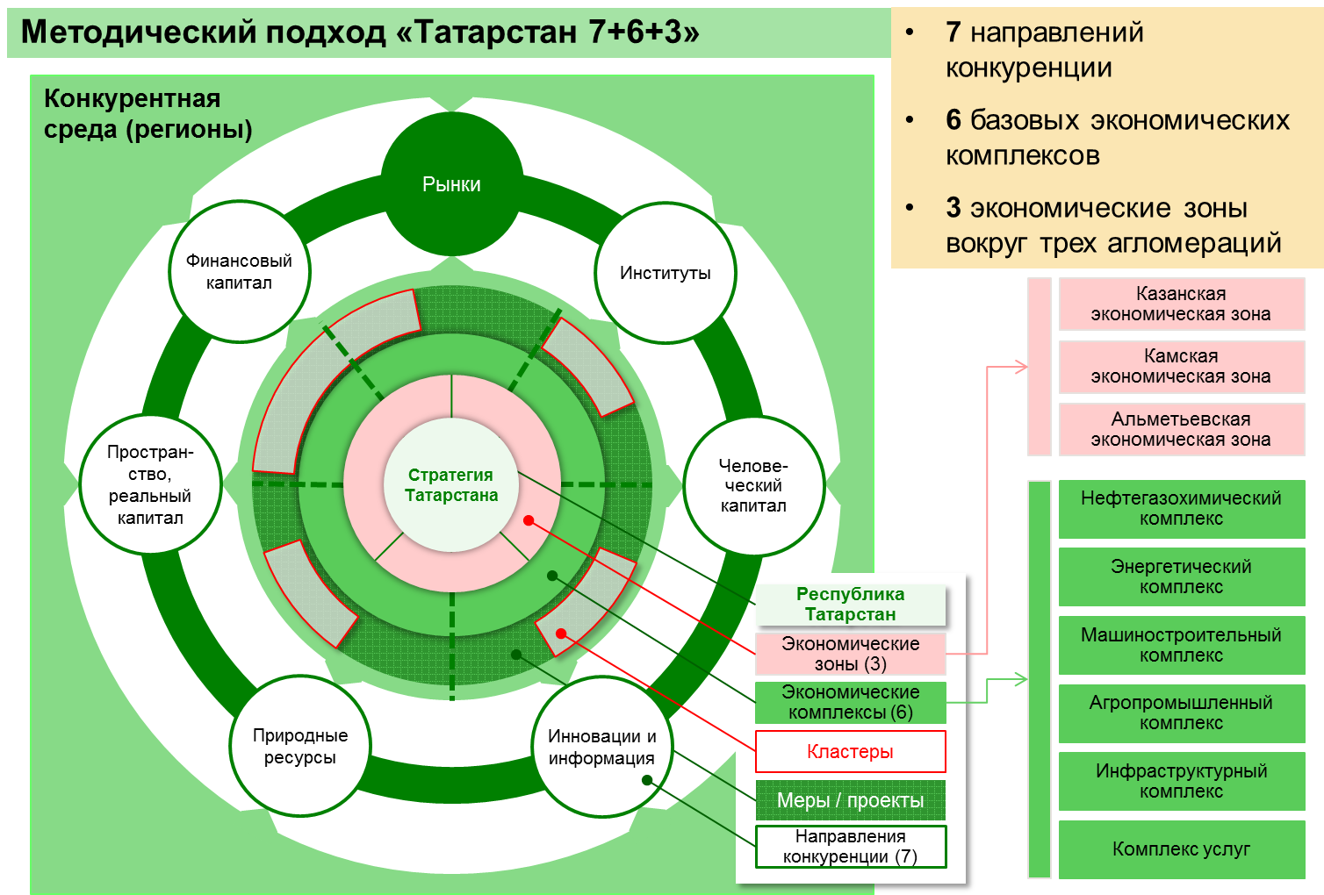

Рис. А. Татарстан в глобальной конкуренции
(модель "Татарстан 7+6+3")

Примечание. Модель является конкретизацией более общей методики AV Region Galaxy Model, разработанной AV Group, на основе развития подходов классиков теории межрегиональной и глобальной конкуренции и территориального развития Ф.Перру, М.Портера, Й.Шумпетера и др.

Поскольку прямое измерение и сравнение регионов по направлениям межрегиональной конкуренции зачастую затруднены, используются соответствующие показатели деятельности предприятий (экономических комплексов) исходя из гипотезы, что достижения предприятий являются следствием созданных в регионе общих условий.

ТАБЛИЦА А. ЦЕЛИ СЕМИ НАПРАВЛЕНИЙ КОНКУРЕНЦИИ
РЕГИОНОВ/ПРЕДПРИЯТИЙ

Название направления (регион/предприятие) | Региональный уровень | Уровень предприятия
Рынки продукции и услуг | Конкурентоспособность региональных отраслей специализации на их рынках. Лучшие условия для продвижения продукции местных предприятий на внешние рынки | Объем продаж и доля рынка
Институты/Управление | Качество частных, государственных и государственно-частных институтов и механизмов управления. Высокий уровень развития предпринимательства. Понятный доступ к административным ресурсам | Эффективное внутрифирменное управление
Человеческий капитал/Персонал | Лучшие условия для привлечения и удержания носителей человеческого капитала. Высокое качество социальных услуг | Мотивированные, квалифицированные сотрудники
Инновации и информация/Технологии | Лучшая экосистема инноваций. Высокое качество телекоммуникационной инфраструктуры | Разработка и приобретение передовых технологий и новых продуктов
Природные ресурсы/Сырье | Обеспечение лучших условий доступа к природным ресурсам при сохранении экологического благополучия | Доступ к сырью и земельным ресурсам
Реальный капитал/ Материальные активы | Высокое качество физической инфраструктуры и пространства, привлекающее бизнес и население | Обеспеченность и эффективное использование основных фондов
Финансовый капитал | Условия для развития финансовых институтов. Лучшие инструменты привлечения внешних инвестиций. Эффективное вложение федеральных и региональных инвестиций | Обеспеченность и эффективное использование финансовых ресурсов

Внутренняя структура социально-экономического комплекса Республики Татарстан описывается моделью "Татарстан 7+6+3" и отражается соответствующим набором статистических показателей следующим образом:
- республика в целом;
- три экономические зоны: Казанская, Камская и Альметьевская;
- шесть базовых экономических комплексов: четыре производственных (нефтегазохимический комплекс, энергетический комплекс, комплекс машиностроения и другой обрабатывающей промышленности, агропромышленный комплекс) и два обеспечивающих (инфраструктурный комплекс и комплекс услуг), которые детализируются до 17 и далее до 60 подкомплексов и отраслей (структура экономических комплексов приведена в приложении 1);
- межотраслевые кластеры;
- меры и проекты, обеспечивающие реализацию поставленных экономических и социальных целей.

1. СТРАТЕГИЧЕСКИЙ АНАЛИЗ: ОСНОВНЫЕ ВЫВОДЫ

1.1. Тенденции развития внешней среды - стратегические вызовы

1.1.1. Глобальные тенденции мирового развития

Мы стоим на пороге нового мира. Это мир стремительно меняющихся технологий и предпочтений людей, мир существенно большей волатильности и неопределенности в экономике, мир усиления конкуренции со стороны совершенно новых участников рынка, мир более требовательного регулирования и снижающейся рентабельности бизнеса. Мир, в котором человек становится ключевым активом. Мир, в котором конкуренция перемещается с макроуровня (конкуренция между государствами) на мезоуровень (конкуренция между полюсами роста).
В настоящее время существуют следующие основные глобальные тенденции и факторы развития мировой экономики, которые необходимо учитывать при разработке долгосрочных стратегий развития (тенденции сгруппированы по семи направлениям конкуренции).

Рынки продукции и услуг

- Переход на модель устойчивого развития (Sustainable Development), когда удовлетворение потребности настоящего времени проходит без ущерба для потребностей будущих поколений.
- Существенный рост населения Земли - за счет роста населения стран Азии, Африки и Латинской Америки (согласно прогнозам, до 10 млрд. чел. к 2030 году).
- Удержание позиций лидеров роста развитыми странами, преимущественно входящими в "Группу двадцати" (G20), а также быстро развивающимися странами, входящими в BRICS+11 и Growth Markets: Филиппины, Египет, Нигерия, Турция, Вьетнам, Пакистан, Иран, Бангладеш, Малайзия, Сингапур, Гонконг, Тайвань.
- Формирование новых регионов - полюсов роста за счет сочетания усиления глобальной конкуренции и активного развития международной кооперации. Переход лидерства в развитии от отдельных государств к регионам - полюсам роста, формирующимся, как правило, вокруг городских агломераций.
- Смещение центра экономической активности в Азию: Азия во главе с Китаем и Индией становится мировым центром производства и потребления. По прогнозам, к 2030 году Китай будет обладать первой по величине экономикой в мире.
- Глобальный рост среднего класса: увеличение в развивающихся странах численности населения, относимого к среднему классу.
- Широкое распространение идеологии общества массового потребления и увеличение среднедушевого уровня потребления ресурсов. При этом, однако, формируется и слой людей устойчивого потребления, сознательно ограничивающих свои потребности.
- Дальнейший рост рынка услуг (лидерами являются развитые страны). Рост рынка медицинских услуг, связанный с глобальным старением населения. Рост рынка образовательных услуг, вызванный увеличением спроса новой экономики на высококвалифицированных специалистов и широким применением в образовании информационно-коммуникационных технологий.
- Существенный рост внутренних рынков развивающихся стран, вызванный ростом благосостояния населения крупных развивающихся экономик.
- Увеличение доли женщин и пожилых людей в качестве основных потребителей товаров и услуг.

Институты

- Ускорение темпов изменения мира, обуславливающее ускорение процесса "творческого разрушения" - постоянного переосмысления предпринимателями путей развития в соответствии с новыми вызовами и возможностями, ведущего к удалению устаревших и нежизнеспособных элементов и обновлению экономических структур.
- Возникновение глобальной многополярной системы за счет расширения региональных блоков и возрастания относительной власти негосударственных субъектов - транснациональных корпораций, кланов, религиозных организаций и др.
- Усиление роли "Группы двадцати" (G20) как ведущего форума международного сотрудничества по наиболее важным политическим, экономическим и финансовым вопросам.
- Снижение степени доминирования Запада в глобальных системах международного сотрудничества, таких как ООН, МВФ и Всемирный банк, а также обновление данных институтов в целях повышения эффективности их деятельности.
- Повышение открытости власти - движение к Открытому правительству.
- Увеличение влияния гражданского общества в связи с ростом среднего класса и сокращением числа людей, живущих за чертой бедности.
- Признание значения качества институтов как одного из важнейших факторов конкурентоспособности стран и регионов.
- Переход от жестких систем управления к "живым", динамично реагирующим на внешние и внутренние воздействия на основе гармоничной институциональной среды. Спрос на новые системы стратегического управления, включающие механизмы повышения конкурентоспособности и инструменты финансово-экономического моделирования развития.

Человеческий капитал

- Выход человеческого капитала на первое место среди долгосрочных факторов развития будущей экономики (по сравнению с природно-ресурсным, реальным и финансовым капиталом).
- Ускорение темпов роста индивидуальных возможностей. Человек становится субъектом глобального мира, являясь саморазвивающимся мобильным активом.
- Рост числа компаний, функционирующих вокруг таланта конкретного человека.
- Рост производительности труда за счет увеличения его технической вооруженности и развития методов и технологий повышения эффективности.
- Повышение качества образования, обусловленное изменением условий труда в связи с применением новых технологий и возможностями широкого использования в образовании информационно-коммуникационных технологий.
- Размывание границ между частной жизнью людей и работой.
- Снижение роли расстояния в качестве сдерживающего фактора сотрудничества.
- Возрастание роли религиозных ценностей и институтов.
- Снижение младенческой смертности.
- Рост числа людей с избыточным весом.
- Постепенный перехват женщинами менеджерских функций во власти и бизнесе.
- Глобальное старение населения (особенно в развитых и быстро развивающихся странах). Фактор "Замедление взросления нового поколения" (синдром "Питера Пена"). Создание условий для работы людей старших возрастов.
- Возвращение части богатых и образованных граждан развивающихся стран на родину, что будет способствовать повышению конкурентоспособности развивающихся экономик.
- Усиление трудовой миграции населения из бедных стран (регионов) в более богатые (в том числе - увеличение ежегодного уровня чистой иммиграции в развитых странах, компенсирующее сокращение численности трудоспособного населения). Регионы-доноры: Африка, развивающиеся страны Азии, Латинская Америка и СНГ; регионы-реципиенты: Северная Америка, Европа, в меньшей степени - Ближний Восток и развитые страны Азии.

Информация и технологии

- Увеличение значения инноваций и модернизации как базовых инструментов экономического развития при снижении влияния многих традиционных факторов роста (исчерпание потенциала ресурсной модели экономического развития, базирующейся на доиндустриальных отраслях и акценте на низкой стоимости производственных факторов: рабочей силы, топлива, электроэнергии).
- Дальнейшее закрепление пятого технологического уклада (в основе которого лидерство информационных технологий) с переходом на развитие шестого (лидерство нано- и биотехнологий), а впоследствии и седьмого технологического укладов (лидерство когнитивных технологий).
- Активное развитие прорывных технологий:
искусственный интеллект (развитие науки и технологий создания интеллектуальных машин и компьютерных программ, взаимодействующих на основе технологий "Интернет вещей"/"Всеобъемлющий Интернет", и расширение их возможностей);
нанотехнологии;
биотехнологии;
информационные технологии;
когнитивные технологии;
социогуманитарные технологии;
аддитивные технологии (3D-Printer).
- Постепенное смещение технологического центра с Запада на Восток и Юг (при сохранении лидерства за США) вследствие активного переноса технологического уклада современной экономики, сложившегося в развитых странах, в развивающиеся страны. Реиндустриализация в США, в ходе которой многие американские компании возвращают производство из развивающихся стран.
- Увеличение расходов на исследования и разработки.
- Кратный рост объема информации. Портативность глобальных знаний.
- Развитие глобальных социальных сетей и усиление их роли во всех сферах общественной жизни.
- Растущая роль краудсорсинга.
- Развитие средств оперативного автоматизированного перевода информации на другие языки, что сотрет языковые границы между людьми и существенно повысит эффективность общения.
- Расширение космических программ.
- Развитие новых технологий в области здравоохранения и геномики, которые могут обеспечить снижение уровня распространения опасных заболеваний, и увеличение продолжительности жизни.
- Интеллектуализация экономики: развитие "умных" и экологически чистых технологий, создание "умных" сред, "умных" систем и "умных" производств: транспортных систем, систем энергоснабжения, производственных систем, домов, магазинов, городов и др.
- Глобальная синхронизация в сфере передовых отраслей промышленности.
- Увеличение скорости обратного инжиниринга (анализ продукта, который успешно вышел на рынок, изучение его структуры, дизайна, технологии и способов производства) вследствие эволюции компьютерных и информационных сред и систем, а также совершенствования ноу-хау в сфере менеджмента. Повышение реализуемости модели, предполагающей при появлении на рынке нового продукта его немедленный анализ и выпуск аналога с меньшими издержками в целях выигрыша рыночной доли.
- Развитие "зеленой экономики" - экономики с низкими выбросами углеродных соединений, эффективно использующей ресурсы и отвечающей интересам всего общества (снижение масштабов негативного влияния на природную среду, а также повышение конкурентоспособности развитых экономик за счет сокращения зависимости от углеводородного сырья и его доли в стоимости конечного продукта).
- Детальная и системная разработка эффективных ресурсо- и энергосберегающих технологий.

Природные ресурсы

- Обеспеченность мировой экономики подтвержденными запасами основных промышленных минералов на ближайшие 30 - 50 лет.
- Увеличение спроса на энергоносители, пищу и чистую пресную воду, вызванное продолжающимся экономическим ростом в сочетании с общим приростом населения и ростом среднего класса. Усиление дефицита указанных ресурсов.
- Сохранение доминирующего значения ископаемого топлива в качестве источника первичной энергии (обеспечение более чем трех четвертей потребления энергии к 2030 году). Постепенный переход от использования нефти к использованию природного газа, угля и других заменителей.
- "Сланцевая революция" в энергетике (экономически эффективная промышленная добыча сланцевых углеводородов), которая позволила предположительно на 2 - 3 десятилетия отодвинуть угрозу исчерпания экономически оправданных ресурсов нефти и газа и продлила преимущественно углеводородный характер мировой энергетики. Изменение мирового энергетического ландшафта и перспективных торговых потоков энергоресурсов - прежде всего в части перераспределения потоков сжиженного природного газа (СПГ). При несущественном изменении рынков энергоресурсов заметно перераспределится соотношение сил ведущих участников, а некоторые глобальные игроки смогут получить дополнительные возможности влияния. При этом в случае успешного развития добычи сланцевых углеводородов странами Северной Америки (осложненного жесткими экологическими стандартами) и Китаем, обладающими наибольшими их запасами, возможно частичное вытеснение России с традиционных энергетических рынков. Вместе с тем перспективы развития добычи сланцевых углеводородов и степень ее влияния на мировой энергетический рынок зависят от динамики мировых цен на нефть в прогнозный период, а также от уточнения оценки запасов сланцевых углеводородов основными игроками (США, Китай). Ограничения обусловлены высокой себестоимостью добычи, низким коэффициентом извлекаемости ресурсов и высокими экологическими рисками.
- Развитие атомной энергетики за счет увеличения производства электроэнергии на базе использования конкурентоспособных ядерных реакторов третьего и последующих поколений, имеющих более низкую стоимость производства энергии, повышенные характеристики безопасности и лучшие характеристики проектов с точки зрения ядерных отходов и угроз распространения ядерных материалов.
- Постепенное глобальное изменение климата, которое обострит дефицит ряда ресурсов (пресная вода, плодородные почвы), но повысит доступность значительных запасов топливно-энергетических ресурсов, имеющихся на севере России и Канады, а также на континентальном шельфе в Арктике.
- Рост объема вредных выбросов в окружающую среду и увеличение объема бытовых и промышленных отходов, стимулирующие внедрение рационального природопользования и безотходных и экологически чистых технологий.
- Увеличение темпов освоения ресурсов Мирового океана.

Реальный капитал

- Урбанизация: при сохранении текущих тенденций к 2030 году до 60% населения мира будет жить в городах.
- Рост влияния качества инфраструктуры и пространства в целом на выбор региона для жизни, развития и инвестирования.
- Перестройка энергетической инфраструктуры (в целях перехода на использование природного газа, угля и альтернативных источников энергии).
- Развитие "бесшовного транспорта" (интеграция различных видов и типов транспорта, позволяющая им функционировать как единое целое с точки зрения потребителя) и эффективной логистики. Реинжиниринг существующих транспортных систем и их системная интеграция в соответствии с изменением концепций мобильности. Развитие мультимодальных транспортных систем на основе интеграции перемещений и путешествий с интеллектуальными технологиями, обеспечивающей новое качество индивидуальной мобильности.

Финансовый капитал

- Ужесточение межстрановой и межрегиональной конкуренции за лучших инвесторов путем создания максимально благоприятных условий для ведения бизнеса, жизнедеятельности и отдыха.
- Возрастание роли прямых инвестиций как ключевого фактора трансфера знаний и технологий. Рост рынка акционерного и заемного капитала, рост кредитного рынка.
- Расширение применения инструментов финансирования на принципах государственно-частного партнерства.
- Рост долговой нагрузки в развитых странах и проблема "глобальных дисбалансов" (ситуация, когда суверенные заемщики являются эмитентами валюты, в которой выдан кредит).
- Увеличение дефицита сбережений в глобальной экономике (недостаток длинных пассивов при сохранении спроса на "длинные деньги"), вызванное, в том числе, уменьшением ресурсов пенсионных фондов в связи с потерями активов во время финансового кризиса и уменьшением количества работающих на одного пенсионера.
- Увеличение доли инвестиций, осуществляемых за счет государства и внешних инвесторов.
- Движение капитала из развитых рынков в развивающиеся.
- Постепенное снижение значения американского доллара в качестве уникальной ключевой мировой валюты.

1.1.2. Макроэкономический прогноз

Построение прогноза на долгосрочную перспективу связано с высокими рисками неопределенности, обусловленными тем, что за длительный период могут произойти политические и/или экономические события, в корне меняющие ситуацию на мировом рынке.
Прогнозы развития мировой экономики на период до 2030 года, подготовленные ведущими аналитическими центрами и международными организациями, предполагают следующее видение развития ключевых экономик мира:
- К 2028 году Китай обгонит США и станет обладателем крупнейшей экономики в мире, но это произойдет не ранее 2022 года, поскольку США по-прежнему будут наращивать экономику, а темпы роста китайской экономики уменьшатся.
- К 2028 году Индия станет обладателем третьей по величине экономики в мире, обогнав при этом Японию. ВВП Индии превысит 6,5 трлн. долл. США, тогда как объем японской экономики, которая займет четвертое место в рейтинге, составит 6,4 трлн. долл. США.
- Бразилия обгонит Великобританию и Германию и станет обладателем пятой по величине экономики в мире. Германия и Великобритания к 2028 году займут шестое и седьмое места в рейтинге. При этом экономика Великобритании к 2030 году обгонит экономику Германии и станет крупнейшей в Европе. Согласно прогнозу к 2028 году ВВП Великобритании вырастет до 4,3 трлн. долл. США, а экономика Германии - до 4,4 трлн. долл. США.
- Россия к 2028 году останется на восьмом месте в рейтинге крупнейших экономик с ВВП в размере 4,1 трлн. долл. США. В 2018 году стране удастся подняться на шестое место, но затем Россия снова опустится на восьмую строчку, которую она занимает и сейчас.
- Экономика Турции к 2028 году может стать одной из крупнейших в Европе с показателем ВВП 3,4 трлн. долл. США, обогнав Францию и Италию.
Долгосрочный прогноз развития мировой экономики, разработанный Министерством экономического развития Российской Федерации на основе макроэкономических прогнозов национальных и международных экономических организаций, включает следующие основные положения (табл. 1.1):
- В период 2014 - 2030 годов динамика мировой экономики будет постепенно замедляться под влиянием факторов ожидаемого сокращения прироста населения, а вклад производительности труда не компенсирует факторы сдерживания роста. В результате рост мировой экономики составит в среднем за период 2014 - 2030 годов 3,4 процента, что заметно ниже темпов роста 1995 - 2010 годов (на уровне 4 процентов).
- В 2030 году объем мировой экономики увеличится по сравнению с 2014 годом в 1,7 раза.
- В долгосрочной перспективе повышается роль демографического барьера роста. Это будет значительно сдерживать возможности экономического развития.
- В базовом сценарии предполагается, что экономика развитых стран в 2014 - 2030 годах будет расти в среднем на 2,2 процента в год. При этом удельный вес стран еврозоны, США и Японии в общем объеме мировой экономики снизится с 33 процентов в 2013 году до 25 процентов в 2030 году.
- Рост экономики США будет оставаться достаточно высоким. В 2014 - 2030 годах экономика будет расти в среднем на 2,2 процента в год. При этом с середины второго десятилетия XXI века ожидается волна замедления роста численности населения в трудоспособном возрасте. Рост производительности труда в США в прогнозный период будет опираться на рост инвестиций и увеличение нормы сбережения. К 2030 г. динамика производительности приблизится к двум процентам траектории роста.
- Более сильные демографические ограничения, обусловленные тенденцией старения населения Еврозоны, будут сдерживать рост европейской экономики: среднегодовые темпы роста за период 2014 - 2030 годов не превысят 1,5 процента. Среднегодовой темп роста экономически активного населения существенно сократится: с 0,8 процента в среднем за период 1991 - 2010 годов до 0,1 процента за период 2014 - 2030 годов. Рост экономики будет обеспечен ускорением роста производительности труда в среднем на 1,0 - 1,2 процента.
- Замедление прироста и старение населения будут сдерживать экономический рост и в развивающихся странах.
- Рост экономики Китая в период до 2030 года замедлится и составит в среднем 5,5 процента в год по сравнению со среднегодовым ростом на 10 процентов в 1980 - 2010 годах. Уникальная демографическая ситуация, являвшаяся преимуществом Китая, будет постепенно превращаться в сдерживающий фактор развития. В то же время, учитывая относительно невысокий базовый уровень, среднегодовые темпы роста производительности труда будут существенно выше, чем в развитых странах: на уровне 5 процентов в среднем за год.
- Индия и Бразилия до 2030 года сохранят хороший потенциал роста занятости с темпом в среднем около 1,4 процента в год. К 2030 году занятость в Индии может приблизиться к уровню Китая. В среднем за период 2014 - 2030 годов рост экономики Индии прогнозируется на уровне 5,9 процента, а в целом динамика стран БРИК прогнозируется с темпом 5 процентов.
- Экономический глобальный рост будет достигнут главным образом за счет развивающихся стран, прежде всего Китая и Индии, на долю которых за период 2013 - 2030 годов будет приходиться более 40 процентов всего мирового роста. Суммарно экономики этих двух стран в 2010 году обеспечили 20 процентов мирового выпуска, в 2020 году их размер будет более 25 процентов от мирового ВВП, а к 2030 году превысит 30 процентов.
- Несмотря на замедление роста в развивающихся экономиках, разрыв в уровне доходов между ними и развитыми странами будет сокращаться. Если в Китае и Индии в 2013 году ВВП по паритету покупательной способности на душу населения составил соответственно 22 процента и 10 процентов от уровня США, то в 2020 году этот показатель увеличится соответственно до 30 процентов и 12 процентов. К 2030 году в Китае и Индии ВВП на душу населения от уровня США составит 40 процентов и 18 процентов.

ТАБЛИЦА 1.1. ТЕМПЫ ПРИРОСТА МИРОВОЙ ЭКОНОМИКИ
(ПО ИНФОРМАЦИИ МИНИСТЕРСТВА ЭКОНОМИЧЕСКОГО РАЗВИТИЯ
РОССИЙСКОЙ ФЕДЕРАЦИИ), В ПРОЦЕНТАХ

Регион/показатель | 2012 | 2011 - 2015 | 2016 - 2020 | 2021 - 2025 | 2026 - 2030 | 2030/2014, раз
Мир | 3,4 | 3,6 | 3,9 | 3,4 | 3,2 | в 1,7
США | 2,3 | 2,2 | 2,5 | 2,0 | 2,1 | в 1,4
Доля США в мире <*> | 16,6 | 16,3 | 14,5 | 14,4 | 13,5
Еврозона | -0,7 | 0,6 | 1,6 | 1,6 | 1,5 | в 1,3
Доля Еврозоны в мире <*> | 12,7 | 12,3 | 10,9 | 9,9 | 9,0
Япония | 1,5 | 1,0 | 1,0 | 0,9 | 0,8 | в 1,2
Доля Японии в мире <*> | 4,7 | 4,6 | 4,0 | 3,5 | 3,1
Китай | 7,7 | 7,8 | 6,4 | 5,1 | 4,2 | в 2,3
Доля Китая в мире <*> | 15,2 | 15,6 | 17,1 | 20,0 | 21,2
Примечание:
--------------------------------
<*> По паритету покупательной способности.

Прогноз долгосрочного социально-экономического развития Российской Федерации на период до 2030 года предусматривает базовую траекторию экономического роста в 2014 - 2030 годах на уровне 2,1 процента <1> (табл. 1.2).
--------------------------------
<1> По информации Министерства экономического развития Российской Федерации.

ТАБЛИЦА 1.2. ОСНОВНЫЕ ПОКАЗАТЕЛИ ПРОГНОЗА
СОЦИАЛЬНО-ЭКОНОМИЧЕСКОГО РАЗВИТИЯ
РОССИЙСКОЙ ФЕДЕРАЦИИ НА 2011 - 2030 ГОДЫ
(СРЕДНЕГОДОВЫЕ ТЕМПЫ ПРИРОСТА, В ПРОЦЕНТАХ)

Показатель/годы | 2011 - 2015 | 2016 - 2020 | 2021 - 2025 | 2026 - 2030 | 2014 - 2030
Валовой внутренний продукт | 2,1 | 2,6 | 2,4 | 1,9 | 2,1
Промышленность | 2,4 | 2,1 | 1,9 | 1,9 | 2,0
Инвестиции в основной капитал | 3,3 | 3,7 | 4,3 | 3,3 | 3,3
Реальная заработная плата | 3,6 | 3,3 | 3,1 | 2,6 | 2,8
Оборот розничной торговли | 3,9 | 3,2 | 2,6 | 2,0 | 2,5

В 2014 году сложилось следующее видение <2> "новой нормальности" российской экономики в долгосрочной перспективе: рост на уровне 3 процентов (от 2,5 процентов до 3,5 процентов). Для достижения более значительных темпов роста необходимо принципиальное изменение экономической модели, структуры экономики и институтов. Ключевая роль в развитии экономики отводится частным инвестициям. Задача государства - помочь частному инвестору сделать выбор в пользу инвестиций, создав такой продукт, который обеспечил бы заемщика финансированием (в частности, речь идет об использовании инструмента рефинансирования под инвестиционные проекты). В качестве инструментов активизации экономического роста рассматривается также выведение малого бизнеса из сферы антимонопольного регулирования и финансирование приоритетных инвестиционных проектов из Фонда национального благосостояния России.
--------------------------------
<2> Алексей Улюкаев, министр экономического развития Российской Федерации. - Ведомости. 2014. 25 июня.

Существует высокая вероятность ухудшения среднесрочных прогнозов, обусловленная снижением мировых цен на нефть, ослаблением рубля и ростом инфляции на фоне углубления геополитического кризиса, вызванного событиями на Украине, и усложнения экономической ситуации в российской экономике.

1.2. Конкурентные позиции Республики Татарстан

1.2.1. Оценка глобальной конкурентоспособности Республики Татарстан

Ключевая задача для Республики Татарстан к 2030 году - обеспечение глобальной конкурентоспособности региональной экономики в постоянно изменяющемся мире. Одним из индикаторов конкурентоспособности является ВРП на душу населения по паритету покупательной способности (ВРП на душу населения по ППС).
Республика Татарстан еще в 2008 году превзошла уровень ВРП на душу населения по ППС Малайзии (рис. 1.1) и сохраняет разрыв, что говорит о высоком потенциале глобальной конкурентоспособности республики, поскольку Малайзия имеет один из самых высоких темпов экономического роста среди быстрорастущих экономик Азии.

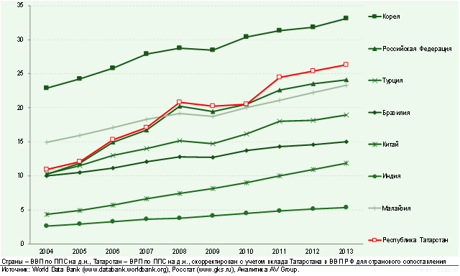

Рис. 1.1. Динамика ВРП Республики Татарстан
в сравнении с некоторыми странами - полюсами роста

Тем не менее, сравниваясь с региональными экономиками стран-лидеров - "мировыми полюсами роста", республика должна ставить более амбициозные задачи.

КонсультантПлюс: примечание.
В официальном тексте документа, видимо, допущена опечатка: имеется в виду "сравнения ВРП на душу населения по ППС", а не "сравнения ВРП на душу по ППС".

Глобальное позиционирование формируется путем сравнения ВРП на душу по ППС Татарстана и "мировых полюсов роста". В результате определен коридор "Мировые полюса роста" - от 25 до 45 тыс. долларов США в ценах 2013 года.
Ключевым целевым ориентиром достижения Республикой Татарстан глобальной конкурентоспособности является вхождение в коридор "Мировые полюса роста" во всех сценариях развития, а также достижение его верхней границы в оптимистическом сценарии (рис. 1.2).

КонсультантПлюс: примечание.
Здесь и далее нумерация сносок дана в соответствии с официальным текстом документа.

Конкурентные позиции Республики Татарстан в России определены на основании методики AV Regions Competition Index (RCI) <1>. По этой методике рассчитан рейтинг конкуренции регионов России, в котором Татарстан занимает третье место, входя в число полюсов роста, формирующих наиболее значительный вклад в социально-экономическое развитие России: г. Москва, Московская область, Республика Татарстан, г. Санкт-Петербург, Свердловская область, Краснодарский и Красноярский края (рис. 1.3).
--------------------------------
<1> Приводятся данные рейтинга AV Regions Competition Index, рассчитанные по 130 открытым статистическим показателям и рейтинговым оценкам, используемым для анализа межрегиональной конкурентоспособности за 2012 год (последние опубликованные статистические показатели по всем российским регионам). Методика и подробные результаты расчетов изложены на сайте "Татарстан-2030" http://tatarstan2030.ru/content1

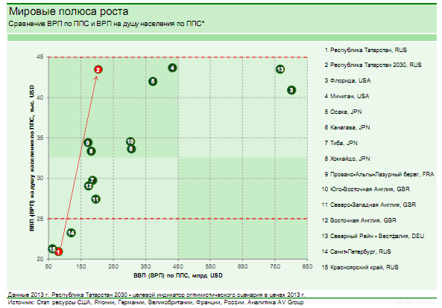

Рис. 1.2. Сравнение Республики Татарстан с мировыми
полюсами роста по ВРП и ВРП на душу населения по ППС
(позиция 1 - факт, 2013 год, позиция 2 - целевые показатели
оптимистического сценария на 2030 год в ценах 2013 года)

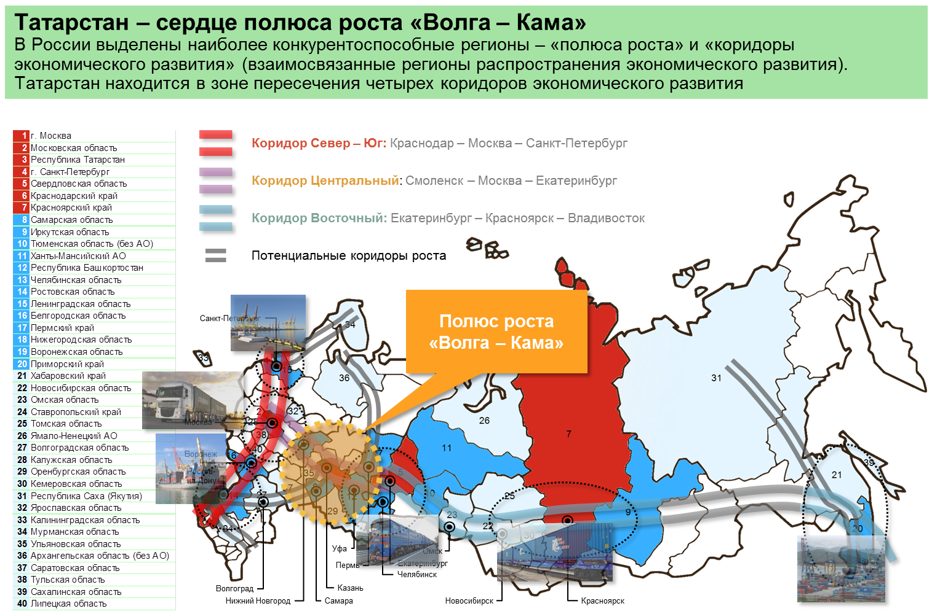

Рис. 1.3. Регионы - полюса роста российской экономики

1.2.2. Оценка межрегиональной конкурентоспособности Республики Татарстан

Группировка регионов по рейтингу конкуренции с учетом положения на карте позволяет обозначить так называемые коридоры развития и полюса роста. Татарстан является лидером российского полюса роста "Волга - Кама", имеющего перспективы глобальной конкурентоспособности. К полюсу роста "Волга - Кама" помимо Татарстана относятся приграничные с ним регионы: Республика Башкортостан, Оренбургская область, Самарская область, Ульяновская область, Чувашская Республика, Республика Марий Эл, Кировская область, Удмуртская Республика. В будущем для Татарстана целесообразно усиливать интеграцию в более широких границах, прежде всего с регионами в рамках Волжского бассейна.
Высокая позиция Татарстана в RCI обусловлена относительно высокими позициями по всем семи оцениваемым факторам конкурентоспособности, ни по одному из которых республика не опускается ниже десятого места.
Татарстан последние годы стабильно занимает высокие места в большинстве авторитетных межрегиональных рейтингов (табл. 1.3).

ТАБЛИЦА 1.3. ПОЗИЦИИ РЕСПУБЛИКИ ТАТАРСТАН В РЕЙТИНГАХ

Рейтинг | Место Республики Татарстан/общее число мест
Рейтинг | 2012 | 2013 | 2014
RCI - индекс конкуренции регионов | 3/83 | 3/83 | -
Эксперт РА - рейтинг инвестиционной привлекательности | 1А | 1А | 2А
Национальный рейтинг инвестиционной привлекательности регионов | - | - | I группа
Doing Business (оценка для г. Казани) | 5/30 | - | -
Оценка эффективности деятельности органов исполнительной власти субъектов Российской Федерации (Указ Президента Российской Федерации от 21 августа 2012 года N 1199 "Об оценке эффективности деятельности органов исполнительной власти субъектов Российской Федерации") | 1/83 | 1/83 | -

Базовые индикаторы развития Республики Татарстан показывали стабильный рост, что и обеспечило достаточно высокие позиции республики в межрегиональном сравнении в 2014 году:
- 7 место в России по объему ВРП;
- 3 место в России по объему продукции сельского хозяйства;
- 5 место в России по объему промышленного производства;
- 5 место в России по объему инвестиций в основной капитал;
- 6 место в России по объему строительных работ;
- 8 место в России по объему ввода жилья;
- 8 место в России по объему розничного товарооборота.

1.3. Оценка достигнутых целей и анализ потенциала развития

1.3.1. Оценка достигнутых целей развития Республики Татарстан

Долгосрочные цели и целевые параметры были определены Программой социально-экономического развития Республики Татарстан на 2011 - 2015 годы, утвержденной Законом Республики Татарстан от 22 апреля 2011 года N 13-ЗРТ. Оценка достижения целевых параметров дана в таблице 1.4.
Необходимо отметить, что Республика Татарстан была одним из первых субъектов Российской Федерации, применивших программный подход в стратегическом планировании. Программа социально-экономического развития Республики Татарстан на 2011 - 2015 годы - это уже пятая пятилетняя программа развития, в которой заложены системные меры по решению комплексных проблем развития республики.
В Программе социально-экономического развития Республики Татарстан на 2011 - 2015 годы был применен принципиально новый институциональный подход, позволяющий комплексно учитывать угрозы и риски, носящие системный межотраслевой характер.
Стратегия предусматривает дальнейшее развитие институциональных основ, заложенных при реализации Программы социально-экономического развития Республики Татарстан на 2011 - 2015 годы.

ТАБЛИЦА 1.4. ОЦЕНКА ДОСТИЖЕНИЯ ЦЕЛЕЙ
РАЗВИТИЯ РЕСПУБЛИКИ ТАТАРСТАН

Показатель/годы | 2015 | 2011 | 2012 | 2013 | 2014
Показатель/годы | целевое значение | отчет | отчет | отчет | отчет
ВРП на душу населения по ППС, тыс. долл. США | 35,0 | 19,4 | 20,4 | 20,9 <*> | 20,8 <*>
Объем инвестиций в основной капитал к объему валового регионального продукта, в процентах | 40,0 | 30,1 | 32,8 | 34,0 | 33,3 <*>
Объем прямых иностранных инвестиций на душу населения, долларов США | 1500,0 | 26,2 | 151,1 | 106,4 | 113,0
Доля обрабатывающих производств в ВРП, в процентах | 25,0 | 17,0 | 18,3 | 18,1 | 18,5 <*>
Доля обрабатывающих производств в объеме промышленного производства, в процентах | 75,0 | 64,2 | 67,8 | 68,5 | 70,3
Средняя заработная плата, тыс. руб. | 32,7 <1> | 20,0 | 23,2 | 26,0 | 28,4
Обеспеченность общей площадью жилья в расчете на одного жителя, кв. м | 26,5 | 23,3 | 23,7 | 24,2 | 24,8
Доля экспорта несырьевой продукции от общего объема производства, в процентах | 30,0 | 18,1 | 21,3 | 26,3 | 25,4
Доля инновационной продукции в общем объеме промышленного производства, % | 30,0 | 15,6 | 19,5 | 22,0 | 25,0 <*>
Доля малого и среднего бизнеса в ВРП, в процентах | 34,0 | 25,3 | 25,4 | 25,6 | 25,5 <*>
Продолжительность жизни, лет | 74,1 | 71,3 | 71,8 | 72,1 | 72,2
Удельный вес населенных пунктов, имеющих дороги с твердым покрытием до сети путей сообщения общего пользования, в процентах | 78,4 <2> | 72,3 | 74,3 | 75,7 | 77,9
--------------------------------
Примечание: <*> - оценка.

--------------------------------
<1> В соответствии с распоряжением Кабинета Министров Республики Татарстан от 20 декабря 2012 года N 2291-р.
<2> В соответствии с постановлением Кабинета Министров Республики Татарстан "Об утверждении Государственного задания на управление республиканским органам исполнительной власти по индикаторам оценки качества жизни населения и эффективности их деятельности на 2015 - 2017 годы".

1.3.2. Конкурентные преимущества Республики Татарстан

Республика Татарстан-2015 - передовой российский регион, для которого характерны: амбиции, опыт и активная экономическая политика, доступность рынков и инфраструктуры, сбалансированная социально-экономическая система.
- Амбиции, опыт и активная экономическая политика - репутация передового региона:
развитый уровень предпринимательства; высокая доля городского населения, формирующего средний класс;
конкурентная институциональная среда; хорошая квалификация государственных служащих; высокий уровень управляемости региона; готовность управлять имеющимся реальным сектором и строить "новую экономику"; опыт реализации масштабных международных и региональных проектов; успешный опыт сотрудничества с федеральным центром;
активная политика стимулирования развития агросектора и обрабатывающих отраслей промышленности, имеющих конкурентные преимущества, масштабные инвестиции бюджета и региональных компаний, привлечение глобальных инвесторов в отдельные отрасли;
"национальный стержень" - высокий уровень амбиций и доверия внутри разных групп власти и бизнеса; идентичность мирового татарского сообщества; связи с мусульманским миром, опыт работы с исламскими финансами.
- Доступность рынков и инфраструктуры:
Республика Татарстан расположена в центре европейской части Российской Федерации на пересечении трех транспортных коридоров - в центре Волжско-Камского бассейна; в регионах России, расположенных в радиусе 1 500 км, проживает не менее 70 процентов населения России, что обеспечивает возможность организации удобных и быстрых транспортных связей этих регионов с Республикой Татарстан;
пересечение финансово-торгово-транспортно-логистических потоков, корнями уходящих еще во времена Шелкового пути;
полицентричность территориального развития, усиленная стимулированием ведущих агломераций; активная политика инфраструктурного развития;
наличие обширных природных ресурсов и пространств для развития.
- Сбалансированная социально-экономическая система, обладающая высокой степенью экономической независимости:
экономическая независимость и органичность связей Республики Татарстан: ключевые предприятия находятся в региональной собственности; ключевые экономические комплексы имеют согласованную экономическую политику; энергетическая независимость;
развитый нефтегазохимический комплекс (разведанные запасы углеводородов, выстроенная цепочка создания стоимости и локация нефтегазохимического бизнеса в республике);
развитый машиностроительный комплекс; рост уровня "высокого передела";
сбалансированный агропромышленный комплекс; относительно благоприятные природные условия для сельского хозяйства;
высокий потенциал социальной сферы как системы развития человеческого капитала;
предпосылки создания инновационной "умной экономики"; развитая информационная система; проекты поддержки высокотехнологичных рыночных продуктов и услуг (ИТ-Парк, Иннополис, СМАРТ Сити Казань).
При этом исключительными конкурентными преимуществами Республики Татарстан являются:
- разведанные запасы углеводородов, выстроенная цепочка создания стоимости и локация нефтегазохимического бизнеса в республике;
- центральное евразийское положение, обеспечивающее доступность рынков при высоком качестве инфраструктуры;
- репутация передового региона, имеющего высокую экономическую независимость, национальный стержень и высокий уровень управляемости.

1.3.3. Ключевые проблемы

В Республике Татарстан присутствует ряд системных проблем, большинство которых характерны в целом для Российской Федерации.
- Предпосылки "голландской болезни":
пониженные стимулы к инновациям и росту эффективности вследствие наличия высокоприбыльного углеводородного сектора;
высокая зависимость от федеральных решений и финансирования.
- Среднее качество и нехватка человеческого капитала:
относительно низкая производительность труда; высокая дифференциация доходов;
дефицит квалифицированных кадров, в том числе рабочих и инженерных специальностей; значителен риск дефицита квалифицированных трудовых ресурсов для инновационной экономики;
затрудненная вертикальная карьерная мобильность по меритократическим критериям (компетентности, квалификации, деловым качествам), что приводит к утечке талантов и дефициту профессиональных кадров;
риски монопрофильности промышленных центров;
недостаточный уровень менеджмента, несоответствие квалификации работников осуществляемой профессиональной деятельности.
- Системные проблемы конкурентоспособности:
недостаточная глобальная конкурентоспособность обрабатывающей промышленности;
недостаток сырья для нефтегазохимии;
экологические проблемы;
низкое качество инвестиционного портфеля; низкая эффективность инвестиций;
недостаточное качество финансовой инфраструктуры;
развитие региона в прошлом строилось на принципах закрытой системы при отсутствии эффективной политики экономической экспансии на новые рынки и ограничении каналов входа в регион для внешних инвесторов; слабое взаимодействие с регионами-соседями и недостаточно активное продвижение продукции и услуг, а также внутриматериковое положение при недостаточно развитой инфраструктуре затрудняет расширение рынков сбыта;
недоиспользование потенциальных агломерационных преимуществ, раскрываемых в случае развития современной инфраструктуры и городской среды Казанской, Камской и Альметьевской агломераций.

2. ПРИОРИТЕТЫ И ЦЕЛИ ДОЛГОСРОЧНОГО РАЗВИТИЯ
РЕСПУБЛИКИ ТАТАРСТАН

2.1. Ценности и приоритеты

Стратегия развития республики опирается на ценности и принципы, зафиксированные в Конституции Республики Татарстан, выражающей волю многонационального народа Республики Татарстан и татарского народа.
Соответственно, Стратегия обеспечивает приоритет прав и свобод человека и гражданина, исходит из принципов равноправия народов, способствует сохранению и развитию исторических, национальных и духовных традиций, культур, языков, обеспечению гражданского мира и межнационального согласия, направлена на укрепление демократии и ускорение социально-экономического развития Республики Татарстан.
Главной ценностью для Стратегии является Человек - неповторимая и свободная личность, осознающая ответственность за распоряжение своей свободной волей не только перед собой и окружающими, но и будущими поколениями.
Человек - самоценность; создание благоприятных условий для его развития и совершенствования - высшая цель Стратегии. При этом человеческий капитал - основа современной экономики, ключ к успеху в глобальной конкуренции. Мерой успешности развития региона является качество жизни его населения, количество и качество накопленного и успешно функционирующего человеческого капитала.
Этим обусловлена концентрация содержания Стратегии вокруг трех взаимосвязанных стратегических приоритетов:
1) формирование и накопление человеческого капитала;
2) создание комфортного пространства для развития человеческого капитала;
3) создание экономических отношений и общественных институтов, при которых человеческий капитал востребован экономикой и может успешно функционировать.
В современном глобализированном мире успеха добиваются те регионы, которые находят верный баланс между глобальностью и самобытностью, умело вписываются в мировую экономику, не теряя своих уникальных качеств, а опираясь на них в межрегиональной конкуренции.
Обобщение мирового опыта успешных регионов позволяет зафиксировать набор характеристик, наличие которых способствует успеху:
- образованное, предприимчивое, активное, талантливое, креативное население;
- система образования мирового уровня;
- система управления миграционными потоками, привлечение и удержание талантов;
- низкие барьеры для карьерного роста, предпринимательства, инвестиций;
- диверсификация экономики (высокая доля малого бизнеса, наличие отраслей - драйверов роста);
- комфортные условия для жизни, здоровая окружающая среда, безопасность;
- разнообразная среда (различные типы поселений, общественные пространства в городах);
- высокая связность регионального пространства;
- открытость (активные международные и межрегиональные связи);
- доступность мировых центров (международный аэропорт);
- известная столица с богатой культурной жизнью;
- идентичность, узнаваемость, известность;
- баланс интересов региональных элит, толерантность;
- эффективная система управления будущим.
Для того чтобы укреплять свои позиции в глобальной межрегиональной конкуренции, Татарстану стратегически важно совершенствоваться в следующих направлениях:
1) в части накопления человеческого капитала и общественных институтов:
- управляемая модернизация, постепенный сдвиг от патриархальных отношений;
- массовое качественное образование, включая иностранные языки;
- управление талантами;
- поддержка вертикальной и горизонтальной мобильности по способностям и компетентности;
- просвещение элит;
- рост уровня доверия в обществе;
- ценности здорового образа жизни и эффективное здравоохранение;
- поликультурность;
- равенство конфессий;
2) в части пространства:
- устойчивое природосообразное развитие;
- резервирование ресурсов для будущего;
- полицентричное развитие, учитывающее центральное евразийское положение региона, при акценте на зоны роста - формирование трехъядерного Волго-Камского метрополиса за счет развития скоростных и высокоскоростных видов транспорта;
- транспортная доступность всех типов поселений внутри республики и надежные связи с соседними регионами;
- удобная безопасная городская среда с общественными пространствами, способствующими коммуникации и доверию;
- сохранение сельской местности за счет несельскохозяйственных видов деятельности;
- создание вариантов политики в отношении населенных пунктов, теряющих экономическую базу;
3) в части экономических отношений и управления:
- рост уровня доверия как фактор экономического развития: развитие кластерных отношений, коллективного управления, обучение сотруенции (сотрудничеству конкурентов);
- открытая экономика, глобализация как стимул конкурентоспособности;
- расширение и выравнивание доступа к ресурсам;
- полноценная экосистема инноваций;
- взаимовыгодное сотрудничество с федеральным центром;
- эффективное участие государства в инфраструктурных проектах;
- системное решение вопросов, связанных с коррупцией, значительное сокращение теневой экономики;
- снижение централизации государственного управления, делегирование полномочий в интересах повышения скорости принятия решений при внедрении принципов проектного управления, управления "на результат" и государственно-частного партнерства.

СОГЛАСОВАНИЕ С ПРИОРИТЕТАМИ И ЦЕЛЯМИ
СОЦИАЛЬНО-ЭКОНОМИЧЕСКОГО РАЗВИТИЯ РОССИЙСКОЙ ФЕДЕРАЦИИ

Приоритеты и цели развития Республики Татарстан согласованы с приоритетами и целями развития Российской Федерации, сформулированными в таких документах, как Послание Президента Российской Федерации Федеральному Собранию Российской Федерации, Концепция долгосрочного социально-экономического развития Российской Федерации на период до 2020 года, Стратегия национальной безопасности Российской Федерации до 2020 года, Доктрина продовольственной безопасности Российской Федерации, Стратегия государственной национальной политики Российской Федерации на период до 2025 года, а также в других долгосрочных отраслевых стратегиях, концепциях и доктринах, принятых и утвержденных на федеральном уровне.
Стратегические приоритеты России можно сгруппировать в нескольких блоках, которые находят отражение в трех приоритетных темах Стратегии социально-экономического развития Республики Татарстан (табл. 2.1).
Наиболее значимый вклад в реализацию федеральных приоритетов Республика Татарстан будет делать по таким направлениям, как:
- инновационная экономика;
- продовольственная безопасность;
- транспортно-транзитная система, международные транспортные коридоры;
- обеспечение высоких стандартов благосостояния человека, социального благополучия и согласия.

ТАБЛИЦА 2.1. ОТРАЖЕНИЕ СТРАТЕГИЧЕСКИХ ПРИОРИТЕТОВ
РОССИИ В СТРАТЕГИИ РЕСПУБЛИКИ ТАТАРСТАН

Стратегические приоритеты России | Приоритетные темы Стратегии Республики Татарстан
- Обеспечение высоких стандартов благосостояния человека, социального благополучия и согласия.  - Защита законных прав и интересов граждан, повышение уровня законопослушности населения, улучшение работы судебной системы, активизации территориального общественного самоуправления | Человеческий капитал
- Сбалансированное пространственно-территориальное развитие.  - Развитие особых экономических зон и зон опережающего развития, поддержка территориальных экономических кластеров, создание систем управления агломерационными процессами.  - Развитие транспортно-транзитной системы России, способствующей развитию хозяйственных взаимосвязей | Пространство
- Формирование новой эффективной экономики, основанной на знаниях, развитие инновационной деятельности, высокотехнологичных секторов экономики, малого предпринимательства как основного проводника массовых инноваций.  - Повышение конкурентоспособности России на мировых рынках, развитие традиционных отраслей экономики России.  - Совершенствование нормативной правовой базы, повышение эффективности деятельности органов государственной власти и местного самоуправления, усиление значимости институтов гражданского общества.  - Безопасность государства, граждан и общества | Экономика и управление

2.2. Сроки и этапы реализации Стратегии

Стратегия определена на 15 лет (2016 - 2030 годы) и предполагает четыре этапа (три трехлетних и один шестилетний). При этом при необходимости раз в три года будет проходить корректировка, а раз в шесть лет - обновление Стратегии.
Этапы реализации различаются по условиям, факторам, рискам социально-экономического развития и приоритетам экономической политики республики.
Первый этап (2016 - 2018 годы) базируется на реализации и расширении тех конкурентных преимуществ, которыми обладает экономика республики с целью повышения эффективности и управляемости экономики, роста качества человеческого капитала и формирования предпосылок значительного роста конкурентоспособности. На данном этапе необходимо будет структурировать систему государственных программ с формированием программы развития ключевых экономических направлений, проработать набор приоритетных проектов развития, структурированных в рамках портфеля региональных кластеров (запускается и дает первые результаты модель кластерной активации). Темпы роста будут низкими в силу ряда глобальных и российских факторов. Будут реализованы проекты импортозамещения.
Реализация первого этапа Стратегии в условиях продолжающегося геополитического кризиса, сохранения международных санкций в отношении ряда российских граждан, компаний и банков, усиления ограничений на международных рынках капитала в совокупности с низкой ценой на нефть, а также вызванного указанными факторами ухудшения экономической ситуации и возможного продолжения спада российской экономики сопряжена с существенными рисками недостижения целевых значений показателей реализации Стратегии на данном этапе и обуславливает вероятность существенных корректировок системы стратегических документов Республики Татарстан.
Второй этап (2019 - 2021 годы) базируется на модели роста конкурентоспособности. Будут создаваться институциональные условия и технологические заделы развития. В рамках кластерной активации ускорится модернизация "современной экономики" и начнется создание заделов "умной экономики", стартуют проекты межрегиональной и международной интеграции. Внешняя конъюнктура улучшится, темпы роста повысятся.
Третий этап (2022 - 2024 годы) - кластерная активация обеспечит заметный рост конкурентоспособности экономики и социальной сферы Республики Татарстан, на основе перехода республики на новую сбалансированную модель развития, значительного улучшения качества человеческого потенциала и социального пространства, углубления структурной модернизации "современной экономики", значительного развития новой "умной экономики", превращения инноваций в ведущий фактор экономического роста.
Четвертый этап (2025 - 2030 годы и далее) - произойдет рывок в повышении конкурентоспособности экономики, будут созданы условия для достижения глобальной конкурентоспособности Республики Татарстан в рамках ряда ключевых направлений. Республика Татарстан сможет занять позицию глобального субъекта - лидера полюса роста "Волга - Кама", обеспечивающего развитие субъектов-партнеров и Российской Федерации в целом.
Неопределенность прогноза внешних условий обуславливает необходимость использования сценарных вариантов реализации Стратегии. Предложено три сценария:
- сценарий 1 - инерционный (сценарий жестких ресурсных ограничений);
- сценарий 2 - базовый (сценарий умеренных ресурсных ограничений);
- сценарий 3 - оптимистический (сценарий мягких ресурсных ограничений).
Инерционный сценарий. Данный сценарий не предполагает ускорения темпов экономического роста (возможно временное ухудшение положения в зависимости от влияния внешних факторов, для этих условий будет рассматриваться инерционный пессимистический сценарий), развитие идет по "стандартным" инерционным трендам, ресурсные ограничения не преодолеваются. С учетом ресурсных ограничений реализуются только наиболее приоритетные и наименее ресурсоемкие проекты (возможно смещение сроков реализации проектов на более поздний срок).
Основные параметры сценария:
- закрепление и расширение конкурентных преимуществ в традиционных сферах с целью формирования устойчивой модели развития, позволяющей обеспечить незначительное сокращение разрыва в конкурентоспособности большинства отраслей экономики республики от уровня лучших иностранных производителей, что приведет к незначительной модернизации экономической структуры республики;
- небольшой рост человеческого капитала;
- реализация ограниченного количества долгосрочных приоритетных проектов и программ, реализующих сравнительные преимущества экономики и социальной сферы;
- небольшой рост инвестиционной привлекательности;
- формирование условий пространственного развития;
- расширение интеграционных процессов в межрегиональное и международное социально-экономическое пространство;
- развитие институциональной среды, способствующей сбалансированному устойчивому развитию;
- стабильный уровень безопасности.
Инерционному сценарию соответствуют минимальные значения индикаторов в таблице 2.2.
Базовый сценарий. Данный сценарий предполагает, что будут проведены необходимые меры, направленные на преодоление ресурсных ограничений. Преимущественно реализуются проекты с низким риском реализации в прогнозируемые сроки и ряд ключевых крупных проектов, сопряженных с повышенными рисками.
Основные параметры сценария:
- высокая степень реализации потенциала развития республики;
- закрепление и расширение конкурентных преимуществ в традиционных сферах (в том числе на базе повышения технологического уровня и роста производительности труда во всех отраслях экономики и социальной сферы), стимулирование роста конкурентоспособности в новых отраслях с целью формирования устойчивой сбалансированной модели развития на основе кластерной активации, соблюдающей баланс индустриальных и постиндустриальных факторов развития;
- развитие человеческого потенциала на базе высокого благосостояния, социального благополучия, согласия и безопасности через глубокую модернизацию социальной сферы;
- осуществление большинства долгосрочных приоритетных проектов и программ, реализующих сравнительные преимущества экономики;
- существенное улучшение инвестиционного климата, в том числе для иностранных инвесторов;
- сбалансированное пространственное развитие (создание новых центров экономического развития, рост качества пространства) и значительная интеграция в межрегиональное и международное социально-экономическое пространство;
- создание институциональной среды, способствующей устойчивому развитию.
Базовому сценарию соответствуют целевые значения индикаторов в таблице 2.2.
Оптимистический сценарий. Предполагает полное раскрытие потенциала развития, достижение глобальной конкурентоспособности. Успешно реализуется кластерная активация: полностью модернизируется "современная экономика" (преимущественно четвертого с элементами пятого технологического уклада), создается сектор "умной экономики" (пятого-шестого технологических укладов, с возможностью появления седьмого технологического уклада). Большинство намеченных проектов реализуется в плановые сроки.
Оптимистическому сценарию соответствуют максимальные значения индикаторов в таблице 2.2.

2.3. Целевое видение, показатели достижения целей, ожидаемые результаты реализации.

Стратегия ориентирована на достижение целевого видения "Татарстан-2030", включающего следующие характеристики.

Главная стратегическая цель (ГСЦ) (рис. 2.1)

ГСЦ | Татарстан-2030 - глобальный конкурентоспособный устойчивый регион, драйвер полюса роста "Волга - Кама". Татарстан - лидер по качеству взаимоувязанного развития человеческого капитала, институтов, инфраструктуры, экономики, внешней интеграции (осевой евразийский регион России) и внутреннего пространства; регион с опережающими темпами развития, высокой включенностью в международное разделение труда.

Главная стратегическая цель развернута в семь стратегических целей в проекции семи направлений межрегиональной конкуренции, учитывающей и три стратегических приоритета (человеческий капитал, пространство, экономика и управление): пять направлений конкуренции (с третьего по седьмое) агрегируются в стратегический приоритет "экономика и управление".

Стратегические цели (СЦ)

СЦ-1 | Человеческий капитал: накопленный человеческий капитал обеспечивает конкурентоспособность Республики Татарстан. Республика лидирует в накоплении человеческого капитала как ключевого актива через создание условий достижения высокого качества жизни.
СЦ-2 | Пространство, реальный капитал: сбалансированное территориально-пространственное развитие обеспечивает высокую конкурентоспособность среды; инфраструктура глобально конкурентоспособна. Производственные фонды эффективно используются.
СЦ-3 | Рынки: отрасли специализации Республики Татарстан конкурентоспособны на межрегиональных и глобальных рынках.
СЦ-4 | Институты: сбалансированная система государственных, частных и государственно-частных институтов обеспечивает устойчивое развитие конкурентоспособных кластеров, предпринимательства (малого и среднего бизнеса), внутреннего территориального развития и внешней интеграции.
СЦ-5 | Инновации и информация: республика лидирует в развитии "умной экономики", создании и коммерциализации новых материалов, продуктов и технологий.
СЦ-6 | Природные ресурсы: природные ресурсы эффективно используются на базе принципов устойчивого развития.
СЦ-7 | Финансовый капитал: республика инвестиционно привлекательна на мировом уровне. Финансовая система высокоэффективна.

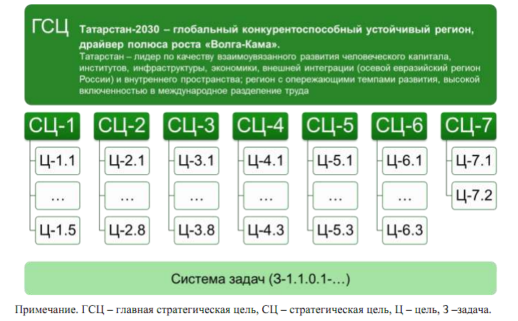

Рис. 2.1. Декомпозиция главной стратегической
цели в системе целей

Целевое состояние по семи направлениям характеризуется набором индикаторов (показателей достижения целей), для которых определены целевые диапазоны значений на контрольные даты планового периода, соответствующие трем сценариям (табл. 2.2., рис. 2.2 - 2.3). Целевым является базовый сценарий.

ТАБЛИЦА 2.2. ЗНАЧЕНИЯ ИНДИКАТОРОВ ЦЕЛЕВОГО СОСТОЯНИЯ
РЕСПУБЛИКИ ТАТАРСТАН

Индикатор | 2013 | 2018 | 2021 | 2024 | 2030

ГСЦ: Главная цель
ВРП на душу населения по ППС, тыс. долл. США, в ценах 2013 года
По инерционному сценарию | 20,9 | 22 | 23 | 24 | 26
По базовому сценарию | 20,9 | 23 | 25 | 28 | 35
По оптимистическому сценарию | 20,9 | 24 | 28 | 33 | 43
Накопленный темп роста ВРП (в сопоставимых ценах к 2015 году), %
По инерционному сценарию |  | 105 | 111 | 116 | 128
По базовому сценарию |  | 109 | 125 | 144 | 180
По оптимистическому сценарию |  | 115 | 139 | 170 | 236

СЦ-1: Человеческий капитал
Производительность труда, млн. руб./чел.
По инерционному сценарию | 0,85 | 1,12 | 1,33 | 1,53 | 1,98
По базовому сценарию | 0,85 | 1,17 | 1,43 | 1,76 | 2,58
По оптимистическому сценарию | 0,85 | 1,23 | 1,59 | 2,00 | 3,20
Среднегодовая численность населения, тыс. чел.
По инерционному сценарию | 3 830 | 3 879 | 3 897 | 3 916 | 3 958
По базовому сценарию | 3 830 | 3 897 | 3 956 | 4 069 | 4 182
По оптимистическому сценарию | 3 830 | 3 923 | 4 018 | 4 186 | 4 385
Ожидаемая продолжительность жизни, лет
По инерционному сценарию | 72,12 | 72,3 | 72,4 | 72,4 | 72,5
По базовому сценарию | 72,12 | 73,4 | 74,2 | 74,6 | 75,3
По оптимистическому сценарию | 72,12 | 74,4 | 75,9 | 76,8 | 78,0
Уровень безработицы (по методологии МОТ), %
По инерционному сценарию | 4,0 | 3,9 | 3,9 | 3,8 | 3,8
По базовому сценарию | 4,0 | 3,9 | 3,9 | 3,8 | 3,7
По оптимистическому сценарию | 4,0 | 3,9 | 3,8 | 3,7 | 3,5
Среднегодовая численность занятых в экономике, тыс. чел.
По инерционному сценарию | 1 817,7 | 1 818 | 1 818 | 1 817 | 1 819
По базовому сценарию | 1 817,7 | 1 827 | 1 883 | 1 963 | 1 986
По оптимистическому сценарию | 1 817,7 | 1 871 | 1 945 | 2 070 | 2 144
Обеспеченность общей площадью жилья в расчете на одного жителя, кв. м
По инерционному сценарию | 24,2 | 26,1 | 26,9 | 27,2 | 28,5
По базовому сценарию | 24,2 | 26,5 | 27,6 | 28,1 | 30,0
По оптимистическому сценарию | 24,2 | 27,3 | 29,1 | 30,9 | 34,3
Доля выпускников вузов, трудоустроившихся в первый год после окончания обучения
По инерционному сценарию | 54,8 | 55,7 | 57,7 | 58,7 | 60,0
По базовому сценарию | 54,8 | 56,7 | 59,7 | 61,7 | 65,0
По оптимистическому сценарию | 54,8 | 70,0 | 73,5 | 76,0 | 80,0
Доля выпускников профессиональных образовательных организаций, трудоустроившихся в первый год после окончания обучения
По инерционному сценарию | 44,1 | 55,6 | 64,0 | 67,5 | 70,0
По базовому сценарию | 44,1 | 67,5 | 78,0 | 82,0 | 85,0
По оптимистическому сценарию | 44,1 | 75,5 | 87,0 | 92,0 | 95,0
Доля иностранных студентов в образовательных организациях высшего образования в Республике Татарстан в общей численности студентов, %
По инерционному сценарию | 2,6 | 5,0 | 5,3 | 5,5 | 6,0
По базовому сценарию | 2,6 | 5,4 | 5,7 | 6,0 | 6,6
По оптимистическому сценарию | 2,6 | 5,6 | 6,0 | 6,5 | 7,0
Доля населения, систематически занимающихся физической культурой и спортом, %
По инерционному сценарию | 31,0 | 35,0 | 37,0 | 39,0 | 43,0
По базовому сценарию | 31,0 | 38,0 | 41,0 | 45,0 | 50,0
По оптимистическому сценарию | 31,0 | 40,0 | 44,0 | 48,0 | 56,0
Доля получателей мер государственной социальной помощи на основе социального контракта, %
По инерционному сценарию | 2,3 | 4,7 | 6,2 | 7,7 | 10,7
По базовому сценарию | 2,3 | 8,8 | 11,6 | 14,4 | 20,0
По оптимистическому сценарию | 2,3 | 13,2 | 17,4 | 21,6 | 30,0
Объем туристского потока, тыс. чел.
По инерционному сценарию | 1 662 | 2 030 | 2 214 | 2 304 | 2 387
По базовому сценарию | 1 662 | 2 004 | 2 454 | 2 965 | 3 617
По оптимистическому сценарию | 1 662 | 2 435 | 3 153 | 4 095 | 5 534

СЦ-2: Пространство, реальный капитал
Протяженность магистральной скоростной автодорожной сети (автодороги I и II тех. категории), км
По инерционному сценарию | 250 | 505 | 633 | 888 | 1270
По базовому сценарию | 250 | 612,4 | 793,6 | 1200 | 1700
По оптимистическому сценарию | 250 | 810 | 1100 | 1650 | 2500
Протяженность скоростных и высокоскоростных железнодорожных линий, км
По инерционному сценарию | 0 | 0 | 0 | 0 | 43
По базовому сценарию | 0 | 0 | 43 | 43 | 336
По оптимистическому сценарию | 0 | 43 | 248 | 336 | 1031
Пассажирооборот аэропортов, млн. чел. в год
По инерционному сценарию | 2,25 | 2,4 | 2,6 | 2,8 | 3,0
По базовому сценарию | 2,25 | 3,7 | 4,3 | 5,5 | 7,3
По оптимистическому сценарию | 2,25 | 4,5 | 5,4 | 7,3 | 10,0

СЦ-3: Рынки
Доля экспорта Республики Татарстан в общем объеме экспорта Российской Федерации, %
По инерционному сценарию | 4,2 | 2,4 | 2,7 | 2,4 | 2,3
По базовому сценарию | 4,2 | 3,0 | 4,0 | 4,2 | 5,0
По оптимистическому сценарию | 4,2 | 3,6 | 5,4 | 6,9 | 6,6
Доля экспорта несырьевой продукции в общем объеме экспорта, %
По инерционному сценарию | 54,2 | 55 | 70 | 72 | 76
По базовому сценарию | 54,2 | 57 | 75 | 78 | 85
По оптимистическому сценарию | 54,2 | 60 | 80 | 83 | 90

СЦ-4: Институты
Доля малого и среднего бизнеса в добавленной стоимости, %
По инерционному сценарию | 25,6 | 26,9 | 27,4 | 28,0 | 29,0
По базовому сценарию | 25,6 | 27,9 | 29,2 | 30,5 | 33,0
По оптимистическому сценарию | 25,6 | 28,4 | 30,1 | 31,7 | 35,0
Доля населения, занятого в секторе МСП, %
По инерционному сценарию | 26,4 | 27,0 | 28,0 | 29,0 | 30,0
По базовому сценарию | 26,4 | 28,0 | 30,0 | 31,0 | 32,0
По оптимистическому сценарию | 26,4 | 28,5 | 31,0 | 32,0 | 34,0
Накопленный темп роста оборота продукции и услуг, производимых малыми предприятиями, в т.ч. микропредприятиями и индивидуальными предпринимателями, в сопоставимых ценах к 2015 году, %
По инерционному сценарию |  | 110 | 128 | 148 | 198
По базовому сценарию |  | 119 | 147 | 182 | 278
По оптимистическому сценарию |  | 126 | 163 | 211 | 354

СЦ-5: Инновации и информация
Доля инновационной продукции в общем объеме промышленного производства, %
По инерционному сценарию | 22,0 | 21,8 | 22,2 | 22,7 | 23,5
По базовому сценарию | 22,0 | 25,2 | 27,6 | 30,1 | 35,0
По оптимистическому сценарию | 22,0 | 27,5 | 31,4 | 35,3 | 43,0
Доля затрат на НИОКР в ВРП, %
По инерционному сценарию | 0,9 | 1,1 | 1,2 | 1,3 | 1,5
По базовому сценарию | 0,9 | 1,5 | 1,9 | 2,3 | 3,0
По оптимистическому сценарию | 0,9 | 2,1 | 2,8 | 3,6 | 5,0

СЦ-6: Природные ресурсы
Степень озеленения поселений (отношение площади, занятой под зеленые насаждения, к общей площади поселения), %
По инерционному сценарию | 25,0 | 27,0 | 30,0 | 32,0 | 35,0
По базовому сценарию | 25,0 | 28,0 | 32,0 | 35,0 | 40,0
По оптимистическому сценарию | 25,0 | 30,0 | 35,0 | 40,0 | 45,0
Доля рекультивированных земель в общей площади загрязненных земель, %
По инерционному сценарию | 37,0 | 40,0 | 41,0 | 42,0 | 44,0
По базовому сценарию | 37,0 | 41,0 | 42,5 | 45,0 | 50,0
По оптимистическому сценарию | 37,0 | 50,0 | 60,0 | 70,0 | 80,0

СЦ-7: Финансовый капитал
Доля Республики Татарстан в суммарных российских инвестициях в основной капитал, %
По инерционному сценарию | 3,8 | 3,7 | 3,7 | 3,7 | 3,8
По базовому сценарию | 3,8 | 4,1 | 4,5 | 5,1 | 6,4
По оптимистическому сценарию | 3,8 | 4,6 | 5,3 | 6,4 | 7,6
Прямые иностранные инвестиции накопленным итогом, млн. долл. США
По инерционному сценарию |  | 2 423 | 4 947 | 7 877 | 15 441
По базовому сценарию |  | 3 428 | 8 640 | 16 449 | 44 107
По оптимистическому сценарию |  | 4 616 | 13 438 | 30 430 | 94 022

Важной характеристикой целевого состояния экономики являются структурные сдвиги в разрезе экономических комплексов (табл. 2.3). Оптимистический сценарий предполагает возрастание значения нефтегазохимического и машиностроительного комплексов.

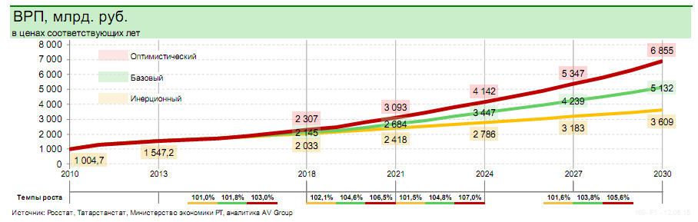

Рис. 2.2. Целевой сценарный прогноз ВРП Республики Татарстан

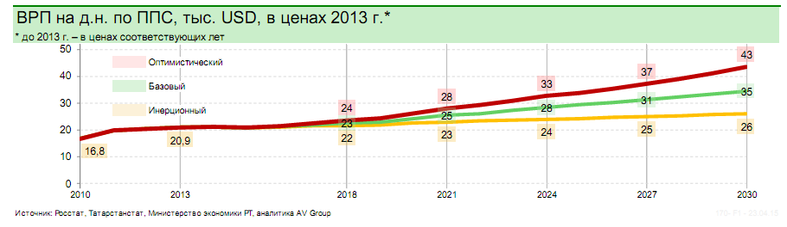

Рис. 2.3. Целевой сценарный прогноз динамики ВРП
на душу населения по ППС

ТАБЛИЦА 2.3. ИЗМЕНЕНИЕ СТРУКТУРЫ ЭКОНОМИКИ
РЕСПУБЛИКИ ТАТАРСТАН В РАЗРЕЗЕ
ЭКОНОМИЧЕСКИХ КОМПЛЕКСОВ (БАЗОВЫЙ СЦЕНАРИЙ)

Отрасль | Добавленная стоимость, млрд. руб. |  |  |  | Инвестиции, млрд. руб. |  |  |  | Среднегодовая численность занятых в экономике, тыс. чел.
Отрасль | Сумма, 2013 год | % | Сумма, 2030 год | % | Сумма, 2013 год | % | Сумма, 2030 год | % | Сумма, 2013 год | % | Сумма, 2030 год | %
Республика Татарстан | 1 547 | 100,0 | 5 132 | 100,0 | 526 | 100,0 | 1 657 | 100,0 | 1 818 | 100,0 | 1 986 | 100,0
Нефтегазохимический комплекс | 453 | 29,3 | 1 595 | 31,1 | 181 | 34,5 | 639 | 38,5 | 117 | 6,5 | 126 | 6,4
Энергетический комплекс | 38 | 2,5 | 87 | 1,7 | 26 | 5,0 | 36 | 2,2 | 31 | 1,7 | 37 | 1,9
Комплекс машиностроения и другой обрабатывающей промышленности | 113 | 7,3 | 489 | 9,5 | 39 | 7,3 | 216 | 13,0 | 185 | 10,2 | 211 | 10,6
Машиностроение | 98 | 6,3 | 390 | 7,6 | 35 | 6,6 | 188 | 11,4 | 165 | 9,1 | 189 | 9,5
Легкая, деревообрабатывающая промышленности и другие обрабатывающие производства | 14 | 0,9 | 98 | 1,9 | 4 | 0,7 | 26 | 1,6 | 20 | 1,1 | 23 | 1,1
Агропромышленный комплекс | 118 | 7,6 | 405 | 7,9 | 35 | 6,6 | 103 | 6,2 | 217 | 12,0 | 275 | 13,8
Сельское хозяйство | 83 | 5,3 | 233 | 4,5 | 19 | 3,7 | 40 | 2,4 | 173 | 9,5 | 219 | 11,0
Производство пищевых продуктов | 35 | 2,2 | 170 | 3,3 | 15 | 2,9 | 63 | 3,8 | 41 | 2,2 | 53 | 2,7
Рыболовство, рыбоводство | 0,1 | 0,0 | 0,5 | 0,0 | 0 | 0,0 | 0,1 | 0,0 | 0,5 | 0,0 | 1 | 0,0
Лесное хозяйство | 0,5 | 0,0 | 3 | 0,1 | 0 | 0,0 | 0,3 | 0,0 | 3 | 0,2 | 2 | 0,1
Инфраструктурный комплекс | 549 | 35,5 | 1 699 | 33,1 | 162 | 30,9 | 360 | 21,7 | 702 | 38,6 | 748 | 37,7
Торговый комплекс | 211 | 13,7 | 747 | 14,6 | 12 | 2,3 | 55 | 3,4 | 311 | 17,1 | 314 | 15,8
Комплекс строительства и ЖКХ | 245 | 15,8 | 689 | 13,4 | 84 | 15,9 | 182 | 11,0 | 276 | 15,2 | 285 | 14,4
Комплекс жилищно-коммунального хозяйства | 67 | 4,3 | 174 | 3,4 | 59 | 11,3 | 108 | 6,5 | 65 | 3,6 | 65 | 3,2
Строительный комплекс | 178 | 11,5 | 514 | 10,0 | 24 | 4,7 | 74 | 4,5 | 211 | 11,6 | 221 | 11,1
Транспортно-логистический комплекс | 68 | 4,4 | 206 | 4,0 | 60 | 11,4 | 96 | 5,7 | 87 | 4,8 | 119 | 6,0
Телекоммуникационный комплекс | 25 | 1,6 | 55 | 1,1 | 6 | 1,2 | 26 | 1,6 | 27 | 1,5 | 30 | 1,5
Комплекс услуг | 276 | 17,8 | 856 | 16,7 | 83 | 15,7 | 305 | 18,4 | 565 | 31,1 | 589 | 29,6
Научно-образовательный комплекс | 56 | 3,6 | 194 | 3,8 | 11 | 2,1 | 81 | 4,9 | 173 | 9,5 | 167 | 8,4
Комплекс здравоохранения и социальных услуг | 46 | 2,9 | 149 | 2,9 | 10 | 1,9 | 53 | 3,2 | 98 | 5,4 | 93 | 4,7
Туристско-рекреационный комплекс | 35 | 2,2 | 113 | 2,2 | 18 | 3,4 | 30 | 1,8 | 82 | 4,5 | 110 | 5,6
Информационно-технологический комплекс | 10 | 0,6 | 73 | 1,4 | 2 | 0,3 | 25 | 1,5 | 13 | 0,7 | 34 | 1,7
Комплекс государственных и частных услуг | 130 | 8,4 | 326 | 6,4 | 42 | 8,0 | 116 | 7,0 | 198 | 10,9 | 185 | 9,3

Основным результатом реализации Стратегии помимо достижения глобальной конкурентоспособности должно стать повышение уровня сплочения общества, степени заинтересованности и вовлеченности каждого жителя в развитие республики.
Ожидаемые результаты реализации Стратегии характеризуются достижением изложенного выше целевого видения и целевых значений индикаторов. В разрезе трех стратегических приоритетов ожидаемые результаты реализации Стратегии - целевое состояние развития Республики Татарстан - характеризуются следующим образом:
1) человеческий капитал. Накопленный человеческий капитал обеспечивает конкурентоспособность Республики Татарстан:
Татарстан - растущий регион с высокой рождаемостью и устойчивым миграционным притоком населения;
в инновационной сфере накоплен достаточный человеческий капитал;
система образования обеспечивает формирование человеческого капитала, соответствующего потребностям общества и экономики;
сохранение здоровья и долголетие - приоритеты населения и системы здравоохранения;
качество и разнообразие культурной жизни стали реальными факторами притяжения и накопления человеческого капитала;
системы социальной защиты и содействия занятости вносят значительный вклад в повышение уровня и качества жизни;
2) пространство. Сбалансированное территориально-пространственное развитие обеспечивает высокую конкурентоспособность среды:
пространственное развитие ориентировано на социально-экономические факторы и географическое положение Республики Татарстан - расположение в центре Евразии;
территория Татарстана - единое социокультурное пространство;
сохраняется и преумножается пространственный ресурс в соответствии с передовыми стандартами, продвигающими новые социально-экономические (технологических) уклады;
достигнуты высокие показатели качества транспортно-коммуникационной системы, которая обеспечивает требуемую доступность для пассажирских передвижений;
сформирован трехъядерный Волго-Камский метрополис сетевого типа, объединяющий три агломерации: Казанскую, Камскую и Альметьевскую, развивающиеся на основе интеллектуальных и экологически чистых технологий и решений;
в Республике Татарстан высокая синергия всех внутренних, межагломерационных, межрегиональных транспортных направлений, а также международных транспортных коридоров: сформирован устойчивый скоростной транспортный каркас полюса роста "Волга - Кама";
3) экономика и управление. В рамках кластерной активации проведены модернизация "современной экономики" и создание "умной экономики", что обеспечивает высокую конкурентоспособность экономических комплексов:
развитие базируется на конкурентоспособных кластерах, являющихся драйверами социально-экономического развития; центральным является кластер нефтегазохимического комплекса;
сформированы 10 инновационных кластеров "умной экономики";
в республике работает "живая" система стратегического управления развитием (система управления будущим), выработаны четкие отраслевые и территориальные приоритеты, оптимизирована структура органов государственной власти, уменьшена степень централизации принятия решений;
бизнес включен в процесс регионального стратегического планирования на началах сотрудничества: имеется готовность к преобразованиям и собственные долгосрочные стратегии;
налажена система межмуниципального сотрудничества, разработаны и реализуются стратегии муниципальных образований с опорой на саморазвитие.

2.4. Оценка финансовых ресурсов, необходимых для реализации Стратегии

Для обеспечения реализации базового сценария за период 2016 - 2030 годов общий объем финансовых ресурсов, направляемых на инвестиции в основной капитал, составит 16 трлн. руб., в том числе:
- 2016 - 2018 годы - 1,8 трлн. руб.;
- 2019 - 2021 годы - 2,4 трлн. руб.;
- 2022 - 2024 годы - 3,2 трлн. руб.;
- 2025 - 2030 годы - 8,6 трлн. руб.
Динамика объема финансирования инвестиций в основной капитал, обеспечивающая реализацию оптимистического сценария в разрезе экономических комплексов, представлена в таблице 2.4.

ТАБЛИЦА 2.4. ДИНАМИКА ИНВЕСТИЦИЙ В ОСНОВНОЙ
КАПИТАЛ (МЛРД. РУБ.) В РАЗРЕЗЕ ЭКОНОМИЧЕСКИХ
КОМПЛЕКСОВ (БАЗОВЫЙ СЦЕНАРИЙ)

Отрасль | 2016 - 2018 годы |  | 2019 - 2021 годы |  | 2022 - 2024 годы |  | 2025 - 2030 годы |  | ИТОГО
Отрасль | Сумма | % | Сумма | % | Сумма | % | Сумма | % | Сумма | %
Республика Татарстан | 1 816 | 100,0 | 2 447 | 100,0 | 3 158 | 100,0 | 8 581 | 100,0 | 16 002 | 100,0
Нефтегазохимический комплекс | 688 | 37,9 | 927 | 37,9 | 1 154 | 36,5 | 3 269 | 38,1 | 6 038 | 37,7
Энергетический комплекс | 83 | 4,6 | 102 | 4,2 | 103 | 3,3 | 201 | 2,3 | 489 | 3,1
Комплекс машиностроения и другой обрабатывающей промышленности | 181 | 10,0 | 259 | 10,6 | 358 | 11,3 | 1 084 | 12,6 | 1 883 | 11,8
Машиностроение | 157 | 8,6 | 221 | 9,0 | 307 | 9,7 | 943 | 11,0 | 1 627 | 10,2
Легкая, деревообрабатывающая промышленности и другие обрабатывающие производства | 25 | 1,4 | 39 | 1,6 | 52 | 1,6 | 141 | 1,6 | 255 | 1,6
Агропромышленный комплекс | 116 | 6,4 | 146 | 6,0 | 186 | 5,9 | 529 | 6,2 | 976 | 6,1
Сельское хозяйство | 53 | 2,9 | 64 | 2,6 | 82 | 2,6 | 214 | 2,5 | 413 | 2,6
Производство пищевых продуктов | 62 | 3,4 | 82 | 3,3 | 104 | 3,3 | 312 | 3,6 | 560 | 3,5
Рыболовство, рыбоводство | 0 | 0,0 | 0 | 0,0 | 0 | 0,0 | 0 | 0,0 | 0 | 0,0
Лесное хозяйство | 0 | 0,0 | 0 | 0,0 | 0 | 0,0 | 0,9 | 0,0 | 0,9 | 0,0
Инфраструктурный комплекс | 451 | 24,8 | 589 | 24,1 | 777 | 24,6 | 1 905 | 22,2 | 3 722 | 23,3
Торговый комплекс | 64 | 3,5 | 81 | 3,3 | 108 | 3,4 | 293 | 3,4 | 546 | 3,4
Комплекс строительства и ЖКХ | 228 | 12,5 | 285 | 11,6 | 368 | 11,6 | 968 | 11,3 | 1 848 | 11,5
Комплекс жилищно-коммунального хозяйства | 158 | 8,7 | 190 | 7,8 | 239 | 7,6 | 596 | 6,9 | 1 184 | 7,4
Строительный комплекс | 68 | 3,8 | 95 | 3,9 | 129 | 4,1 | 373 | 4,4 | 666 | 4,2
Транспортно-логистический комплекс | 119 | 6,6 | 174 | 7,1 | 242 | 7,7 | 496 | 5,8 | 1 031 | 6,4
Телекоммуникационный комплекс | 40 | 2,2 | 49 | 2,0 | 60 | 1,9 | 148 | 1,7 | 297 | 1,9
Комплекс услуг | 299 | 16,4 | 424 | 17,3 | 579 | 18,3 | 1 593 | 18,6 | 2 895 | 18,1
Научно-образовательный комплекс | 64 | 3,5 | 100 | 4,1 | 145 | 4,6 | 416 | 4,8 | 725 | 4,5
Комплекс здравоохранения и социальных услуг | 40 | 2,2 | 66 | 2,7 | 96 | 3,0 | 272 | 3,2 | 474 | 3,0
Туристско-рекреационный комплекс | 30 | 1,7 | 40 | 1,7 | 57 | 1,8 | 157 | 1,8 | 285 | 1,8
Информационно-технологический комплекс | 5 | 0,3 | 20 | 0,8 | 35 | 1,1 | 119 | 1,4 | 179 | 1,1
Комплекс государственных и частных услуг | 160 | 8,8 | 196 | 8,0 | 248 | 7,8 | 628 | 7,3 | 1 232 | 7,7
Объем дополнительных инвестиций, требуемых для реализации базового сценария, в сравнении с инерционным сценарием | 62 |  | 260 |  | 519 |  | 2 026 |  | 2 867
Объем дополнительных инвестиций, требуемых для реализации оптимистического сценария, в сравнении с инерционным сценарием | 126 |  | 405 |  | 965 |  | 5 195 |  | 6 691

3. ПРИОРИТЕТНЫЕ НАПРАВЛЕНИЯ И ЗАДАЧИ
СОЦИАЛЬНО-ЭКОНОМИЧЕСКОЙ ПОЛИТИКИ

3.1. Стратегия накопления человеческого капитала: магнит для лучших

Человеческий капитал - важный ресурс экономического развития территории. Особенности постиндустриальной экономики усиливают значение этого ресурса, возводя его в ранг первостепенного. Под человеческим капиталом принято понимать способности, знания, навыки и умения, воплощенные в людях, которые позволяют им создавать личное, социальное и экономическое благосостояние. Основными факторами, формирующими человеческий капитал, являются образование и профессиональная подготовка. При более широком подходе к ним также относят уровень потребления, качество жизни, уровень медицинского обслуживания и прочее. Исходя из расширенного подхода к пониманию человеческого капитала, можно считать, что он воспроизводится в целом социальной сферой и качество человеческого капитала зависит от качества данной сферы.
Опираясь на данный подход, Стратегия накопления человеческого капитала объединяет несколько социальных направлений. Ключевыми являются два: миграционная и демографическая политика; образование всех уровней (дошкольное, общее, среднее профессиональное и высшее). Эти сферы прямо связаны со строгим понятием "человеческий капитал", процессами его формирования. Ряд других направлений - здравоохранение, культура, рынок труда, политика занятости и социальная защита - создают дополнительные условия для удержания человеческого капитала в регионе.
Таким образом, Стратегия накопления человеческого капитала в Республике Татарстан включает два блока отраслевых стратегий: стратегию факторов формирования человеческого капитала, к которой относятся демографическое развитие (включая миграцию) и образование, а также стратегию улучшения условий накопления и использования человеческого капитала (система здравоохранения, культура, рынок труда и поддержка занятости, социальная защита).
Все рассматриваемые направления наделены локальными целями развития, но находятся во взаимосвязи и совместно работают на основную цель Стратегии накопления человеческого капитала (рис. 3.1) <1>:
--------------------------------
<1> Образование, здравоохранение, культура, социальное обслуживание в данном разделе рассматриваются преимущественно как факторы или условия формирования и накопления человеческого капитала. В разделе 3.3 они же рассматриваются как растущие отрасли экономики услуг.

СЦ-1 | Накопленный человеческий капитал обеспечивает конкурентоспособность Республики Татарстан. Республика лидирует в накоплении человеческого капитала как ключевого актива через создание условий достижения высокого качества жизни.

По каждому из направлений в Стратегии накопления человеческого капитала сформулированы результаты проведенного анализа текущего состояния, основные вызовы и возможности, целевое видение и задачи дальнейшего развития, а также ряд мер - программ и проектов. Особое значение придается флагманским проектам, имеющим комплексный характер. Стратегией накопления человеческого капитала предусмотрена реализация шести флагманских проектов, каждый из которых обеспечивает продвижение по нескольким направлениям социального развития (рис. 3.2).

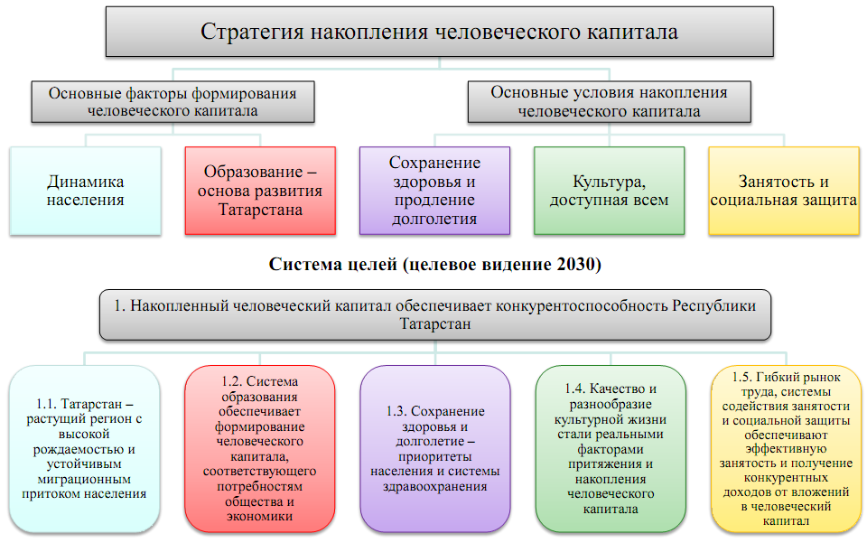

Рис. 3.1. Структура и система целей
Стратегии накопления человеческого капитала

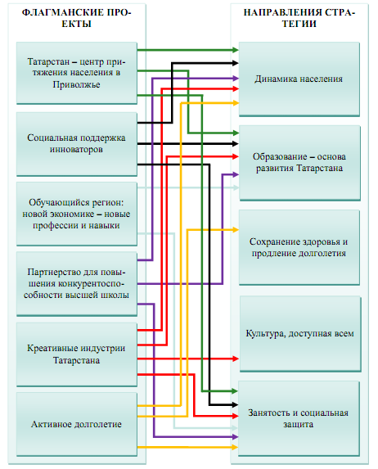

Рис. 3.2. Взаимосвязь флагманских проектов и направлений
Стратегии накопления человеческого капитала

3.1.1. Динамика населения

Текущая ситуация

Численность населения Республики Татарстан увеличивается: за 1990 - 2014 годы прирост составил 182 тыс. чел. При этом рост населения был обеспечен за счет миграции, так как рождаемость в республике стала превышать смертность только с 2011 года.
Увеличение рождаемости обеспечивалось как ростом интенсивности рождений, так и увеличением численности женщин наиболее активного репродуктивного возраста. При этом в Татарстане - как в городах, так и в селах - пик интенсивности рождений приходится не на возраст 20 - 24 лет, как это было ранее, а на возраст 25 - 29 лет. Календарь рождений смещается к старшим возрастам, что соответствует тенденции, наблюдаемой в экономически развитых странах. Суммарный коэффициент рождаемости (СКР) превысил 1,8, что является высоким значением для европейских стран, в сельском населении СКР в 2012 году составил 2,09, то есть приблизился к уровню, необходимому для простого воспроизводства населения. Однако доля сельского населения в республике невелика, поэтому данный показатель не может серьезным образом повлиять на показатели воспроизводства населения по республике в целом.
По показателям смертности и ожидаемой продолжительности предстоящей жизни (ОПЖ) ситуация в Татарстане благоприятнее, чем в других регионах Приволжского федерального округа. Коэффициенты по всем основным классам причин смертности на протяжении всех последних лет ниже, чем в целом по стране и по Приволжью. ОПЖ непрерывно росла с 2002 года, увеличившись с 61 года до 66 лет у мужчин и с 74,5 года до 77,5 лет у женщин. Однако весь этот рост являлся восстановительным: в сравнении с 1990 годом показатели практически не изменились. Наиболее серьезной проблемой, как и в целом по стране, является сверхсмертность мужчин в трудоспособном возрасте. В возрастах от 20 до 59 лет смертность мужчин от разных причин превышает более чем в три раза смертность женщин.
Дальнейшее улучшение демографической ситуации в Татарстане сдерживают негативные тенденции в изменении возрастной структуры населения, которая практически не отличается от общероссийской. Эти тенденции связаны с сокращением численности женщин наиболее активного репродуктивного возраста и увеличением численности пожилого населения. Доля населения в трудоспособном возрасте сокращается с 2008 года, растет нагрузка на него пожилыми людьми и детьми. Уменьшается количество молодежи: в ближайшие годы численность молодых специалистов, выходящих на рынок труда, по демографическим причинам уменьшится примерно на 40 процентов. Смена многочисленных когорт населения малочисленными серьезно осложняет проведение демографической и социальной политики, приводит к необходимости постоянной корректировки объемов предоставления социальных услуг (образования, здравоохранения, социального обеспечения).
В этих условиях особое значение придается миграционной политике. Татарстан наряду с Самарской и Нижегородской областями является одним из немногих крупных центров притяжения мигрантов в России как из-за пределов страны, так и из других регионов. Максимальный миграционный прирост населения отмечался в середине 1990-х годов. В последние годы миграционный прирост удерживался на уровне 10 - 12 тысяч человек, но в 2014 году не превысил 7,2 тысячи.
В международной миграции основной прирост обеспечивают страны Центральной Азии, в этом потоке с начала 1990-х годов немало этнических татар. В 2000-е годы репатриационная миграция уступила место временной трудовой, что сказалось на отдельных качественных характеристиках потока: стало меньше выходцев из крупных городов, снизился образовательный уровень приезжающих. Благодаря грамотному регулированию и традициям толерантного сосуществования приток мигрантов не вызывал в Татарстане такого антагонизма принимающего социума, как в моноэтнических регионах.
Во внутрироссийской миграции Татарстан отдает население столичному региону (Москва и Московская область), но стягивает его с регионов Приволжья, Урала и востока страны. Притяжение населения обеспечивает успешно развивающаяся экономика региона, а также наличие крупнейшего и динамичного центра - Казани.
Баланс внутрироссийской трудовой миграции отрицательный: по данным Росстата, 34,7 тысячи жителей работали за пределами республики (Москва, Тюменская область, ХМАО и ЯНАО), в то время как в Татарстане трудились только 21,6 тысячи жителей других регионов. В то же время в 2014 году в Татарстане 11 тысяч иностранных граждан оформили разрешения на работу, было продано 30 тысяч патентов для работающих у физических лиц. В целом в Татарстане обеспечивается баланс временной трудовой миграции: жители республики работают на высокооплачиваемых местах в более экономически успешных регионах, а свободные ниши на рынке труда в отдельных секторах экономики заняты иностранными работниками.
В пределах республики население стягивается в Казань, где успешно функционируют ряд крупных вузов и существует диверсифицированный рынок труда, поэтому в притоке в столицу преобладает молодежь. Сельские районы, малые и средние города теряют молодежь быстрыми темпами, в ряде районов эти потери превышают 30 процентов выпускников средних школ.
В будущем Татарстану необходимо удерживать позиции миграционно привлекательного региона, успешно конкурируя за население как с соседями, так и с основными российскими центрами притяжения населения. В последние годы естественный прирост является определяющим компонентом динамики численности населения, но в будущем роль миграции может вновь возрасти вследствие неблагоприятной демографической динамики.

Ключевые вызовы:
- необходимость поддержания демографического роста в условиях неблагоприятных периодов "демографических волн". Подстройка системы социальных услуг под "волны";
- сильное сокращение численности молодежи в ближайшие годы - вызов для инновационного экономического развития;
- неизбежность старения населения и быстрого роста нагрузки на трудоспособное население;
- удержание позиций центра притяжения населения;
- противоречие между стремлением удержать население в республике и объективной необходимостью в усилении мобильности населения в целях более полной реализации человеческого потенциала;
- противоречие между задачей удержания населения во внутрирегиональной периферии и развитием городских агломераций.

Целевое видение и задачи

Ц-1.1 <1> | Татарстан - растущий регион с высокой рождаемостью и устойчивым миграционным притоком населения.
З-1.1.0.1 <2> | Обеспечить дальнейший рост рождаемости за счет увеличения доли семей с двумя и тремя детьми.
З-1.1.0.2 | Создать условия для совмещения женщинами выполнения родительских обязанностей с трудовой занятостью.
З-1.1.0.3 | Обеспечить рост ожидаемой продолжительности жизни за счет снижения смертности в трудоспособном возрасте и смертности от управляемых причин.
З-1.1.0.4 | Смягчить негативные последствия влияния старения населения на социально-экономическое развитие региона.
З-1.1.0.5 | Обеспечить условия для регулируемого притока населения и трудовых мигрантов.
З-1.1.0.6 | Создать условия для сокращения оттока из республики молодого населения, квалифицированных специалистов.
З-1.1.0.7 | Реализовать комплекс мер по содействию адаптации и интеграции мигрантов в республике.

--------------------------------
<1> Ц - здесь и далее цели Стратегии.
<1> З - здесь и далее задачи Стратегии.

Направления действий:
1) поддержание благоприятной динамики рождаемости (создание условий, позволяющих семьям в максимально полной мере реализовывать потребность в детях):
- повышение адресности мер социальной поддержки семей с детьми, предоставляемых в денежной форме;
- более эффективное распределение мер социальной поддержки по ключевым стадиям жизненного цикла семей (в настоящее время преимущественно на время достижения ребенком возраста 1,5 лет);
- создание и развитие инфраструктуры, содействующей взрослению и воспитанию детей;
- обеспечение возможностей родителям совмещать уход за детьми с экономической активностью;
2) снижение смертности и рост продолжительности жизни:
- совершенствование системы здравоохранения в части снижения предотвратимой и ранней смертности;
- создание условий для роста самосохранительного поведения и продолжительности здоровой, активной жизни;
3) обеспечение миграционного прироста населения (создание экономических условий, повышающих миграционную привлекательность региона для разных категорий мигрантов):
- создание качественных рабочих мест;
- развитие инфраструктуры (жилищной, транспортной и т.п.), поддержка рынка арендного жилья, улучшение качества городской среды, улучшение условий для малого бизнеса;
- заключение и реализация двусторонних межправительственных соглашений;
- обеспечение интеграции мигрантов в принимающий социум (приоритетным категориям мигрантов следует предоставлять режим благоприятствования).
Комплексный План по дополнительным мерам, направленным на повышение рождаемости в Республике Татарстан, и проект программы "Улучшение социально-экономического положения семей в Республике Татарстан".
Как следствие неблагоприятных изменений в возрастной структуре населения в России и Республике Татарстан (сокращение численности женщин активного репродуктивного возраста) в ближайшие 10 - 15 лет численность родившихся в республике будет сокращаться. Смягчить негативное влияние "эха 1990-х годов" может продолжение благоприятных тенденций увеличения показателей рождаемости, имеющих место со второй половины 2000-х годов, в том числе стимулированных мерами активной демографической политики, принятых в 2006 году. Мировой опыт показывает, что без дальнейшего развития и совершенствования мер содействия рождаемости их эффект затухает. Чтобы этого не случилось, меры поддержки семей с детьми должны быть оптимизированы за счет повышения их адресности, более эффективного распределения мер социальной поддержки на ключевых стадиях жизненного цикла, а также за счет создания и развития инфраструктуры, содействующей воспитанию детей, обеспечения возможностей родителям совмещать обязанности по уходу за детьми с экономической активностью.
Результат: дальнейший рост показателей рождаемости (рост показателя суммарного коэффициента рождаемости до уровня 1,838 к 2030 году), радикальное снижение бедности среди семей с детьми, увеличение доли женщин, воспитывающих детей, имеющих возможность работать на условиях гибкого графика и в режиме неполного рабочего времени, а также на условиях удаленного доступа.
Флагманский проект "Татарстан - центр притяжения населения в Приволжье" (см. 3.1.6.1) <1>.
--------------------------------
<1> Описание всех флагманских проектов как наиболее значимых приводится в отдельном параграфе.

3.1.2. Образование - основа развития Татарстана

Стратегия развития образования в Республике Татарстан основана на следующих ключевых принципах и требованиях к системе образования:
1) качество дошкольного и школьного образования должно отвечать идее высоких стандартов качества и привлекательности жизни в Татарстане;
2) школьное образование, закладывающее основу человеческого капитала, должно ориентироваться на компетенции XXI века, обеспечивать формирование инновационного типа мышления и воспитание патриотизма;
3) качество и масштаб профессионального образования должны обеспечивать конкурентоспособность экономики Татарстана;
4) республика должна стать местом привлечения талантов из других регионов и стран через систему высшего образования;
5) система образования должна обеспечивать развитие поликультурной идентичности Татарстана.
Ключевыми ресурсами развития системы в условиях ограниченности бюджетных ресурсов должны стать: инновации; вовлеченность в образовательный процесс школьников и студентов; участие в образовательном процессе родителей; эффективное управление, основанное на обратной связи.

Ц-1.2 | Система образования обеспечивает формирование человеческого капитала, соответствующего потребностям общества и экономики Татарстана.

3.1.2.1. Дошкольное образование

Текущая ситуация

В Республике Татарстан действует 2029 организаций, осуществляющих образовательную деятельность по образовательным программам дошкольного образования, присмотр и уход за детьми (ДОО), из которых больше половины (1101) расположены в сельской местности (данные на 2014 год). В них насчитывается 179,7 тыс. мест при общей численности детей дошкольного возраста 285 тыс. чел. В связи со значительным ростом рождаемости наблюдается определенный дефицит мест в ДОО, для ликвидации которого разработана соответствующая дорожная карта.
Повышение не только доступности, но и качества дошкольного образования является задачей, актуальной для России в целом. Однако Татарстан сталкивается еще и с необходимостью формирования поликультурной образовательной среды.
Ключевые вызовы:
- макроэкономическая нестабильность, связанная с риском секвестирования бюджетов, выделенных на реализацию проектов развития инфраструктуры;
- демографические колебания (растущий контингент в начале 2010-х и ожидаемый спад в конце 2010-х и в первой половине 2020-х годов, связанный с демографическим "эхом 1990-х");
- конфликт между глобализацией образования и необходимостью сохранения национальной культуры;
- неудовлетворенная потребность в сопровождении раннего развития детей (до трех лет);
- отсутствие межведомственной кооперации в работе с детьми между социальными, медицинскими и образовательными службами.

Целевое видение и задачи

Ц-1.2.1 | Семьи обеспечены эффективной помощью во всестороннем развитии детей и их подготовке к обучению в школе.
З-1.2.1.1 | Провести всестороннее исследование состояния дошкольного образования в Республике Татарстан, а также уровня развития детей дошкольного возраста.
З-1.2.1.2 | Модернизировать инфраструктуру с учетом возможностей гибкого использования, внедрить современные мультимедийные технологии.
З-1.2.1.3 | Увеличить долю негосударственного сектора в сфере дошкольного образования.
З-1.2.1.4 | Разработать образовательные программы на основе новых федеральных государственных образовательных стандартов с учетом поликультурного пространства Республики Татарстан и современных технологий.
З-1.2.1.5 | Создать систему сопровождения раннего развития детей в семьях и яслях.
З-1.2.1.6 | Разработать систему межведомственной координации сопровождения детей.
З-1.2.1.7 | Сформировать систему индивидуального сопровождения развития детей для ранней идентификации трудностей и помощи в их разрешении.

Направления действий:
1) организация комплекса исследований в области дошкольного детства;
2) реализация централизованной программы развития инфраструктуры;
3) создание грантовых программ поддержки инноваций в сфере дошкольного образования;
4) стимулирование негосударственного сектора дошкольного образования, развитие государственно-частного и социального партнерства;
5) укрепление связи организаций дошкольного образования со школами, в том числе в форме комплексов: включение детских садов в состав комплексов со школами, создание инфраструктуры дошкольного образования многоцелевого назначения;
6) поддержка культуры двуязычия и поликультурного образования на дошкольной ступени: разработка образовательных программ, направленных на сохранение национальной культуры и подготовку детей к современному школьному образованию, подготовка и переподготовка педагогов;
7) координация "детских сервисов" в дошкольном образовании на уровне муниципалитетов: формирование механизмов координации социальных, культурных, медицинских и образовательных услуг в интересах детей на муниципальном уровне; отработка в нескольких "пилотных" муниципалитетах механизмов межведомственной кооперации и индивидуального сопровождения детей, учитывающего трудности и особенности их развития; анализ актуальной системы межведомственного взаимодействия, формирование нормативной правовой базы, регулирующей такое взаимодействие;
8) реализация проекта "Раннее развитие", который включает:
- создание системы оценки индивидуального развития дошкольников;
- создание клубов раннего развития на базе дошкольных организаций, гибкие формы поддержки семей и дошкольного образования, особая поддержка детей в трудной ситуации, включая детей с ограниченными возможностями здоровья;
- создание доступной системы сопровождения детей с трудностями в развитии.

3.1.2.2. Общее (школьное) образование

Текущая ситуация

Система общего образования в Республике Татарстан по многим показателям превышает средние значения по Российской Федерации:
- заработная плата учителей росла на протяжении 2012 - 2014 годов и стабильно превышает значение средней заработной платы по региону;
- доля молодых учителей составляет 14 процентов, что выше среднероссийского уровня (13,2 процента);
- сравнительно высокие результаты как по показателю среднего тестового балла ЕГЭ по обязательным дисциплинам, так и по доле "стобалльников". Вместе с тем, как и все регионы Российской Федерации, Татарстан не показывает высоких результатов при оценке "навыков XXI века", включая критическое мышление, способность применять академические знания, информационную грамотность;
- Татарстан является одним из лидеров в России по уровню информатизации образовательного процесса и системы управления, однако уровень информатизации образования отстает от информатизации управления и современных возможностей.
В 2013/2014 учебном году в Республике Татарстан в 1 498 общеобразовательных организациях обучалось 368 691 чел., из которых 31 484 чел. - во вторую смену. По численности детей, занимающихся во вторую смену, Татарстан находится на 17-м месте в России. С учетом запланированных мероприятий и демографического прогноза потребуется создание нескольких десятков тысяч новых мест в общеобразовательных организациях.
Ключевые вызовы:
- макроэкономическая нестабильность, риск секвестирования бюджета и сокращения расходов;
- рост численности учащихся, требующий ввода новых мест и увеличения штата;
- отставание образовательных технологий и практик преподавания от потребностей и возможностей обучающихся;
- необходимость введения новых федеральных государственных образовательных систем общего образования в условиях доминирования традиционных педагогических подходов;
- риски усиления образовательного неравенства;
- необходимость обеспечить инклюзивное образование для детей с ограниченными возможностями здоровья;
- расширение возможностей дополнительного неформального образования, которое слабо используется школьной системой: интеграция дополнительного образования в учебный процесс.

Целевое видение и задачи

Ц-1.2.2 | Общее образование обеспечивает социализацию и высокие образовательные достижения каждого школьника с учетом индивидуальных особенностей, развитие навыков в сфере информационных технологий.
З-1.2.2.1 | Создать среду, интегрирующую современные архитектурные, управленческие, технологические и педагогические решения.
З-1.2.2.2 | Разработать механизмы, обеспечивающие равенство доступа к образовательным ресурсам.
З-1.2.2.3 | Обеспечить инклюзивное образование для детей с ограниченными возможностями здоровья.
З-1.2.2.4 | Расширить возможности семей, местного сообщества, бизнеса для участия в образовательном процессе, оценке качества образования и управлении школами.
З-1.2.2.5 | Обеспечить высокий уровень индивидуализации образования и академической мобильности обучающихся за счет развития современных форм обучения, включая профильное обучение, за счет интеграции общего и дополнительного образования.
З-1.2.2.6 | Сформировать республиканскую систему оценки качества образования.
З-1.2.2.7 | Придать приоритетное развитие образованию в сфере информационных технологий и математики для достижения лидерства в Российской Федерации.
З-1.2.2.8 | Выявлять и поддерживать талантливых детей и молодежь.
З-1.2.2.9 | Модернизировать систему педагогического образования.
З-1.2.2.10 | Обеспечить приток лучших молодых педагогических кадров и их профессиональное развитие.
З-1.2.2.11 | Сформировать корпус директоров-лидеров, реализующих стратегии развития школ как самообучающихся организаций.
З-1.2.2.12 | Обеспечить организационно-методическое сопровождение развития республиканской системы детско-юношеских организаций и движений благотворительной, гражданско-патриотической, экологической и иной направленности.
З-1.2.2.13 | Обеспечить реализацию государственной национальной политики.

Направления действий:
1) программа строительства и реконструкции новых школьных зданий;
2) грантовые программы поддержки инноваций;
3) республиканская программа развития системы оценки качества;
4) республиканская программа достижения лидерства в образовании в сфере математики и информационных технологий;
5) снятие нормативных барьеров в развитии негосударственного дополнительного образования детей;
6) нормативное стимулирование повышения самостоятельности образовательных организаций;
7) нормативное стимулирование расширения участия родителей в образовательном процессе и развитии образования;
8) поддержание эффективного контракта, в частности, обучение менеджмента образовательных организаций методикам управления на основе эффективного контракта, детализация критериев оценки эффективности в контракте, оптимизация нормативов оплаты труда по эффективному контракту;
9) программа выявления, развития и сопровождения талантливых детей и молодежи;
10) поддержка культуры двуязычия и поликультурного образования на уровне начального общего, основного общего и среднего общего образования.

Список мер:
1) программа строительства и реконструкции школьных зданий реализуется в разном масштабе при разных ресурсных возможностях. Первая очередь - создание дополнительных мест для обучения в односменном режиме учащихся по программам начального общего образования (1 - 4 классы). Вторая очередь - создание дополнительных мест для обучения в односменном режиме учащихся по программам среднего общего образования (10 - 11 классы). Третья очередь - создание дополнительных мест для обучения в односменном режиме учащихся по программам основного общего образования (5 - 9 классы) и создание в образовательных организациях безбарьерной среды для детей с ограниченными возможностями развития;
2) проект "Республиканская система оценки качества общего образования" (меры по построению целостной и сбалансированной системы оценочных процедур);
3) разработка и внедрение комплекса мер по оптимизации системы педагогического образования на уровне колледжей, бакалавриата и магистратуры;
4) проект "Молодой учитель Татарстана". Введение двухлетней интернатуры для начинающих учителей, участие менторов в подготовке молодых учителей, оказание методической помощи, проведение летних и зимних школ. При наличии ресурсов дополнительно проведение конкурса среди лучших выпускников педагогических вузов с последующим повышением должности и доплатой или направлением в магистратуру;
5) разработка и внедрение уникальной образовательной программы для общего образования по технологии и информационным технологиям: внедрение новых ФГОС (с акцентом на математику и информатику), реализация сетевых проектов школ и дополнительного образования, грантовая поддержка массовых конкурсов, соревнований и олимпиад школьников;
6) создание системы конкурсов для общего образования, в которых каждый ребенок может проявить свои способности;
7) формирование кадрового резерва директорского корпуса и организация стажировок в лучших школах и вузах;
8) формирование разветвленной сети детско-юношеских организаций и движений;
9) разработка и реализация Концепции развития национального образования;
10) разработка и внедрение учебно-методических комплектов по татарскому языку и литературе;
11) создание системы конкурсов и олимпиад по национальному образованию;
12) содействие сохранению и развитию татарского языка и культуры в субъектах Российской Федерации с компактным проживанием татарского населения.

Проект "Информатизация 3.0"

Проект включает поддержку инновационных программ развития школ, направленных на использование дистанционного образования и образовательных сервисов для учащихся.
Предусмотрен ряд мер, способствующих внедрению современных технологий в процесс обучения: создание современных центров интересной науки и эксплораториумов, поддержка комплексных культурных, медийно-социальных проектов, поддержка проектов формирования новой технологичной среды: "цифровая школа", web 3.0, электронные гипертекстовые учебники, сервисы открытого образования в Сети, классы робототехники.
Кроме того, проект будет способствовать совершенствованию оценки образовательных результатов школьников благодаря внедрению мониторинга результатов обучения по математике, русскому, татарскому и английскому языкам, предметам естественно-научного цикла, информационной грамотности в соответствии с требованиями ФГОС в рамках республиканской системы оценки качества образования.

Проект "Траектория образовательных достижений"

Проект "Траектория образовательных достижений" (единая электронная персонифицированная система учета результатов образовательных достижений учащихся) для системы общего и дошкольного образования предполагает создание единой системы мониторинга индивидуальных образовательных достижений (на основе электронного портфолио). Это позволит осуществлять исследования образовательных траекторий, учитывать слабо формализуемые достижения (включая участие в социально значимой деятельности), создавать информационную базу для выбора образовательных услуг обучающимися и их семьями.
Информация о достижениях, собранная на индивидуальном уровне и аккумулированная на уровне региона, позволит осуществлять анализ качества образования применительно к различным возрастным, гендерным, социальным группам учащихся, что существенно расширяет возможности управления качеством образования.
Возникает возможность мониторинга индивидуальных образовательных траекторий учащихся, что позволит выявлять наиболее одаренных и мотивированных школьников и оказывать им поддержку в реализации образовательного потенциала на разных этапах обучения. Подобная система может аккумулировать информацию собственно об учебных достижениях учащихся, например, данные различных диагностических мероприятий, результаты государственных экзаменов, а также данные о достижениях учащихся в системе дополнительного образования, сведения об участии в олимпиадах и конкурсах, спортивных достижениях.

Программа "Стратегическое управление талантами в Республике Татарстан"

Государственная программа "Стратегическое управление талантами в Республике Татарстан на 2015 - 2020 годы" утверждена постановлением Кабинета Министров Республики Татарстан.
Цель Программы - обеспечение развертывания преемственной системы развития интеллектуально-творческого потенциала детей, молодежи и стратегическое управление талантами в интересах инновационного развития Республики Татарстан.
Задачами Программы являются:
1) популяризация возможностей интеллектуально-творческого развития детей и молодежи в Республике Татарстан, выстраивание эффективных коммуникаций с молодежной и родительской аудиториями;
2) формирование объединенных ресурсных площадок и развитие межведомственного сотрудничества в управлении талантами;
3) развитие конкурентоспособного научно-внедренческого молодежного сообщества и сети проектно-изыскательских площадок;
4) внедрение лучших моделей развития прорывных компетенций для детей и молодежи, формирование ценностных ориентаций (неформальное дуальное/проектное/тренерское обучение, наставничество и др.);
5) внедрение инновационных механизмов кадрового менеджмента, продюсирования выпускников Программы.
При этом образовательная платформа "Казанский открытый университет талантов 2.0" как якорный элемент данной Программы должна способствовать выявлению, развитию и закреплению талантливой молодежи в Республике Татарстан.

3.1.2.3. Среднее профессиональное образование

Текущая ситуация

В Республике Татарстан функционируют 103 профессиональные образовательные организации, это одна из самых больших сетей в России. В 2014 - 2016 годах республиканской экономике потребуется 98,2 тыс. новых специалистов по 440 профессиям и специальностям. 35 процентов этой потребности составят рабочие специальности; 32,2 процента - специалисты со средним профессиональным образованием по 149 специальностям. Всевозрастающая часть этого спроса будет связана с высокоразвитыми компетенциями.
Система профессионального образования Республики Татарстан является одной из наиболее развитых в России. Постановлением Кабинета Министров Республики Татарстан утверждена Подпрограмма "Развитие профессионального и послевузовского образования и повышение квалификации работников данной сферы на 2014 - 2020 годы". Намечено, что к 2020 году будет создано до 25 хорошо оснащенных современных ресурсных центров подготовки рабочих кадров для ведущих отраслей экономики республики. На конец 2014 года уже действуют пять таких центров.
Ключевые вызовы:
- рост запроса на профессиональные технические компетенции высокого уровня в условиях низкой престижности среднего профессионального образования;
- отсутствие инвестиционных ресурсов для модернизации системы СПО;
- запрос на непрерывное профессиональное развитие в условиях преобладания традиционных "длинных" программ СПО.

Целевое видение и задачи

Ц-1.2.3 | Масштабы и качество профессионального образования отвечают требованиям инновационной экономики и социальным запросам населения, налажено эффективное системное управление профессиональными образовательными организациями.
З-1.2.3.1 | Повысить гибкость образовательных программ, создать различным категориям населения условия для профессионального обучения в течение всей жизни.
З-1.2.3.2 | Провести оптимизацию сети профессиональных образовательных организаций.
З-1.2.3.3 | Сформировать эффективное партнерство с работодателями, в том числе с инновационными предприятиями.
З-1.2.3.4 | Создать систему общественно-профессиональной аккредитации программ профессионального обучения и сертификации выпускников профессиональных образовательных организаций.
З-1.2.3.5 | Провести ребрендинг системы СПО.
З-1.2.3.6 | Осуществить подготовку кадров для системы СПО.

Направления действий
Действия по развитию системы СПО нацелены на включение максимального числа экономически активного населения в программы переподготовки и повышения квалификации, а также развитие образовательной инфраструктуры:
1) создание ресурсных центров по профилям подготовки на базе реорганизованных профессиональных образовательных организаций;
2) реализация системы дуального обучения для предприятий высокотехнологичных секторов экономики;
3) оптимизация/сокращение сети профессиональных образовательных организаций;
4) создание системы региональных конкурсов WorldSkills Russia;
5) формирование нового имиджа СПО Республики Татарстан;
6) создание механизмов оценки качества (образования и компетенций);
7) совершенствование системы развития карьеры, создание базы индивидуальных образовательных траекторий выпускников организаций СПО;
8) формирование конкурентоспособного социального пакета для работников СПО;
9) реализация концепции "Цифровой колледж Республики Татарстан";
10) формирование системы непрерывного образования в Республике Татарстан;
11) реализация программы подготовки (переподготовки) кадров для системы СПО.
Флагманский проект "Обучающийся регион: новой экономике - новые профессии и навыки" (см. 3.1.6.2).

3.1.2.4. Высшее образование

Текущая ситуация

Республика Татарстан является одним из лидеров среди регионов Российской Федерации по уровню развития системы высшего образования и охвату населения высшим образованием. В республике действует 71 вуз, в том числе 26 самостоятельных образовательных организаций высшего образования и 45 филиалов вузов. В целом по количеству образовательных организаций высшего образования Татарстан занимает седьмую позицию среди всех субъектов России. Кроме того, Республика Татарстан входит в тройку лидеров по объему средств, имеющихся в распоряжении вузов (22 млрд. руб. в 2013 году).
Общее количество студентов в 2014 году составляло 169 548 человек, при этом наблюдается тенденция к снижению их числа: если в 2008 году на 10 000 жителей республики приходилось 594 студента, то к 2014 году их количество снизилось до 441. Это соответствует общероссийскому тренду и связано с последствиями низкой рождаемости в 1990-х годах. Для сохранения лидирующего положения в качестве центра высшего образования Татарстану необходимо проводить активную политику и принимать меры по привлечению в вузы молодежи из других регионов и из-за рубежа.
Мониторинг эффективности образовательных организаций в 2014 году показал, что в Татарстане помимо двух государственных вузов, филиалов трех государственных и девяти негосударственных вузов, находящихся в стадии реорганизации по результатам ранее проведенных мониторингов (2013 год), к группе организаций высшего образования, которые обладают значительными признаками неэффективности, относятся два государственных вуза, три негосударственных вуза, 20 филиалов государственных вузов, пять филиалов негосударственных вузов. В 40 процентах вузов средняя заработная плата меньше средней заработной платы по экономике региона.
В Республике Татарстан прослеживается дисбаланс между структурой подготовки в системе высшего образования и экономическими потребностями региона. Преимущественно ведется подготовка специалистов по социально-экономическому направлению, наблюдается дефицит кадров с общеинженерной подготовкой.
Подготовке работников, способных приспосабливаться к меняющейся конъюнктуре рынка, мешает жесткая структура государственных вузов и образовательных программ с дробными, узкоспециальными программами. Некоторые специалисты не представлены на рынке труда. Одновременно имеет место и низкое качество подавляющего большинства платных образовательных программ (особенно заочных), обусловленное ценовым демпингом при практическом отсутствии государственного контроля качества.
Проблемы в образовании возникают не только из-за низкого качества предложения, но и из-за специфического восприятия образования. С одной стороны, высшее образование востребовано среди населения и субъективно воспринимается как важный элемент самореализации и личного развития. С другой стороны, нельзя утверждать, что высшее образование в полной мере востребовано на рынке труда, бизнес пока не вполне понимает важность инвестирования в образование и переподготовку сотрудников.

Ключевые вызовы:
- уменьшение охвата населения высшим образованием при необходимости поддерживать высокий уровень человеческого капитала;
- наличие сегмента низкокачественного высшего образования;
- дисбаланс в направлениях подготовки;
- рост конкуренции между регионами и странами за лучших студентов и преподавателей, за гранты и контракты на исследования и разработки;
- слабые связи стратегий развития вузов и республики;
- несоответствие системы высшего образования целям построения инновационной экономики: инновационные компании испытывают проблемы с привлечением молодых специалистов, способных решать нетривиальные задачи в новых сферах.

Целевое видение и задачи

Ц-1.2.4 | Татарстан - конкурентоспособный центр высшего образования и науки, регион-лидер, привлекающий таланты.
З-1.2.4.1 | Достичь глобально конкурентоспособного качества образования в ведущих исследовательских и инновационных университетах.
З-1.2.4.2 | Обеспечить удовлетворительное качество массового высшего образования.
З-1.2.4.3 | Развить партнерство с ведущими вузами Российской Федерации и иностранными университетами.
З-1.2.4.4 | Развить партнерство с инновационными секторами экономики Татарстана.
З-1.2.4.5 | Сформировать группы вузов по профилям: глобально-федеральные вузы, способные конкурировать на федеральном и международном рынках высшего образования; вузы с сильным бакалавриатом, работающие на обеспечение экономических запросов региона и макрорегиона (в том числе в партнерстве с СПО); вузы широкого профиля, обеспечивающие спрос населения на качественные социально-экономические и гуманитарные специальности (в том числе на "удаленных" территориях).
З-1.2.4.6 | Повысить качество филиальной сети вузов через создание на ее базе системы непрерывного образования (в том числе для населения, активно включенного в трудовую деятельность).
З-1.2.4.7 | Развить механизмы координации и взаимодействия системы высшего образования с работодателями региона и макрорегиона, особенно с инновационными компаниями.
З-1.2.4.8 | Наладить в вузах систему коммерциализации идей и разработок.

Направления действий:
1) грантовые программы для вузовских инноваций;
2) привлечение инновационных компаний к обсуждению и совершенствованию учебных планов и программ; расширение практики стажировок студентов и выпускников в компаниях инновационного сектора;
3) реализация организациями высшего образования и инновационными компаниями совместных проектов НИР/НИОКР;
4) активизация международной образовательной и исследовательской кооперации;
5) соглашение республики и Министерства образования и науки Российской Федерации по координации развития системы высшего образования в Республике Татарстан;
6) республиканская программа продвижения имиджа Казани как вузовского центра;
7) совместные с федеральными структурами, в том числе с Министерством образования и науки Российской Федерации, мероприятия по развитию вузовской инфраструктуры.
Флагманский проект "Партнерство для повышения конкурентоспособности высшей школы" (см. 3.1.6.3).

3.1.3. Сохранение здоровья и продление долголетия

Текущая ситуация

В Республике Татарстан существует развитая сеть оказания медицинской помощи и высокий научно-образовательный потенциал здравоохранения. Ресурсное обеспечение Программы государственных гарантий оказания бесплатной медицинской помощи жителям республики несколько выше среднероссийских нормативов. Регион относится к числу лидеров по показателю естественного прироста населения в 2014 году (2,6 процента против 0,2 процента в Российской Федерации) и занимает 13-ю позицию по показателю ожидаемой продолжительности жизни, которая неуклонно растет на протяжении последних лет и достигла в 2013 году 72,12 года (в России - 70,77 года, в ПФО - 70,06 года). При этом в Татарстане меньше, чем в среднем по России, врачебного персонала и коечного фонда. Обеспеченность врачами на 10 000 человек населения в Республике Татарстан 30,9 и в Российской Федерации 44,7, количество коек на 10 000 населения в Республике Татарстан 61,2 и в Российской Федерации 81,5 (данные по Республике Татарстан - за 2014 год, по Российской Федерации - за 2013 год). Здравоохранение республики значительно укрепилось благодаря реализации в 2011 - 2012 годах Программы "Модернизация здравоохранения", направленной на снижение смертности от сердечно-сосудистых заболеваний, новообразований и от внешних причин, которые являлись основными причинами смертности населения. Уровень младенческой смертности, по оперативным данным Татарстанстата по итогам 2014 года, достиг более низких значений (6,51 процента), чем в среднем в Российской Федерации (7,6 процента) и ПФО (7,5 процента). Благодаря многолетней целенаправленной деятельности Татарстан занимает лидирующие позиции в некоторых направлениях педиатрии и высокотехнологичной медицинской помощи. Татарстан является лидером в округе по доле учреждений субъектового подчинения, применяющих высокотехнологичные методы лечения. В республике накоплен уникальный опыт организации медицинской помощи при массовых спортивных мероприятиях международного уровня.
Несмотря на многие лидерские достижения в системе российского здравоохранения, Татарстан демонстрирует более низкие, чем в странах со сравнимым экономическим потенциалом, интегральные показатели здравоохранения - ожидаемой продолжительности жизни, заболеваемости и смертности от управляемых причин.

Ключевые вызовы:
- рост продолжительности жизни населения и старение популяции, которые меняют требования к организации здравоохранения и требуют повышения ресурсного обеспечения социальных систем;
- ускорение технологических изменений в мире и переход к качественному обновлению системы медицинского обеспечения на основе нанотехнологий, биотехнологий, информационных и коммуникационных технологий. Чтобы сохранить конкурентное преимущество, Татарстан должен быть в авангарде этих изменений и активно развивать ключевые технологические направления, определяющие облик здравоохранения будущего;
- усиление глобальной конкурентной борьбы за привлечение в систему здравоохранения стратегических инвестиций и развитие медицинского туризма. Татарстан должен создать условия, в которых отрасль будет привлекательной как для отечественных, так и для зарубежных инвесторов, а также для пациентов из Татарстана и других регионов и стран;
- снижение предложения трудовых ресурсов и дефицит квалифицированных кадров в системе здравоохранения практически всех стран мира. Это обстоятельство диктует необходимость создания эффективной системы медицинского образования при одновременном повышении мотивации персонала к работе в регионе.
Для решения стоящих перед республикой задач была разработана "Государственная программа развития здравоохранения Республики Татарстан до 2020 года", которая отличается серьезным анализом зон неэффективности региональной системы здравоохранения и детальной проработкой целевых задач и мероприятий. Однако достижение установленных показателей при сохранении экстенсивного развития является затруднительным в связи с существенным дефицитом ресурсов. Основным сдерживающим фактором является нацеленность федеральной и региональной стратегий на наращивание объема основных средств при сохранении инфраструктуры и персонала на балансе государства. Это уменьшает возможности системы здравоохранения гибко реагировать на изменение конъюнктуры и быстро внедрять инновационные технологии. Последнее в свою очередь снижает конкурентоспособность республики в мировой системе оказания медицинской помощи и не позволяет в полной мере решить задачу повышения качества человеческого капитала.

Целевое видение и задачи

Ц-1.3 | Сохранение здоровья и долголетие - приоритеты населения и системы здравоохранения Республики Татарстан.
З-1.3.0.1 | Повысить мотивацию персонала и укрепить кадровый потенциал отрасли
З-1.3.0.2 | Снизить смертность от отдельных заболеваний (болезней системы кровообращения, травм от дорожно-транспортных происшествий, новообразований, туберкулеза и др.).
З-1.3.0.3 | Сформировать модели поведения, способствующие снижению развития заболеваний и сохранению здоровья населения.
З-1.3.0.4 | Модернизировать систему здравоохранения для повышения ее эффективности.
З-1.3.0.5 | Повысить мотивацию работодателей к сохранению здоровья работников, созданию условий труда, направленных на предупреждение развития профессиональных и профессионально обусловленных заболеваний.
З-1.3.0.6 | Расширить ресурсную базу здравоохранения, создать в медицине точки роста экономики.
З-1.3.0.7 | Повысить глобальную конкурентоспособность системы здравоохранения Татарстана, сделать доступными инновационные технологии для населения республики и жителей других регионов, сохранить и увеличить кадровый потенциал отрасли, привлечь инвестиции в экономику Республики Татарстан.
З-1.3.0.8 | Повысить эффективность существующей системы здравоохранения за счет внедрения перспективных и современных моделей оказания помощи и постепенного перевода медицинского персонала на частную практику при сохранении государственного заказа.
З-1.3.0.9 | Удовлетворить дифференцированные потребности населения в медицинской помощи за счет разделения систем медицинского и социального страхования, внедрения долгосрочного накопительного страхования от катастрофических рисков в условиях повышения индивидуальной ответственности застрахованных за сохранение своего здоровья.

Направления действий:
Достижение поставленной цели предполагает создание ресурсоэффективной пациентоцентрической системы здравоохранения, органично интегрирующей систему медицинского страхования, диагностику, лечение, реабилитацию, мониторинг и профилактику, что включает:
1) инвентаризацию и использование всех источников ресурсов, направленных на охрану здоровья граждан (бюджеты всех уровней, вложения в оздоровление работников на предприятиях, благотворительность, частные платежи населения, мощности ведомств, возможности использования межрегиональных и международных связей и т.п.);
2) балансировку объема обязательств с имеющимися ресурсами с учетом дифференцированных потребностей различных категорий населения;
3) планирование потребления ресурсов с учетом возможностей межведомственного и межтерриториального взаимодействия и активизации частных инициатив организаций и граждан на основе анализа эффектов от возможных альтернативных направлений использования ресурсов;
4) расширение моделей взаимодействия пациента с системой здравоохранения за счет развития телемедицинских технологий и современных средств коммуникации;
5) внедрение эффективных мотивационных систем оплаты труда медицинского персонала, ориентированных на удовлетворенность пациентов;
6) развитие различных форм страхования здоровья, внедрение механизма индивидуальной ответственности пациента за сохранение своего биологического потенциала.
Действия в рамках указанных направлений:
1) повышение к 2018 году средней заработной платы младшего и среднего медицинского (фармацевтического) персонала до 100 процентов, работников медицинских организаций, имеющих высшее медицинское (фармацевтическое) или иное высшее образование, предоставляющих медицинские услуги, до 200 процентов от средней заработной платы в Республике Татарстан;
2) финансирование масштабной информационно-просветительской кампании с целью формирования моделей поведения, способствующих снижению заболеваний и сохранению здоровья населения: популяризация культуры здорового питания, спортивно-оздоровительные программы, профилактика алкоголизма и наркомании, противодействие потреблению табака;
3) оптимизация организационной модели оказания медицинской помощи за счет постепенного устранения "зон неэффективности": повышение мотивации врачебного персонала за счет расширения его экономической самостоятельности, развитие системы предоставления медико-социальной помощи, координация взаимодействия здравоохранения с системой социальной защиты, повышение роли и расширение функций среднего персонала при оказании медицинской помощи лицам старшего возраста;
4) формирование моделей ведения здорового образа жизни, внедрение механизмов повышения ответственности работодателя за здоровье своих работников и создание условий для сохранения здоровья пожилых людей; расширение практики использования мобильных систем диагностики и мониторинга; развитие эффективных форм пропаганды; внедрение мотивационных механизмов повышения заинтересованности работодателей и работников в сохранении здоровья; разработка и реализация программ по профилактике алкоголизма, наркомании, табакокурения и других факторов риска, в первую очередь среди детей и подростков; формирование культуры здорового питания населения;
5) повышение привлекательности системы здравоохранения Республики Татарстан для инвесторов и пациентов из других регионов и стран: создание проектов государственно-частного партнерства по оказанию высокотехнологичной помощи по отдельным направлениям; включение отдельных медицинских организаций республики в мировую систему рейтингов; расширение межрегионального и международного сотрудничества; развитие системы охраны здоровья матери и ребенка; совершенствование оказания медицинской помощи в образовательных организациях;
6) переход к сервисной модели организации медицинской помощи: интегрированные решения при закупке диагностического и лечебного оборудования у производителя; переход от бюджетного содержания, ремонта и покупки основных средств к передаче их в долгосрочную аренду; покупка готовой услуги (медицинской помощи определенных качественных характеристик) у любого провайдера;
7) переход к модели многоуровневого дифференцированного медицинского страхования - постепенное разделение системы оказания медицинской помощи на две подсистемы: социальное страхование (личное участие граждан в оплате медицинской помощи в рамках рисковой модели ОМС) и социальное обеспечение (осуществление в интересах социально уязвимых слоев населения за счет общественных источников). Внедрение накопительных систем страхования от катастрофических рисков будет способствовать росту индивидуальной ответственности застрахованных лиц за свое здоровье и повышению качества человеческого капитала Республики Татарстан.

Проект "Медико-реабилитационный кластер"

Создание многофункционального межтерриториального интегрированного медико-реабилитационного кластера, рассредоточенного по территории:
1) Казанской агломерации: специализация на высокотехнологической помощи и инновационных методах лечения;
2) Камской агломерации: специализация на реабилитационных технологиях восстановления трудоспособности и оказания телемедицинской помощи;
3) сельской местности: специализация на проблемах геронтологической и реабилитационной помощи.
Управление кластером будет строиться в соответствии с лучшими мировыми практиками пациентоцентричных систем оказания помощи и поддерживаться современными логистическими и транспортными системами. Включение медицинских организаций республики в мировую систему рейтингов будет способствовать росту качества работы здравоохранения и привлечению пациентов из других регионов.
Кластер, сочетающий возможности диагностики, лечения, в том числе высокотехнологичного, рекреации, геронтологических услуг, туризма, станет базой для привлечения в Татарстан граждан других регионов и стран, нуждающихся в получении медицинской помощи или в медицинском образовании. Это вызовет мультипликационный эффект в сферах гостиничных и туристических услуг, бытовых услуг, индустрии здорового питания, в АПК, даст толчок инновациям в сфере медицинских технологий.

3.1.4. Культура, доступная всем

Текущая ситуация

Культура Татарстана, воплощая богатые традиции и духовную самобытность народов, проживающих на территории республики, одновременно олицетворяет общечеловеческие ценности и является частью мирового культурного наследия.
Уникальность объектов культурного наследия Татарстана подтверждена включением в Список Всемирного культурного и природного наследия ЮНЕСКО историко-культурного комплекса Казанского Кремля (2000 год) и Болгарского государственного историко-архитектурного музея-заповедника (2014 год). Важным объектом культурного наследия является Свияжский историко-архитектурный и природно-ландшафтный комплекс, где в настоящее время ведется работа по созданию Государственного историко-архитектурного и художественного музея-заповедника федерального значения "Остров-град Свияжск". Казанский государственный университет (ныне Казанский (Приволжский) федеральный университет) включен в Государственный свод особо ценных объектов культурного наследия народов Российской Федерации.
В Список шедевров устного и нематериального наследия ЮНЕСКО номинирован татарский национальный праздник Сабантуй, представляющий собой живую народную традицию. Постепенно Сабантуй сделался праздником всеобщим и интернациональным, объединяя вокруг своего майдана людей разных национальностей. Богатство и самобытность национальных традиций народов, проживающих в Татарстане, наряду с татарским Сабантуем зримо демонстрируют и такие фольклорные праздники, получившие государственный общереспубликанский статус, как русский "Каравон", чувашский "Уяв", марийский "Семык", удмуртский "Гырон быдтон" и другие.
С Татарстаном связаны судьбы многих выдающихся деятелей культуры: певца Федора Шаляпина, писателей Льва Толстого, Сергея Аксакова, Максима Горького, Василия Аксенова, поэтов Евгения Боратынского, Гавриила Державина, Марины Цветаевой и Никиты Заболоцкого, художников Ивана Шишкина и Николая Фешина. Классик татарской поэзии Габдулла Тукай, поэт-герой Муса Джалиль, композиторы Фарид Яруллин, Салих Сайдашев, Назиб Жиганов, София Губайдулина и многие другие составили славу татарской культуры.
В Республике Татарстан действуют семь творческих союзов, 14 государственных театров, около ста музеев и шесть музеев-заповедников, единственный в России филиал Государственного Эрмитажа, а также Государственный ансамбль песни и танца Республики Татарстан, Татарская государственная филармония им. Г.Тукая и Большой концертный зал Республики Татарстан им. С.Сайдашева, на базе которых работают творческие коллективы высочайшего профессионального уровня - Государственный симфонический оркестр Республики Татарстан, Государственный оркестр народных инструментов Республики Татарстан, Государственный струнный квартет Республики Татарстан и другие.
Широкое признание получили такие культурные бренды Татарстана, как Международный оперный фестиваль имени Ф.Шаляпина, Международный фестиваль классического балета имени Р.Нуриева, Казанский международный фестиваль мусульманского кино, Международный театральный фестиваль тюркских народов "Науруз", Международный фестиваль современной музыки "Европа - Азия" и другие.
В Татарстане сложилась сеть учебных заведений, обеспечивающих непрерывное профессиональное образование будущих специалистов культуры и искусства. В их числе 104 детские школы искусств, 8 средних специальных учебных заведений, Казанская государственная консерватория имени Н.Жиганова, Казанский государственный университет культуры и искусства и филиал Московского государственного академического художественного института имени В.Сурикова.
По объемам расходов консолидированного бюджета на культуру Республика Татарстан сопоставима только с тремя субъектами Российской Федерации - Москвой, Санкт-Петербургом и Московской областью. Однако заметный рост расходов наметился только с 2012 года. Так, в 2014 году доля расходов на культуру составила 4,4 процента, в то время как в 2012 году она составляла 3,2 процента, а в 2013 году - 4,2 процента консолидированного бюджета Татарстана.
По расходам консолидированного бюджета на культуру на душу населения Республика Татарстан фактически сравнялась с Санкт-Петербургом, а к 2013 году опередила среднероссийский уровень и превысила показатели Московской области.
Вместе с тем уровень заработной платы работников культуры, несмотря на позитивную динамику, продолжает отставать от средней по экономике республики и в 2014 году составил 65,6 процента от средней заработной платы в Республике Татарстан. Этот показатель ниже среднероссийского уровня (73,2 процента в 2014 году) и отстает от соответствующих показателей субъектов Российской Федерации, которые сопоставимы с Республикой Татарстан по расходам консолидированного бюджета на культуру. Такой уровень заработной платы недостаточен для конкурентоспособности сферы культуры на рынке труда, не позволяет обеспечить приток молодых квалифицированных специалистов в отрасль.
Существующие проблемы связаны с состоянием сети учреждений культуры, уровнем обеспеченности и охвата населения учреждениями культуры, их финансовым обеспечением. Ситуация в сфере культуры Татарстана характеризуется выраженной неравномерностью. По числу культурно-досуговых учреждений и библиотек, а также по уровню обеспеченности ими населения Республика Татарстан превышает общероссийский уровень и уровень других субъектов Российской Федерации. В то же время Татарстан по уровню обеспеченности концертными организациями и филармоническими коллективами, театрами, музеями, парками существенно отстает от других субъектов Российской Федерации, сопоставимых по расходам консолидированных бюджетов на культуру, а также от общероссийского уровня.
При сохранении сложившегося тренда развития сохранятся и проблемы финансового обеспечения культурно-досуговых учреждений и библиотек, что не позволит им соответствовать современным требованиям. Так, по финансовому обеспечению в расчете на одно учреждение, доле бюджетных средств на развитие, доле учреждений, находящихся в удовлетворительном состоянии, клубы и библиотеки Республики Татарстан уступают другим субъектам Российской Федерации, сопоставимым по уровню расходов консолидированного бюджета на культуру. На фоне недостаточного бюджетного обеспечения культурно-досуговых учреждений и библиотек отмечается и довольно низкая доля внебюджетных поступлений.

Ключевые вызовы:
- рост доли людей с высшим образованием, развитыми культурными запросами и интересами;
- рост доли семей, стремящихся развивать творческие способности детей;
- переход к информационному обществу;
- переход к инновационной экономике, основанной на знаниях;
- превращение человеческого капитала в главный фактор развития;
- повышение требований к творческому потенциалу работников;
- опережающее развитие креативных индустрий и кластеров.

Целевое видение и задачи

Ц-1.4 | Качество и разнообразие культурной жизни являются реальными факторами притяжения и накопления человеческого капитала.
З-1.4.0.1 | Содействовать высоким достижениям Республики Татарстан в сфере культуры и искусства.
З-1.4.0.2 | Обеспечить расширенное воспроизводство творческих кадров за счет улучшения системы образования в сфере культуры и искусства, реальной кооперации и интеграции образовательных организаций, реализующих программы общего и дополнительного образования, и учреждений культуры.
З-1.4.0.3 | Сохранить и актуализировать культурное наследие как фактор въездного культурного туризма.
З-1.4.0.4 | Создать условия для интенсивного развития творческих индустрий и повышения их конкурентоспособности за счет расширения внутреннего рынка и возможностей для экспорта.
З-1.4.0.5 | Обеспечить опережающее развитие культурной инфраструктуры в городских агломерациях.
З-1.4.0.6 | Обеспечить доступность высоких образцов культуры и участия в культурной жизни для жителей сельских и отдаленных территорий за счет распространения передвижных культурно-информационных комплексов и гастрольной деятельности.
З-1.4.0.7 | Повысить общую культуру общения и поведения.

Направления действий:
1) укрепление государственного сектора культуры и искусства.
- развитие системы грантов для деятелей культуры и творческих коллективов мирового уровня: арт-бренды Татарстана;
- развитие системы предпрофессионального и профессионального образования;
- реконструкция зданий культурных учреждений, находящихся в неудовлетворительном состоянии и не отвечающих современным требованиям к условиям осуществления культурной деятельности;
- популяризация и предоставление новых видов услуг в области культуры с использованием современных информационно-коммуникационных технологий;
- обеспечение правовых и экономических условий для повышения качества и разнообразия услуг учреждений культуры и искусства;
2) развитие кооперации сферы культуры и туризма:
- обеспечение правовых и экономических условий для кооперации и интеграции образовательных организаций общего и дополнительного образования, учреждений культуры и туризма;
- формирование и продвижение широкого спектра маршрутов культурного туризма, создание сети информационно-туристских центров, эффективного маркетинга и логистики для капитализации культурного наследия и арт-брендов Татарстана;
- расширение сети визит-центров;
- использование информационных технологий для создания виртуальных туров по культурным учреждениям Татарстана;
- обеспечение деятельности передвижных культурно-информационных комплексов, расширение финансовой поддержки гастрольной деятельности творческих коллективов;
3) создание креативного кластера.

Флагманский проект "Креативные индустрии Татарстана" (3.1.6.5)

Предлагаемые действия призваны превратить культуру в сбалансированную экосистему, способствующую формированию конкурентоспособного творческого кластера, созданию привлекательной культурной среды, обеспечивающей сохранение наследия и традиций, возможности для участия в культурной жизни и творческой самореализации каждого человека независимо от места жительства и уровня дохода. Предлагаемые меры будут обеспечивать партнерство культуры, образования и туризма и реализовываться на основе сетевого взаимодействия организаций и учреждений социально-культурной сферы, опираться на саморасширяющиеся творческие ресурсы и культурные инициативы. Финансовую основу сможет обеспечить, с одной стороны, увеличение расходов консолидированного бюджета Республики Татарстан на культуру, с другой - развитие государственно-частного партнерства и стимулирование меценатства.

3.1.5. Занятость и социальная защита

Текущая ситуация

Человеческий капитал будет накапливаться в республике, только если он будет находить себе эффективное применение и прежде всего в инновационной сфере. Это требует серьезных преобразований в регулировании рынка труда, поддержке занятости и социальной защите.
Глобальный характер производства инновационной продукции неразрывно связан с глобальным характером как рынков сбыта продукции, так и рынков факторов производства, в том числе и человеческого капитала. Следствием этого являются высокая мобильность квалифицированных специалистов и высокая конкуренция за них со стороны компаний и стран (регионов). Перед Республикой Татарстан стоит сложная задача - стимулировать спрос на инновации, как следствие - на человеческий капитал, и одновременно обеспечить достаточное предложение необходимого человеческого капитала, учитывая при этом взаимосвязь между деятельностью инновационных компаний, подготовкой кадров на территории республики и межрегиональной и международной мобильностью лиц с высоким уровнем человеческого потенциала и человеческого капитала.
В Республике Татарстан принят и реализуется ряд программных документов, напрямую и косвенно влияющих на рынок труда. Министерством труда, занятости и социальной защиты Республики Татарстан принимаются меры, направленные на повышение информированности работодателей и граждан о действующих кадровых агентствах, улучшение качества услуг в сфере содействия занятости населения. Так, функционируют 15 городских и 30 районных центров занятости населения. Увеличение сроков поиска работы на фоне роста напряженности на рынке труда свидетельствует о необходимости повышения качества управления распределением трудовых ресурсов на региональном уровне.
В целях долгосрочного планирования объемов рынка труда Республики Татарстан по видам экономической деятельности принято постановление Кабинета Министров Республики Татарстан "О разработке прогноза баланса трудовых ресурсов Республики Татарстан".
Таким образом, в Татарстане уже проводится достаточно активная политика в сфере занятости населения, но недостаточная с учетом поставленных амбициозных целей развития республики, достижение которых усилит сложившиеся разрывы между спросом и предложением на рынке труда. В ближайшие 10 - 15 лет в Татарстане, как и во всей стране, произойдет ухудшение демографической ситуации и сокращение численности населения трудоспособного возраста. В перспективе Республике Татарстан придется решать сложные задачи модернизации занятости путем повышения конкурентоспособности населения, привлечения высококвалифицированных мигрантов в инновационные секторы экономики, роста мобильности населения республики и оптимизации территориальных пропорций занятости в разных типах поселений с целью инновационного развития крупнейших городов, обеспечения кадрами для промышленного развития и сохранения экономически жизнеспособного села.

Ключевые вызовы:
- рост конкуренции в российских регионах за человеческие ресурсы, что требует повышения привлекательности и конкурентоспособности рынка труда Республики Татарстан;
- тенденция смены нескольких профессий в течение жизни;
- низкое качество человеческого капитала в республике: формальная "переобразованность" при низком качестве образования;
- институциональная ловушка соотношения средней премии за высшее образование и условий жизни. Республика Татарстан отстает, с одной стороны, от регионов, в которых специалисты с высшим образованием могут получить большие доходы, с другой - от регионов, которые при меньших приростах дохода от высшего образования обеспечивают лучшие условия проживания. Соответственно возникает миграция в другие регионы, где выше заработки и лучше условия труда и проживания;
- структурные дисбалансы на рынке труда: дефицит квалифицированных промышленных рабочих и технических специалистов, а также специалистов в сфере высоких технологий, необходимых для приоритетных инновационных направлений развития Республики Татарстан;
- недостаточная территориальная мобильность населения, необходимая для сокращения дисбаланса спроса и предложения на локальных рынках труда и повышения эффективности занятости;
- значительные масштабы "серого" рынка труда, высокая доля неформальных доходов;
- сокращение доли трудоспособного населения;
- большой поток нелегальных трудовых мигрантов;
- низкий уровень безработицы, но выход из безработицы направлен в экономическую неактивность, особенно среди женщин;
- высокое неравенство в распределении доходов, которое не трансформируется в инвестиции и новые рабочие места (в условиях стагнации этот вызов обостряется);
- недостаточная заинтересованность работодателей в инвестициях в подготовку и повышение квалификации работников для своего предприятия;
- рост доли социальных выплат в структуре доходов;
- отсутствие механизма учета доходов граждан, не принимающих предложения по трудоустройству на вакантные рабочие места и не имеющих оснований не быть занятыми;
- направленность системы социальных выплат в основном на поддержку пожилых людей, хотя максимальные риски бедности - у детей.

Целевое видение и задачи

Ц-1.5 | Гибкий рынок труда, системы содействия занятости и социальной защиты обеспечивают эффективную занятость и получение конкурентных доходов от вложений в человеческий капитал.
З-1.5.0.1 | Привлекать и удерживать в Республике Татарстан кадры для инновационной экономики.
З-1.5.0.2 | Внедрить модель рынка труда, обеспечивающую гибкость, защищенность и управляемость.
З-1.5.0.3 | Повысить эффективность и результативность деятельности служб занятости за счет установления четких целей для активных мер поддержки занятости.
З-1.5.0.4 | Облегчить территориальную мобильность населения и трудовую миграцию в пределах республики для более эффективного использования рабочей силы.
З-1.5.0.5 | Привлечь на рынок труда экономически неактивное население республики, особенно женщин с детьми, трудовых мигрантов из других регионов, стимулировать население пенсионного возраста сохранять трудовую активность.
З-1.5.0.6 | Повысить уровень социальной защищенности бедных семей с детьми посредством программ, реализуемых на основе оценки нуждаемости и принципов социального контракта.
З-1.5.0.7 | Повысить качество и доступность социального обслуживания для пожилых с целью содействия активному долголетию.

Направления действий:
В сфере регулирования рынка труда и поддержки занятости:
Гибкость рынка труда достигается гарантированной свободой найма и увольнения сотрудников, а также возможностью использовать рабочее время сотрудников в зависимости от нужд нанимателей и потребностей сотрудников (гибкое рабочее время), перемещать работников в зависимости от нужд нанимателей (функциональная гибкость), устанавливать заработную плату в зависимости от возможностей нанимателя, с одной стороны, и ожиданий работников - с другой (гибкая заработная плата).
Переход к модели гибкого рынка труда возможен только при условии создания системы опережающего обучения, построенной на жесткой связи "работодатель - профессиональные образовательные организации - работник", где связующими механизмами выступают: система профессиональных стандартов; обновляемый прогноз потребности в трудовых ресурсах; программы профессионального образования, разрабатываемые совместно с работодателем.
Необходимые действия:
- модернизация занятости и рост ее эффективности путем повышения качества рабочей силы и трансформации отраслевой и территориальной структуры занятых, а также определения приоритетов мер поддержки занятости. Такая политика требует дополнительных инвестиций в обустройство приезжающих, в том числе в решение жилищной проблемы;
- формирование и продвижение бренда Республики Татарстан как привлекательного работодателя на российском рынке труда;
- развитие программ профессиональной подготовки разного уровня с привлечением молодежи, в том числе из-за пределов республики, и созданием условий для последующего трудоустройства в Татарстане;
- создание единого образовательного ресурса, консолидирующего отраслевые образовательные программы и предполагающего свободный удаленный доступ;
- создание карты отраслевых и общеотраслевых карьерных маршрутов для школьников, студентов, работающих граждан региона;
- создание системы грантовой поддержки участия в образовательных программах, гарантирующих возможность найти работу;
- создание эффективной информационно-коммуникационной платформы, основанной на формализованных компетенциях и позволяющей аккумулировать достоверную информацию о соискателях и вакансиях;
- разработка механизмов объективной оценки компетенций с привлечением работодателей и образовательных организаций (республиканская система картирования компетенций);
- создание системы добровольного страхования от безработицы и потери трудоспособности;
- расширение программ самозанятости и стимулирование развития малого бизнеса, особенно в сельской местности и небольших городах, в том числе среди экономически неактивного населения;
- стимулирование экономической активности и профессиональное обучение экономически неактивного населения, способного выйти на рынок труда (незанятые женщины с детьми, инвалиды), стимулирование населения пенсионного возраста на сохранение трудовой активности. Для каждой из указанных групп предусматриваются определенные стимулы, такие как гибкие формы занятости, развитие качественных и недорогих детских дошкольных образовательных организаций, расширение форматов работы вне офиса, создание дружественной городской среды для перемещения инвалидов, повышение размера будущих пенсий для лиц, продолжающих работать по достижении пенсионного возраста, и другие.

Программа внедрения проектного финансирования для территориальных программ занятости

Программа нацелена на повышение эффективности и результативности службы занятости за счет стимулирования территориальной мобильности населения и трудовой миграции в пределах республики, привлечения на рынок труда экономически неактивного населения республики. Программный подход позволит четко ориентировать активные меры поддержки занятости и сфокусировать программы и ресурсы территориальных центров занятости населения на цели и задачи Стратегии с учетом специфики проблем локальных рынков труда. Внедрение проектного финансирования не противоречит основным мероприятиям Государственной программы "Содействие занятости населения Республики Татарстан на 2014 - 2020 годы", но приоритетными станут программы служб занятости, адресованные целевым группам (незанятые женщины с детьми, внутренние и внешние мигранты, молодежь). Программно-целевой подход потребует мониторинга эффективности и результативности программ содействия занятости и межведомственного взаимодействия. В минимальном варианте программа может быть реализована в рамках ресурсов Государственной программы "Содействие занятости населения Республики Татарстан на 2014 - 2020 годы". При выделении дополнительных ресурсов могут быть реализованы эффективные программы содействия занятости молодежи и женщин с детьми, переподготовки мигрантов, внедрена технология социального контракта, позволяющая повысить качество человеческого капитала клиентов служб занятости и их производительность труда.
В сфере социальной защиты:
- снижение неравенства за счет поддержки малоресурсных групп населения и ликвидация отдельных форм проявления бедности. В условиях низких темпов экономического роста и неблагоприятных демографических тенденций социальная поддержка фокусируется на содействии экономической активности и повышении качества трудовых ресурсов из малоресурсных групп населения, увеличении вклада социальной защиты в экономический рост за счет развития услуг по социальному обслуживанию;
- повышение качества и доступности социального обслуживания для лиц пожилого возраста с целью содействия активному долголетию посредством расширения негосударственного сегмента услуг по социальному обслуживанию за счет увеличения госзаказа для НКО, расширения государственно-частного партнерства и благотворительности;
- развитие сети организаций различных организационно-правовых форм и форм собственности, осуществляющих социальное обслуживание населения;
- укрепление материальной базы учреждений системы социального обслуживания населения; повышение средней заработной платы социальных работников до 100 процентов от средней заработной платы в Республике Татарстан; развитие конкуренции в сфере социального обслуживания населения.

Проект "Пособия для детей из малообеспеченных семей"

Проект может быть реализован в рамках Подпрограммы "Социальные выплаты" Государственной программы "Социальная поддержка граждан Республики Татарстан" на 2014 - 2020 годы" и предусматривает модернизацию ежемесячного пособия на ребенка, являющегося одной из гарантированных государством мер социальной поддержки семей, имеющих детей, которая заключается в существенном повышении размера данного пособия при его предоставлении на условиях социального контракта. Предметом социального контракта является неработающий или низкооплачиваемый трудоспособный получатель ежемесячного пособия на ребенка. Результатом социального контракта является повышение экономической активности неработающих или низкооплачиваемых трудоспособных граждан из малообеспеченных семей, имеющих детей.
Несмотря на то, что среди детей риск бедности в 1,4 раза выше, чем в среднем по населению, бедные семьи с детьми не являются приоритетной группой получателей социальной помощи. Основными причинами бедности среди семей с детьми являются:
1) отсутствие работы или доходов у одного из родителей (или отсутствие родителя);
2) низкая заработная плата;
3) слабый уровень социальной поддержки семей с детьми. При этом именно у семей с детьми высокий уровень концентрации неформальных доходов, что осложняет процесс приоритетной поддержки реально бедных семей.
Для преодоления иждивенческих настроений и повышения уровня социальной защищенности нуждающихся семей с детьми предлагается перейти на их социальную поддержку на основе социального контракта. Участниками проекта могут быть семьи с детьми, получающие пособие для детей из бедных семей и имеющие нереализованный трудовой потенциал (отсутствие работы и приработков или неполная занятость при заработной плате не выше 150 процентов от размера прожиточного минимума). По оценкам, такие семьи составляют 30 процентов от всех получателей данного пособия.
Ожидаемые результаты: сокращение бедности среди семей с детьми, повышение их доходов и экономической активности.
Флагманские проекты:
1) "Социальная поддержка инноваторов" (см. 3.1.6.5);
2) "Активное долголетие" (см. 3.1.6.6).

3.1.6. Флагманские проекты в сфере накопления человеческого капитала

3.1.6.1. "Татарстан - центр притяжения населения в Приволжье"

Проект направлен на:
- повышение миграционного прироста населения Республики Татарстан, прежде всего за счет мигрантов из других регионов России;
- увеличение в потоке мигрантов квалифицированных и высококвалифицированных специалистов, востребованных на региональном рынке труда.
Проект включает:
- внедрение механизмов отбора в рамках заключения соглашений между Российской Федерацией и государствами СНГ об организованном наборе иностранных работников с расширением домиграционной профессиональной подготовки с участием российских преподавателей;
- увеличение притока иностранных студентов и их последующее трудоустройство и закрепление в Республике Татарстан;
- содействие в иммиграции и натурализации мигрантов, обладающих высоким потенциалом интеграции.
Результатом проекта может стать увеличение годового миграционного прироста населения Республики Татарстан к 2020 году до 10 - 15 тысяч человек, к 2025 году - до 20 - 25 тысяч человек. Увеличение численности иностранных студентов, обучающихся в вузах Республики Татарстан, до 10 - 15 тысяч человек к 2025 году, из которых 50 процентов должны иметь возможность по окончании вуза остаться в республике и трудоустроиться по специальности.

3.1.6.2. "Обучающийся регион: новой экономике - новые профессии и навыки"

Цель проекта - развитие системы непрерывного образования взрослых как главного фактора, обеспечивающего прирост кадрового потенциала Республики Татарстан.
Проект включает:
- развитие инфраструктуры непрерывного образования для работников высокотехнологичных отраслей республики (нефтехимия, авиа-, автомобилестроение);
- обеспечение доступа к различным формам формального и неформального образования для инвалидов и лиц с ограниченными возможностями здоровья;
- запуск массовых образовательных и обучающих программ для лиц предпенсионного и пенсионного возраста ("Серебряный университет Татарстана");
- включение города Казани в Международную ассоциацию Learning Cities, участие в международных рейтингах обучающихся городов, проводимых под эгидой ЮНЕСКО.
Ожидаемый результат:
- повышение инвестиционной привлекательности региона, опережающее развитие человеческого капитала для инновационной региональной экономики;
- повышение функциональной грамотности взрослого населения республики (информационной, технологической, языковой, финансовой, медиа и других видов);
- повышение социальной ответственности населения республики и социальной адаптации инвалидов и лиц с ограниченными возможностями здоровья, лиц предпенсионного и пенсионного возраста через образование и подготовку.

3.1.6.3. "Партнерство для повышения конкурентоспособности высшей школы"

Цель проекта - развитие кооперации вузов Татарстана для усиления их привлекательности на федеральном и международном рынках высшего образования.
Для повышения эффективности политики поддержки предлагается следующее сегментирование сектора высшего образования:
- глобально-федеральные вузы, способные конкурировать на федеральном и международном рынках высшего образования (преимущественно по естественно-научным и техническим направлениям);
- вузы с сильным бакалавриатом (в том числе прикладным) - "инфраструктурные" вузы, работающие на обеспечение экономических запросов региона и макрорегиона (в том числе в партнерстве с СПО);
- вузы доступного высшего образования, обеспечивающие спрос населения на социально-экономические и гуманитарные специальности; определенная часть таких вузов должна располагаться вне столицы региона.
Проект предполагает развитие кооперации университетов в рамках выделенных сегментов:
1) создание консорциума глобальных вузов (или иной сетевой модели кооперации) для взаимовыгодного сотрудничества в области образования и исследований на федеральном и глобальном уровнях.
Инструменты реализации, действия:
- субсидирование разработки и распространения совместных передовых образовательных программ и методик;
- субсидирование межуниверситетских исследований;
- субсидирование форм обмена преподавателями;
- информационное сопровождение деятельности консорциума;
- стимулирование (правовое, финансовое, информационное) развития деятельности фондов целевого капитала указанных вузов для повышения финансовой результативности.
Реализация подобных проектов в других регионах (создание консорциума томских университетов, ассоциации образовательных организаций высшего образования "Глобальные университеты", ассоциации ведущих вузов в области экономики и менеджмента и пр.) показала их эффективность;
2) развитие сетевых форм взаимодействия "инфраструктурных" вузов.
Сотрудничество вузов "инфраструктурного" типа направлено на создание эффективной системы подготовки кадров соответствующих компетенций для запросов региональной экономики. Взаимодействие вузов позволит повысить эффективность образовательных программ за счет распространения лучших практик. Совместное использование инфраструктуры (например, специальные лаборатории, станки, оборудование) позволит снизить финансовые издержки.
Инструменты реализации, действия:
- субсидирование разработки и распространения совместных передовых образовательных программ и методик;
- субсидирование программ обмена преподавателями;
- инфраструктурная и административная поддержка создания единого ресурсного центра для подготовки кадров технических специальностей;
- развитие программ широкого профиля (по социально-экономическим и гуманитарным специальностям) в районах с низким охватом высшим образованием;
- присоединение некоторых профессиональных образовательных организаций к профильным и территориально близким университетам с переводом своих программ в форму прикладного бакалавриата.
Для реализации проекта необходима разработка соответствующего нормативного документа на уровне региона, утверждающего программу развития высшего образования и объемы ее финансирования из средств республиканского бюджета.

3.1.6.4. "Креативные индустрии Татарстана"

Роль культуры при переходе от сырьевой к инновационной экономике резко возрастает вследствие повышения профессиональных требований к кадрам, включая уровень интеллектуального и культурного развития. В то же время сами творческие индустрии становятся неотъемлемым элементом инновационной экономики. Устойчивое развитие творческих индустрий способствует увеличению инвестиционной привлекательности Татарстана, росту притока квалифицированных специалистов, мотивации инноваций и творчества, повышению конкурентоспособности.
Проект направлен на создание условий для интенсивного развития творческих индустрий Республики Татарстан, повышение их конкурентоспособности за счет расширения внутреннего рынка и возможностей для экспорта.
Направления действий:
- формирование сети бизнес-инкубаторов для творческих индустрий, в том числе при университетах;
- создание венчурного фонда и агентства творческих индустрий для их консультационной и грантовой поддержки на условиях встречного финансирования;
- расширение сотрудничества с российскими и зарубежными партнерами для продвижения на мировые рынки и увеличения экспорта продукции творческих индустрий;
- расширение программ бизнес-образования в секторе креативной экономики;
- мониторинг и информационно-аналитическое сопровождение участников кластера;
- поддержка государственно-частного партнерства, стимулирование меценатства;
- пакет мер, включая налоговые льготы и иные преференции, для творческих индустрий.
Реализация проекта позволит Татарстану занять к 2025 году лидирующие позиции и стать конкурентоспособным центром развития творческих индустрий международного уровня. По индексу инновационных городов (Innovation Cities TM Index, где оцениваются создаваемый городами потенциал и условия для развития инновационной экономики) Казань сможет войти в категорию Hub (Международный центр). Сейчас Казань занимает 222-е место в категории 3Nod (Источник влияния), в 2014 году из российских городов Казань опережали три города: Москва занимает 63-е место с категорией 2Hub, Санкт-Петербург - 81-е место с категорией 3Hub, Екатеринбург - 213-е место с категорией 3Nod.
Реализация проекта позволит остановить отток творческой молодежи из Республики Татарстан, привлечь дополнительно не менее 25 тысяч квалифицированных творческих специалистов для креативного сектора экономики республики, обеспечить не менее чем на 15 процентов рост доли занятых в сфере культуры в общей занятости населения и доли жителей, участвующих в культурной деятельности, до 60 процентов.

3.1.6.5. "Социальная поддержка инноваторов"

Направления действий:
1) создание системы стимулирования самореализации специалистов:
- организация/софинансирование курсов повышения квалификации;
- софинансирование курсов обучения иностранным языкам;
- организация республиканских конкурсов специалистов в различных областях, премирование лауреатов;
2) социализация и укоренение специалистов на территории Татарстана:
- организация/софинансирование обучения русскому, татарскому языкам;
- субсидирование аренды жилья для нуждающихся привлеченных специалистов;
- софинансирование расходов на дополнительное медицинское страхование;
- содействие устройству и содержанию детей в дошкольных образовательных организациях;
- организация/софинансирование специализированных туристических программ, направленных на знакомство с Республикой Татарстан;
- организация/софинансирование летних школ для талантливой молодежи.
Реализация проекта позволит Республике Татарстан выйти из институциональной ловушки средней премии за высшее образование, будет способствовать сохранению в Татарстане высококвалифицированных специалистов и привлечению молодых специалистов из других регионов.

3.1.6.6. "Активное долголетие"

Проект нацелен на повышение качества и доступности социального обслуживания для пожилых людей с целью содействия активному долголетию. Он также позволит высвободить для профессиональной деятельности родственников, занятых уходом за пожилыми членами семьи. В настоящее время социальное обслуживание представлено преимущественно государственным сектором. Предпосылки для развития негосударственного сектора создал Федеральный закон от 28 декабря 2013 года N 442-ФЗ "Об основах социального обслуживания граждан в Российской Федерации", предлагающий механизм компенсации поставщикам социальных услуг затрат на социальное обслуживание.
Проект предполагает:
- развитие сети организаций различных организационно-правовых форм и форм собственности, осуществляющих социальное обслуживание населения;
- повышение качества социальных услуг за счет развития всех форм предоставления социальных услуг (полустационарной, стационарной и срочной) на основе контроля и оценки качества работы организаций социального обслуживания;
- укрепление материальной базы учреждений системы социального обслуживания населения;
- повышение средней заработной платы социальных работников до 100 процентов от средней заработной платы в Республике Татарстан;
- развитие конкуренции в сфере социального обслуживания населения.
Драйвер роста - малый и средний бизнес, у которого в силу более прочных семейных связей в Татарстане высокие шансы для развития. Данный сегмент экономики широко использует гибкие формы занятости, способен дать позитивный эффект с точки зрения снижения неформальной занятости, подтолкнет развитие социальных секторов, будет способствовать развитию инновационных инициатив в сфере социального обслуживания. Дополнительные ресурсы потребуются для грантовой поддержки негосударственных учреждений, повышения качества услуг за счет внедрения технологий сопровождения и создания инфраструктуры реабилитации.
Приоритетные группы участников: лица старших возрастных групп; государственные учреждения, оказывающие услуги в сфере социального обслуживания; негосударственные учреждения, оказывающие услуги в сфере социального обслуживания.

3.2. Концепция пространственного развития:

Волго-Камский метрополис

3.2.1. Современное состояние и тенденции пространственного развития

Методический подход

Исходя из принятого в Стратегии постулата о приоритетности человеческого капитала пространство республики рассматривается в первую очередь как пространство жизнедеятельности человека. Территория и коммуникационная система являются в таком подходе обеспечивающими жизнедеятельность человека.
Выделено четыре важнейших составляющих пространства жизнедеятельности человека:
- пространство ресурсного обеспечения жизнедеятельности человека - это пространство воды, воздуха, полезных ископаемых, лесных и сельскохозяйственных угодий;
- пространство частной жизни - индивидуальное пространство дома, жилой ячейки, тесно связанное с жизнью каждого конкретного человека;
- транспортно-коммуникационное пространство, которое обеспечивает взаимодействие людей, обмен информацией и физическими продуктами, создание и поддержку социальных ячеек, общностей на всех уровнях: от семейного до глобального;
- пространство коллективной деятельности - пространство, где ведется семейная, воспитательная и образовательная, производственная, досуговая деятельность; ячейки пространства коллективной деятельности тесно связаны с транспортно-коммуникационным пространством, в котором также ведется коллективная деятельность, но сетевого характера.
Для описания происходящих процессов используется представление о смене технологических укладов: в настоящее время ведущим является четвертый технологический уклад, основанный на информационных технологиях, в ближайший период (до 2030 года) ведущим станет шестой уклад, связанный с применением нано- и клеточных технологий.

Территория

Территория Республики Татарстан - 67,85 тыс. кв. км; население на начало 2014 года - 3 млн. 838 тыс. человек; число населенных пунктов - 3 118.
Муниципально-территориальное устройство: 43 муниципальных района; 2 городских округа (г. Казань и г. Набережные Челны); 39 городских поселений; 872 сельских поселения (рис. 3.3).
Плотность населения Республики Татарстан - 56,6 чел. на кв. км, плотность сельского населения - 13,6 чел. на кв. км. Доля городского населения - 76 процентов. Застроенные территории составляют 4,2 процента, водные поверхности - 5,7 процента, леса, включая заповедники, - 7,4 процента, прочие территории (открытых ландшафтов) - 82,6 процента.

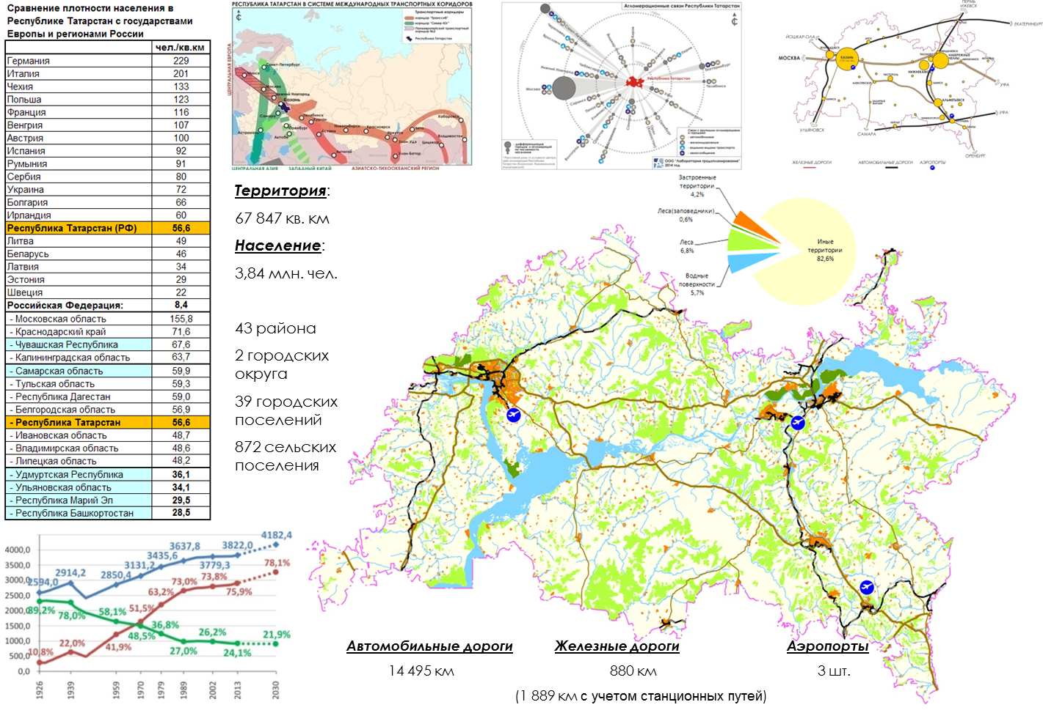

Рис. 3.3. Территория, пространство, транспорт:
современное состояние

Транспортно-коммуникационный каркас

Автомобильные дороги - 14 494,93 км, в том числе федерального значения - 1 068,89 км, регионального значения - 13 425,9 км (из которых 86 процентов имеют усовершенствованное покрытие). Протяженность автомобильных дорог местного значения - 23 810,0 км, в том числе муниципальных районов - 3 612,6 км; протяженность улиц (города и поселки городского типа) - 20 053,9 км.
Железнодорожный транспорт в Республике Татарстан представлен Горьковской и Куйбышевской железными дорогами - филиалами ОАО "Российские железные дороги". Протяженность всех железнодорожных путей по территории Республики Татарстан, включая станционные, составляет 1 889 км, из них 379,7 км электрифицированных; протяженность магистральных линий - порядка 880 км, 30 процентов из них электрифицированные.
Авиационный транспорт - три аэропорта: Казань, Бегишево, Бугульма (два из них международные - Казань и Бегишево).
Общая протяженность основных внутренних судоходных путей Республики Татарстан по рекам Волга и Кама - 587 км.
Особенностью пространственной структуры Татарстана является мощный природный водный коридор - акватория рек Волги и Камы, разбивающий территорию региона на три части - правобережную и левобережную территории реки Камы, правобережную территорию реки Волги, которые сегодня связаны между собой тремя основными мостами:
- автодорожным мостом-дамбой через реку Волгу в западной части Казани (Займищенский мост);
- автодорожным мостом-дамбой через реку Каму в районе села Сорочьи Горы (Алексеевский мост);
- плотиной Нижнекамской ГЭС, используемой в качестве моста через реку Каму для автомобильных и железнодорожных связей (федеральная магистраль М7 "Волга").
Трубопроводная сеть для транспортировки нефти - 6,5 тыс. км. Трубопроводная сеть для транспортировки газа: протяженность магистральных газопроводов и газопроводов-отводов - 5,6 тыс. км, распределительных газопроводов - 39,8 тыс. км. Магистральные газопроводы: Уренгой - Помары - Ужгород, Уренгой - Центральная Россия; магистральные нефтепроводы: нефтепровод "Дружба" (Альметьевск - Самара - Брест), Усть-Балык - Курган - Уфа - Альметьевск; Альметьевск - Нижний Новгород - Рязань - Москва, Пермь - Альметьевск, Альметьевск - Набережные Челны.
Системы городского общественного транспорта:
- метрополитен: г. Казань (одна линия, 10 станций, 15,8 км);
- трамвай: города Казань, Набережные Челны и Нижнекамск;
- троллейбус: города Казань и Альметьевск;
- автобусный транспорт: во всех крупных населенных пунктах, а также пригородный и междугородный.

Жилищное пространство

На конец 2013 года весь жилищный фонд Республики Татарстан составлял 92,8 млн. кв. м, в том числе 67,5 млн. кв. м - городской жилищный фонд и 25,3 млн. кв. м - сельский жилищный фонд. Многоквартирные жилые дома составляли 63 процента, индивидуальные дома - 35,6 процента, специализированные - 1,4 процента. Средняя жилищная обеспеченность в 2014 году - 24,8 кв. м/чел.

Зоны технологических укладов

Зонирование территории Татарстана по ведущему технологическому укладу представлено на рис. 3.4. Значительная часть территории имеет в качестве ведущего еще третий технологический уклад, в основе которого находится доиндустриальное производство. На начальном этапе четвертого технологического уклада находятся зоны водохранилищ (как элементы крупномасштабных низкоплотных индустриальных зон), зоны добычи нефти и газа. Развитый четвертый уклад характерен для Камской агломерации. К переходным зонам, в которых четвертый технологический уклад постепенно заменяется на пятый, относятся площадки научно-производственных объединений в г. Казани и индустриальная зона ОЭЗ "Алабуга". Зоны с современным пятым технологическим укладом, в основе которого находятся информационные технологии, - это центральные деловые районы городов Казань (включая зоны образовательных организаций), Набережные Челны, Альметьевск, проектируемые Иннополис, СМАРТ Сити. В качестве элементов зон пятого технологического уклада определены формирующиеся национальные парки, а также восстанавливаемые зоны исторической застройки городов.

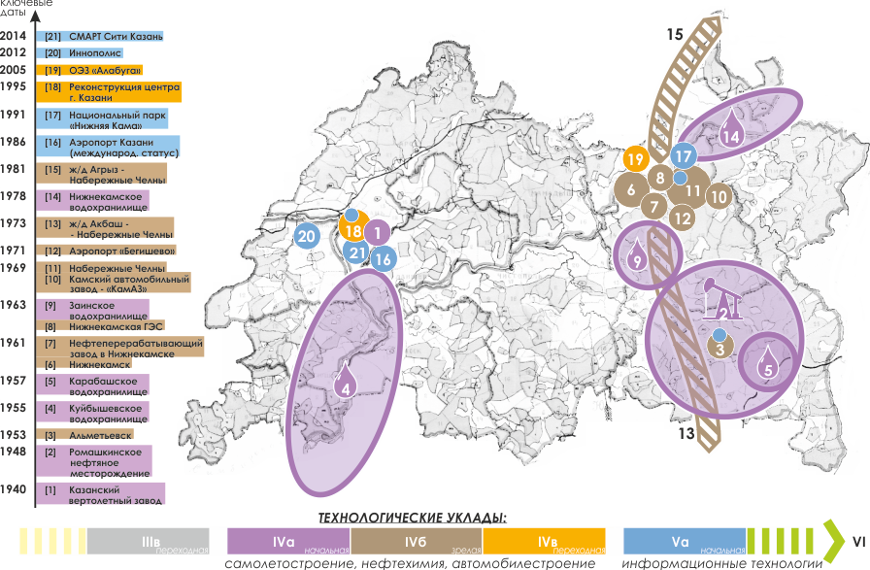

Рис. 3.4. Зоны технологических укладов:
современное состояние

Крупномасштабные преобразования пространства Республики Татарстан

До середины XX века Татарстан представлял собой преимущественно зону сельскохозяйственного освоения с отдельными центрами развития торговли, индустрии и управления. Особую роль всегда играла Казань, являвшаяся также центром культуры и образования. Строительство большинства железных дорог происходило до 1950-х годов и не было ориентировано на появившиеся уже позже экономические центры. Основные железные дороги в широтном направлении строились для связи Центральной России с Уралом и Сибирью, затрагивали территорию Татарстана только по касательной.
Со второй половины 1940-х годов начались существенные преобразования пространства Республики Татарстан:
- вторая половина 1940-х годов и 1950-е годы - начало освоения крупнейшего нефтяного месторождения на юго-востоке региона, формирование на его основе нового центра развития - города Альметьевска; формирование Куйбышевского водохранилища, изменившего природные и антропогенные ландшафты в западной части Татарстана;
- 1960-е годы - начало формирования северо-восточного центра развития Республики Татарстан: строительство города Нижнекамска, начало строительства Нижнекамской ГЭС и Камского автомобильного завода, развитие города Набережные Челны;
- 1970 - 1980-е годы: активное развитие транспортной инфраструктуры - формирование современной автодорожной сети Татарстана, строительство железной дороги на востоке республики для обслуживания промышленных предприятий, появление здесь второго аэропорта, перенос аэропорта "Казань" из Казани на новую площадку, формирование Нижнекамского водохранилища;
- 1990-е годы - развитие экологических представлений: организация национального парка "Нижняя Кама", реконструкция центра города Казани;
- после 2000-го года - новый этап транспортного и экономического развития Республики Татарстан: реконструкция существующих и строительство некоторых новых автодорог, развитие Казани (метрополитен, автодорожное строительство, аэроэкспресс, северный ж/д вокзал), формирование особой экономической зоны "Алабуга" и новых индустриальных парков в восточной части региона, начало строительства новых спутников г. Казани - Иннополиса и СМАРТ Сити Казань.
Фоном для этого этапа были такие общероссийские тенденции, как:
- дальнейшая разработка законодательной базы современной России - появление основных федеральных законов, определяющих развитие территорий и пространства: Земельный кодекс Российской Федерации, Федеральный закон от 6 октября 2003 года N 131-ФЗ "Об общих принципах организации местного самоуправления в Российской Федерации", Градостроительный кодекс Российской Федерации;
- активное повсеместное развитие телекоммуникационного пространства: сотовая связь, высокоскоростной Интернет, цифровое телевидение;
- стремительный рост автомобилизации, повышение подвижности населения;
- возвращение к массовой типовой застройке новых районов в городах.

Перспективы пространственного развития

На новом этапе развития общества при переходе к пятому технологическому укладу, основанному на информационных технологиях, пространство жизнедеятельности серьезно трансформируется: коммуникационные пространства стремительно расширяются за счет развития телекоммуникаций (рис. 3.5), однако потребность в личном общении людей не уменьшается.

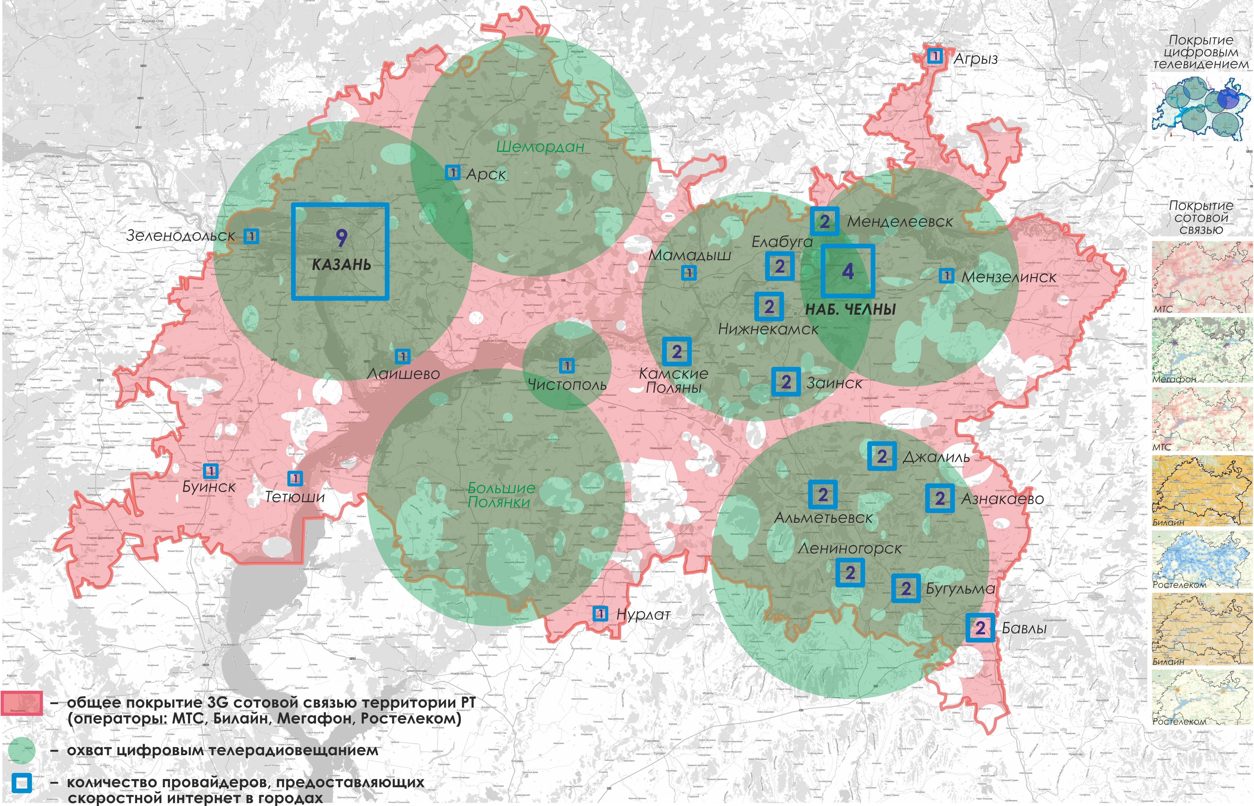

Рис. 3.5. Телекоммуникационное пространство
Республики Татарстан

Пространство семьи усложняется, оно может быть разделено физически и располагаться в разных странах, но при этом сохранять все признаки семейных отношений благодаря информационному и энергетическому пространству. Пространства традиционных производств роботизируются, не требуя непосредственного участия человека. Пространство обучения использует виртуальное пространство, которое человек может изменять в интерактивном режиме, выбирая бесчисленные варианты желаемого будущего.
Возрастает значение "пространств смысла" - тех мест, которые обладают "духом места", воспитывают людей, соединяют их между собой, делают жизнь именно в этом месте осмысленной, способствуют сохранению глубинных корней цивилизации и дают пищу для дальнейшего развития.
Обостряются проблемы пространств, в которые направляются отходы жизнедеятельности.
Настоящая Стратегия предполагает перенаправление усилий общества на более полное использование ресурсов пространства жизнедеятельности на всех уровнях жизни, поиск баланса между физическими и телекоммуникационными пространствами, между глобальными и индивидуальными характеристиками пространства, между изменчивостью и постоянством. При этом необходимо учитывать глобальные тенденции преобразования пространства, связанные со сменой технологических укладов (рис. 3.6).

Сильные и слабые стороны пространства Республики Татарстан

В Татарстане имеется большой пространственный потенциал развития, сохранены экологически чистые зоны и коридоры, имеется развитая транспортная инфраструктура.
Наличие трех узлов развития региона, каждый из которых обладает своей спецификой, позволяет построить схему внутреннего и внешнего сотрудничества и здоровой конкуренции, привлекательную для инвестиций всех уровней.
Регион имеет хороший институциональный фундамент в виде отлаженной системы управления территориями. Однако необходимы существенное повышение квалификации кадров, обновление технологий управления, настройка на решение перспективных задач развития в опережающем режиме. Потеря системы пространственного планирования, произошедшая в постсоветский период, подмена ее территориальным планированием и землеустройством - один из серьезных недостатков управления, сдерживающий развитие всех систем жизнедеятельности.
Пространственная инфраструктура четвертого технологического уклада, созданная в предыдущие десятилетия, требует значительных затрат на преобразования для эффективной поддержки пятого технологического уклада. Новые технологии требуют "зеленых решений" и не могут размещаться на действующих экологически депрессивных площадках.

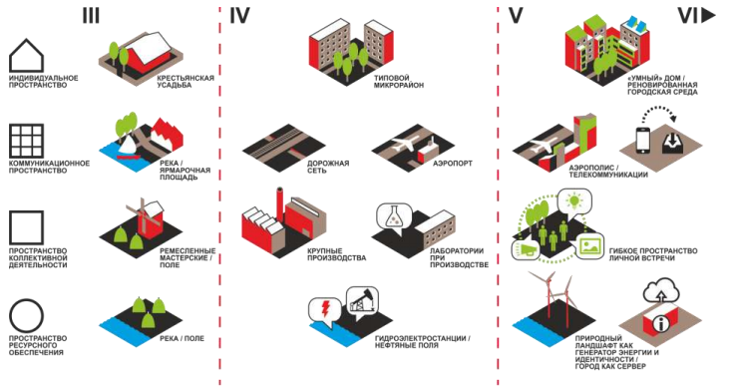

Рис. 3.6. Преобразования пространства
при переходе к новым технологическим укладам

Слабые стороны и проблемы:
- Ресурсное пространство:
повсеместная нехватка территорий для размещения новой жилой застройки; захват под новое строительство водоохранных и санитарно-защитных зон, сельскохозяйственных территорий; рост плотности застройки за счет снижения качества жилья, экономии на коллективных пространствах социальной инфраструктуры;
значительные пространства оказались в зонах распространения загрязнений предприятий нефтехимического комплекса;
часть территорий, на которых ведется добыча нефти и газа, насыщена буровыми скважинами и трубопроводами, которые будут препятствовать развитию этих территорий в будущем.
- Индивидуальное и коллективное жилое пространство: нехватка качественного жилья по доступным ценам, отсталые стандарты строительства жилья, не соответствующие требованиям населения, работающего в пятом технологическом укладе; коммунальная инфраструктура малоэффективна и инертна; потеря идентичности массовой застройки; практически нет идей развития поселений, соответствующих стандартам шестого технологического уклада.
- Коллективное пространство торговой и социальной сферы: недостаток объектов образования, культуры, досуга, большое количество ранее построенных объектов, требующих реконструкции.
- Производственное пространство: избыток пространств, созданных под предприятия четвертого технологического уклада (пример - цеха заводов ОАО "КАМАЗ"); нехватка пространств для малого и среднего бизнеса; нехватка экологически чистых пространств.
- Транспортно-коммуникационное пространство:
потеря управления качеством пространства, деградация благоустройства, потеря пешеходных путей сообщения, перегрузка индивидуальным автомобильным пространством;
недостаток "якорных пространств", обеспечивающих идентичность мест коммуникаций; недостаточная скорость сообщения как на внутренних, так и на внешних связях;
ослабление роли общественного транспорта.

3.2.2. Цели и задачи пространственного развития

Цели и задачи в сфере пространственного развития определены исходя из таких ценностей, как свобода личности, семья, культура, доверие, устойчивое развитие, что означает приоритет тех пространств, которые напрямую влияют на семейные отношения и поддержку общения между разными социальными группами. Связность между такими "местами взаимоотношений" обеспечивает транспортно-коммуникационное пространство. Важное место в выстраивании отношений между людьми в пространстве занимает культура. Как локальная, так и общемировая, она помогает незнакомым друг с другом людям ориентироваться в пространстве, определять ментальные и физические границы частного и общественного, создавать совместное бытие родителям и детям, супругам и соседям.

Целевое видение пространственного развития Татарстана в 2030 году

СЦ-2 | Сбалансированное территориально-пространственное развитие обеспечивает высокую конкурентоспособность среды; инфраструктура глобально конкурентоспособна. Производственные фонды эффективно используются.
Ц-2.1 | Пространство предоставляет условия для сохранения и привлечения человеческих ресурсов для полноценного развития личности на разных возрастных этапах и в контексте разных жизненных укладов
Ц-2.2 | Пространственное развитие ориентировано на социально-экономические факторы и географическое положение Республики Татарстан - расположение в центре Евразии.
Ц-2.3 | Пространственные решения содействуют повышению статуса Республики Татарстан в мировом сообществе, фиксации уникального места в мировой системе разделения труда и технологий.
Ц-2.4 | Пространство соответствует передовым стандартам и способствует продвижению новых технологических укладов (рис. 3.7).
Ц-2.5 | На территории республики сохранено единое социокультурное пространство.
Ц-2.6 | Сформирован трехъядерный Волго-Камский метрополис сетевого типа, объединяющий три агломерации: Казанскую, Камскую и Альметьевскую, развивающиеся на основе интеллектуальных и экологически чистых технологий и решений.
Ц-2.7 | Достигнуты высокие показатели качества транспортно-коммуникационной системы, которые обеспечивают требуемую доступность для пассажирских передвижений.
Ц-2.8 | В Республике Татарстан высокая синергия всех внутренних, межагломерационных, межрегиональных транспортных направлений, а также международных транспортных коридоров: сформирован устойчивый скоростной транспортный каркас полюса роста "Волга - Кама".
З-2.0.0.1 | Обеспечить население республики прогнозируемой численностью 4 182 тыс. человек <1> (прирост в 350 тыс. человек по сравнению с 2013 годом) качественным пространством жизнедеятельности и занятостью в сферах деятельности, связанных с использованием имеющихся ресурсов четвертого технологического уклада и активным переходом к деятельности в пятом укладе к 2020 году с перспективой включения в шестой технологический уклад до 2030 года.
З-2.0.0.2 | Повысить показатели качества транспортно-коммуникационной системы. Транспортно-коммуникационная система должна обеспечить доступность для пассажирских передвижений: в пределах 30 минут - внутри жилых и деловых районов; в пределах 0,5 - 1 часа - внутри центральных деловых районов (ядер) агломераций; в пределах 1,5 - 2 часов - между центральными деловыми районами (ядрами) агломераций; в пределах 3 - 4 часов - с центрами агломераций соседних регионов; в пределах 4 - 8 часов - с Москвой и Санкт-Петербургом на различных видах транспорта.
З-2.0.0.3 | Перейти на новый уровень управления пространством с использованием перспективных информационных технологий. В новой системе управления должны быть представлены все структурные элементы пространства и все заинтересованные стороны, должны быть внедрены методы коллективного управления.

--------------------------------
<1> Согласно базовому (целевому) сценарию Стратегии.

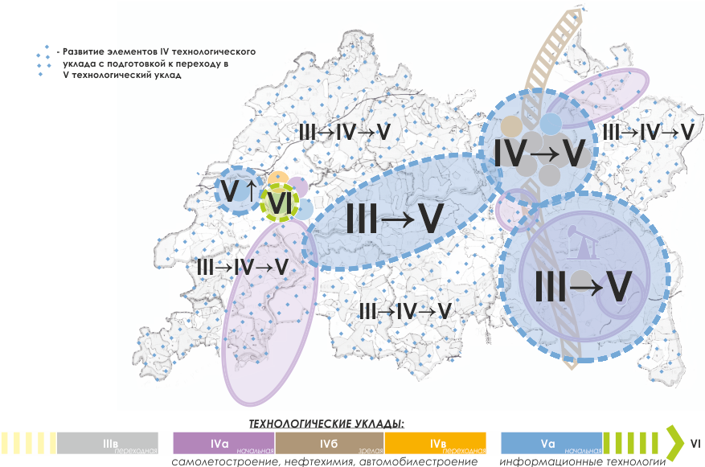

Рис. 3.7. Необходимые зональные переходы
к новым технологическим укладам к 2030 году

Пространственное развитие должно быть устойчивым. Признание ценностей устойчивого (сбалансированного, природосообразного) развития предполагает:
- обеспечение сохранности природных ресурсов;
- баланс текущего использования и будущего использования;
- структурно-пространственный баланс (вода, леса, поля, застроенные территории, общественные условия) при сохранении пространства региона в существующих границах;
- поддержку инициатив населения, поселений, сообществ при условии сохранения балансов;
- обеспечение территориального согласия посредством сбалансированного социального и экономического развития районов и повышения их конкурентоспособности;
- создание устойчивой структуры расселения и обеспечение социальной гармонии;
- создание сбалансированных условий транспортной доступности;
- развитие доступа к новым средствам информации;
- обеспечение внутренней гармонии посредством программ безопасности, образования и культуры;
- продвижение культуры, создание условий для исследования культурного наследия и международного культурного развития;
- развитие безопасной добычи энергоресурсов;
- поощрение устойчивого внутреннего туризма;
- ограничение последствий природных катастроф.
Стратегическая цель, цели и задачи в сфере устойчивости развития и природных ресурсов формулируются следующим образом.

СЦ-6 | Природные ресурсы эффективно используются на базе принципов устойчивого развития.
Ц-6.1 | Высокая эффективность использования природных ресурсов.
Ц-6.2 | Высокая устойчивость развития (соблюдение сбалансированного потребления природных ресурсов исходя из объективных потребностей будущих поколений и сохранение природы в целом).
Ц-6.3 | Высокая эффективность использования земельных ресурсов.
З-6.0.0.1 | Обеспечить системный и рациональный подход к использованию природных ресурсов в Республике Татарстан: определить набор имеющихся природных ресурсов и актуализировать реестр; определить потребность в ресурсах со стороны предприятий и проектов; сформировать прогнозный баланс ресурсов, необходимый для реализации проектов; производить ежеквартальный мониторинг рациональности использования ресурсной базы.
З-6.0.0.2 | Обеспечить формирование и развитие системы устойчивого развития.
З-6.0.0.3 | Обеспечить снижение экологической нагрузки на окружающую среду: совершенствовать систему контроля в сфере обращения с природными ресурсами; повысить эффективность экологических требований к производственным технологиям и ответственность за их нарушение; осуществлять государственную поддержку эколого-ориентированных проектов.
З-6.0.0.4 | Обеспечить высокую эффективность использования земель.
З-6.0.0.5 | Разработать и обеспечить реализацию комплексной программы обращения с отходами (организовать максимально эффективный сбор и глубокую переработку отходов).

Направления действий:
1) концентрация ресурсов и усилий в зонах городских агломераций, зонах активного развития малых городов и сельских территорий, зонах трансграничного сотрудничества. Разработка и реализация программ в зонах активности;
2) развитие транспортно-коммуникационной системы Республики Татарстан:
- разработка документации и строительство скоростных автодорог I и II технических категорий (количество полос для движения автотранспорта не менее двух в каждую сторону) или реконструкция существующих автодорог до аналогичных технических категорий, обеспечивающих скорость движения автотранспорта не менее 100 км/час;
- разработка документации и строительство крупных стратегических мостовых переходов в составе скоростных автодорог;
- разработка документации и строительство скоростных и высокоскоростных железных дорог, реконструкция существующих железных дорог с целью введения ускоренного пассажирского сообщения, организация транспортно-пересадочных узлов;
- реконструкция аэропортов, нацеленная на увеличение их пропускной способности;
- интенсивное развитие наземного общественного транспорта (городского, пригородного и междугороднего);
- соединение всех сельских населенных пунктов автомобильными дорогами с круглогодичным сообщением;
- развитие альтернативных видов транспорта;
3) развитие логистической инфраструктуры Республики Татарстан;
4) создание системы обращения с отходами;
5) реализация институциональных мер в сфере пространственного развития (проектирование, управление, образовательная и научно-исследовательская деятельность).

Возможные сценарии

В инерционном сценарии в меньшей степени применяются дополнительные меры экономического стимулирования малых городов и сельских населенных пунктов. Данный сценарий допускает регресс в системе расселения - продолжающуюся депопуляцию сельской местности, стихийное разрастание крупных городов. Процессы агломерирования продолжатся, но перекосы в размещении производств и других функций сохранятся по причине отсутствия регулирования и управления. На динамику показателей качества среды ресурсные ограничения могут повлиять посредством снижения качества услуг, качества среды проживания за счет снижения финансирования и стимулирования развития общественных зон, благоустройства и озеленения населенных пунктов.
В базовом сценарии становится возможным удержание существующего состояния территории республики при продолжающихся процессах "стягивания" пространства в ядра развития, в первую очередь в агломерации. Политика муниципальных образований строится на сохранении и поддержании в удовлетворительном состоянии жизненно важных инфраструктур. Действующие программы, позволяющие выравнять уровень жизни определенных слоев населения, продолжают работать.
Оптимистический сценарий допускает интенсификацию развития, выделение зон активного развития с концентрацией в них усилий и ресурсов, стимулирование инициатив, политику межмуниципальной кооперации и трансграничного сотрудничества с соседними субъектами. Качественные скоростные связи между населенными пунктами и агломерациями позволяют минимизировать временные затраты на трудовые и прочие миграции как в пределах региона, так и на межрегиональном уровне. Благодаря активным преобразованиям в связности территории, городской среде, созданию и реализации концепций новых территорий развития, увеличению и редевелопменту (реконструкции, перепланированию объектов недвижимости и территорий с целью более эффективного их использования) общественных коммуникационных пространств республика становится одним из крупнейших центров притяжения населения в России.
Сценарные варианты улучшения транспортных связей Республики Татарстан:
- инерционный сценарий: в период до 2030 года могут быть реализованы только мероприятия, определенные в качестве первоочередных;
- базовый сценарий: реализуются мероприятия плана-минимум;
- оптимистический сценарий: реализуются или начинают реализовываться мероприятия плана-максимум.
Целевые диапазоны индикаторов пространственного развития приведены в таблице 2.2.

3.2.3. Меры пространственного развития

3.2.3.1. Стратегии экономических зон

Дифференциация стратегий развития произведена по трем экономическим зонам - Казанской, Камской и Альметьевской, которые были выделены на основе специализированных критериев (рис. 3.8). Экономическая зона Республики Татарстан - это часть территории республики, сформированная в естественных природных и административных границах, обладающая социально-экономической и пространственной спецификой, относительно обособленная от других зон. Границы зон совпадают с границами муниципальных образований. В состав каждой экономической зоны входят городские агломерации (соответственно Казанская, Камская и формирующаяся Альметьевская), состоящие из центральных муниципальных образований, пояса агломерации и пояса формирующего влияния городских агломераций (пояса экономической зоны).

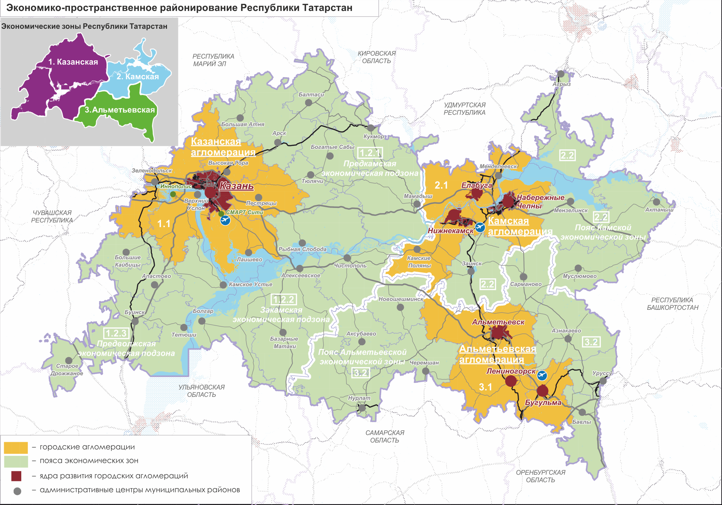

Рис. 3.8. Экономические зоны Республики Татарстан

По экономическому значению зоны существенно различаются (рис. 3.9).

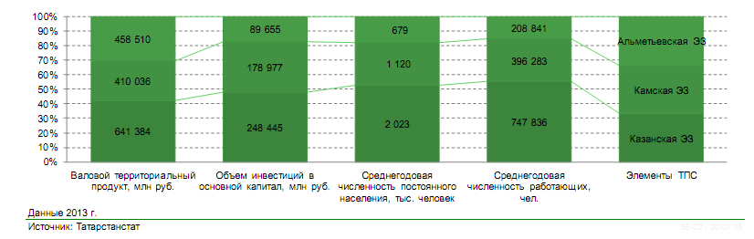

Рис. 3.9. Показатели развития Республики Татарстан
в разрезе экономических зон

Казанская экономическая зона

В пространственной структуре Казанской экономической зоны (КазЭЗ) выделяются Казанская агломерация и пояс формирующего влияния Казанской агломерации, состоящий из трех подзон - Предкамской, Закамской и Предволжской.
В Казанской экономической зоне выявлены действующие и потенциальные территории активного развития:
1) зона активного развития Казанской агломерации, включающая городской округ Казань и пять муниципальных районов - Зеленодольский, Высокогорский, Пестречинский, Лаишевский и Верхнеуслонский;
2) зоны активного развития малых городов и сельских территорий:
- Предкамская подзона, включающая территорию, расположенную между районными центрами - ядрами развития третьего порядка: Арском, Балтасями, Кукмором, Богатыми Сабами и Тюлячами;
- Предволжская подзона, включающая территорию, расположенную между районными центрами - ядрами развития третьего порядка: Буинском, Апастово, Камским Устьем и Тетюшами;
3) зона активного развития прибрежных территорий в рамках экозоны "Волжско-Камский поток", которая включает в себя территории Казанской агломерации, расположенные вдоль реки Волги, а также Спасский, Алексеевский, Чистопольский, Тетюшский, Камско-Устьинский, Лаишевский и Рыбно-Слободский муниципальные районы;
4) территории трансграничного сотрудничества Казанской экономической зоны:
- Западная: городской округ Казань и Зеленодольский район, взаимодействующие с городом Волжском, расположенным в Республике Марий Эл;
- Северная: Кукморский и Балтасинский муниципальные районы, взаимодействующие с городами Вятские Поляны и Малмыж (Кировская область);
- Юго-западная: Буинский район, активно взаимодействующий с населенными пунктами Чувашской Республики и Ульяновской области.
Отраслевая структура Казанской экономической зоны определяется такими отраслями, как химическая промышленность (химия и нефтехимия), электроэнергетика, машиностроение (авиастроение, судостроение, производство электрооборудования), легкая промышленность, АПК, новое строительство и производство строительных материалов. Особая роль принадлежит городу Казани и агломерации, где сосредоточены высшее образование и комплекс услуг.
Перспективное видение Казанской экономической зоны - пространство интеграции территорий инновационного развития городской агломерации и сельских территорий пояса формирующего влияния, нацеленных на индустриализацию хозяйственной деятельности (рис. 3.10). Казанская экономическая зона - территория развития "умной" экономики. Пространственное развитие ориентировано на поддержку перехода к пятому и в перспективе к шестому технологическому укладу.

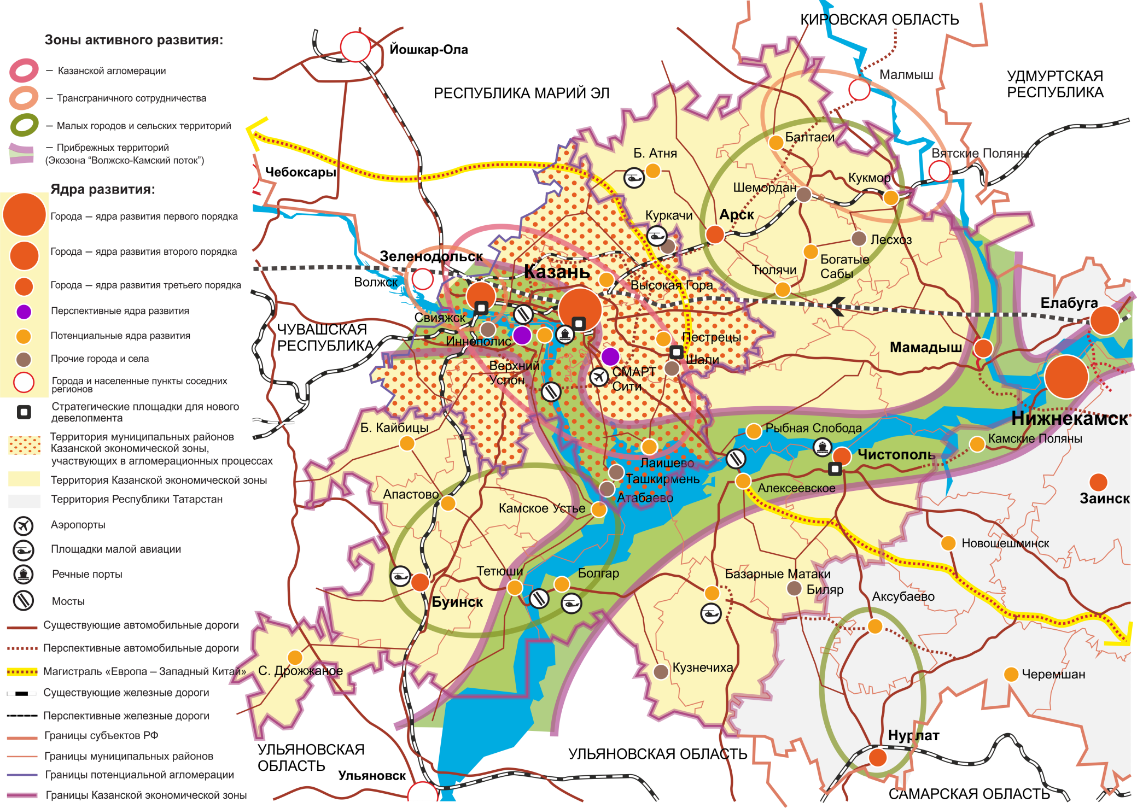

Рис. 3.10. Пространственное развитие
Казанской экономической зоны

Перспективные функции города Казани и его новых спутников Иннополиса и СМАРТ Сити Казань:
- передовой университетский центр и научно-исследовательский центр мирового уровня;
- глобальный конкурентоспособный информационно-технологический полюс;
- финансовый центр полюса роста "Волга - Кама";
- транспортно-логистический хаб.
Перспективы динамики отраслевой структуры в разрезе районов Казанской экономической зоны показаны на рисунке 3.11.

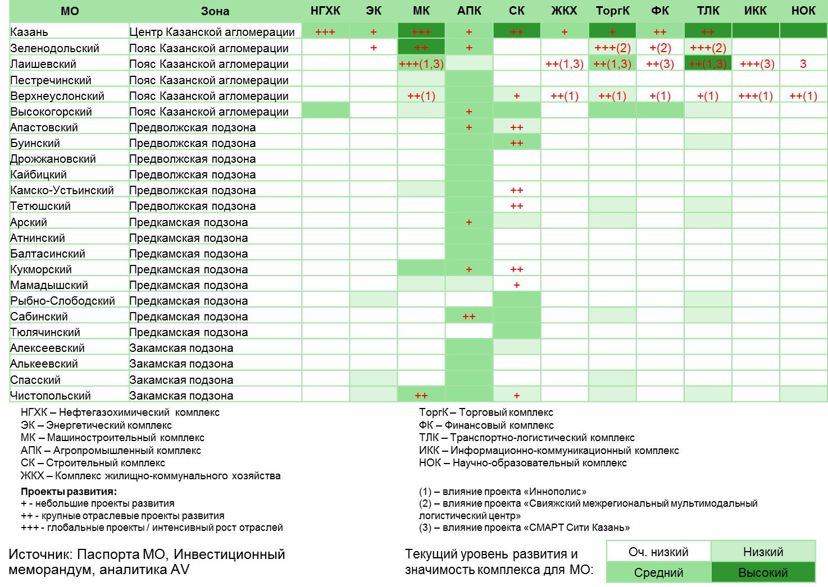

Рис. 3.11. Отраслевые приоритеты развития
Казанской экономической зоны

Камская экономическая зона

Пространственная структура Камской экономической зоны (КамЭЗ) состоит из Камской агломерации и пояса формирующего влияния Камской агломерации.
На территории Камской экономической зоны выделяются три зоны активного развития:
- зона активного развития Камской агломерации, включающая Елабужский, Менделеевский, Тукаевский, Нижнекамский районы и городской округ "Набережные Челны". В перспективе участниками агломерационных процессов станут города Мензелинск, Мамадыш и Заинский муниципальный район;
- зона активного развития прибрежных территорий в рамках экозоны "Волжско-Камский поток" охватывает территории Актанышского, Мензелинского, Агрызского, Елабужского, Менделеевского, Тукаевского и Нижнекамского районов и городского округа "Набережные Челны";
- к территориям трансграничного сотрудничества отнесен Агрызский муниципальный район, активно взаимодействующий с соседними районами Удмуртской Республики.
Отраслевая специализация Камской экономической зоны: нефтехимическая и химическая промышленность, автомобилестроение, электротехническая промышленность, агропромышленный комплекс.
Перспективное видение Камской экономической зоны - лидер промышленно-технологического развития полюса роста "Волга - Кама", территория "новой индустриализации" и развития высоких технологий (рис. 3.12).

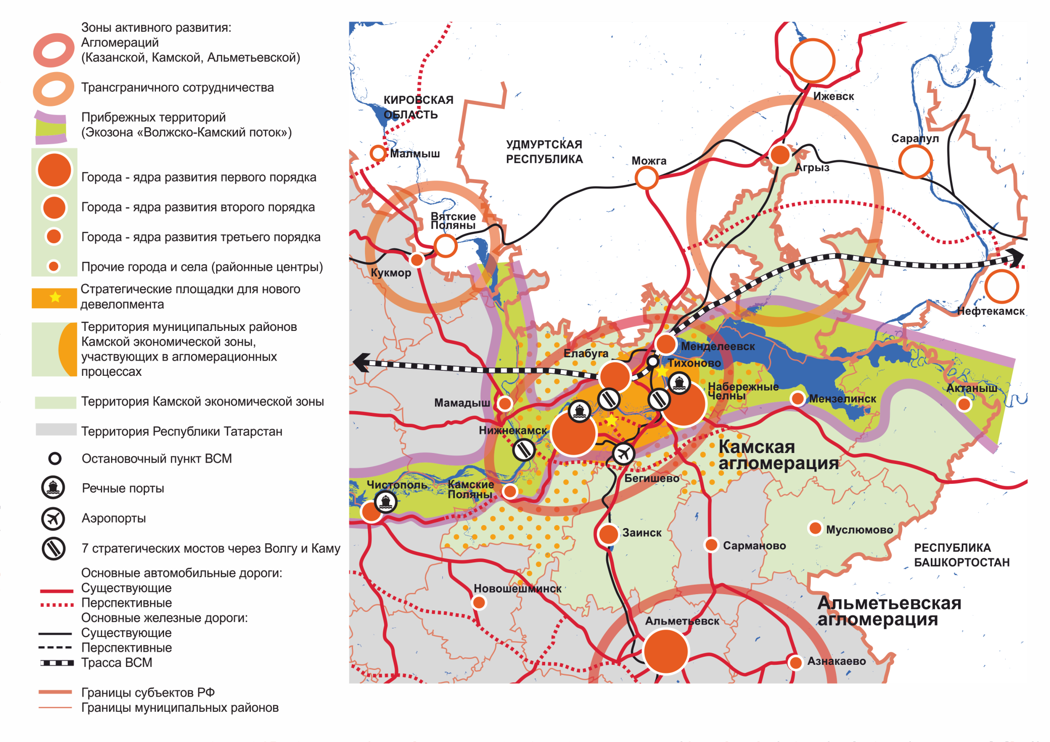

Рис. 3.12. Пространственное развитие
Камской экономической зоны

На базе развивающихся в рамках Камского инновационного территориально-производственного кластера машиностроения и нефтехимической промышленности будут созданы новые индустриальные проекты. Пространственное развитие Камской экономической зоны ориентировано на переход к пятому технологическому укладу с повышением плотности многоэтажной застройки, коренным улучшением экологических характеристик среды жизнедеятельности без расширения застроенных территорий за счет земель сельскохозяйственного назначения.
Перспективы динамики отраслевой структуры в разрезе районов Камской экономической зоны показаны на рисунке 3.13.

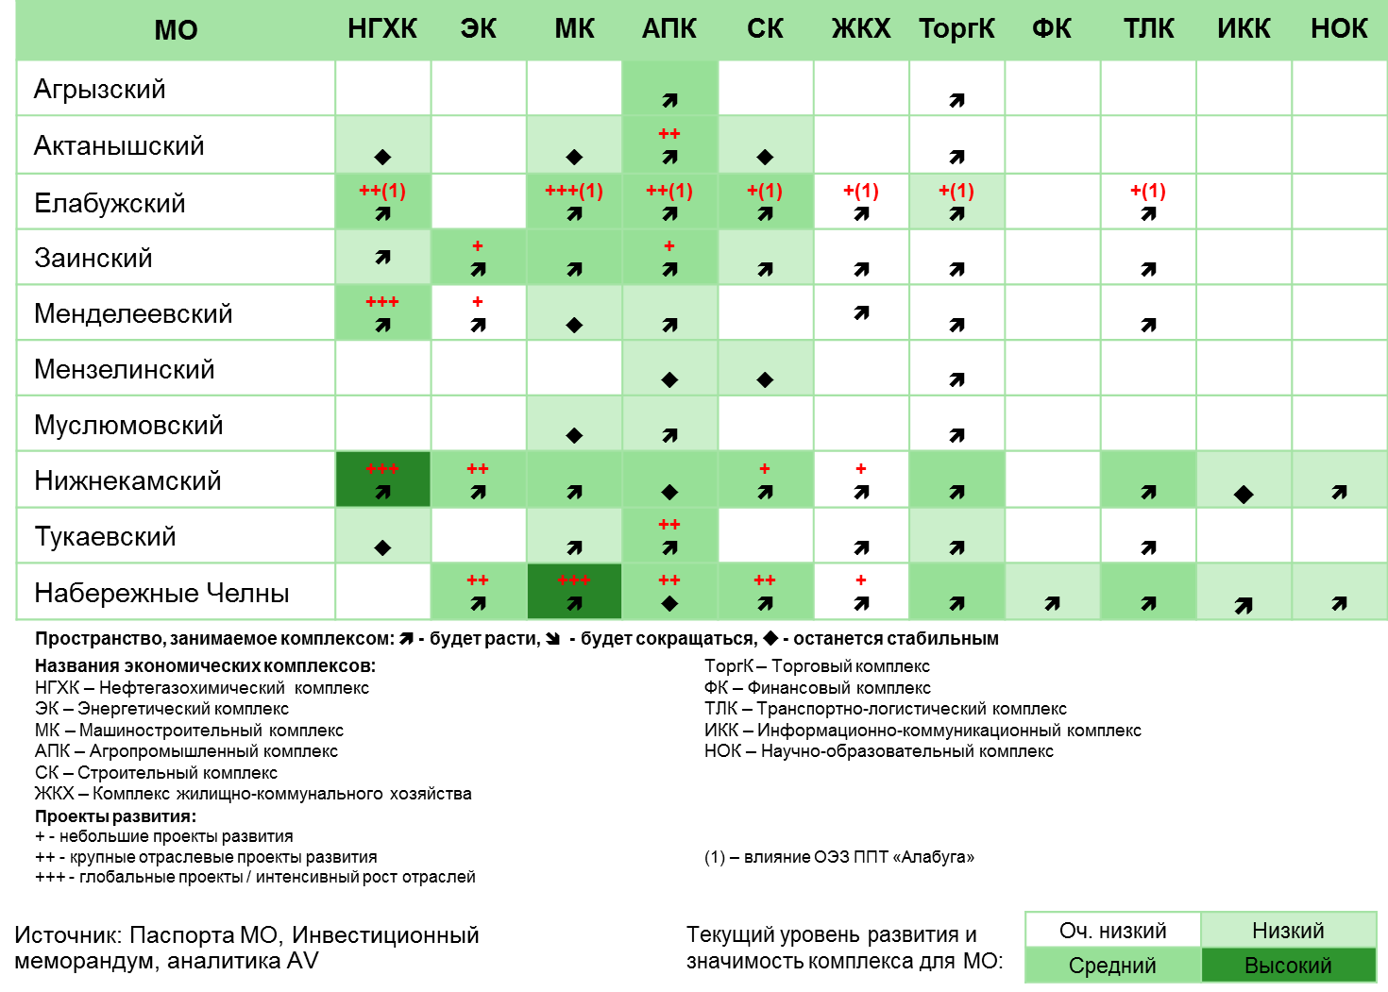

Рис. 3.13. Отраслевые приоритеты развития
Камской экономической зоны

Альметьевская экономическая зона

Пространственная структура Альметьевской экономической зоны (АльмЭЗ) состоит из Альметьевской агломерации и пояса формирующего влияния Альметьевской агломерации. В процессах формирования Альметьевской агломерации на сегодня участвуют три граничащих между собой муниципальных района: Альметьевский, Лениногорский и Бугульминский, а также отчасти Азнакаевский район.
Черемшанский, Нурлатский, Аксубаевский, Новошешминский муниципальные районы и значительная часть Сармановского муниципального района являются преимущественно территориями развития аграрной индустрии. Среди них выявлена потенциальная территория активного развития ("Закамская зона активного развития малых городов и сельских территорий"), включающая город Нурлат и поселок городского типа Аксубаево, которые обладают давними экономическими связями между собой.
Пограничные муниципальные районы, Ютазинский и Бавлинский, благодаря проходящим по их территории федеральным транспортным путям (железной дороге Ульяновск - Уфа и автодорогам федерального значения М-5 и Р-239) являются зоной активного взаимодействия между Республикой Татарстан и соседними регионами: Республикой Башкортостан и Оренбургской областью. Такое пространственное положение создает преимущества для указанных районов в области социально-экономического, трансграничного сотрудничества. Именно Бавлинский и Ютазинский муниципальные районы, учитывая планы по строительству новой международной автомагистрали по направлению Санкт-Петербург - Татарстан - Казахстан - Западный Китай, являются потенциальными претендентами на размещение здесь крупных транспортно-логистических комплексов международного уровня и стратегических площадок для инвестиций и развития бизнеса.
Аналогичную задачу на границе с Самарской областью выполняет город Нурлат, который, являясь важным транспортным узлом на стыке трех регионов, и в перспективе будет выступать активным агентом в трансграничном сотрудничестве между Республикой Татарстан, Самарской и Ульяновской областями.
Отраслевая специализация Альметьевской экономической зоны: нефтедобыча и добыча попутного газа, производство нефтяного и прочего оборудования, АПК, производство строительных материалов.
Перспективное видение Альметьевской экономической зоны - территория диверсификации экономики, модернизации нефтегазового комплекса на основе развития высоких технологий в области нефтедобычи и перехода к ее глубокой переработке, индустриализации сельскохозяйственных видов деятельности (рис. 3.14).

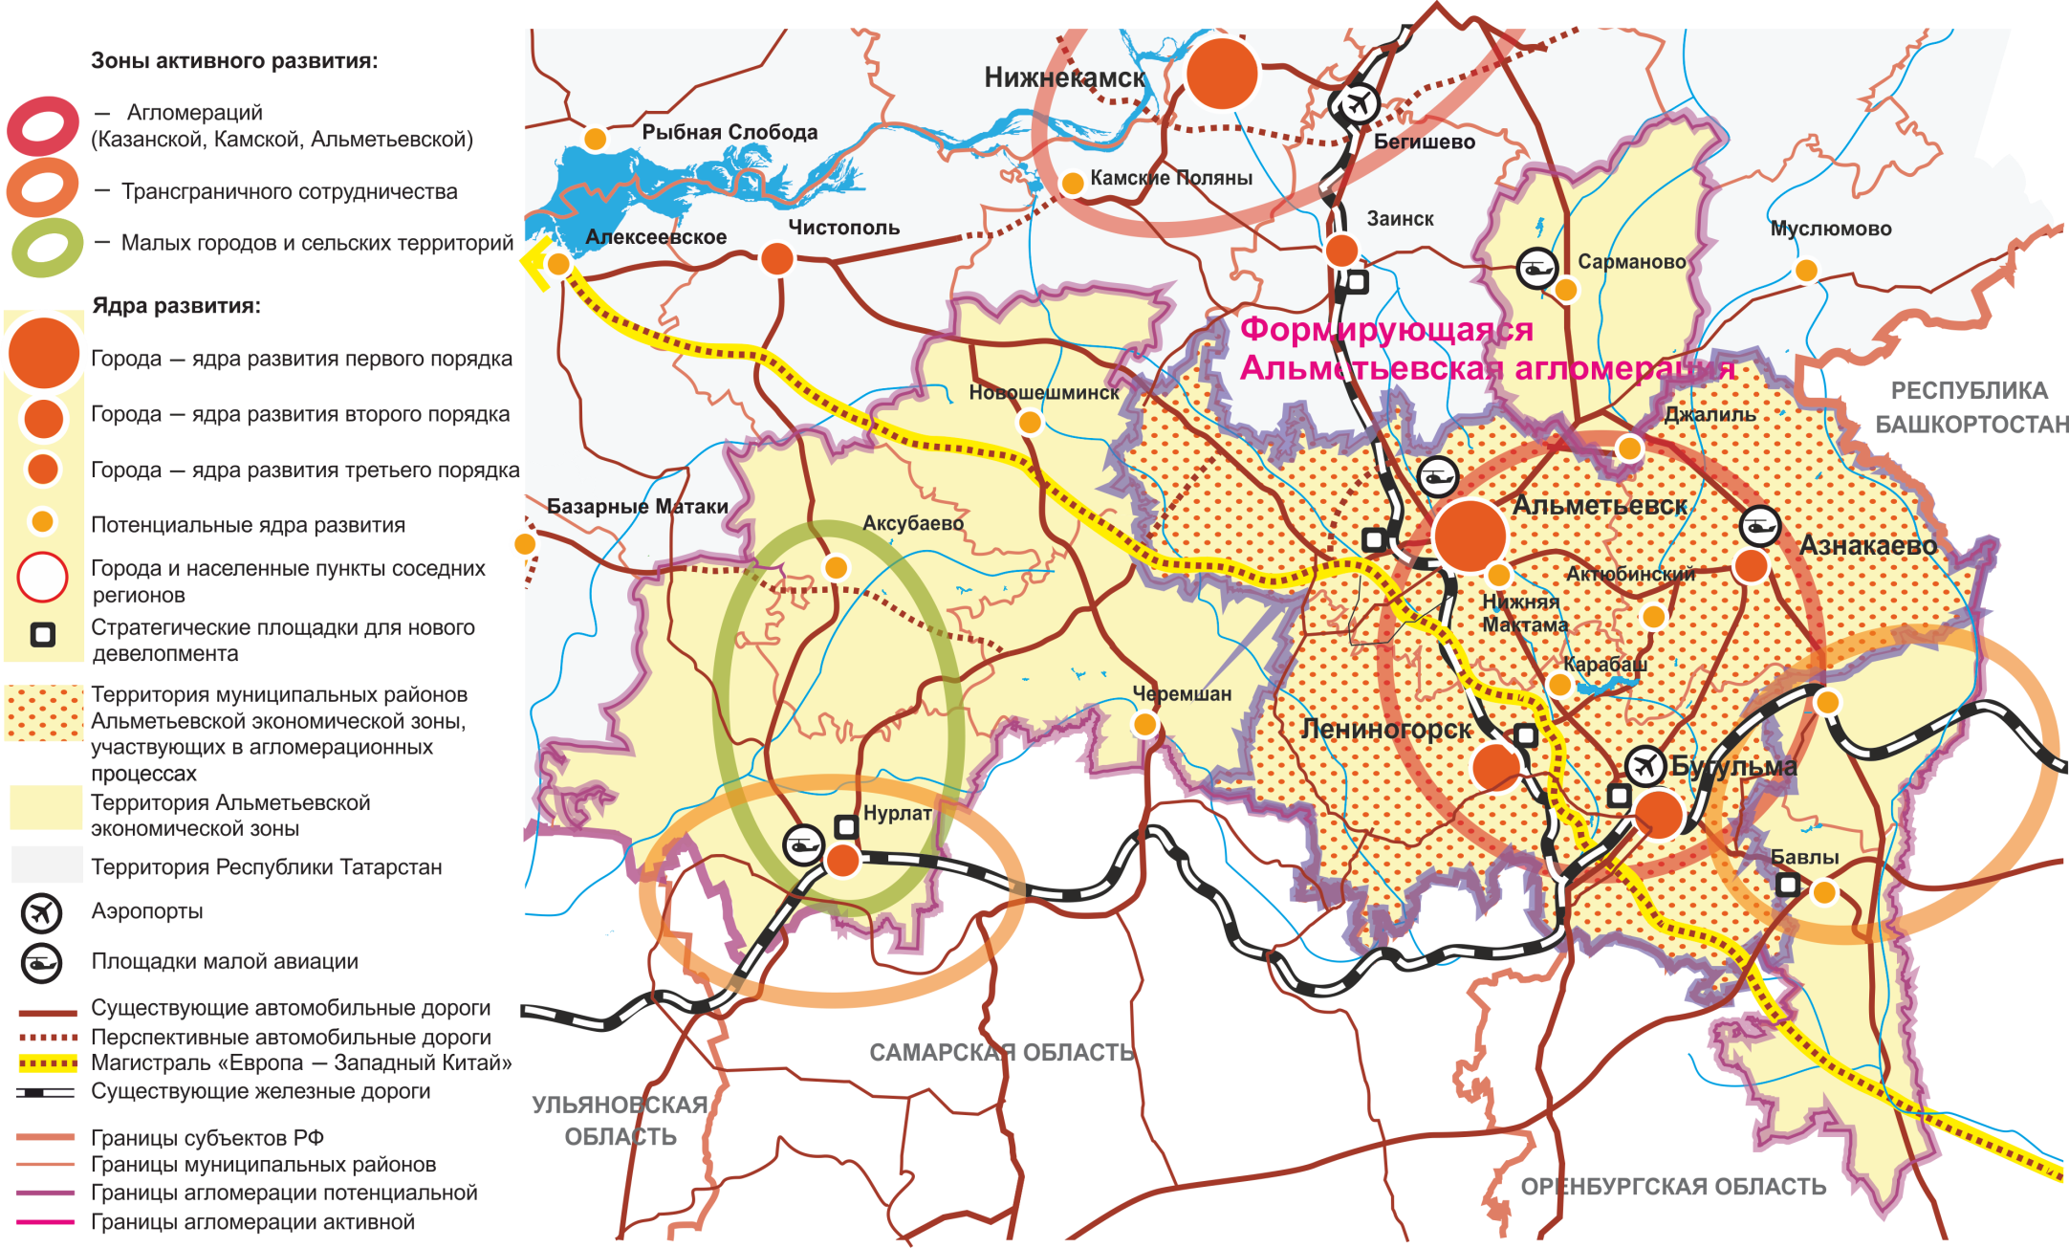

Рис. 3.14. Пространственное развитие
Альметьевской экономической зоны

Пространственное развитие Альметьевской экономической зоны ориентировано на многоукладную диверсифицированную экономику, обеспечивающую работу данной территории в качестве "восточных ворот" Татарстана при акценте на развитие Альметьевской агломерации и зон трансграничного сотрудничества, повышение статуса и привлекательности малых городов и сельских населенных пунктов за счет улучшения качества среды и активизации потенциала саморазвития.
Перспективы динамики отраслевой структуры в разрезе районов Альметьевской экономической зоны показаны на рисунке 3.15.

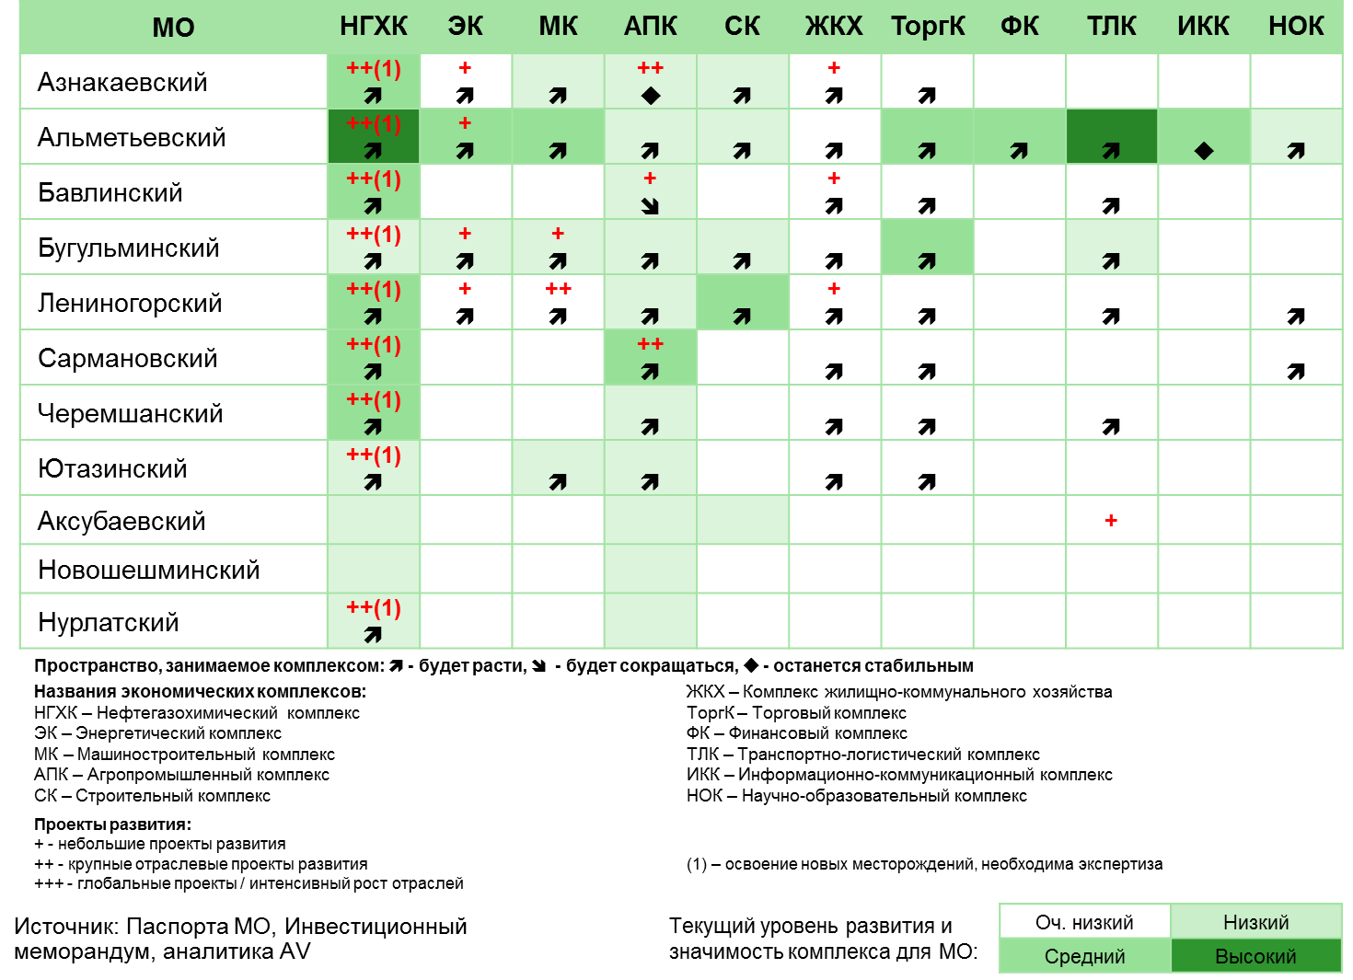

Рис. 3.15. Отраслевые приоритеты развития
Альметьевской экономической зоны

3.2.3.2. Стратегии агломераций

Казанская агломерация

Казанская агломерация - моноцентрическая постиндустриальная агломерация, включающая города Казань и Зеленодольск. В агломерационные процессы вовлечены населенные пункты Зеленодольского, Высокогорского, Пестречинского, Лаишевского, Верхнеуслонского муниципальных районов, а также город Волжск (Республика Марий Эл), находящиеся в пределах часовой транспортной доступности от центрального коммуникационного ядра Казани (рис. 3.16). Общая численность населения на 1 января 2014 года составляет 1 478 тыс. человек. Плотность населения - 177 чел./га.
Основные проблемы агломерации связаны с диспропорцией в пространственном развитии и взаиморасположении центрального коммуникационного ядра, пригородных территорий и периферийных районов:
- пропускная способность транспортной инфраструктуры, обеспечивающая связи Казани с пригородными территориями и районами - участниками агломерационных процессов, не соответствует растущим транспортным нагрузкам;
- слабая связность левого и правого берегов агломерации; наличие только одного автодорожного моста через реку Волгу;
- изношенность и предельные нагрузки существующих объектов инженерной инфраструктуры;
- стихийное разрастание пригородных территорий Казани, недостаток хозяйственной деятельности.

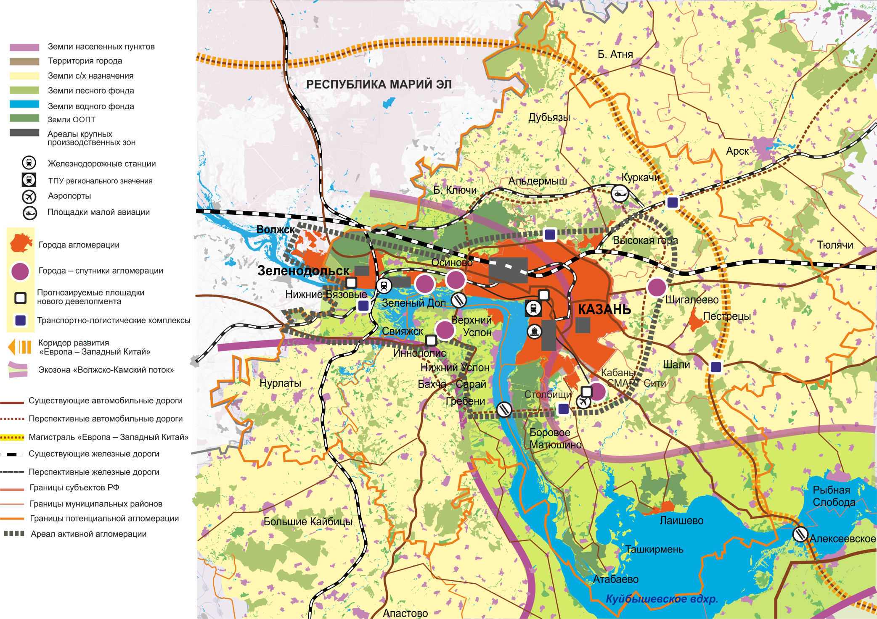

Рис. 3.16. Пространственное развитие Казанской агломерации

Направления преобразований:
- формирование устойчивого структурообразующего транспортного каркаса агломерации, включающего развитие скоростных связей, строительство нового автодорожного и железнодорожного обходов города Казани, а также строительство стратегического моста через реку Волгу в районе деревни Гребени (строительство моста через реку Волгу южнее города Казани будет способствовать развитию Лаишевского района; Верхнеуслонский муниципальный район, расположенный на правом берегу Волги, активно включится в агломерационные процессы; важным условием освоения этой территории является сохранение ее экосистемы - применение "зеленых" технологий, использование мало- и среднеэтажной жилой застройки, развитие рекреационных и досуговых функций);
- развитие и модернизация инженерной инфраструктуры;
- упорядочение хозяйственной деятельности в пригородных зонах;
- редевелопмент промышленных зон;
- сохранение и обустройство приречных территорий Волги и малых рек, формирование рекреационных зон;
- редевелопмент территорий поселений-спутников города Казани, развитие селитебной застройки.

Планируемые к разработке и реализации программы

- "Реновация расселения":
развитие жилищного строительства в поселениях-спутниках города Казани на базе существующих населенных пунктов с модернизацией и развитием всех видов инфраструктур; консервация границ города Казани;
реновация неиспользуемых промышленных и коммунальных территорий под новые типы жилья (промышленные площадки Приволжского района города Казани, район бывшего аэропорта, районы Республиканской клинической больницы, береговой зоны Среднего Кабана);
комплексный анализ зон потенциального уплотнения застроенных территорий; уплотнение "рыхлой" жилой застройки (районы "Большая Крыловка", Калуга - Аметьево, Аметьево и т.д.);
освоение территорий вдоль реки Волги от центра города Казани до поселка Юдино - территории Порохового завода, Адмиралтейской слободы;
проектирование районов массовой застройки эконом-класса из расчета жилищной обеспеченности на уровне 25 кв.м на человека.
- "Развитие и модернизация инженерной инфраструктуры Казанской агломерации". Реконструкция существующих объектов инженерной инфраструктуры с высокой степенью износа, модернизация существующих, а также выбор места и строительство новых коммунальных сооружений с учетом прогнозной расчетной численности населения. Повышение эффективности инженерных систем: уровень потребления энергии и водных ресурсов к 2030 году должен оставаться тем же, несмотря на увеличение количества потребителей.
- "Пригородная зона Казани". Развитие транспортной сети пригородных территорий с учетом дальнейшего уплотнения сети расселения в южном и восточном направлении от города Казани вдоль акватории Куйбышевского водохранилища. Наделение определенным статусом рекреационных поселков в целях полноценного мониторинга их развития и более качественного регулирования процессов капитализации территорий.
- "Редевелопмент промышленных зон". Изменение использования производственных зон на городских территориях с высокой степенью градостроительной ценности. Инвентаризация таких площадок, политика взаимодействия с собственниками, переоценка градостроительных активов, конкурсные разработки концепций развития этих площадок в контексте сложившейся городской среды.
- "Казанские набережные". Сохранение и обустройство прибрежных территорий реки Волги и малых рек, формирование рекреационных зон с обеспечением максимальной доступности для жителей. Создание непрерывного водно-зеленого каркаса активного ядра агломерации позволит повысить качество среды, привлекательность городских территорий для постоянного населения и увеличивающегося потока приезжих. "Зеленые артерии" создают "якорный" эффект для крупного города и позволяют сбалансировать растущую экологическую нагрузку на урбанизированных территориях. Активное включение приречных ландшафтов в систему городских пространств создает новые возможности для коммуникаций, отдыха и реабилитации.
- Дополнение в Государственную программу Республики Татарстан по развитию транспортной инфраструктуры "Развитие транспортной системы Казанской агломерации" - формирование устойчивого структурообразующего транспортного каркаса агломерации, включающего развитие скоростных связей, строительство нового автодорожного и грузового железнодорожного обходов города Казани, строительство стратегического моста через реку Волгу в районе деревни Гребени, всемерное продвижение общественного транспорта и соответствующей инфраструктуры с активным развитием метро и легкорельсового транспорта.

Пространственная модель Казанской агломерации

Лидирующая роль города Казани как научно-образовательного, инновационного и финансового центра закрепляется радиальными связями основных магистралей. Поселения-спутники, расположенные в поясе центрального ядра, формируют полифункциональную структуру агломерации: появляется единое функционально связанное пространство. Осуществление ряда функций (производство, развлечение, потребление) частично переносится из центра в поселения-спутники. Получают цивилизованное развитие пригороды, образуется единый рынок труда агломерации. Агломерация становится важным узлом в пространственной структуре региональной и глобальной экономики.

Камская агломерация

Камская агломерация - полицентрическая агломерация, формируемая четырьмя урбанизированными ядрами: городами Набережные Челны, Нижнекамск, Елабуга и Менделеевск (рис. 3.17). В агломерационные процессы вовлечены населенные пункты Елабужского, Менделеевского, Тукаевского, Нижнекамского муниципальных районов, находящиеся в пределах часовой транспортной доступности между собой. Общая численность населения на 1 января 2014 года составляет 944,3 тыс. человек. Плотность населения - 165 чел./га.

Основные проблемы агломерации:
- моноспециализация городов;
- неустойчивый транспортный каркас агломерации: слабая связность ядер, расположенных на правом и левом берегах реки Камы, отставание развития транспортной инфраструктуры от развития производств;
- неблагополучная экологическая обстановка в результате деятельности нефтеперерабатывающих и химических производств городов Нижнекамск и Менделеевск;
- нехватка свободных земельных ресурсов в границах городов-ядер агломерации, пространственная экспансия на земли сельскохозяйственного назначения;
- однообразие и рыхлость городской среды, деформированные городские пространства.

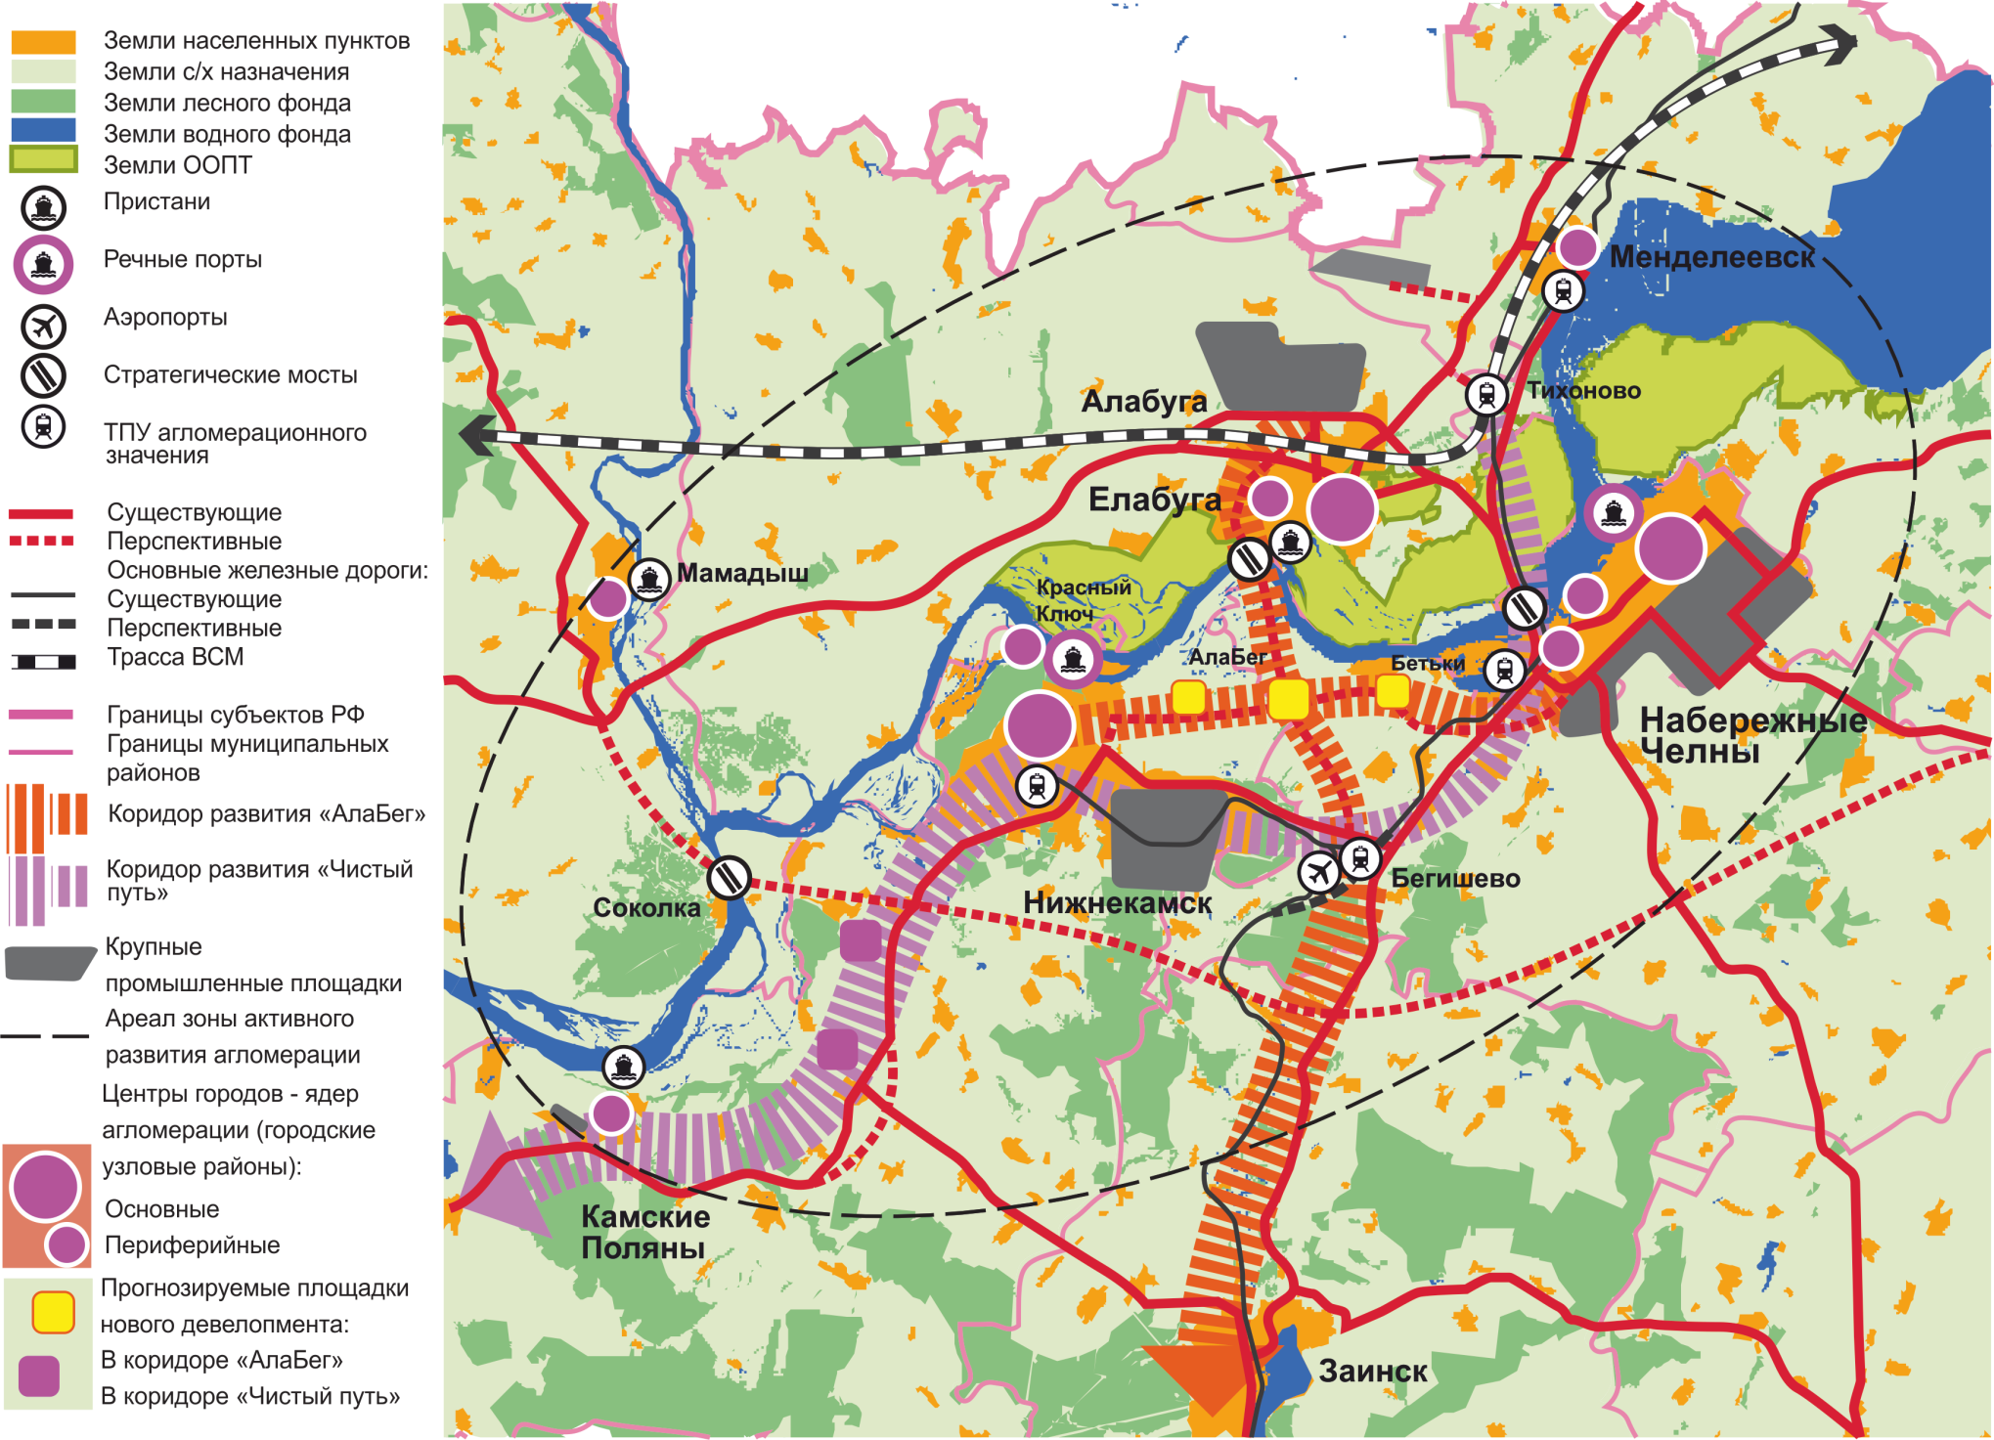

Рис. 3.17. Пространственное развитие Камской агломерации

Направления преобразований:
- трансформация и диверсификация специализации городов-ядер агломерации, развитие синергетического эффекта от сотрудничества;
- усиление идентичности городов-ядер агломерации;
- формирование устойчивого структурообразующего транспортного каркаса агломерации, включая развитие скоростных связей и строительство стратегических мостов в районе села Соколка и (в долгосрочной перспективе) города Елабуги;
- интенсивное развитие городов агломерации в границах существующих урбанизированных территорий, максимальная сохранность природных ландшафтов и земель сельскохозяйственного назначения;
- девелопмент (деятельность, связанная с развитием территории и подготовкой земель и объектов с целью их нового использования) территорий в санитарно-защитных зонах промышленных предприятий, нацеленный на формирование плотной и связной городской среды.

Планируемые к разработке и реализации программы и проекты:
- "Реновация / умная плотность". Запуск качественных преобразований прежде всего на территориях типовой микрорайонной жилой застройки 1970 - 1990-х годов, характерной для городов Набережные Челны и Нижнекамска, а также частично Елабуги, Менделеевска и поселка городского типа Камские Поляны, включающих уплотнение и диверсификацию событийных коммуникационных центров, районов массовой жилой застройки.
- "Город и ландшафты". Раскрытие городской среды городов-ядер агломерации к берегам реки Камы - главной ценности местных ландшафтов. Создание активного и доступного водного фронта города, который, с одной стороны, презентует идентичность города пассажирам проходящего по Каме речного транспорта, а с другой - получает отклик внутри городской среды, включаясь в сеть городских общественных пространств.
- "Город и промышленность":
новое использование высвобождающихся производственных площадей;
новое использование сокращаемых санитарно-защитных зон;
создание городских культурных площадок и программ, которые бы связывали жителей города и его крупнейшие предприятия (городские общественные пространства, культурные центры, включающие функцию дополнительного образования, экскурсии на заводы для туристов, молодежи и т.д.).
- "Город и наследие". Программа сохранения и капитализации объектов исторической застройки с использованием средового подхода. Применение механизма поддержки собственников земельных участков и домов, расположенных на территории исторического города, которые используют свой участок или дом для размещения обслуживающего и торгового бизнеса, при условии бережного отношения к имеющимся в собственности или аренде историческим зданиям. Мероприятия по повышению культуры работы управленцев, архитекторов и дизайнеров среды в историческом контексте.
- "АлаБег" <1>. Проект "АлаБег" - структурообразующий элемент скоростного транспортного каркаса Камской агломерации, позволяющий усилить связность городов, увеличить потоки трудовых, деловых и культурных корреспонденций, облегчить прямое взаимодействие городов агломерации, особой экономической зоны "Алабуга" и аэропорта "Бегишево" (рис. 3.18). Проект предполагает в перспективе строительство моста через реку Каму в районе городского ипподрома города Елабуги. "АлаБег" является не только транспортным проектом: на его базе могут быть созданы две новые планировочные оси развития агломерационного и отчасти регионального масштаба, в которых сосредоточится новая деловая активность. Вместе с мероприятиями по очистке вредных выбросов химических предприятий, предусмотренными в рамках программы "Волжско-Камский поток", "АлаБег" даст импульс развитию населенных пунктов и нового жилищного строительства между Нижнекамском и Набережными Челнами (села Прости и Бетьки). Также "АлаБег" способен активизировать жилые и промышленные районы на западе города Елабуги. В зоне размещения площадок нового девелопмента важно сохранить баланс природных и городских ландшафтов через создание зеленых коридоров между всеми ядрами развития проекта. С особым вниманием следует отнестись к сохранению пойменных ландшафтов в районе нового моста.
--------------------------------
<1> Реализация проекта "АлаБег" предполагается только при наличии технико-экономического обоснования и при условии невыполнения мероприятий по строительству мостового перехода через реку Каму у села Соколка.

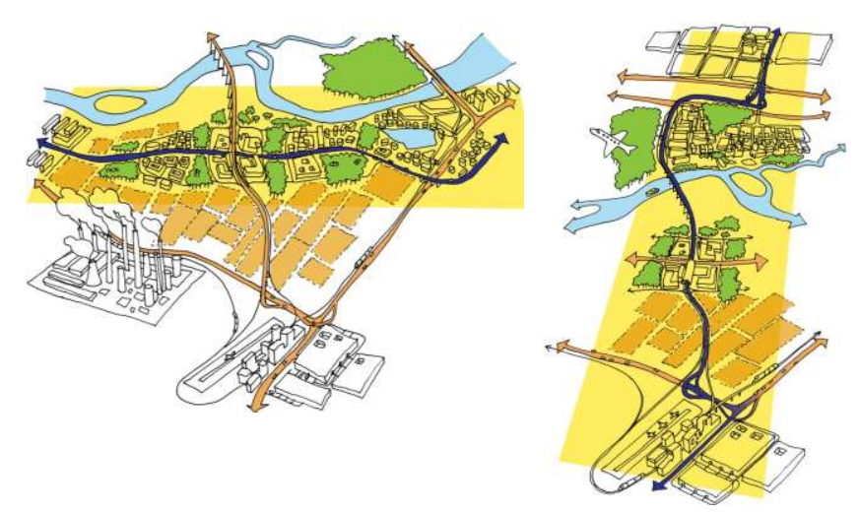

Рис. 3.18. Селитебно-производственный экокоридор "АлаБег"

Пространственная модель Камской агломерации

Модель агломерации формируется относительно природной оси - реки Камы, являющейся основой пространственного каркаса. Устойчивость каркаса обеспечивают транспортные коридоры с мостовыми переходами через Каму. Интеграция транспортных систем, синергия городов-ядер, каждый из которых обладает собственным образом и хозяйственной спецификой, усиливают пространственные позиции агломерации. Взаимоотношения "город - вода" - основная составляющая привлекательности и связности пространства Камской агломерации.

Альметьевская агломерация

Альметьевская агломерация - полицентрическая агломерация, формируемая тремя ядрами - городами Альметьевском, Бугульмой, Лениногорском (рис. 3.19). В агломерационные процессы вовлечены населенные пункты одноименных муниципальных районов: Альметьевского, Бугульминского, Лениногорского, находящиеся в пределах часовой транспортной доступности между собой. Общая численность населения на 1 января 2014 года составляет 337 тыс. человек. Плотность населения - 71 чел./га.

Основные проблемы агломерации:
- ограниченные возможности расширения границ и дальнейшего развития городов-ядер агломерации;
- низкая пропускная способность существующей сети автодорог;
- недостаточность "событийных пространств" в агломерации;
- неравномерное распределение объектов досуга и культуры среди городов агломерации: сосредоточение основных объектов в Альметьевске;
- отсутствие механизма межмуниципальной кооперации для постановки задач, принятия программ и реализации комплексных инфраструктурных проектов.

Направления преобразований:
- развитие селитебной застройки в поселениях-спутниках городов Альметьевска, Бугульмы и Лениногорска, включающее редевелопмент территорий;
- создание единой транспортной системы Альметьевской агломерации на основе автобусного сообщения: интенсификация и централизация работы сети общественного транспорта, охватывающей города-ядра агломерации, поселения-спутники и сельские населенные пункты;
- формирование и развитие коммуникационных центров как в основных городах агломерации, так на межмуниципальных площадках;
- развитие комплексной инфраструктуры спорта и туризма.

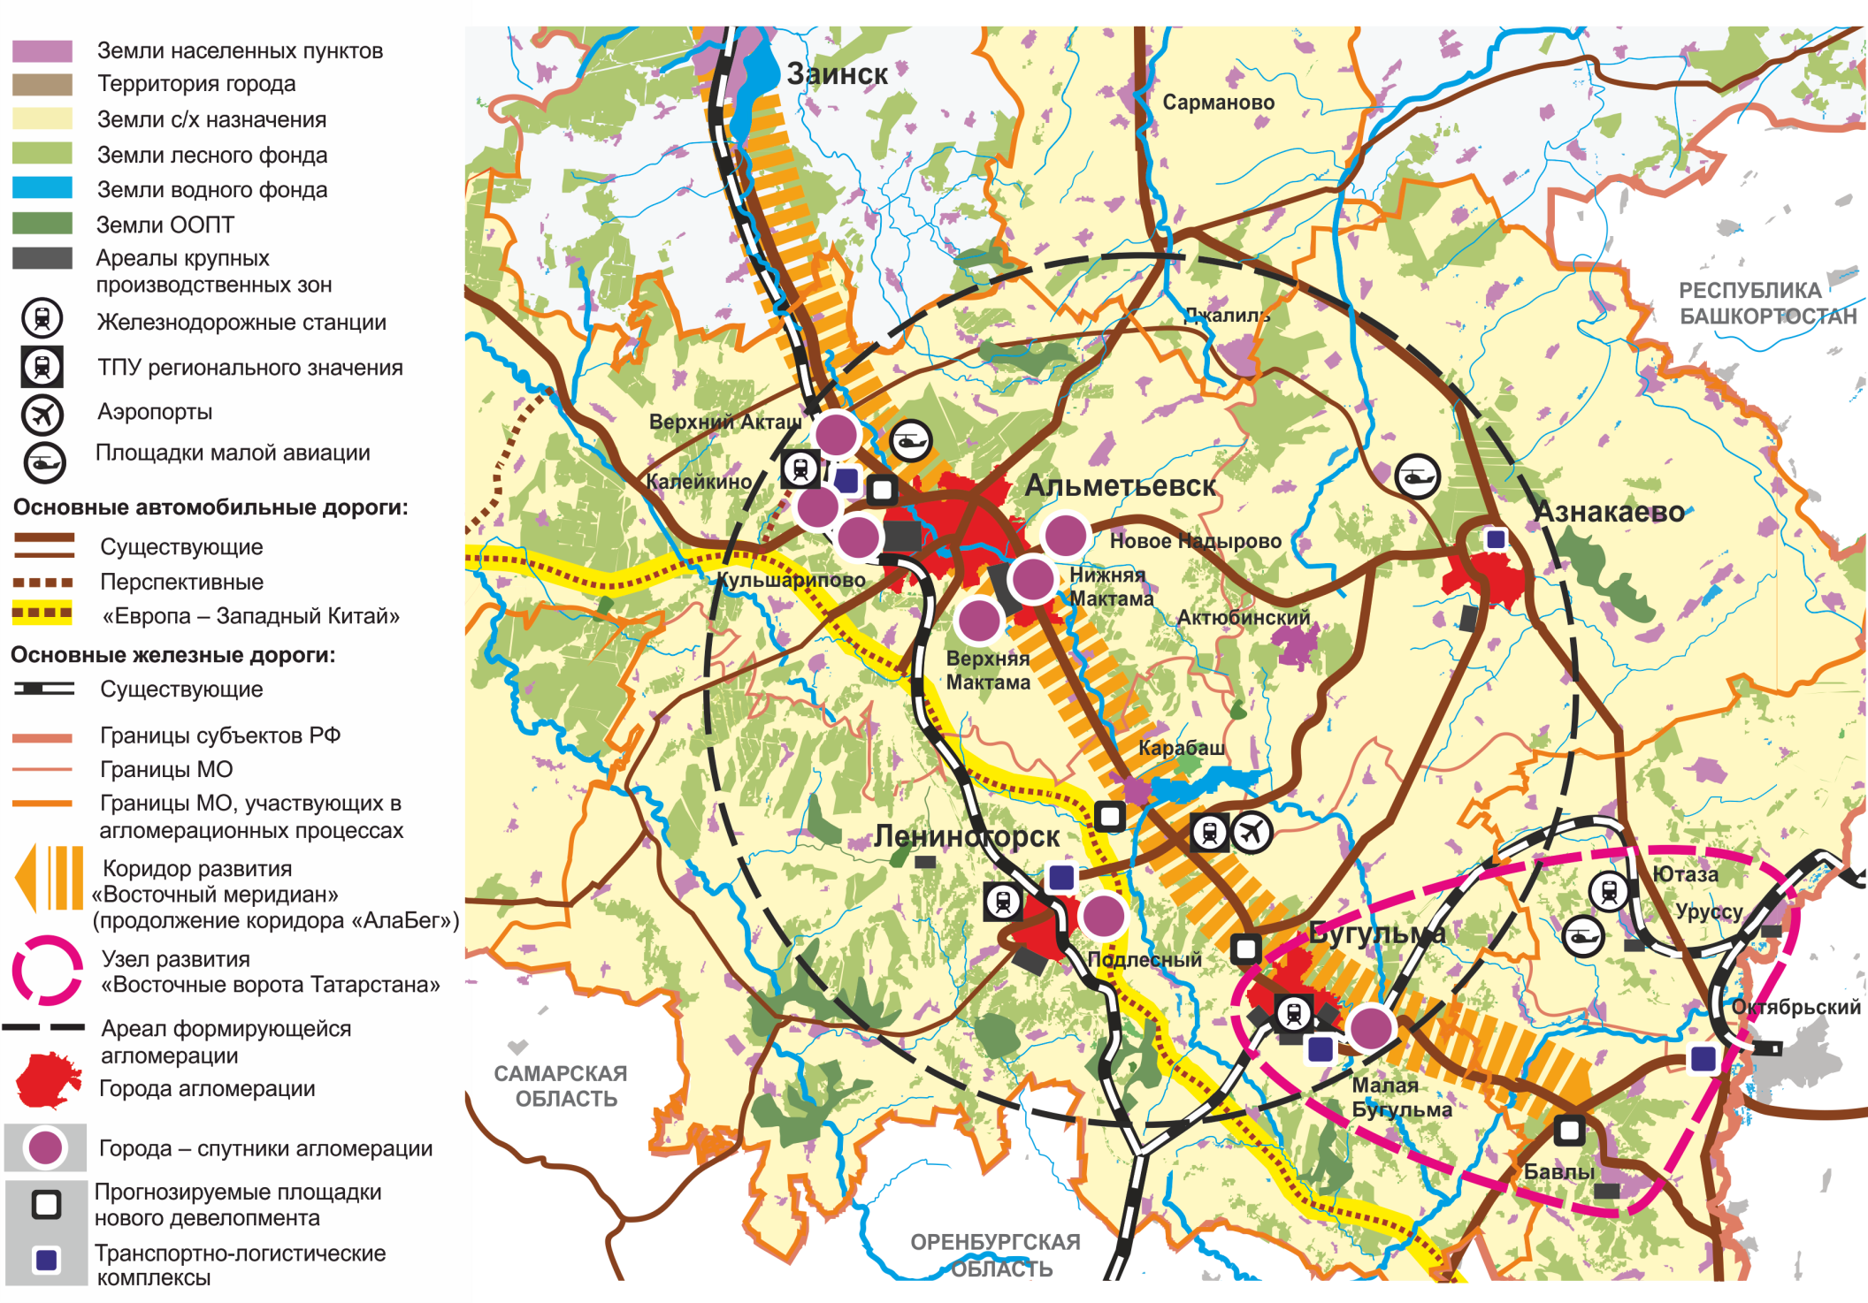

Рис. 3.19. Пространственное развитие
Альметьевской агломерации

Планируемые к разработке и реализации программы:
- "Восточные ворота Татарстана". Въезд с востока в Республику Татарстан в будущем будет осуществляться по международной автодороге "Европа - Западный Китай", Альметьевская агломерация получит активное развитие в качестве транспортно-логистического узла международного уровня. Развитие данных функций будет способствовать организации новых инвестиционных площадок, рабочих мест, интенсификации международного сотрудничества и привлечению качественных трудовых ресурсов.
- "Восточный меридиан". Модернизация транспортной инфраструктуры по направлению Бугульма - Альметьевск - Набережные Челны с развитием прилегающих территорий, включающих населенные пункты вдоль магистралей, где должна развиваться транспортная, логистическая, досуговая и сервисная инфраструктуры. Увеличение зон влияния городов-ядер Камской и Альметьевской агломераций, таких как Набережные Челны, Альметьевск, Нижнекамск и Бугульма, в более отдаленной перспективе приведет к формированию единого пояса расселения или конурбации. Основой организации подобного образования становится транспортно-коммуникационная связь между Альметьевском и Набережными Челнами, а также взаимосвязанные технологические процессы на базе энергопроизводственного цикла и социокультурные коммуникации.
- "Реновация расселения". Развитие селитебной застройки в поселениях-спутниках городов Альметьевска, Бугульмы и Лениногорска, включающее редевелопмент территорий с последующим возрождением убывающих малых городов и сельских поселений.
- "Общественные пространства Альметьевской агломерации". Равномерное распределение объектов досуга и культуры среди городов агломерации, формирование и развитие коммуникационных центров как в основных городах агломерации, так и на межмуниципальных площадках. Территориальная диверсификация досуговых и коммуникационных пространств будет способствовать повышению разнообразия и качества среды обитания, что позволит постепенно выравнять уровень жизни населения данных территорий, повысит его активность и возможности для самореализации, будет препятствовать оттоку молодежи в города с более привлекательной инфраструктурой.
- "Туристическая инфраструктура Юго-восточной зоны Республики Татарстан". Развитие туристического комплекса регионального значения на базе имеющихся ресурсов, рассматриваемого как часть единой туристско-рекреационной системы Республики Татарстан и как одно из перспективных направлений экономики Альметьевской экономической зоны и агломерации. Перспективные виды туризма - рекреационно-оздоровительный, спортивный, историко-краеведческий, этнографический, экологический, промышленный и агротуризм - сформируют спрос на соответствующую инфраструктуру. Программа позволит инициировать новые виды деятельности для населения в сфере услуг в туристской индустрии, развивать малое предпринимательство на базе традиционных (национальных) ремесел и промыслов.
- Дополнения в Государственную программу Республики Татарстан по развитию транспортной системы "Создание единой транспортной системы Альметьевской агломерации на основе автобусного сообщения".

Пространственная модель Альметьевской агломерации

Структура агломерации имеет линейно-узловой характер. Пространственный каркас формирующейся Альметьевской агломерации составляет международный транспортный коридор "Европа - Западный Китай" и межрегиональный транспортный коридор по направлению Пермь - Ижевск - Набережные Челны - Альметьевск - Западный Казахстан.
Общность отраслевой специализации городов и их многокомпонентность определяют функциональную равновесность и взаимодополняемость ядер.

3.2.3.3. Развитие сельских территорий

В целях настоящей Стратегии под сельскими территориями понимаются территории за границами городов, включающие земли сельских населенных пунктов и окружающие их территории. Оптимизация системы расселения Республики Татарстан предполагает сохранение сельских территорий и улучшение качества жизни сельского населения.
Проблемы:
- отсутствие механизмов государственного регулирования процессов урбанизации;
- некомплексная реализация проектов по индустриализации сельского хозяйства;
- отсутствие координации и стыковки схем территориального планирования между муниципальными районами;
- не всегда рациональное муниципально-территориальное деление: сельские населенные пункты, расположенные в пригородах Казани, в Камской и Альметьевской агломерациях, функционально часто играют роль удаленных районов городов; их экономика более чем на 90 процентов ассимилирована с экономикой крупных городов;
- значительная асимметрия в обеспечении социально-культурными и досуговыми услугами сельской молодежи (прежде всего по причине отсутствия подобных услуг);
- недостаток рабочих мест и низкая транспортная мобильность;
- инертность жилищного строительства, не позволяющая должным образом решать социально-экономические проблемы сельской местности.
Тенденции и вызовы:
- оптимизация системы расселения Республики Татарстан с двуединой задачей: сохранение сельских территорий и улучшение жизни населения;
- возможность самореализации сельских сообществ, использование специфики полиэтничности Татарстана, сохранившихся резервов села;
- возможности разных вариантов малого бизнеса на селе, в том числе производства экологически чистой продукции;
- поиск оптимальной для условий республики многоукладности в разных районах, сочетание крупных, средних и малых предприятий;
- возможности выхода на рынки соседних регионов и пути привлечения инвесторов;
- возможности диверсификации экономики сельской местности и развития в ней несельскохозяйственных видов деятельности;
- процессы сезонной и постоянной субурбанизации в пригородных зонах крупных городов.

Концепция развития сельских территорий

Основные неурбанизированные территории относятся к поясам формирующего влияния трех агломераций: Казанской, Камской и Альметьевской. Часть сельских территорий входит в пояса трех агломераций и постепенно вовлекается в агломерационные процессы.
Пространственное развитие малых городов и сельских территорий рассматривается как "регенерация", что предполагает комплекс мероприятий, направленных на борьбу с экономическим, социальным и физическим упадком территорий. Местные сообщества инициируются к созданию программ по повышению качества пространства жизнедеятельности в целях сохранения и преумножения человеческого капитала, по формированию бренда отдельно взятой территории и укреплению конкурентоспособности своего района и региона в целом.
Качественное пространственное планирование сельских территорий призвано создать базу для реализации семи направлений преобразования территорий.
1. Индустриализация АПК и размещение муниципальных индустриальных парков включает:
- модернизацию технологий производства, обработки, хранения и переработки сельскохозяйственной продукции, современную систему управления сельскохозяйственными предприятиями, совершенствование производственно-хозяйственного комплекса предприятий, замену ручного труда механизированным, автоматизацию и роботизацию технологических процессов;
- размещение площадок в рамках Концепции размещения индустриальных парков в Республике Татарстан с учетом политики межмуниципальной кооперации и интеграции, предполагающей комплексное развитие инженерной и транспортной инфраструктуры и привлечение резидентов. Муниципальные индустриальные парки, быстро возникающие в Республике Татарстан, призваны создать якорные площадки для малого и среднего бизнеса, а также места приложения труда населения.
2. Новая концепция использования земель - экологически сбалансированная система земледелия - включает:
- интенсификацию использования существующих земель сельскохозяйственного назначения, в том числе частных сельхозугодий;
- рациональное размещение промышленных и инфраструктурных объектов на землях сельского хозяйства: строительство линейных объектов дорожного хозяйства, энергоснабжения, нефтедобычи;
- внедрение инновационных технологий;
- сохранение ценных ландшафтов;
- обеспечение государственного контроля и сопровождение хозяйственной деятельности на частных сельскохозяйственных землях, стимулирование и поддержку сбыта продукции, выкуп неиспользуемых земель для региональных нужд.
3. Межмуниципальная кооперация и трансграничное сотрудничество. Политика в отношении территорий активного развития малых городов и сельских поселений предусматривает создание условий для беспрепятственной реализации межмуниципальных проектов путем кооперирования и создания институциональной платформы. Основная цель политики трансграничного сотрудничества - закрепление экономической самостоятельности и полномочий муниципалитетов, отдаленных от основных центров развития региона, для возможности кооперирования с близлежащими муниципалитетами сопредельных субъектов в целях плодотворного и взаимовыгодного социально-экономического сотрудничества, пополнения бюджетообразующей базы.
4. Сохранение и усиление идентичности. Идентичность территории определяется историей и традициями, культурным наследием и спецификой хозяйственной деятельности. Чем бережнее охраняются и активнее поддерживаются эти факторы, тем сильнее оказывается роль территории в опорном пространственном каркасе региона. Этническое разнообразие Республики Татарстан отражается на идентичности территорий и населенных пунктов с преобладанием населения той или иной национальности. Основные направления сохранения идентичности - культура, туризм, городская среда.
5. Разумное укрупнение. В Татарстане, как и в целом в стране, наблюдается проблема расходов на содержание экономически несостоятельных населенных пунктов. Тщательно продуманное упразднение отдельных сельских поселений в качестве единиц муниципально-территориального деления с вхождением их территорий со всеми ресурсами в границы других, более сильных, муниципальных образований укрепит связь между финансовой самодостаточностью муниципального образования, его собственными ресурсами и качеством управления.
6. Развитие поселений-спутников. Два фактора - ограниченные территориальные ресурсы основных городов (Казани, Набережных Челнов и Альметьевска) и наличие широкого инфраструктурного ресурса в ближних и срединных пригородах, представленных малыми городами и сельскими населенными пунктами, - формируют политику реорганизации сельских населенных пунктов вблизи крупных городов в поселения-спутники посредством коренной модернизации их инфраструктуры. Размещение в таких населенных пунктах производств, услуг, развитие жилищного строительства позволяет более полно реализовать потенциал центров, решая их социально-экономические и градостроительные проблемы, давая импульс развитию спутников.
7. Второе жилье для горожан. Нарастание процессов урбанизации в окрестностях городов-ядер агломерации отчетливо проявляется в процессах стихийной сезонной и постоянной субурбанизации. Регулирование данного процесса предполагает:
- учет тенденций освоения пригородных территорий в основных положениях схем территориального планирования муниципальных районов, примыкающих к городу-ядру;
- проработку каркаса существующих пригородных территорий в агломерационных инфраструктурных схемах;
- разработку механизма перевода земель из категории ДНП в категорию ИЖС на территориях постоянного проживания граждан на основании мониторинга фактического использования земельных участков и расположенных на них капитальных объектов;
- планирование и регулирование хозяйственной деятельности на пригородной территории городов-ядер на межмуниципальном (агломерационном) уровне на основании соглашений.
В планировании развития малых городов и сел важно соблюдение следующих принципов:
- новая идеология обновления сельских территорий;
- кооперация муниципальных и республиканских планирующих структур для определения целей муниципальной пространственной политики, подготовка квалифицированных кадров и составление комплексных программ сохранения и развития поселений;
- создание институциональной платформы для межмуниципальной кооперации и совместных действий в сфере реализации инфраструктурных и отраслевых проектов, использования земель, обеспечения природоохранных мероприятий.
Местные власти должны становиться полноправными партнерами региональных властей, а для эффективного преодоления кризисных явлений финансовая база муниципальных образований и их финансовая автономия должны укрепляться.
Для сельских поселений и малых городов, входящих в территории активного развития (рис. 3.20 и 3.21), предлагаются специализированные программы и проекты. Программа развития прибрежных территорий предусматривает создание и развитие зоны с особыми экологическими и пространственными регламентами на прибрежных территориях крупнейших рек Татарстана: экозоны "Волжско-Камский поток" (см. 3.2.4.1). Программа развития зон трансграничного сотрудничества затрагивает шесть зон на границах с Республикой Башкортостан, Удмуртской Республикой, Республикой Марий Эл, Самарской, Кировской и Ульяновской областями. В программе выделяется несколько направлений: укрепление трансграничных агломерационных связей; улучшение условий и создание площадок для бизнеса; популяризация местной идентичности.

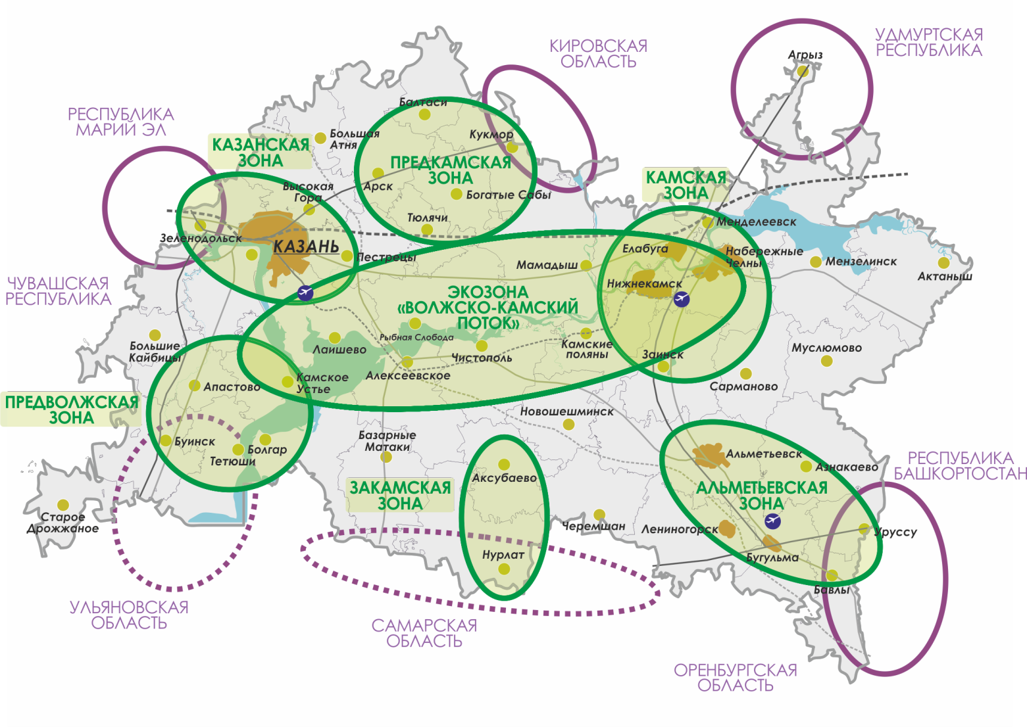

Рис. 3.20. Зоны активного развития и
зоны трансграничного сотрудничества

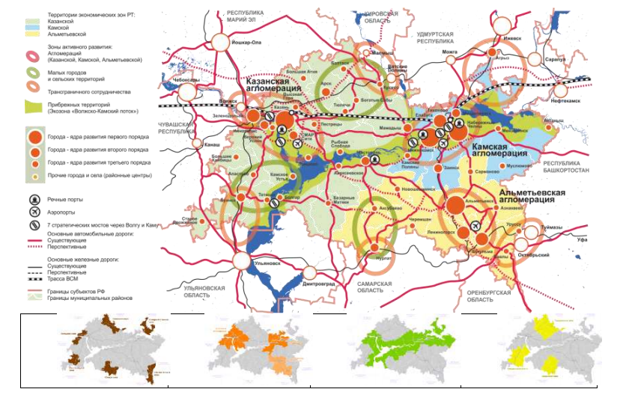

Рис. 3.21. Муниципальные образования, участвующие
в комплексных программах пространственного развития

3.2.3.4. Концепция формирования Волго-Камского метрополиса

В Республике Татарстан выделяются три центра расселения: Казань, Набережные Челны и Альметьевск, формирующие вокруг себя целостные агломерационные системы. Между этими системами располагаются менее развитые и населенные районы, что объясняется в том числе их худшей транспортной доступностью. Каждый из вышеназванных центров обладает своей специализацией, набором экономических связей и наличием прямой транспортной связи с Москвой (аэропорт).
Развитие пространства Республики Татарстан в виде трех отдельных агломерационных систем необходимо дополнить тесным взаимодействием и кооперацией между ними, что приведет к формированию единого Волго-Камского метрополиса. Одновременное и скоординированное использование потенциалов трех агломераций приведет к качественному скачку развития Татарстана на основе синергетического эффекта, повышению его конкурентоспособности, увеличит агломерационные эффекты. Развитие Волго-Камского метрополиса позволит более активно развиваться муниципальным районам центральной части Республики Татарстан.
Формирование Волго-Камского метрополиса является важной, если не решающей, предпосылкой достижения Республикой Татарстан успеха в глобальной конкуренции и маркетинге. Единый метрополис окажется на третьем месте по численности населения среди агломераций Российской Федерации и будет заметен в глобальном масштабе (рис. 3.22).
Формирование Волго-Камского метрополиса возможно при условии повышения связности пространства Республики Татарстан, в особенности при уменьшении экономического расстояния между Казанью, Набережными Челнами и Альметьевском. Учитывая имеющиеся расстояния, разделяющие данные города, решать эту задачу рационально путем строительства скоростных транспортных коммуникаций между ними (см. 3.2.3.5). Предложенный вариант строительства высокоскоростной железной дороги Москва - Казань - Екатеринбург органично вписывается в эту концепцию.

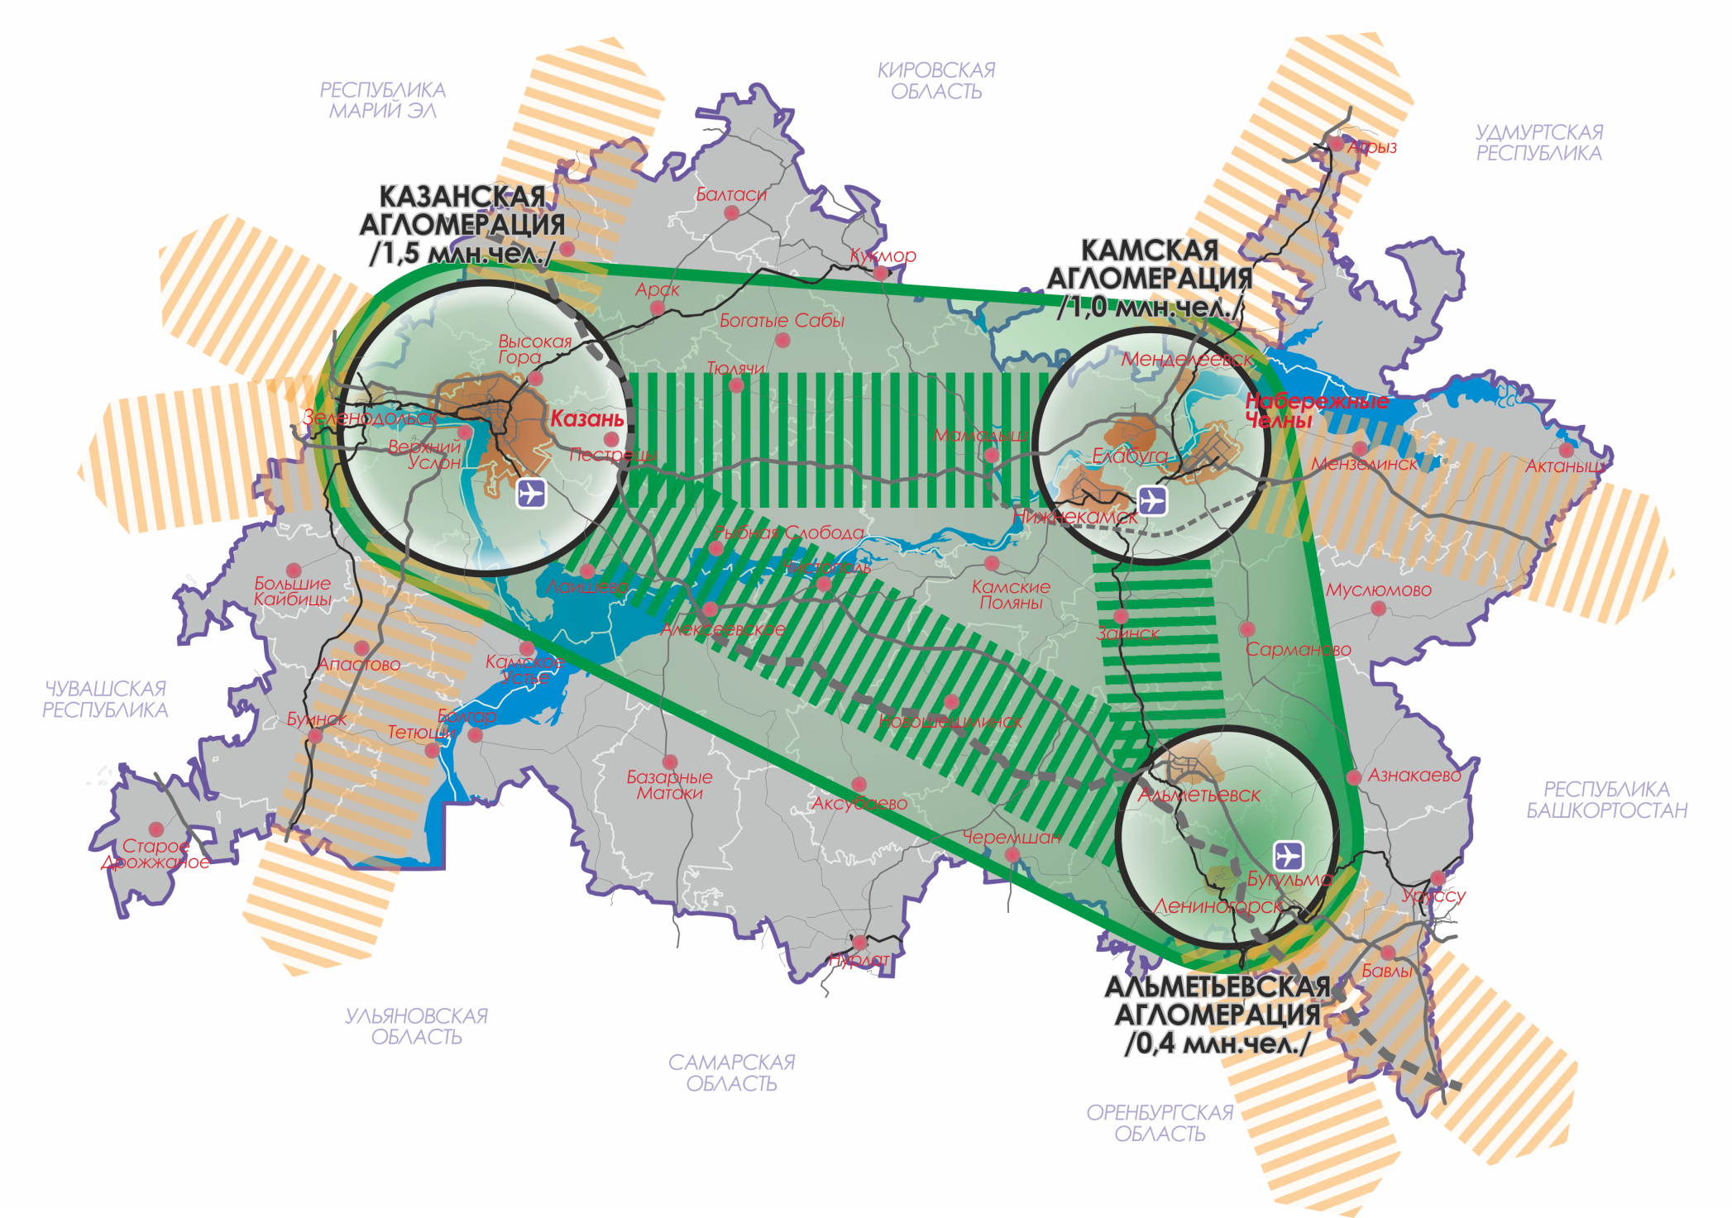

Рис. 3.22. Волго-Камский метрополис

В более отдаленной перспективе необходимы меры для дальнейшего расширения влияния Волго-Камского метрополиса путем строительства скоростных транспортных связей агломераций Татарстана с окружающими крупными центрами развития, транспортное сообщение с которыми сегодня недостаточно развито.
Для Татарстана как глобально конкурентоспособного региона необходим устойчивый каркас, включающий скоростные связи и достаточное количество мостовых переходов. Наличие всего трех мостов через крупнейшие реки России в регионе недостаточно для пространственной устойчивости территории.
Активные преобразования в связности территории Татарстана предполагают проектирование и строительство еще четырех стратегических мостов.
1. Строительство моста в районе деревни Гребени (Южный Казанский мост), являющегося частью Южного транспортного обхода Казани. Необходимость данного моста обусловлена активными агломерационными процессами, происходящими в городе Казани и прилегающих муниципальных районах. Появление городов-спутников Иннополиса на правом берегу реки Волги и СМАРТ Сити вблизи аэропорта города Казани, усиление роли международного аэропорта города Казани с перспективой перерастания его в хаб определяют первоочередные мероприятия по строительству второго моста через Волгу на территории Казанской агломерации. Реализация данного проекта позволит более активно развиваться Верхнеуслонскому и Лаишевскому районам, обеспечит приток инвестиций на правый берег, значительно снимет транзитную нагрузку через центр Казани.
2. Строительство моста в районе села Соколка (Соколкинский мост) - плановый проект Республики Татарстан. Появление этого моста снимет нагрузку транзитного автотранспорта с плотины Нижнекамской ГЭС.
3. Мост в районе города Елабуги (мост "АлаБег") - часть структурообразующего элемента скоростного транспортного каркаса Камской агломерации. Данный мост необходим для трудовых корреспонденций и грузоперевозок Камской агломерации, в первую очередь для городов Нижнекамска и Елабуги. Новые мосты в Камской агломерации станут мощными стимулами для развития экономики, активизации мобильности населения, трудовых и нетрудовых миграций; разгрузят плотину Нижнекамской ГЭС, являющуюся стратегическим объектом республики и находящуюся сегодня в неудовлетворительном состоянии.
4. Мост через реку Волгу в районе города Тетюши (Болгарский мост) - не первоочередное, но необходимое мероприятие для южной части Татарстана. В настоящее время Закамье - самый слабый элемент пространственной структуры с точки зрения мобильности и транспортной доступности до региональных центров. Строительство моста необходимо также с учетом активного развития туристической отрасли, в частности на Закамской и Предволжской территориях. Включение города Болгара в федеральные программы по развитию туризма создает предпосылки для содействия и расширения диапазона возможных маршрутов. Подключение к туристическому историко-культурному маршруту в Болгар и Билярск ("Серебряная подкова") уникальных рекреаций и исторических мест правого берега Волги обогатит данное направление и значительно увеличит поток туристов. Успешность данного направления будет зависеть от качества инфраструктуры и возможности беспрепятственно путешествовать по знаковым местам данной местности.

3.2.3.5. Концепция создания скоростных видов транспорта

Концепция создания скоростных видов транспорта и дорожного хозяйства Республики Татарстан (далее в этом параграфе - Концепция) нацелена на решение трех основных блоков задач:
1) развитие межагломерационных транспортных связей трех агломераций Республики Татарстан, формирующих "устойчивый треугольник" внутреннего транспортного каркаса Республики Татарстан;
2) улучшение межрегиональных транспортных связей Казанской, Камской и Альметьевской агломераций с наиболее крупными городами Российской Федерации, а также со всеми центрами соседних регионов; к списку таких городов отнесены: Москва, Санкт-Петербург, Нижний Новгород, Самара, Уфа, Пермь, Екатеринбург, Челябинск, Чебоксары, Ульяновск, Ижевск, Йошкар-Ола, Киров и Оренбург;
3) интеграция республиканской системы скоростных связей непосредственно в агломерации региона, каждая из которых обладает сложной транспортной системой.
Все мероприятия, предлагаемые для реализации в рамках Концепции, разделены на две большие группы: план-минимум и план-максимум.
План-минимум - это набор мероприятий, нацеленных на удовлетворение существующего и постепенно растущего в будущем спроса на транспортные передвижения. Его реализация предполагается в два этапа: часть мероприятий определена в качестве первоочередных и должна быть выполнена до 2020 года, второй этап включает в себя мероприятия, реализация которых планируется в период до расчетного срока (между 2020 и 2030 годами).
План-максимум - это более широкий набор мероприятий, нацеленных не только на удовлетворение, но и на стимулирование спроса на транспортные передвижения, что будет способствовать опережающему развитию территорий Республики Татарстан. Их реализация возможна как за пределами расчетного срока (то есть после 2030 года), так и в более близкой перспективе при наличии соответствующей необходимости, политической воли и достаточного количества финансовых средств (оптимистический сценарий).
Под созданием скоростных транспортных коммуникаций в Концепции понимается:
- строительство скоростных автодорог I и II технических категорий (количество полос для движения автотранспорта не менее двух в каждую сторону) или реконструкция существующих автодорог до аналогичных технических категорий, обеспечивающих скорость движения автотранспорта не менее 100 км/час;
- строительство крупных мостовых переходов в составе скоростных автодорог;
- строительство скоростных и высокоскоростных железных дорог, реконструкция существующих железных дорог с целью введения ускоренного пассажирского сообщения, организация транспортно-пересадочных узлов;
- реконструкция аэропортов, нацеленная на увеличение их пропускной способности.
Базовый критерий оценки выполнения поставленных в Концепции задач - сокращение времени сообщения наземным транспортом между основными центрами расселения Республики Татарстан: Казанью, городами Камской и Альметьевской агломераций (до 1,5 - 2,5 часов), а также между этими центрами и аналогичными центрами Центральной России и Урала.
Благодаря своему географическому положению Республика Татарстан призвана сыграть лидирующую роль в создании устойчивого скоростного транспортного каркаса всего региона Поволжья как связующего звена между Центральной Россией и Уралом.
Все потенциальные скоростные транспортные направления, обеспечивающие межагломерационные и межрегиональные связи Республики Татарстан, легко сочетаются с международными и федеральными транспортными коридорами, проходящими через регион (табл. 3.1, рис. 3.23). Это может существенно облегчить привлечение финансовых средств из федерального бюджета для реализации скоростных транспортных проектов в Республике Татарстан.
В таблицах 3.2 и 3.3, а также на рисунке 3.24 представлен полный список мероприятий по созданию системы скоростных связей в Республике Татарстан.

ТАБЛИЦА 3.1. СОЧЕТАНИЕ ПОТЕНЦИАЛЬНЫХ СКОРОСТНЫХ
ТРАНСПОРТНЫХ НАПРАВЛЕНИЙ РЕСПУБЛИКИ ТАТАРСТАН
С ФЕДЕРАЛЬНЫМИ ТРАНСПОРТНЫМИ КОРИДОРАМИ

Межагломерационные/межрегиональные транспортные направления | Транспортный коридор
Казанская агломерация - Камская агломерация  (Главное направление)  Казань - Чебоксары - Нижний Новгород - Москва  Набережные Челны - Екатеринбург  Набережные Челны - Уфа | Москва - Татарстан - Урал - Сибирь  (одно из направлений международного коридора "Транссиб")
Казанская агломерация - Альметьевская агломерация  (Юго-восточное направление)  Альметьевск - Оренбург - Казахстан | Перспективный коридор Санкт-Петербург - Татарстан - Казахстан - Китай
Камская агломерация - Альметьевская агломерация  (Восточно-Татарстанское направление)  Набережные Челны - Ижевск - Пермь  Альметьевск - Оренбург - Казахстан | Межрегиональный коридор Северный Урал - Ижевск - Татарстан - Западный Казахстан
Казанская агломерация - Самара | Перспективное ответвление коридора Санкт-Петербург - Китай, обеспечивающее связь северо-запада Российской Федерации с Самарой и Тольятти в обход Москвы
Казань - Йошкар-Ола - Киров  Казань - Ульяновск | Межрегиональный коридор Республика Коми - Киров - Йошкар-Ола - Казань - Ульяновск - Саратов - Волгоград - Юг России
Казань - Удмуртская Республика - Пермь | Перспективное ответвление коридора Москва - Урал, обеспечивающее кратчайшую связь Москвы с Пермью

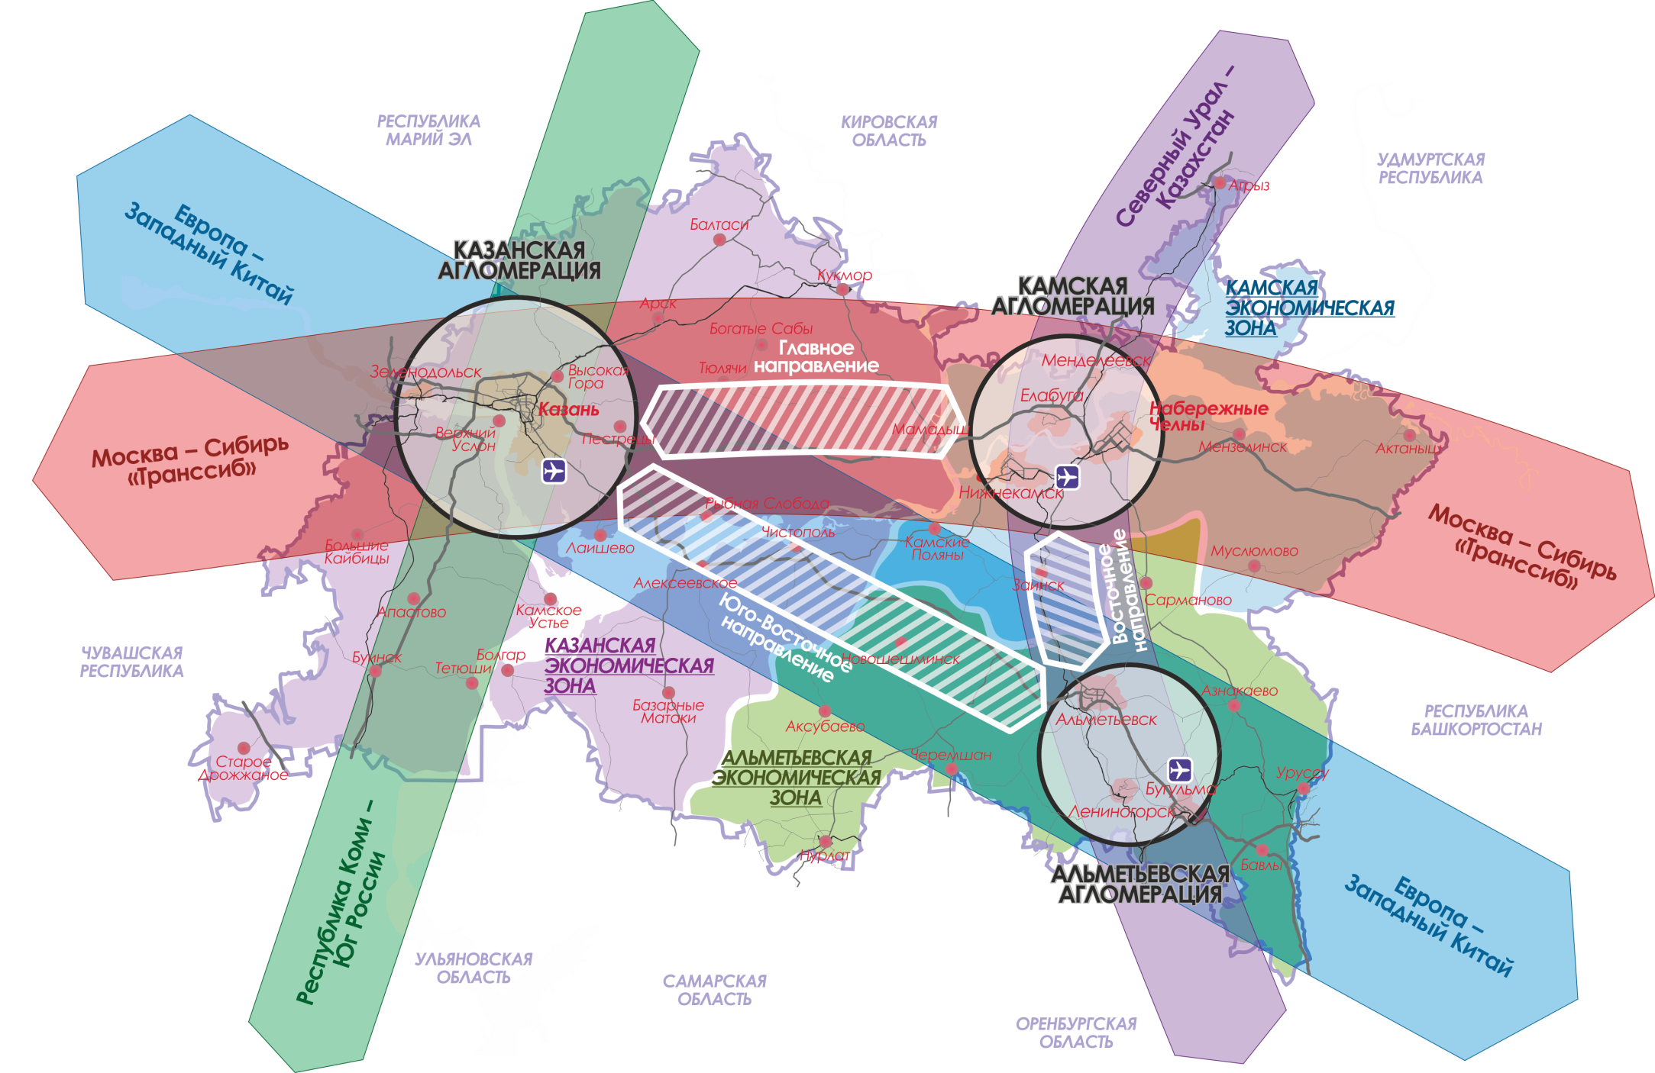

Рис. 3.23. Республика Татарстан в контексте развития
федеральных и межрегиональных транспортных коридоров

ТАБЛИЦА 3.2. СВОДНАЯ ТАБЛИЦА МЕРОПРИЯТИЙ ПО СОЗДАНИЮ
СИСТЕМЫ СКОРОСТНЫХ СВЯЗЕЙ В РЕСПУБЛИКЕ ТАТАРСТАН -
ПЛАН-МИНИМУМ

Очередность | Мероприятие
Первая очередь - 2020 год | Строительство ВСМ Москва - Казань
Первая очередь - 2020 год | Строительство продолжения ВСМ Москва - Казань до станции Тихоново (при соответствующем решении Правительства Российской Федерации)
Первая очередь - 2020 год | Реконструкция автодороги М-7 (все участки)
Первая очередь - 2020 год | А/д Шали - Бавлы (Европа - Западный Китай), I очередь
Первая очередь - 2020 год | Южный обход Казани с мостом через реку Волгу
Первая очередь - 2020 год | Дальний обход Камской агломерации с мостом через реку Каму у села Соколка
Первая очередь - 2020 год | Реконструкция автодороги Альметьевск - Набережные Челны
Первая очередь - 2020 год | Реализация проекта "Организация железнодорожного кольцевого движения в городе Казани"
Расчетный срок - 2020 - 2030 годы | Автомагистраль "Чистый путь" - 1 этап  (реконструкция существующих автодорог Казань - Сорочьи Горы, Нижнекамск - Камские Поляны до II категории, строительство обходов населенных пунктов)
Расчетный срок - 2020 - 2030 годы | А/д Шали - Бавлы (Европа - Западный Китай) - полное развитие
Расчетный срок - 2020 - 2030 годы | Проектные и подготовительные работы: Южно-Татарстанская магистраль с мостом через реку Волгу, северный автодорожный обход Казани
Расчетный срок - 2020 - 2030 годы | Паромная переправа Сюкеевский Взвоз (Камско-Устьинский муниципальный район) - Болгар

ТАБЛИЦА 3.3. СВОДНАЯ ТАБЛИЦА МЕРОПРИЯТИЙ ПО СОЗДАНИЮ
СИСТЕМЫ СКОРОСТНЫХ СВЯЗЕЙ В РЕСПУБЛИКЕ ТАТАРСТАН -
ПЛАН-МАКСИМУМ

Очередность | Мероприятие
Развитие межрегиональных дорог с 2020 года (по согласованию с регионами-соседями и Министерством транспорта Российской Федерации) - проектирование и начало строительства до 2030 года, окончание строительства после 2030 года | А/д Казань - Малмыж - Пермь
 | А/д Р-241 Казань - Ульяновск
 | А/д А-295 Казань - Йошкар-Ола
 | А/д Алексеевское - Высокий Колок - Самара
 | А/д Алнаши - Екатеринбург
За пределами расчетного срока (после 2030 года) | Автомагистраль "Чистый путь" - полное развитие (реконструкция автодороги Сорочьи Горы - Камские Поляны)
За пределами расчетного срока (после 2030 года) | Северный автодорожный обход Казани
За пределами расчетного срока (после 2030 года) | Южно-Татарстанская магистраль Буинск - Тетюши - Болгар - Альметьевск
За пределами расчетного срока (после 2030 года) | Проект "АлаБег": а/д Нижнекамск - Набережные Челны; а/д аэропорт "Бегишево" - Елабуга - ОЭЗ "Алабуга"; мост через реку Каму
За пределами расчетного срока (после 2030 года) | Скоростная связь "АлаБег" - ЛРТ
За пределами расчетного срока (после 2030 года) | Реконструкция а/д Р-239
За пределами расчетного срока (после 2030 года) | Грузовой ж/д обход Казани
Развитие системы ВСМ после 2020 года, по согласованию с Министерством транспорта Российской Федерации, РЖД. В том числе подключение крупных городов и соседних регионов (Республики Марий Эл и Удмуртской Республики, Ульяновской области) к линии ВСМ путем реконструкции существующих железнодорожных линий для обеспечения пропуска по ним ускоренных межрегиональных пассажирских поездов сообщением "крупный город / центр региона - терминал ВСМ" | Строительство ВСМ Казань - Екатеринбург
Реконструкция ж/д линии Волжск - Зеленодольск - Казань (терминал ВСМ) - Арск
(организация ускоренной ж/д связи городов Казанской агломерации с терминалом ВСМ в Казани)
 | Реконструкция железной дороги Зеленодольск - Йошкар-Ола (организация ускоренной ж/д связи Республики Марий Эл с терминалом ВСМ в Казани)
 | Реконструкция железной дороги Зеленодольск - Буа - Ульяновск (организация ускоренной ж/д связи Ульяновской области с терминалом ВСМ в Казани)
 | Реконструкция железной дороги Письмянка (г. Лениногорск) - Альметьевская - Набережные Челны - терминал ВСМ Тихоново - Агрыз - Ижевск (организация ускоренной ж/д связи Удмуртской Республики и Альметьевской агломерации с терминалом ВСМ на станции Тихоново)

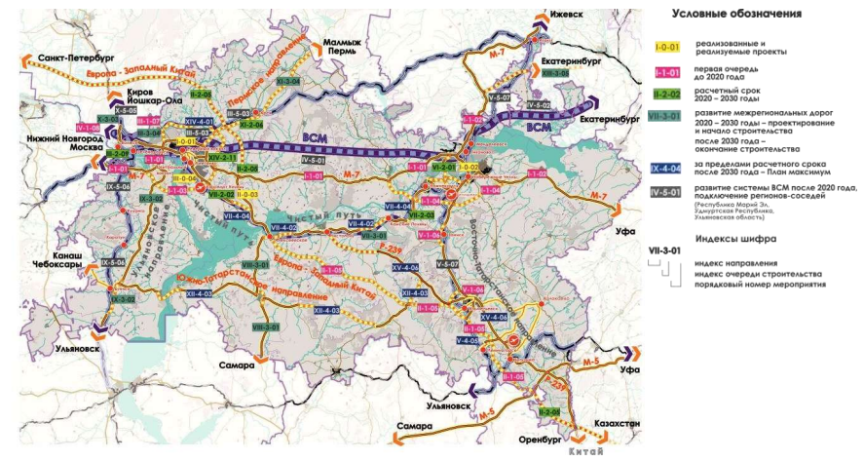

Рис. 3.24. Сводная схема создания системы скоростных
связей в Республике Татарстан с учетом очередности

При реализации проектов транспортной инфраструктуры необходимо соблюдение основных требований градостроительных и экологических регламентов в соответствии с нормативными правовыми актами Российской Федерации. Должно быть обеспечено сохранение экологического баланса антропоприродной среды, природных ландшафтов зеленых массивов и поверхностных водоемов. Каждому проекту должны предшествовать анализ и оценка состояния воздушного бассейна примагистральных территорий, ландшафтных характеристик проектируемой и прилегающих территорий, влияния основных источников и факторов антропогенного воздействия на территорию.
Обязательным условием реализации данных проектов является разработка мероприятий по:
- защите от негативных инженерно-геологических процессов;
- защите почв;
- сохранению и/или восстановлению лесных массивов и ценных ландшафтов;
- охране водных объектов;
- снижению акустического воздействия на существующую и проектируемую застройки.

3.2.3.6. Развитие логистической инфраструктуры Республики Татарстан

Ключевые объекты логистической инфраструктуры концентрируются в Казанской, Камской и Альметьевской агломерациях.
Казанская агломерация. Ключевые объекты логистики сосредоточены непосредственно в Казани или вблизи Казани - это логистический комплекс "Q-Park Казань" и "Тандер", логопарки "Биек Тау" и "Константиновский", а также многофункциональный логистический комплекс "Деловые линии". Перечисленные объекты загружены неравномерно, имеются резервы оптимизации их использования. Кроме того, основной задачей на ближайшие годы станет успешная реализация проекта "Свияжский межрегиональный мультимодальный логистический центр" (далее - СММЛЦ) и логистической составляющей в СМАРТ Сити Казань.
Свияжский многофункциональный логистический комплекс способен стать центром притяжения существующих в Поволжском регионе грузопотоков и создания новых. Кроме того, перенесение из города Казани на территорию СММЛЦ грузовых железнодорожных перевозок, грузовой портовой работы создаст условия для развития высвобождаемой городской территории, позволит разместить на побережье реки Волги в городской зоне туристско-рекреационные объекты.
Придание территории СММЛЦ и прилегающей территории статуса особой экономической зоны позволит привлечь значительный поток инвестиций, создать дополнительный импульс для развития предпринимательства по примеру особых экономических зон "Алабуга" и "Иннополис".
Камская агломерация. Индустриальные парки и логистические центры, такие как индустриальный парк КИП "Мастер" и логистико-распределительный центр "Логикам" (ЛЦ "Мастер"), обслуживают потребности крупных промышленных предприятий и развиваются в связке с ними. В ближайшее время на территории ОЭЗ "Алабуга" будет введен в эксплуатацию распределительный центр Havi Logistics. В сложившихся условиях спрос на объекты логистики в целом удовлетворяется.
Альметьевская агломерация. Здесь нет ни одного современного многофункционального логистического центра. При этом в юго-восточной зоне республики пересекаются две автодороги федерального значения М-5 "Урал" (Москва - Самара - Уфа) и Р-239 (Казань - Оренбург). В срок до 2020 года в эксплуатацию будет сдана автодорога "Европа - Западный Китай", участок которой также проходит по рассматриваемой территории. Учитывая выгодное географическое положение на пересечении существующих и проектируемых крупных автодорог, а также существующий спрос на качественную инфраструктуру, первостепенное внимание стоит уделить развитию логистики в Альметьевской агломерации в рамках проекта "Восточные ворота Татарстана".
Отдельно стоит отметить ввод в эксплуатацию автодороги "Европа - Западный Китай" в 2020 году, которая станет глобальным транспортным, экономическим и социальным коридором на протяжении всего пути следования. Развитие транспортно-логистической инфраструктуры и придорожного сервиса вдоль данной трассы является одной из важных составляющих для экономики региона и будет способствовать достижению стратегической цели - "Татарстан - глобальный хаб".
Начатая в 2015 году разработка подпрограммы "Развитие сети логистических центров в Республике Татарстан" Программы "Развитие транспортной системы Республики Татарстан на 2014 - 2022 годы" позволит определить оптимальные места расположения логистических комплексов различных классов и создать прочный логистический каркас региона как основу развития рынка логистических и терминально-складских услуг.

3.2.3.7. Система обращения с отходами

К числу основных проблем в области обращения с отходами в Республике Татарстан относятся:
- высокий процент отходов, подвергаемых захоронению, а не переработке;
- неполнота охвата населенных пунктов систематическим сбором и вывозом отходов;
- отсутствие высокоэффективных производств по переработке отходов;
- низкий уровень экологической культуры;
- отсутствие необходимого учета и контроля образования и движения отходов.
В связи с постепенным ростом объемов образования различных категорий отходов с каждым годом нагрузка на существующие полигоны только возрастает, все более острыми становятся проблемы, связанные с загрязнением окружающей среды из-за ненадлежащей эксплуатации полигонов, необходимости их территориального расширения и прочего. Во многих сельских поселениях систематический вывоз образующихся отходов фактически отсутствует, что является главной предпосылкой появления несанкционированных свалок.
Значительная доля отходов, которая в настоящее время подвергается захоронению, могла бы поступать на переработку, что позволило бы многократно сократить нагрузку на полигоны и получить готовое сырье, пригодное для дальнейшего вовлечения в производственный процесс.
Рациональным представляется создание в республике трех центров управления отходами в трех экономических зонах, аккумулирующих достаточные производственные мощности.
Пилотным выбран проект обращения с отходами в Камской экономической зоне. Цель проекта состоит в снижении отрицательного воздействия на окружающую среду отходов производства и потребления за счет организации эффективной системы управления при условии достижения баланса между экологическими и экономическими аспектами проекта (в частности, формирования социально приемлемых тарифов за счет реализации эффекта масштаба и централизации управления отходами).
Достижение цели проекта требует решения следующих задач:
- максимизация охвата территории проекта деятельностью по сбору, вывозу и сортировке отходов производства и потребления, в частности доведение доли собираемых твердых бытовых и крупногабаритных отходов населения и предприятий до 100 процентов за счет совершенствования подходов к организации сбора отходов, применения единой тарифной политики, а также использования современного оборудования, позволяющего вести учет и прием отходов по факту образования;
- централизация всего потока образующихся отходов в одном месте (межмуниципальном центре управления отходами), позволяющая обеспечить оптимальную загрузку производственного оборудования;
- развертывание автоматизированных производственных мощностей по сортировке, измельчению и переработке отходов;
- ввод в эксплуатацию оборудования для переработки отдельных категорий отходов с целью получения готовой продукции, пригодной для дальнейшей реализации;
- создание сети перегрузочных станций, обеспечивающей максимально эффективный территориальный охват всех муниципальных районов на территории проекта и оптимизирующей транспортные расходы предприятий, специализирующихся на сборе и вывозе отходов в отдельных районах и населенных пунктах;
- внедрение современных технологий в области переработки отходов за счет формирования экологического технопарка при центре управления отходами, представляющего собой площадку для размещения производственных мощностей сторонних организаций с предоставлением требуемой инфраструктуры и непосредственного доступа к перерабатываемым отходам;
- оптимизация нагрузки на функционирующие на территории проекта полигоны с последующей консервацией и/или закрытием тех полигонов, которые выработали свой ресурс;
- организация сбора, вывоза и утилизации отходов как единой комплексной услуги в качестве важнейшего аспекта совершенствования тарифной политики в области вывоза и переработки отходов с целью обеспечения планомерного перехода к селективному сбору отходов и оплате по фактическим объемам их образования;
- разработка мер и предложений по совершенствованию экологической политики в области регулирования утилизации отдельных категорий отходов с целью ограничения захоронения отходов, которые могут быть подвергнуты сортировке и переработке;
- максимизация вовлечения существующей инфраструктуры в реализацию проекта с обеспечением поступательного перехода к более современным технологиям в течение срока реализации проекта.
Реализация проекта предполагается на основе механизма государственно-частного партнерства - концессии в формате BOT (Build-Operate-Transfer).

3.2.3.8. Институциональные меры в сфере пространственного развития

Сочетание социально-экономического и территориального планирования

В целях экономии ресурсов и повышения степени согласованности документов социально-экономического и территориального планирования, определяющих пространственное развитие, целесообразно соблюдать определенную последовательность разработки стратегических документов.
Шаг 1. На основании принятой Стратегии социально-экономического развития Республики Татарстан разрабатываются стратегии муниципальных образований, сгруппированных по восьми зонам (см. 3.2.1):
1) Казанская агломерация;
2) Камская агломерация;
3) Альметьевская агломерация;
4) Предкамская сельская подзона;
5) Закамская сельская подзона;
6) Предволжская сельская подзона;
7) сельские территории пояса Камской агломерации;
8) сельские территории пояса Альметьевской агломерации.
Синхронизированная по времени и методике разработка стратегий нескольких муниципальных образований, входящих в зону, позволяет повысить качество, сократить стоимость и сроки разработки, создает предпосылки для межмуниципального сотрудничества в реализации принятых мер. При этом одновременно будут получены и стратегии отдельных муниципальных образований, и стратегия соответствующей зоны. Стратегии развития отдельных зон предусматривают масштаб рассмотрения, позволяющий решить чрезвычайно важную задачу перехода от уровня республики к уровню отдельного муниципального образования при обеспечении координации развития в рамках зоны. Реализовать такой подход можно либо через механизм межмуниципального сотрудничества, либо на республиканском уровне с использованием созданных проектных площадок проекта "Татарстан-2030".
Шаг 2. Стратегии муниципальных образований станут базой для корректировки документов территориального планирования отдельных муниципальных образований, разработки консолидированных инфраструктурных схем, в составе которых разрабатываются транспортный и инженерный каркасы, рассматривается размещение объектов социального, производственного, коммунального и иного назначения для отдельных частей территорий.
Разработку (корректировку) документов территориального планирования предваряют исследования (социологические, транспортные и другие), на основании которых составляются технические задания, которые должны согласовываться на уровне республиканских и муниципальных исполнительных органов власти.
Шаг 3. Ведение мониторинга и планомерная актуализация документов территориального планирования создадут предпосылки для следующего цикла обновления Стратегии социально-экономического развития Республики Татарстан и Схемы территориального планирования Республики Татарстан.
Для обеспечения обозначенных процессов информацией действующая Информационная система обеспечения градостроительной деятельности (ИС ОГД) должна быть дополнена, детализирована и преобразована в Информационно-аналитическую систему управления градостроительным развитием территорий (ИАС УГРТ).

Координация пространственного развития

Современная управленческая система в республике, как и в целом в России, отстроенная на ведомственном подходе к задачам управления, чаще всего не учитывает природы территории. Для устойчивого развития принципиальное значение имеет формирование общего подхода к управлению реализацией территориальных и отраслевых программ. Содействовать этому призваны проектные площадки проекта "Татарстан-2030".
В рамках деятельности проектных площадок и при содействии Совета муниципальных образований Республики Татарстан могут быть созданы постоянно действующие координационные советы по пространственному развитию агломераций и координационные советы по пространственному развитию сельских районов, не входящих в агломерации.
Координационные советы смогут выполнять функции коллективного заказчика документов стратегического планирования, решая следующие задачи: выработка единой политики, согласование интересов, координация действий с органами государственной власти, формирование общих задач и путей их решения в сфере транспортной, инженерной, социальной и других инфраструктур, содействие в оказании информационно-аналитических и проектных услуг инвесторам.

Образование и исследования в сфере пространственного планирования

Сохранение и наращивание исследований, посвященных развитию и планированию территорий, поиск индивидуальной стратегии дальнейшего развития градостроительных школ с учетом опыта зарубежных аналогов являются основными задачами в сфере совершенствования подготовки профессиональных кадров. Образовательная система должна сохранять уникальные черты отечественного градостроительного образования с аккуратным включением в общемировую систему профессионального образования за счет развития специальностей и направлений обучения внутри "средоформирующей" модели, создания платформ становления "управленческой" модели и гибкой адекватной реакции на запросы общества в части формирования других (например, "исследовательской") моделей градостроительного образования (табл. 3.4).

ТАБЛИЦА 3.4. ЗАДАЧИ И ИНСТРУМЕНТЫ РАЗВИТИЯ СИСТЕМЫ
ПРОФЕССИОНАЛЬНОЙ ПОДГОТОВКИ КАДРОВ В ТАТАРСТАНЕ

Задачи развития | Инструменты развития
Сохранение национальной и региональной идентичности системы пространственного планирования | Разработка самостоятельного сценария развития системы профессиональной подготовки градостроительных кадров Республики Татарстан
 | Консолидированное совместное развитие системы высших, средних и постдипломных образовательных организаций в системе профессиональной подготовки градостроительных кадров Республики Татарстан
Интеграция с мировой системой пространственно-территориального планирования | Поддержка и методическое сопровождение развития новых градостроительных специализаций и направлений обучения, обеспечивающих многоролевую подготовку будущих участников планировочной деятельности
 | Разработка учебных дисциплин и учебных планов в соответствии с требованиями Болонского процесса
Развитие системы пространственного планирования Республики Татарстан в контексте мировых трендов | Создание и развитие устойчивого образовательного пространства Республики Татарстан
 | Развитие системы дополнительного архитектурно-градостроительного образования населения
 | Создание условий для осуществления диалога между проектным сообществом, населением и представителями власти для поиска компромисса в сфере городского планирования, благоустройства, территориального планирования

Необходимо воссоздать и институализировать механизм постоянных научных и проектных исследований в сфере пространственного планирования, например, в форме Исследовательского института территориального планирования Республики Татарстан. В сферу деятельности такого института должны войти: базовые научные исследования; разработка научно-методических материалов по стратегии пространственных преобразований, включающих понятийный аппарат пространственного планирования, принципы и подходы, применяемые при разработке документов пространственного планирования; расширение объектного поля градостроительного планирования. Институт сможет вести постоянную актуализацию региональной нормативно-правовой базы градостроительного планирования, реагируя на меняющиеся социально-экономические условия.
Институт может быть включен как в структуру Министерства строительства, архитектуры и жилищно-коммунального хозяйства Республики Татарстан, так и в действующие научно-образовательные структуры Казанского государственного архитектурно-строительного университета или Академии наук Республики Татарстан.
В рамках республиканских грантовых программ, поддерживающих научные исследования и профессиональное образование, целесообразно выделить направление поддержки территориального планирования, включающее предоставление грантов на осуществление исследований и эскизного проектирования, субсидий на проектную проработку программ развития. Это жизненно важно для возрождения и развития профессии планировщиков-градоустроителей, от квалификации которых определяющим образом зависит проектирование пространства будущего. В решении этой задачи Республика Татарстан может взять на себя роль лидера, развивая соответствующее направление как сферу специализации на российском и международном рынках.

3.2.4. Флагманские проекты пространственного развития

3.2.4.1. Экозона "Волжско-Камский поток"

Зона активного развития прибрежных территорий - экозона "Волжско-Камский поток" - это межотраслевой проект регионального масштаба, создающий комплексное видение развития водных пространств и прибрежных ландшафтов муниципальных районов, расположенных вдоль рек Волги, Камы, Вятки и Белой (рис. 3.25).

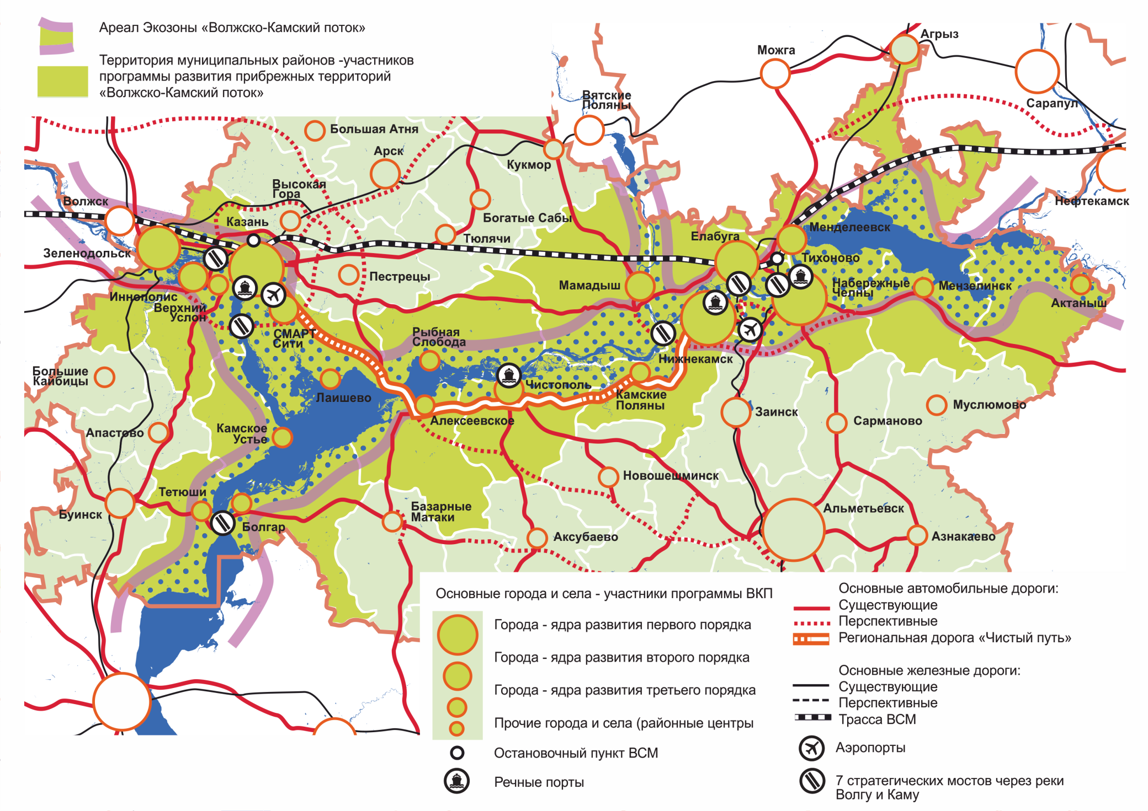

Рис. 3.25. Экозона "Волжско-Камский поток"

Цели проекта:
- обеспечение доступа населения к водным и прибрежным ландшафтам республики (путем упорядочения землепользования, решения задач формирования туристско-рекреационных комплексов, систем удаления и переработки бытовых и промышленных отходов, систем водоотведения и очистки стоков, путем благоустройства выходов к воде, устройства причалов для маломерного и туристического флота);
- повышение культуры природопользования водными и прибрежными ландшафтами крупнейших рек Республики Татарстан;
- поддержка и капитализация природных и культурных ценностей на прибрежных территориях;
- обеспечение синергетического эффекта при развитии прибрежных территорий через общее видение будущего, совершенствование системы управления и мониторинг результатов реализации проекта.
Задачи проекта:
- обеспечение связности и доступности прибрежных ландшафтов и населенных пунктов через развитие сети региональных и местных дорог, а также маршрутов общественного транспорта;
- повышение уровня жизни в малых городах и селах экозоны путем развития инженерной инфраструктуры;
- обеспечение безопасности экосистем крупных рек и прибрежных территорий путем внедрения систем очистки вредных выбросов промышленных предприятий, промышленных и бытовых стоков и через применение новых технологий переработки твердых бытовых отходов;
- повышение уровня занятости местного населения, его экономической активности в сфере услуг, а также улучшение качества городской среды прибрежных поселений путем развития туристических и рекреационных маршрутов;
- регулирование процессов землепользования и застройки на берегах рек через создание пространственных концепций и регламентов для прибрежных населенных пунктов и окружающих их территорий;
- обеспечение роста и устойчивости экономики прибрежных муниципальных районов через стимулирование "чистых" производств и сервисных компаний, имеющих "зеленый сертификат".

Принципы развития экозоны

Основными принципами пространственных преобразований, осуществляемых в рамках проекта, должны стать устойчивость развития экозоны, вовлеченность населения в этот процесс, социальная и экономическая эффективность, в первую очередь для существующих населенных пунктов и проживающего там населения. Особое внимание при планировании и реализации проекта следует уделять сохранению и усилению местной идентичности через бережное отношение к историческим застройкам и ландшафтам, развитие местных культурных институций.

Направления действий

Транспортная инфраструктура

Основным элементом транспортного каркаса экозоны станет дорога "Чистый путь" (Казань - Алексеевское - Чистополь - Камские Поляны - Нижнекамск), которая свяжет две крупнейшие агломерации региона и обеспечит комфортный доступ жителей больших городов к живописным ландшафтам и рекреационной инфраструктуре водного фронта рек Камы и Волги.

Базовая (коммунальная) инфраструктура

Выравнивание качества базовой инфраструктуры (отопление, водоснабжение, водоотведение, электроснабжение, вывоз и утилизация бытовых отходов) необходимо для сокращения разрыва в уровне жизни между жителями крупных городов республики и сельской местности. При реализации этой части проекта важны качественные показатели, в том числе экологические характеристики и степень устойчивости реализуемых решений.

Охрана окружающей среды

Необходимой составляющей экозоны должна стать система мониторинга, очистки вредных выбросов и утилизации отходов промышленных предприятий. В первую очередь такую систему следует внедрять в Камской агломерации (нефтехимические и химические предприятия в городах Нижнекамске и Менделеевске). Отдельное внимание следует уделять очистке стоков, попадающих в реки Волгу, Каму и Вятку. В рамках этого направления должен быть решен вопрос о перспективном уровне Нижнекамского водохранилища.

Туристические маршруты

Драйвером развития экозоны может стать реализация туристско-рекреационных проектов, запускающих процессы первичных преобразований как в исторических центрах городов и сел экозоны, так и в примечательных природных местах. Важно, чтобы эти проекты создавались на основе местных инициатив и выходили на рынок под единым брендом экозоны. Результатом будет изменение имиджа территории, ее популяризация среди жителей Татарстана и за его пределами. Вовлечение местных жителей в этот процесс изменит их восприятие собственной среды обитания и активизирует местные инициативы.

Система расселения и новая экономика прибрежных территорий

Организация системы расселения на прибрежных территориях без ущерба для окружающей среды является одной из задач проекта. Территории сел и садоводческих участков активно осваиваются жителями больших городов в качестве второго жилья. Для таких территорий целесообразно установить специальные требования, касающиеся доступа к береговой линии, энергопотребления и внутренней планировочной организации. Также определенные планировочные рекомендации должны быть разработаны и применены к береговым зонам городов, входящих в экозону.
Туризм и рекреация сыграют роль спускового крючка, первого драйвера развития. Основную добавленную стоимость в экозоне будут давать новые производства, имеющие "зеленый сертификат". В будущем при грамотном развитии городской среды и транспортного сообщения исторические города прибрежных территорий смогут стать альтернативой крупным агломерационным центрам в размещении инновационных компаний.

Управление реализацией и координация местных инициатив

С целью реализации проекта будет создан межмуниципальный координационный совет, который станет площадкой для переговоров и принятия решений.

3.2.4.2. Проект "Чистый путь"

Проект "Чистый путь" - это новая дополнительная скоростная связь в Республике Татарстан, которая свяжет между собой г. Казань, международный аэропорт "Казань", п.г.т. Алексеевское, г. Чистополь, п.г.т. Камские Поляны, г. Нижнекамск, аэропорт "Бегишево", г. Набережные Челны и, возможно, г. Менделеевск (рис. 3.26).

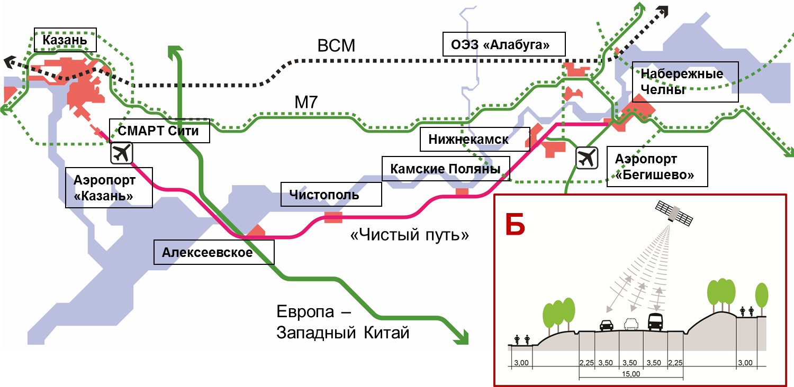

Рис. 3.26. Проект "Чистый путь"

Суть проекта - создание новой скоростной связи, формирующей единый коридор развития, который объединит Казанскую и Камскую агломерации, будет способствовать реализации проекта экозоны "Волжско-Камский поток". Проект позволит реализовать потенциал относительно малонаселенных муниципальных районов, расположенных в центральной части Республики Татарстан, каждый из которых, особенно среди имеющих выход к водному фронту реки Камы, обладает значительным потенциалом развития: рекреационным, историко-культурным, экологическим. В этих районах также имеются малые города - индустриальные центры и центры, ориентированные на развитие агробизнеса, нуждающиеся в улучшении транспортных связей.
Проект предполагает реконструкцию существующих автодорог со строительством обходов всех населенных пунктов. Новая скоростная автодорога (с количеством полос для движения не менее двух в каждую сторону) существенно улучшит связь между г. Казанью и мостом через реку Каму у села Сорочьи Горы, что также положительно скажется на связи Казань - Альметьевск и Казань - Самара. В районе г. Нижнекамска данная автодорога будет подключена к системе внутриагломерационных дорог Камской агломерации. На этой магистрали могут быть опробованы технологии автоведения транспорта, например технология "умная дорога".

3.3. Экономика: стратегия кластерной активации

3.3.1. Экономическая политика: условия эффективного использования человеческого капитала

Экономическое развитие прежде всего зависит от наличия в обществе стимулов к продуктивной деятельности, а также людей, готовых взять на себя лидерство и риски. Формируя человеческий капитал, необходимо одновременно создавать максимально благоприятные условия для ведения бизнеса в Республике Татарстан для предпринимателей - субъектов, занимающихся свободной, инициативной деятельностью, связанной с риском, направленной на получение прибыли. Лидеры бизнеса наряду с инноваторами и креативным классом - главные драйверы экономического развития. Создание благоприятных условий для их самореализации, победа в конкуренции с другими регионами за их привлечение в республику и удержание - важнейший вызов.
Глобальная конкурентоспособность Республики Татарстан - это успех предприятий в глобальной конкуренции. Татарстан должен быть открыт для крупнейших транснациональных корпораций, для партнерства с ними и организации ведения их бизнеса на территории республики, быть площадкой для их интеграции в рамках полюса роста "Волга - Кама". Важным условием успеха в глобальной конкуренции является привлечение в бизнес-среду Республики Татарстан крупнейших мировых игроков в качестве бизнес- и технологических партнеров, что позволит предпринимателям Татарстана включаться в международное разделение труда.
Республика Татарстан должна стимулировать региональные предприятия и предпринимателей к достижению более высоких позиций в рейтингах крупнейших компаний мира, России и Татарстана. Основные возможности открываются в сфере услуг. Так, в структуре 100 крупнейших компаний мира доля сферы услуг значительно превышает долю сферы услуг в структуре 100 крупнейших компаний России и Республики Татарстан. Анализ отраслевой специализации ведущих мировых компаний показывает формирующиеся новые рыночные ниши: финансовые и профессиональные услуги, телекоммуникации, фармацевтика, информационные технологии, а также производство электрооборудования (в этой отрасли открываются новые возможности в связи с использованием новых технологий, в первую очередь нано- и биотехнологий) (рис. 3.27).
Экономическая политика повышения конкурентоспособности призвана создавать как благоприятные условия для всех видов бизнеса, так и стимулы для развития в определенных направлениях и отраслях. Рациональное сочетание либеральных и дирижистских схем может быть выработано при вовлеченности всех предпринимателей (малых, средних и крупных) в данный процесс, согласовании интересов всего предпринимательского сообщества.

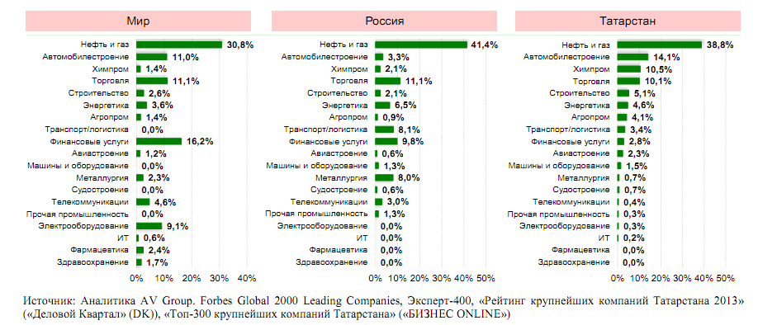

Рис. 3.27. Сравнение структуры (по выручке)
100 крупнейших предприятий мира, России и
Республики Татарстан в разрезе основных отраслей

Стратегическая цель в части развития экономических отношений и институтов формулируется следующим образом.

СЦ-4 | Сбалансированная система государственных, частных и государственно-частных институтов обеспечивает устойчивое развитие конкурентоспособных кластеров, предпринимательства (малого и среднего бизнеса), внутреннее территориальное развитие и внешнюю интеграцию.

При этом важно найти общую идею, комплексный подход, позволяющие верно сконцентрировать ресурсы. В современном мире наиболее эффективным механизмом стимулирования роста конкурентоспособности признан кластерный подход. Сегодня в развитых странах в рамках кластеров развивается более 50 процентов экономики и концентрируется более 40 процентов занятых.
Кластерный подход предполагает:
- создание инновационных кластеров в связке с действующими индустриальными (преимущественно промышленными) кластерами. Инновационный потенциал действующих индустриальных кластеров будет стимулировать развитие инновационных кластеров;
- формирование интегрированных технологических цепочек, обеспечивающих повышение доли добавленной стоимости, производимой в республике;
- переход от макроэкономического регулирования к промышленной, технологической и кластерной политике с использованием активных методов вмешательства государства в экономическое развитие;
- помощь государства в продвижении отечественных товаров на внутреннем и внешнем рынках;
- межрегиональную интеграцию в процессе разработки кластерной политики и образование трансграничных кластеров;
- государственную политику стимулирования развития связей между вузами, исследовательскими институтами и бизнесом и привлечения в центры знаний и предпринимательства крупных зарубежных фирм;
- формирование центров конкурентоспособности и высоких технологий, технополисов на базе и вокруг университетов;
- "подтягивание" отсталых территорий посредством формирования кластеров, основанных на инновационных технологиях.
В Республике Татарстан на протяжении ряда лет уже реализуется кластерный подход, создан Камский инновационный территориально-производственный кластер (Камский кластер), который определен как одна из основных точек роста экономики республики. Реализация инвестиционных проектов данного кластера позволит утроить объем промышленного производства и довести его до уровня двух триллионов рублей. Важная роль в развитии экономики Камского кластера отводится Особой экономической зоне промышленно-производственного типа на территории муниципального образования "Елабужский муниципальный район" "Алабуга" (далее - ОЭЗ ППТ "Алабуга"), на ее территории уже действуют 15 современных заводов, инвесторами вложено более 86 млрд. руб., создано более 5 тысяч рабочих мест. Выпускается высокотехнологичная продукция, направленная прежде всего на импортозамещение, - это автомобили, теплоизоляционная продукция, плиты МДФ, листовое стекло, стекловолокно и др.
Эффективным инструментом в обеспечении внешнеэкономических интересов Республики Татарстан является работа полномочных, постоянных и торгово-экономических представительств Республики Татарстан. По состоянию на 1 января 2015 года функционирует 15 представительств Республики Татарстан в странах ближнего и дальнего зарубежья и восемь представительств Республики Татарстан в субъектах Российской Федерации. В число основных задач всех представительств входят представление торгово-экономических интересов Татарстана и развитие взаимовыгодного сотрудничества со странами и регионами пребывания, а также поиск потенциальных партнеров и инвесторов для поддержания приоритетных направлений развития экономики республики.
Мировой опыт и успешный татарстанский опыт дают основания сделать стержнем экономической политики Республики Татарстан кластерную активацию, под которой понимается государственная экономическая политика, направленная на повышение конкурентоспособности и экономический рост региона посредством поддержки кластеров и процессов кластерообразования, модернизации современной экономики и создания "умной" экономики на основе механизмов кооперации и государственно-частного партнерства.
Кластерная активация концентрируется на приоритетных направлениях, способных обеспечить экономический рост и высокую конкурентоспособность на межрегиональных и международных рынках.
В экономике Татарстана сегодня можно выделить три составные части:
- традиционная экономика (преимущественно третий технологический уклад);
- современная экономика (преимущественно четвертый технологический уклад);
- "умная" экономика (сочетание пятого-шестого технологических укладов).
Традиционная экономика - это экономика потерявших лидерство в середине XX века технологических укладов, являющаяся основным источником занятости, преимущественно в аграрной сфере. Современная экономика - это экономика уходящих технологических укладов, сегодня она обеспечивает загрузку базовой инфраструктуры и функционирование региона при высокой занятости. Новая инновационная "умная" экономика, в основе которой набирающий силу пятый и зарождающийся шестой технологические уклады, - залог лидерства и самодостаточности Республики Татарстан в будущем.
Современная экономика имеет предел развития, в стратегической перспективе среднегодовой прирост ее добавленной стоимости будет ограничен коридором 1,5 - 2 процента в год. Назовем это ограничение "оранжевой чертой" (рис. 3.28). Оно объясняется высокой зависимостью экономики Татарстана от крупнотоннажного/крупносерийного производства, слабо ориентированного на конечного потребителя (основные производственные мощности были созданы еще в советский период и успешно функционировали в постсоветский).
Ключевым механизмом преодоления "оранжевой черты" станет кластерная активация.
Кластерная активация будет способствовать индустриальной эволюции - переходу от временного ограничения конкуренции (замещения импорта) через стимулирование развития локальных производств к устойчивому экспортоориентированному развитию на открытом конкурентном рынке.
Кластерная активация придает новые акценты политике создания экосистем предпринимательства и инноваций, инвестиционной политике.

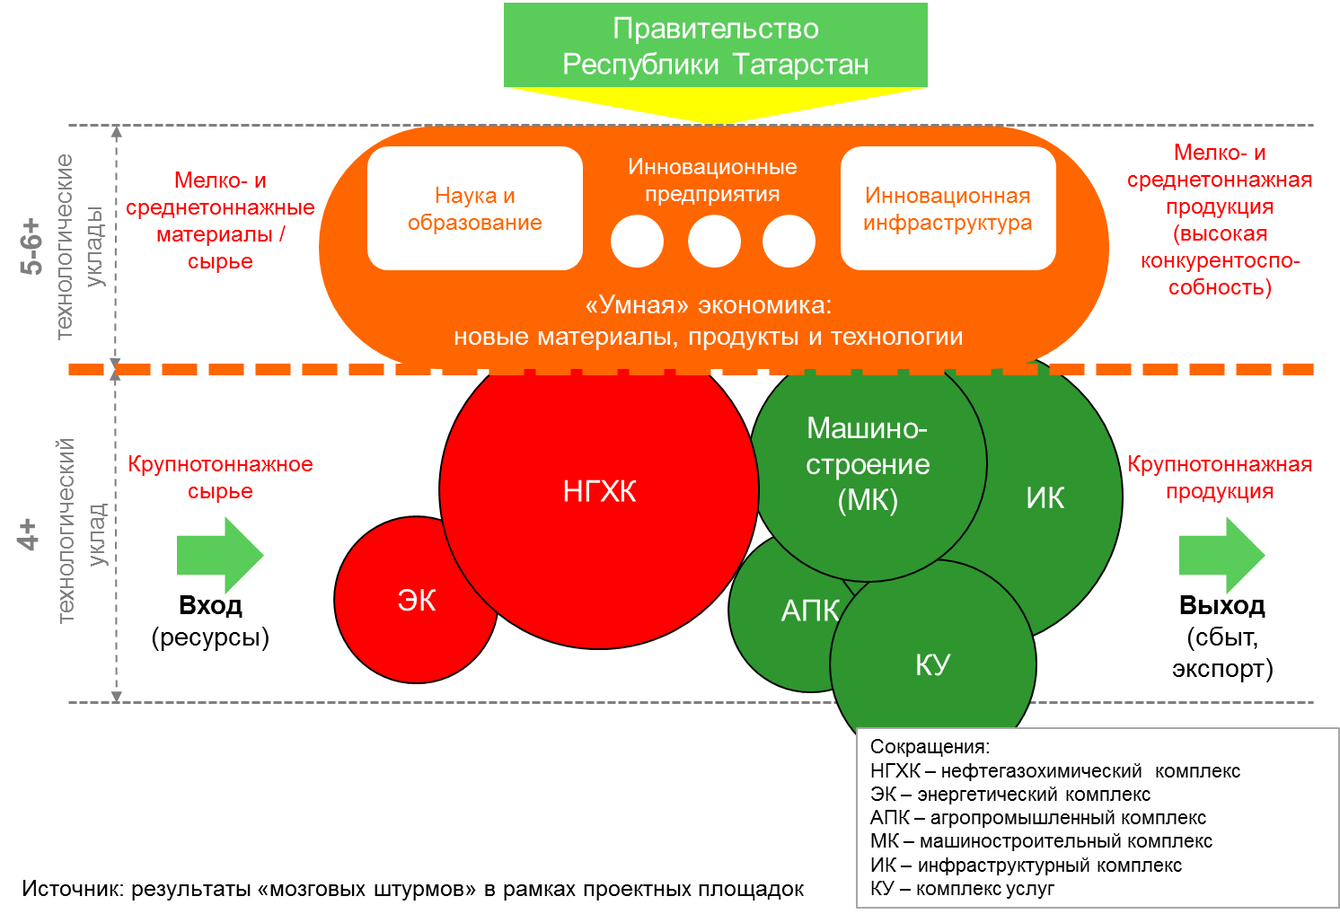

Рис. 3.28. "Оранжевая черта" разделяет
современную экономику и "умную" экономику

3.3.2. Экосистема предпринимательства

Текущее положение

Республика Татарстан за последние годы благодаря активной работе и заложенному предыдущими поколениями фундаменту достигла значительных результатов в развитии экономики и повышении качества жизни населения. Объем ВРП по итогам 2014 года превысил 1,6 трлн. руб., инвестиции в основной капитал за последние пять лет составили 2,26 трлн. руб. Увеличивается уровень диверсификации экономики: за пять лет доля обрабатывающего сектора в объеме промышленного производства увеличилась с 58 до 70 процентов, доля несырьевого экспорта в общем объеме экспорта выросла с 35 до 60 процентов.
По показателям развития малого и среднего предпринимательства (далее - МСП) республика занимает в России лидирующие позиции. МСП Республики Татарстан - это порядка 140 тысяч субъектов, обеспечивающих рабочими местами более чем 480 тысяч человек (четверть всех занятых в экономике). Доля МСП в экономике республики по итогам 2014 года составила 25,5 процента (в развитых странах мира этот показатель варьирует от 40 до 70 процентов).
Проводимая Татарстаном политика позволяет ему лидировать среди регионов России по количеству объектов инфраструктуры для поддержки предпринимательства, в числе которых особые экономические зоны, индустриальные парки и технопарки, государственные бизнес-инкубаторы, центры молодежного инновационного творчества и пр. Сегодня поддержка предпринимательства - один из важнейших приоритетов. Ежегодно на эти цели в республике направляется более двух миллиардов рублей. Действуют такие формы финансовой поддержки МСП, как программа "Лизинг-грант", гарантийный и микрофинансовый фонды, целевые субсидии и другие программы, благодаря которым за последние три года создано более 8,5 тысячи новых рабочих мест. Крупной площадкой для развития собственного производства малых и средних инновационных высокотехнологичных компаний является технополис "Химград", в котором базируются 215 профильных компаний. Создается Центр кластерного развития Республики Татарстан в области переработки полимеров.
Развитие предпринимательства - одна из ключевых целей и центральный элемент совершенствования институциональной среды республики.
Ключевые вызовы:
- политика кластерной активации позволяет по-новому взглянуть на развитие предпринимательства. Конкурентоспособный кластер - это взаимосвязанные крупный, средний и малый бизнес. При этом роль МСП очень велика, особенно в развитии инновационных направлений и комплекса услуг, в том числе финансовых и профессиональных, туристско-рекреационных, а также услуг в области здравоохранения, образования, социальных и бытовых сервисов, направленных на удовлетворение потребностей человека. Сегодня МСП эффективно используется как форма построения бизнеса в рамках крупных корпораций и холдингов;
- наиболее перспективной и эффективной формой МСП являются профессиональные сервисные компании, поскольку им свойственны высокая предпринимательская культура, использование проектного управления, командные принципы работы, непрерывное образование и самосовершенствование сотрудников, гибкие формы занятости, персонификация продуктов и услуг, инновационность, умение взаимодействовать с партнерами и конкурентами;
- развитие инновационно-инвестиционной инфраструктуры поддержки МСП в Республике Татарстан должно осуществляться не только за счет государственного финансирования, но и крупного бизнеса - потенциально крупнейшего потребителя товаров и услуг малых предприятий. Это позволит повысить адаптивность крупных компаний к потребностям рынка, создать действенную систему субконтрактных отношений с малым и средним бизнесом и, самое главное, вовлечь малый и средний бизнес в сферу производства.

Целевое видение и задачи

Увеличение доли и роли профессиональных сервисных фирм в экономике Татарстана - одно из приоритетных направлений развития. Для таких фирм, как и для бизнеса в целом, нужны благоприятный хозяйственный климат, экосистема предпринимательства.

Ц-4.3 | Татарстан - комфортный регион для ведения бизнеса с высокой долей МСП.
З-4.3.0.1 | Стимулировать развитие кадрового потенциала предпринимательства, рост предпринимательской инициативы и расширение доступа предпринимателей к человеческому капиталу в Республике Татарстан.
З-4.3.0.2 | Обеспечить качество и доступность инфраструктуры и фондов для предпринимателей (включая субъекты МСП).
З-4.3.0.3 | Стимулировать субъекты предпринимательства к расширению рыночной доли и повышению эффективности бизнеса.
З-4.3.0.4 | Снизить административные барьеры и создать максимально комфортные условия для ведения бизнеса; укрепить сотрудничество и координацию в сфере поддержки бизнеса и предпринимательства.
З-4.3.0.5 | Создать благоприятную цельную экосистему инноваций, увеличить долю инновационного предпринимательства.
З-4.3.0.6 | Обеспечить равный доступ к природным ресурсам для предпринимателей (включая субъекты МСП).
З-4.3.0.7 | Повысить доступность финансовых ресурсов, совершенствовать финансовые механизмы поддержки предпринимательства; стимулировать развитие предпринимательства в инвестиционно-финансовой сфере (включая субъекты МСП).

Направления действий:
1) по направлению "Человеческий капитал":
- обучение предпринимательству и лидерству в учебных заведениях Республики Татарстан;
- развитие системы образовательных программ для субъектов предпринимательства, включая специальные краткосрочные программы переподготовки;
- создание отраслевых ресурсных центров;
- создание кадровых центров при Торгово-промышленной палате Республики Татарстан, Торгово-промышленной палате города Набережные Челны и региона Закамье и Торгово-промышленной палате города Альметьевска для обеспечения взаимовыгодных отношений с МСП по подготовке кадров и реализации совместных программ;
- привлечение предпринимателей в Республику Татарстан;
- стимулирование развития новых форм гибкой занятости в рамках регионального рынка труда;
2) по направлению "Пространство, реальный капитал":
- создание новых и развитие имеющихся объектов инновационно-инвестиционной инфраструктуры поддержки предпринимателей (включая субъекты МСП);
- обеспечение доступности инфраструктуры для предпринимателей (включая субъекты МСП);
- стимулирование обновления основных фондов предпринимателями (включая субъекты МСП);
3) по направлению "Рынки":
- проведение на регулярной основе диагностики развития крупного, среднего и малого предпринимательства в Республике Татарстан (с формированием ежеквартального публичного отчета);
- стимулирование расширения взаимодействия бизнеса Республики Татарстан с ведущими мировыми и российскими транснациональными компаниями;
- стимулирование повышения эффективности взаимодействия субъектов МСП с крупными предприятиями республики; обеспечение понятных и прозрачных планов по закупке товаров у МСП крупными государственными корпорациями;
- содействие контрактации, расширение привлечения субъектов МСП к контрактной системе в сфере закупок товаров, работ, услуг для обеспечения государственных и муниципальных нужд; стимулирование всех предприятий Республики Татарстан бюджетной сферы к закупкам товаров у местных товаропроизводителей; расширение участия малых и средних компаний в импортозамещении;
- развитие внешнеэкономических связей, создание условий для продвижения продукции, производимой субъектами МСП, на региональные и зарубежные рынки;
- стимулирование развития МСП в отдельных сферах (молодежное предпринимательство, социальное предпринимательство и пр.);
4) по направлению "Институты":
- повышение качества оказания государственных услуг субъектам предпринимательства;
- повышение качества контрольно-надзорной деятельности на территории республики в отношении субъектов предпринимательства (создание единого реестра проверок; реализация концепции повышения эффективности контрольно-надзорной деятельности органов государственной власти и органов местного самоуправления; сокращение избыточной нагрузки в виде штрафов для субъектов МСП; контроль практики необоснованного применения антимонопольных норм в отношении субъектов предпринимательства);
- вовлечение экономически активного населения в предпринимательскую деятельность;
- стимулирование создания новых бизнесов;
- стимулирование формирования/выделения в рамках крупного бизнеса профессиональных сервисных компаний (стимулирование бизнес-аутсорсинга);
- создание и развитие портала "Дом предпринимателя" (с формированием разделов по принципу "одно касание": "Развитие рынков сбыта"; "Механизмы и институты поддержки предпринимательства"; "Развитие человеческого капитала"; "Инновационное предпринимательство"; "Устойчивое природопользование"; "Развитие инфраструктуры и пространства"; "Привлечение финансирования");
- обеспечение планирования и реализации мероприятий по развитию предпринимательской инициативы с учетом особенностей социально-экономического развития в муниципальных образованиях Республики Татарстан;
- продвижение государственной политики в области поддержки МСП (разработка коммуникативной стратегии в отношении имиджа МСП; пропаганда предпринимательской деятельности (в т.ч. с акцентом на развитие молодежного предпринимательства); повышение уровня информированности предпринимателей о мерах и программах поддержки (развитие Интернет-коммуникаций, создание систем информирования предпринимателей на базе многофункциональных центров предоставления государственных услуг, тиражирование лучших практик поддержки предпринимательства, развитие систем навигации по реализуемым мерам поддержки);
- создание и развитие во всех муниципальных образованиях Республики Татарстан структурных подразделений по развитию предпринимательства и привлечению инвестиций;
- создание и развитие отраслевых ассоциаций предпринимателей для эффективного взаимодействия между бизнесом и властью;
- создание постоянно действующей дискуссионной площадки для предпринимателей;
5) по направлению "Инновации":
- содействие трансферу технологий;
- стимулирование применения передовых технологий, используемых по всему миру менее трех лет, или технологий, распространение которых в соответствующей отрасли не превышает 15 процентов, а также обеспечение поддержки коммерциализации научных разработок;
- стимулирование внедрения принципов бережливого производства на предприятиях МСП;
- создание молодежного инновационного технопарка;
- стимулирование инновационного предпринимательства; создание республиканского реестра патентодержателей и инновационных проектов с целью дальнейшего их продвижения;
- поддержка реализации инновационных проектов субъектов предпринимательства;
- создание системы упреждающей подготовки разрешительной документации на применение новых инновационных продуктов и материалов;
6) по направлению "Природные ресурсы":
- обеспечение равного доступа, стабильности и прозрачности правил обращения с природными ресурсами для предпринимателей (включая субъекты МСП);
7) по направлению "Финансовый капитал":
- обеспечение максимальной включенности региональных субъектов МСП в федеральные программы поддержки;
- формирование и ежеквартальная актуализация инвестиционного меморандума МСП Республики Татарстан;
- проработка набора мер сопровождения привлечения инвестиций для реализации проектов субъектов МСП;
- обеспечение реализации максимально полного набора механизмов поддержки (финансовой, инфраструктурной, социальной) экспорта;
- развитие альтернативных источников финансирования предпринимательских инициатив (краудфандинг, венчурное финансирование, государственное кредитование стартапов и пр.);
- стимулирование развития предпринимательства в инвестиционно-финансовой сфере и сфере профессиональных услуг.

3.3.3. Инвестиционная политика

Текущее положение

В 2014 году по итогам Национального рейтинга состояния инвестиционного климата в российских регионах Республика Татарстан вошла в пятерку субъектов Российской Федерации, обеспечивших наиболее благоприятные инвестиционные условия для бизнеса. Активная инвестиционная политика обеспечивает высокий уровень объема инвестиций в основной капитал. Период 2009 - 2013 годов характеризовался динамичным ростом, в результате которого объем инвестиций в основной капитал в республике вырос в два раза, достигнув в 2013 году уровня 520,2 млрд. руб. При этом в 2014 году обозначилась тенденция торможения инвестиционного процесса. По итогам года объем инвестиций в основной капитал составил 542,8 млрд. руб., или 100 процентов в сопоставимых ценах к уровню 2013 года. Основными субъектами инвестиционного процесса в Республике Татарстан являются Инвестиционный совет Республики Татарстан, Агентство инвестиционного развития Республики Татарстан, Министерство экономики Республики Татарстан, отраслевые министерства, ведомства, консалтинговые организации, Торгово-промышленная палата Республики Татарстан и другие.
В настоящее время в Российской Федерации идет процесс активного внедрения Стандарта деятельности органов исполнительной власти субъекта Российской Федерации по обеспечению благоприятного инвестиционного климата (далее - Стандарт). В Республике Татарстан в рамках исполнения Стандарта утверждена Инвестиционная стратегия (на основе Программы социально-экономического развития Республики Татарстан на 2011 - 2015 годы), в рамках которой проработаны все утвержденные Стандартом нормы.
Успешным примером развития инновационно-инвестиционной инфраструктуры является создание в 2004 году Камского индустриального парка "Мастер" (ОАО "КИП "Мастер") для размещения малых и средних предприятий-производителей. В настоящее время общее количество компаний-резидентов КИП "Мастер" составляет 244 единицы, которые обеспечивают 4 989 рабочих мест.
В Республике Татарстан также функционирует первый технопарк в сфере высоких технологий - ИТ-парк, с площадками в г. Казани и г. Набережные Челны. По итогам 2014 года резидентами ИТ-парка являются 157 предприятий, на которых работают 3860 человек. Успешно функционирует ОЭЗ ППТ "Алабуга", которая ориентирована на привлечение в первую очередь крупных инвесторов и одновременно предоставляет хорошие возможности для развития кооперации крупного и малого бизнеса. По состоянию на 2014 год на территории ОЭЗ ППТ "Алабуга" зарегистрировано 42 компании-резидента.
На территориях Верхнеуслонского и Лаишевского муниципальных районов Республики Татарстан образована особая экономическая зона технико-внедренческого типа "Иннополис" с целью создания ИТ-столицы России - нового города на карте мира, где разрабатываются и коммерциализируются лучшие инновационные решения. В рамках проекта "Иннополис" реализуются обособленные инвестиционные проекты по созданию университета "Иннополис", развитию жилищной и коммерческой инфраструктуры.
Формирование инновационной экономики во многом будет зависеть от развития инжиниринговых центров в рамках инновационных кластеров "умной" экономики. Так, уже создан ряд передовых региональных центров инжиниринга (центр "КАИ-ЛАЗЕР", центр медицинской науки "Эйдос" и др.).
В целом созданные в республике объекты инновационно-инвестиционной инфраструктуры показали свою эффективность. Сегодня стоит задача развития промышленных площадок в муниципальных образованиях. В настоящее время действует порядка 40 площадок. Необходима активизация работы по привлечению резидентов и обеспечению полной загрузки площадок.
Ключевые вызовы:
- недостаточная сфокусированность органов государственной власти на вопросах привлечения и эффективности инвестиций. Специализированный орган в сфере инвестиций не реализует в полной мере имеющиеся полномочия по работе с приоритетными инвестиционными проектами в режиме "одного окна" и на принципах государственно-частного партнерства;
- несбалансированность инвестиционного портфеля;
- отсутствие единой региональной базы данных инвестиционных проектов;
- отсутствие должной координации деятельности финансовых институтов и профессиональных инвесторов, работающих в Республике Татарстан;
- отсутствие сформулированной инвестиционной политики в сфере модернизации современной экономики, ее диверсификации и создания "умной" экономики, модернизации социальной системы и инфраструктуры;
- недостаточный уровень финансовой грамотности населения.

Целевое видение и задачи

СЦ-7 | Республика Татарстан инвестиционно привлекательна на мировом уровне. Финансовая система высокоэффективна.
Ц-7.1 | Высокая доступность финансовых ресурсов (высокая инвестиционная привлекательность и эффективность инвестиций).
Ц-7.2 | Высокая эффективность финансовой системы.
З-7.0.0.1 | Обеспечить привлечение лучших кадров для финансовой системы; повысить финансовую грамотность бизнеса и населения.
З-7.0.0.2 | Повысить качество и доступность инвестиционной инфраструктуры и фондов.
З-7.0.0.3 | Стимулировать развитие инвестиционного рынка и повышение доступности инвестиционных ресурсов.
З-7.0.0.4 | Обеспечить качественное сопровождение инвестиционного развития со стороны органов государственной и муниципальной власти.
З-7.0.0.5 | Обеспечить лидерство в применении инновационных методов и инструментов инвестиционного развития.
З-7.0.0.6 | Обеспечить равный доступ к природным ресурсам в рамках реализации приоритетных инвестиционных проектов.
З-7.0.0.7 | Совершенствовать финансовые механизмы инвестиционной системы; обеспечить стимулирование участников инвестиционного процесса, реализующих приоритетные инвестиционные проекты; расширить перечень инструментов государственной поддержки.

Направления действий:
1) по направлению "Человеческий капитал":
- привлечение качественных специалистов в инвестиционную систему (включая мировых звезд);
- повышение инвестиционной грамотности населения Республики Татарстан;
2) по направлению "Пространство, реальный капитал":
- развитие инфраструктуры оказания финансовых, инвестиционных и профессиональных услуг;
- развитие и обеспечение эффективного управления объектами инновационно-инвестиционной инфраструктуры;
- стимулирование развития бизнеса в рамках объектов инновационно-инвестиционной инфраструктуры;
3) по направлению "Рынки":
- формализация системы определения и прогнозирования глобальной инвестиционной привлекательности Республики Татарстан;
- определение уровня эффективности финансовой системы Республики Татарстан; утверждение системы мониторинга эффективности финансовой системы;
- проведение диагностики инвестиционного развития Республики Татарстан (с формированием ежеквартального публичного отчета);
- формирование и ежеквартальная актуализация инвестиционного меморандума Республики Татарстан;
- сопровождение инвестиционного продвижения республики в целом и портфеля приоритетных проектов; сопровождение привлечения инвестиций;
- устранение административных барьеров в инвестиционной сфере;
4) по направлению "Институты":
- обеспечение эффективного функционирования и взаимодействия органов исполнительной власти Республики Татарстан и иных субъектов инвестиционной деятельности в ходе инвестиционного процесса;
- обеспечение качественного сопровождения инвестиционных проектов в режиме "одного окна" и на принципах государственно-частного партнерства;
- привлечение финансовых средств и эффективное использование Инвестиционного фонда Республики Татарстан;
- создание Гарантийного фонда экспорта для нужд резидентов объектов инновационно-инвестиционной инфраструктуры;
- стимулирование инвестиционной предпринимательской инициативы;
- стимулирование развития инвестиционных механизмов государственно-частного партнерства;
5) по направлению "Инновации":
- стимулирование внедрения современных инвестиционных механизмов и инструментов;
- поддержка привлечения инвестиций в инновационные проекты;
- развитие информационной среды стимулирования привлечения инвестиций;
6) по направлению "Природные ресурсы":
- обеспечение стабильности и прозрачности правил обращения с природными ресурсами в рамках реализации приоритетных инвестиционных проектов;
7) по направлению "Финансовый капитал":
- предоставление государственной поддержки предприятиям (организациям), реализующим приоритетные инвестиционные проекты, находящимся в высокой степени предынвестиционной готовности; расширение перечня инструментов государственной поддержки;
- проработка мер сопровождения привлечения инвестиций в рамках государственных программ развития базовых экономических комплексов.
Специализированный орган в сфере инвестиций должен в полной мере стать "единым окном" сопровождения инвестиционных проектов, в рамках которого оказываются содействие в получении доступа к инструментам поддержки на всех стадиях развития бизнеса, включая участие в региональных, федеральных и международных программах развития предпринимательства, содействие в привлечении средств инвестиционных и венчурных фондов, "бизнес-ангелов", институтов развития, частных инвесторов, кредитно-финансовых организаций, сопровождение объектов инновационно-инвестиционной инфраструктуры.
В рамках специализированного органа в сфере инвестиций может быть выстроена работа по формированию базы инвестиционных проектов Республики Татарстан.
Ключевые шаги:
- мониторинг информации об инвестиционных проектах, предполагаемых к реализации на территории республики, изучение проекта на уровне бизнес-идеи, первичный контакт с инициатором проекта, предварительная оценка проекта на соответствие его приоритетным направлениям инвестирования, определенным в республике;
- отбор проектов, имеющих глубокий уровень проработки, - проектов, по которым имеются бизнес-планы и финансовые модели, разработанные в соответствии с международными стандартами бизнес-планирования и с учетом требований крупнейших российских и международных инвесторов, а также подтверждающая документация (проектно-сметная документация, договоры и т.д.);
- получение подробной информации об инвестиционном проекте (в формате бизнес-плана, финансовой модели, инвестиционного меморандума);
- проведение краткой экспертизы проекта, формирование заключения;
- выбор оптимальных инструментов поддержки инвестиционного проекта.
Ведение инвестиционных проектов будет осуществляться в единой информационной системе, предусматривающей наличие общей базы данных проектов, возможность проведения анализа финансовых показателей, результаты взаимодействия субъектов инвестиционной и предпринимательской деятельности с государственными органами.
Работа с субъектами предпринимательской и инвестиционной деятельности, осуществляющими значительные инвестиции в Республику Татарстан, должна строиться по индивидуальным схемам.
В условиях ограниченности финансовых ресурсов важную роль приобретают механизмы государственно-частного партнерства, которые пока не нашли широкого применения в республике. Расширение практики государственно-частного партнерства особенно актуально в связи с реализацией в Татарстане крупномасштабных инвестиционных проектов по созданию "СМАРТ Сити Казань", международного транспортного коридора "Европа - Западный Китай" и Свияжского межрегионального мультимодального логистического центра. Стратегически важным является проект строительства высокоскоростной железнодорожной магистрали "Москва - Казань".

Развитие инновационно-инвестиционной инфраструктуры

Стимулирование привлечения инвестиций в экономику Татарстана целесообразно вести на основе сложившейся в республике успешной практики формирования и управления специализированными объектами инновационно-инвестиционной инфраструктуры. Важно закрепить определения объектов инновационно-инвестиционной инфраструктуры и структурировать действующие и планируемые объекты, понимая их специфику и различая основные формы: особая экономическая зона, индустриальный парк ("гринфилд" - индустриальный (промышленный) парк, создаваемый на вновь отведенном незастроенном земельном участке, как правило, изначально не обеспеченном инфраструктурой, и "браунфилд" - индустриальный (промышленный) парк, создаваемый на основе ранее существующих производственных площадок, как правило, обеспеченных строениями, сооружениями и инфраструктурой, в отношении которых проводится реконструкция и (или) капитальный ремонт в соответствии со специализацией индустриального (промышленного) парка и потребностями его резидентов), технопарк, технопарк в сфере высоких технологий, бизнес-инкубатор, инжиниринговый центр (обычно включающий центр коммерциализации технологий, центр испытаний и сертификации продукции, опытно-конструкторский полигон).
Стратегическая линия заключается в более акцентированном стимулировании управляющих компаний (зачастую являющихся частными), занимающихся управлением и развитием объектов инновационно-инвестиционной инфраструктуры и оказанием услуг резидентам. Конкурентоспособность управляющей компании повышается при наличии у нее права распоряжаться имуществом объекта инновационно-инвестиционной инфраструктуры. Это позволяет предоставлять не только базовую инфраструктуру, но и полноценный портфель оказываемых услуг (лучшие мировые образцы оказывают более 100 видов услуг: консалтинговые услуги, предоставление и обслуживание НИОКР инфраструктуры, бытовые сервисы, хранение, транспортировку и утилизацию промышленных отходов, обслуживание инфраструктуры, транспортные и логистические услуги и др.). Важным элементом является качественная стратегия развития объекта инновационно-инвестиционной инфраструктуры (включающая бизнес-план, план маркетинга, план инвестиций и привлечения резидентов, план управления объектом и т.д.).

Инвестиционный портфель

Состав инвестиционного портфеля Республики Татарстан определяется перечнем приоритетных проектов, отобранных для включения в Инвестиционный меморандум Республики Татарстан на 2015 год, а также перечнем проектов, заявленных предприятиями в ходе проведенного при разработке Стратегии исследования крупнейших компаний Татарстана. Структура инвестиционного портфеля представлена на рисунке 3.29.
Более 44 процентов (по объему планируемых финансовых вложений) в структуре инвестиционного портфеля занимают проекты инфраструктурного комплекса, в первую очередь проекты, направленные на строительство жилой инфраструктуры на территории Иннополиса, а также на создание объектов транспортной и инвестиционной инфраструктуры Республики Татарстан.
Второе место по объему инвестиций занимает нефтегазохимический комплекс (ОАО "ТАНЕКО", ПАО "Нижнекамскнефтехим", ОАО "Аммоний" и пр.).
Третье место по объему инвестиций занимает машиностроительный комплекс, в основном за счет проектов развития автомобилестроения (ОАО "КАМАЗ", ООО "Форд Соллерс Холдинг", ООО "Мерседес-Бенц Тракс Восток" и пр.).
Агропромышленный комплекс занимает четвертое место в структуре инвестиционного портфеля.

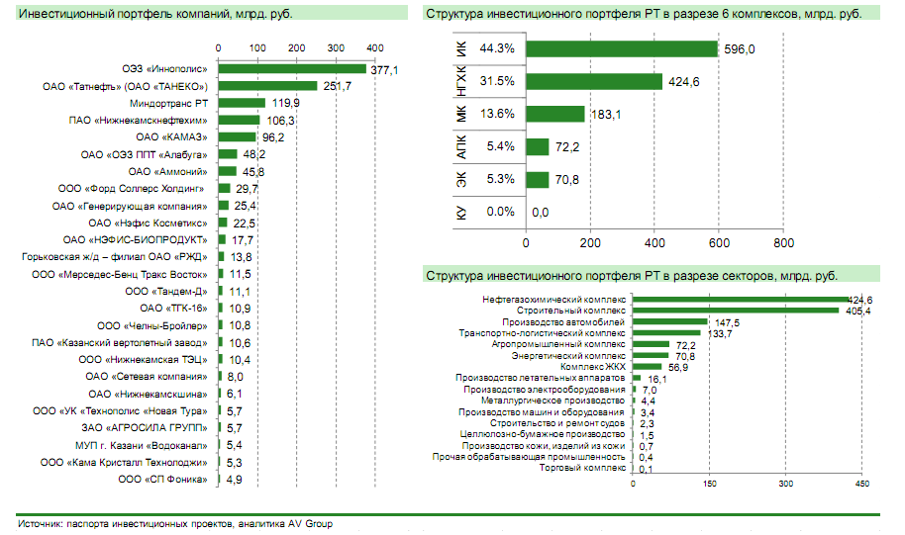

Рис. 3.29. Портфель приоритетных инвестиционных
проектов Республики Татарстан

Пятое место по объему инвестиций занимает энергетический комплекс (ОАО "Генерирующая компания", ОАО "Сетевая компания", ОАО "ТГК-16", ООО "Нижнекамская ТЭЦ").
Проекты в отраслях комплекса услуг в составе инвестиционного портфеля практически не представлены.

3.3.4. Экосистема инноваций

Разработка и реализация инновационной политики опираются на унифицированный подход, основанный на понятии "экосистема инноваций" (рис. 3.30).

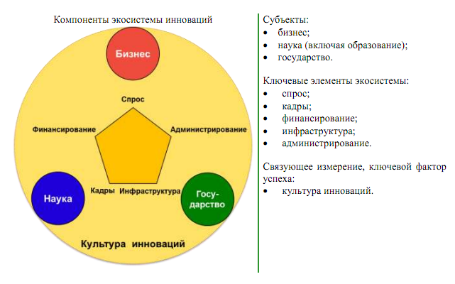

Рис. 3.30. Схематичное описание экосистемы инноваций

Текущее положение

Основные проблемы, препятствующие развитию полноценной инновационной системы в Республике Татарстан, имеют общий характер для всей российской экономики и заключаются в следующем.
Спрос:
- слабая мотивация крупного бизнеса на разработку, покупку и внедрение инноваций;
- отсутствие наработанного опыта и системы продажи товаров/услуг/технологий на внешние рынки с более высокими требованиями;
- ограниченный объем государственного заказа на инновационные решения и сложность работы с государственным заказом.
Администрирование:
- отсутствие координации в реализации отдельных инновационных механизмов и программ между различными объектами, агентствами, министерствами и ведомствами;
- отсутствие разумного перечня показателей инновационного развития и программы мониторинга этих показателей;
- слабая работа институтов, отвечающих за поддержку и популяризацию правовых основ взаимодействия участников инновационного процесса.
Кадры:
- дефицит предпринимателей и внутренних предпринимателей в бизнес-структурах;
- дефицит научно-технических кадров, способных генерировать новые идеи;
- дефицит кадров в области поддержки инновационного процесса (от подготовленных для работы на высокотехнологичном оборудовании рабочих до специалистов по интеллектуальной собственности).
Инфраструктура:
- недостаточный уровень развития базовой инфраструктуры (дорог, электрических сетей, ЖКХ), что затрудняет внедрение инновационных решений;
- недостаточное количество и охват объектов инновационной инфраструктуры;
- недостаточно эффективные программное наполнение и организация деятельности объектов инновационной инфраструктуры, которые не всегда позволяют использовать созданные объекты в полной мере.
Финансирование:
- недостаточное финансирование на ранних стадиях и на протяжении всей инновационной цепочки;
- недостаточное финансирование крупным бизнесом внутренних инноваций и прикладных научных исследований;
- неразвитые институты, ограничивающие возможности инвесторов по выходу из проектов.
Ключевые вызовы:
- низкий спрос на инновации;
- снижение стимулов для создания и внедрения инноваций в связи с монополизацией и огосударствлением экономики;
- ослабление стимулов для внедрения новых технологий в городском хозяйстве, в сферах транспорта, здравоохранения, образования из-за слабого общественного контроля за общественным сектором;
- слабое включение многих инновационных компаний в международный обмен и кооперацию;
- разрыв между желаемым состоянием культуры инноваций и текущей ситуацией (таблица 3.5.)

ТАБЛИЦА 3.5. ХАРАКТЕРИСТИКИ ВЫСОКОГО УРОВНЯ КУЛЬТУРЫ
ИННОВАЦИЙ И ТЕКУЩАЯ СИТУАЦИЯ

Характеристики высокого уровня культуры инноваций | Текущая ситуация в Республике Татарстан
Инновация воспринимается как компетенция. Распространено понимание, что можно научить инновационному поведению в качестве базового навыка.  Инновация воспринимается как оружие конкурентной борьбы и используется для дифференциации от конкурентов.  Инновация воспринимается как процесс, при этом неудачи - обязательная часть этого процесса.  Инновация воспринимается как понятие систематическое, основанное на эксперименте и совместной (коллективной) работе | Отсутствие единого понятийного аппарата для работы с инновациями.  Недостаток информации о реальных возможностях и выгодах инновационного развития для всех участников.  Низкий уровень толерантности к предпринимательским и технологическим рискам, неизбежно сопровождающим инновации.  Низкий уровень доверия к другим участникам, особенно на этапе научных открытий и изобретений.  Низкий уровень сетевого взаимодействия между участниками, в том числе слабые связи между научно-исследовательскими организациями и промышленностью, плохо налаженные обратные связи и отсутствующие механизмы реакции на обратную связь.  Краткосрочный горизонт планирования, ориентированность на результат здесь и сейчас

Целевое видение и задачи

СЦ-5 | В Республике Татарстан сформирована полноценная экосистема инноваций, способствующая лидерству Республики Татарстан в развитии "умной" экономики, создании и коммерциализации новых материалов, продуктов и технологий и глобальной конкурентоспособности республики.
Ц-5.1 | Высокий уровень инновационности экономики и социальной сферы.
Ц-5.2 | Высокий уровень развития и доступности технологий.
Ц-5.3 | Высокое качество информационно-коммуникационной системы.
З-5.0.0.1 | Обеспечить привлечение, подготовку, совершенствование и удержание кадровых ресурсов для инновационной системы.
З-5.0.0.2 | Обеспечить развитие инновационно-инвестиционной инфраструктуры.
З-5.0.0.3 | Стимулировать формирование спроса на инновации через открытость инновационной экосистемы.
З-5.0.0.4 | Развивать инновационную саморегулируемую и саморазвивающуюся систему через стимулирование развития формальных и неформальных внутренних институтов и создание Института инновационного развития Республики Татарстан.
З-5.0.0.5 | Стимулировать систему финансирования инноваций. Развитие рынка венчурных инвестиций.

Направления действий:
1) по направлению "Человеческий капитал":
- привлечение, подготовка, совершенствование и удержание кадров для инновационной системы: в вузах - ученых/исследователей, предпринимателей, специалистов в областях поддержки инноваций, в системе профессионального образования - кадров технических специальностей для нужд МСП и крупного бизнеса;
2) по направлению "Пространство, реальный капитал":
- дальнейшее развитие инновационной инфраструктуры (технопарков, технополисов) в целях предоставления инновационным фирмам комфортных условий для ведения бизнеса и стимулирования их межфирменного взаимодействия и сотрудничества;
- создание и поддержание комплексной инфраструктуры, обеспечивающей высокое качество жизни для работающих в регионе специалистов, а также условий для ускоренного создания и внедрения инноваций;
3) по направлению "Рынки":
- обеспечение активного взаимодействия с внешними рынками товаров, услуг, технологий, капитала и кадров;
- информационная и консультационная поддержка выхода инновационных компаний на международный рынок высокотехнологичной продукции;
- государственное содействие в поддержке экспорта инновационных компаний и развитии международных межфирменных контактов;
- экономическое стимулирование инноваций;
- обеспечение конкурентоспособности и востребованности производимых инноваций на внутренних и внешних рынках (продукты, услуги, технологии) по приоритетным отраслям/кластерам;
4) по направлению "Институты":
- стимулирование развития формальных и неформальных внутренних институтов, обеспечивающих устойчивость к внешним вызовам без необходимости директивных вмешательств государства;
- популяризация логики инновационного развития с описанием конкретных выгод с точки зрения каждого жителя Республики Татарстан;
- стимулирование повышения уровня доверия и сетевого взаимодействия в обществе;
- формирование и обеспечение соблюдения прозрачных правил игры, известных и понятных всем участниками инновационного процесса;
- обеспечение возможности открытого взаимодействия и обратной связи для всех участников экосистемы;
- стимулирование регулярного и прозрачного мониторинга работы экосистемы;
- формирование Института инновационного развития Республики Татарстан (на втором этапе реализации Стратегии);
- повышение уровня толерантности к риску и неудачам - ключевым факторам устойчивого инновационного развития;
5) по направлению "Финансовый капитал":
- формирование системы финансирования на всех стадиях инновационного процесса с преобладанием частных вложений, с особой концентрацией на привлечении "умных" денег;
- содействие в развитии частных венчурных фондов и "бизнес-ангелов";
- стимулирование сокращения доли государственных вложений, за исключением социально значимых или иных специальных проектов.

Институт инновационного развития Республики Татарстан

Создание инновационной экосистемы - длительный и сложный процесс, охватывающий практически все отрасли и уровни экономики республики. Для того чтобы ресурсы, предоставляемые республикой на решение поставленных задач, тратились наиболее эффективно, нужен единый орган, который будет координировать процесс инновационного развития и осуществлять централизованный мониторинг результатов. За последнее десятилетие в рамках различных федеральных и региональных инициатив было создано значительное количество объектов инновационной инфраструктуры. Необходимо объединить эти ресурсы и сформировать для них скоординированную программу действий.
За решение этой задачи на первом этапе реализации Стратегии будет отвечать подразделение БАРС Республики Татарстан (см. 4.1); впоследствии предлагается выделить самостоятельный Институт инновационного развития Республики Татарстан, ключевые функции которого описаны в таблице 3.6, а структура представлена на рисунке 3.31.

ТАБЛИЦА 3.6. КЛЮЧЕВЫЕ ФУНКЦИИ ИНСТИТУТА ИННОВАЦИОННОГО
РАЗВИТИЯ РЕСПУБЛИКИ ТАТАРСТАН

Функция | Влияние на экосистему инноваций
Создание методологической базы | Позволяет членам экосистемы инноваций (государству, бизнесу, науке и образованию) говорить об инновациях на одном языке, используя общепринятые и общедоступные определения, опираясь на общепринятую и общедоступную методологию оценки результатов
Информационный интерфейс | Позволяет членам экосистемы инноваций быстро и удобно получать необходимую для принятия решений информацию или доступ к тем, кто обладает такой информацией. Также позволяет осуществить быструю и удобную обратную связь по принятым другими членами решениям
Единая точка приложения усилий государства | Позволяет государству эффективно координировать работу всех государственных инициатив, направленных на развитие инноваций, - либо через механизмы прямого управления, либо через профильные агентства и ведомства
Внутренний и внешний популяризатор | Повышает уровень понимания необходимости и выгод инноваций среди широких слоев населения. Привлекает людей, организации, институты к участию в инновационной экосистеме Татарстана
Генератор идей по повышению эффективности | Собирает и формирует инициативы по инновационной повестке для всех уровней государственной власти, бизнеса, науки и образования. Обосновывает целесообразность принятия предложений, способствует их внедрению, осуществляет мониторинг результатов

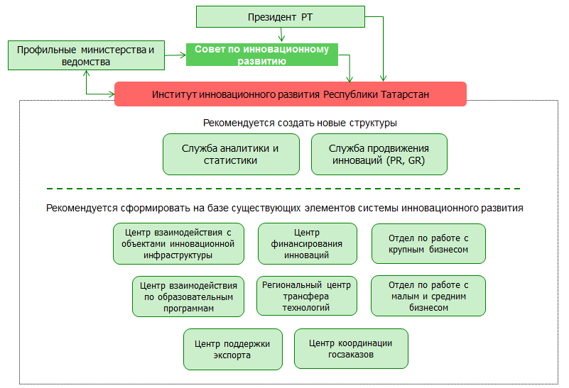

Рис. 3.31. Организационная схема
Института инновационного развития Республики Татарстан

Поскольку экосистема инноваций охватывает практически все сферы экономики, Институт инновационного развития Республики Татарстан призван координировать работу профильных центров, нацеленных на решение отдельных задач построения инновационной экосистемы, а также взаимодействовать с профильными министерствами и ведомствами по вопросам реализации программ инновационного развития. Отдельные подразделения и центры фокусируются на устранении разрывов в ключевых элементах инновационной системы, обеспечивая коммуникацию различных участников инновационного процесса. С целью снижения затрат и более эффективного использования ресурсов создание подразделений и центров рекомендуется осуществлять преимущественно на базе существующих структур с корректировкой их обязанностей, полномочий и подчинения.

3.3.5. Кластерная активация

Целевое видение и задачи

Кластерная активация будет осуществляться в три этапа, для каждого из которых определено целевое видение (рис. 3.32).

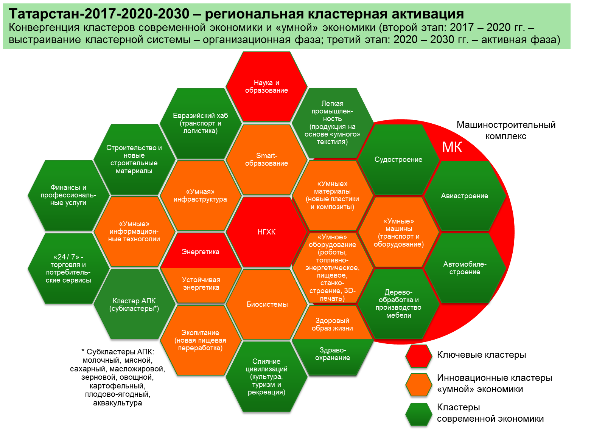

Рис. 3.32. Кластеры Республики Татарстан
(второй и третий этапы)

Ц-4.2 | В Республике Татарстан сформирован портфель конкурентоспособных кластеров современной экономики и "умной" экономики.

Ключевыми кластерами являются кластеры нефтегазохимического и энергетического комплексов, машиностроительный кластер, кластер "Наука и образование" и 10 инновационных кластеров (в рамках флагманского проекта "Татарстанская технологическая инициатива"), имеющие наивысший приоритет в силу их определяющего влияния на успешное развитие экономики Республики Татарстан и достижение ею глобальной конкурентоспособности.
Промежуточные цели:
2016 год - зонная кластерная активация. В Республике Татарстан активно развивается Камский кластер, осуществляются выявление и реализация кластерных инициатив на уровне трех экономических зон. Выявлены региональные кластеры, обладающие высоким потенциалом, способные стать конкурентоспособными на межрегиональном и/или глобальном уровне.
2017 - 2021 годы - выстраивание кластерной системы. В Республике Татарстан осуществляется формирование базовых кластеров современной экономики, а также в связке с ними инновационных кластеров "умной" экономики, способных быть катализаторами изменений, а в будущем - полноценными лидерами развития.

З-4.2.0.1 | Обеспечить кластеры кадровыми ресурсами (поиск, привлечение, совершенствование и удержание лидеров и ключевых специалистов кластеров).
З-4.2.0.2 | Обеспечить снятие инфраструктурных ограничений; стимулировать создание высококачественной инфраструктуры и основных фондов.
З-4.2.0.3 | Выявить и обеспечить развитие конкурентоспособных, клиентоориентированных отраслей и продуктов, лежащих в основе каждого из кластеров.
З-4.2.0.4 | Стимулировать институциональное развитие кластеров; обеспечить снижение административных барьеров; определить ключевых игроков и создать институты развития кластеров.
З-4.2.0.5 | Стимулировать лидерство в инновациях.
З-4.2.0.6 | Обеспечить эффективное и устойчивое использование природных ресурсов.
З-4.2.0.7 | Повысить доступность финансовых ресурсов для предприятий кластеров, совершенствовать финансовые механизмы поддержки кластеров.

На первом этапе кластерной активации осуществляется модернизация в рамках модели современной экономики путем реализации ряда высокотехнологичных проектов и мер модернизации и повышения конкурентоспособности. Будет развит опыт Камского кластера в ходе реализации кластерных инициатив в рамках трех экономических зон с акцентом на формирование центрального ключевого нефтегазохимического кластера (рис. 3.33). На втором и третьем этапах приоритетом станут кластеры "умной" экономики, которые в отличие от кластеров современной экономики должны производить не только конкурентоспособную, но и радикально новые продукцию, материалы и технологии.

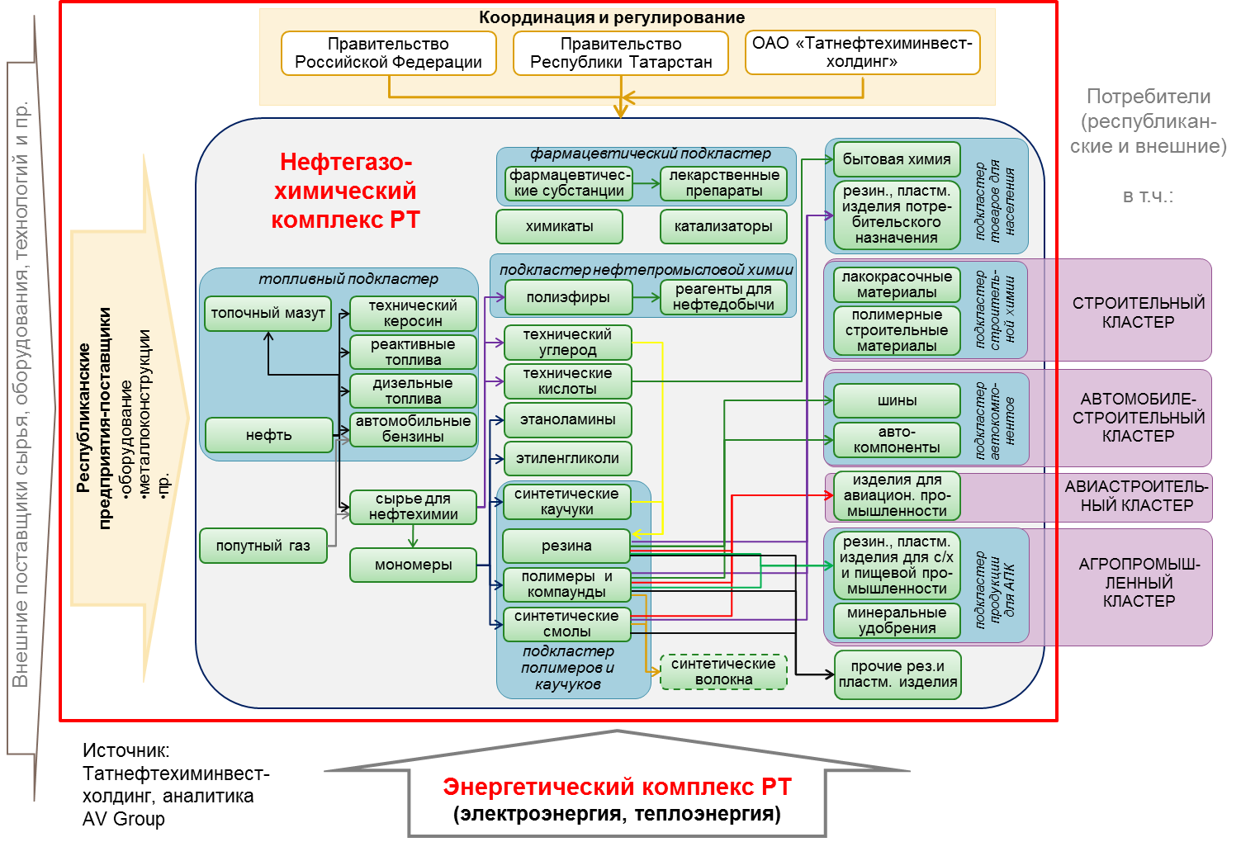

Рис. 3.33. Кластер нефтегазохимического
комплекса - ключевой кластер Республики Татарстан

Кластерная активация предполагает расширение возможностей для бизнеса участвовать в разработке и реализации важнейших направлений экономической политики Республики Татарстан, получать государственную поддержку (административную, инфраструктурную, налоговую, финансовую). Обязательными условиями участия бизнеса в кластерной активации являются его максимальная открытость и вовлеченность, обеспечиваемые через разработку и реализацию пакета стратегических документов, позволяющих синхронизировать развитие республики и бизнеса. Синхронизация планирования достигается при наличии у ключевых предприятий кластеров портфеля следующих стратегических документов с горизонтом до 2030 года:
- долгосрочная стратегическая доктрина развития;
- комплексный бизнес-план развития на базе портфеля инвестиционных проектов;
- стратегия инновационного развития;
- стратегия повышения конкурентоспособности (рост производительности труда и эффективности производства);
- стратегия глобального продвижения.
Направления действий:
1) по направлению "Человеческий капитал":
- формализация требований к специалистам кластеров;
- формирование системы ценностей и этических норм кластеров;
- привлечение и удержание лидеров и талантов в кластерах (включая мировых звезд);
2) по направлению "Пространство, реальный капитал":
- выявление инфраструктурных ограничений в развитии кластеров;
- формирование портфеля приоритетных инфраструктурных проектов кластеров;
- стимулирование развития действующих и создания новых объектов инновационно-инвестиционной инфраструктуры (зоны развития, индустриальные парки и технопарки);
- создание специализированных инжиниринговых центров (с созданием в их рамках центров коммерциализации, центров испытаний и сертификации продукции и опытно-конструкторских полигонов);
3) по направлению "Рынки":
- выявление ключевых отраслей и продуктов (экспертное определение степени локализации и специализации ключевых отраслей и продуктов);
- определение уровня межотраслевого, регионального и межрегионального взаимодействия;
- выявление портфеля потенциальных конкурентоспособных кластеров;
- определение ключевых кластеров;
- формирование карты-схемы процессного/географического внутри- и межкластерного взаимодействия;
- определение портфеля конкурентоспособных продуктов кластеров;
- диагностика рынков; разработка и реализация программы продвижения продуктов кластеров;
- разработка и реализация программы оптимизации издержек в рамках продуктов кластеров;
4) по направлению "Институты":
- выявление и поддержка лидеров-генераторов кластерного развития; определение ключевых участников кластеров;
- синхронизация стратегий и бизнес-планов участников кластеров;
- разработка и реализация программ развития комплексов (в рамках которых развиваются кластеры), фиксирующих стратегию развития кластера и набор государственных механизмов поддержки;
- реализация системы оптимизации/реформирования бизнеса ключевых участников кластеров;
- содействие эффективной кластерной кооперации участников кластеров между собой и с ведущими мировыми компаниями;
- создание/определение институтов развития кластеров (институт развития, инжиниринговый центр, фонд прямых инвестиций);
- стимулирование участников кластеров к включению в международное разделение труда, привлечение международных бизнес- и технологических партнеров;
5) по направлению "Инновации":
- формирование перечня ключевых инноваций кластеров; определение портфеля инновационных проектов кластеров;
- обеспечение непрерывного взаимодействия кластеров в рамках "тройной спирали": бизнес - наука - власть;
6) по направлению "Природные ресурсы":
- определение набора ресурсов и потребности в них со стороны предприятий и проектов кластеров;
- формирование экологического стандарта кластеров;
7) по направлению "Финансовый капитал":
- формирование инвестиционного портфеля приоритетных проектов кластера;
- разработка и реализация программы инвестиционного продвижения приоритетных проектов кластера;
- разработка и реализация программы сопровождения привлечения инвестиций (финансовых и стратегических) в приоритетные проекты кластера;
- обеспечение приоритетной государственной поддержки участников кластера (налоговая, финансовая, инфраструктурная, административная);
- проведение мониторинга и оценки эффективности уровня развития кластера.

3.3.6. Целевое видение кластеров современной экономики и "умной" экономики

СЦ-3 | Отрасли специализации Республики Татарстан конкурентоспособны на межрегиональных и глобальных рынках.

3.3.6.1. Кластеры в рамках нефтегазохимического комплекса

Целевое видение

Ц-3.1 | В Республике Татарстан эффективно действуют глобально конкурентоспособный вертикально интегрированный нефтегазохимический кластер и связанные с ним, но относительно обособленные инновационные кластеры "Умные" материалы" (новые пластики и композиты) и "Биосистемы", генерирующие высокую долю добавленной стоимости.

Направления действий:
1) сбалансированное развитие нефтегазохимического комплекса на основе обеспечения в стратегической перспективе стабилизации объемов нефтедобычи за счет продления эффективного использования действующих месторождений и активной разработки запасов сверхвязкой нефти и природных битумов на базе применения инновационных технологий нефтедобычи и нефтесервиса; увеличения объема, качества и эффективности нефтепереработки; перехода от преимущественно крупнотоннажной модели к динамичному развитию средне- и малотоннажной линейки конкурентоспособной продукции, ориентированной на конечного потребителя, с модернизацией и созданием ряда конкурентоспособных крупнотоннажных производств; активного развития газохимического направления и участия в реализации федеральных проектов транспортировки углеводородного сырья; стимулирования развития смежных высокотехнологичных направлений ("Умные" материалы", "Умное" оборудование", "Биосистемы", "Устойчивая энергетика"); активного участия в интеграционных процессах развития Волжского нефтехимического кластера;
2) Развитие кластера "Умные" материалы" (новые пластики и композиты) (см. 3.3.7.2) <1>;
--------------------------------
<1> Создание кластеров "умной" экономики выделено в отдельный флагманский проект, описание которого дано в 3.3.7.

3) Развитие инновационного кластера "Биосистемы" (см. 3.3.7.2).
Ключевые участники нефтегазохимического кластера: ОАО "Татнефть" (включая заводы по производству автомобильных шин), ПАО "Нижнекамскнефтехим", ОАО "ТАИФ-НК", ОАО "ТАНЕКО", ОАО "Казаньоргсинтез", ОАО "Аммоний", ЗАО "Техстрой", ОАО "Нэфис Косметикс", ОАО "Казанский завод синтетического каучука", ОАО "Химический завод им. Л.Я.Карпова", ОАО "Нижнекамсктехуглерод", ЗАО "Кварт", ОАО "Татхимфармпрепараты", ООО "Менделеевск-азот", ОАО "Ниинефтепромхим", технополис "Химград".

3.3.6.2. Кластеры в рамках энергетического комплекса

Целевое видение

Ц-3.2 | В Республике Татарстан эффективно действуют энергетический кластер и связанный с ним инновационный кластер "Устойчивая энергетика".

Направления действий:
1) сбалансированное развитие энергетического комплекса как одного из ключевых элементов экономики Республики Татарстан, а также обеспечение конкурентоспособности региональной экономики в целом и энергетической безопасности республики за счет производства необходимого количества энергии по конкурентным ценам на основе применения новых технологий, высокого качества и высокого уровня надежности энергоснабжения;
2) развитие инновационного кластера "Устойчивая энергетика" (см. 3.3.7.2).
Ключевые участники энергетического кластера: ОАО "Генерирующая компания", ОАО "ТГК-16", ООО "Нижнекамская ТЭЦ", ОАО "Сетевая компания".

3.3.6.3. Кластеры в рамках комплекса машиностроения и другой обрабатывающей промышленности

Целевое видение

Ц-3.3 | В Республике Татарстан эффективно работает глобально конкурентоспособный машиностроительный кластер, состоящий из вертикально интегрированных субкластеров, генерирующих высокую долю добавленной стоимости: "Автомобилестроение", "Авиастроение", "Судостроение" (с созданием конвергентного инновационного кластера "Умные" машины"). Создан и эффективно функционирует инновационный кластер "Умное" оборудование". Происходит кластерное развитие в металлургии, легкой, деревообрабатывающей и мебельной промышленности.

Направления действий:
1) автомобилестроение: развитие и обеспечение высокой конкурентоспособности субкластера на основе приоритетной работы с национальным рынком сбыта и его потребностями во всех сегментах присутствия предприятий республики. Клиентоориентированность, технологическое лидерство, устойчивость экономики автомобилестроения Татарстана и задел на будущее должны быть обеспечены через глубокую локализацию и кооперацию участников отрасли, а также тесное сотрудничество с мировыми лидерами отрасли.
Ключевые участники субкластера: Группа "КАМАЗ"; Ford Sollers (ООО "Форд Соллерс Елабуга", ООО "Форд Соллерс Холдинг"); ОАО "ПО ЕлАЗ"; предприятия - производители автокомпонентов;
2) судостроение: обеспечение высокой конкурентоспособности на основе реализации республиканскими предприятиями совместных проектов в тех направлениях, где все основные участники субкластера имеют конкурентные преимущества (сочетание высокого уровня в сфере исследований и разработок с высоким уровнем в сфере производства): строительство многоцелевых малых боевых кораблей, скоростных пассажирских судов, нефтеналивных судов класса "река-море", инновационных кораблей и судов с нетрадиционной формой корпуса (аквапланы, тримараны), а также участие в программе арктического кораблестроения, что обеспечит высокую конкурентоспособность продукции на судостроительном рынке и позволит привлечь новые долгосрочные заказы.
Ключевые участники субкластера: ОАО "Зеленодольское проектно-конструкторское бюро"; ОАО "Зеленодольский завод имени А.М.Горького"; ОАО "Зеленодольское предприятие "ЭРА"; ОАО "Казанский электротехнический завод"; ОАО "Казанский оптико-механический завод"; ОАО "НПО "Радиоэлектроника" имени В.И.Шимко". Смежные участники субкластера: Казанский национальный исследовательский технический университет им. А.Н.Туполева, Зеленодольский судостроительный техникум и др.;
3) авиастроение: обеспечение высокой конкурентоспособности субкластера "Авиастроение" как одного из глобальных лидеров военного авиастроения (вертолеты, фронтовая авиация, беспилотные летательные аппараты), российского лидера гражданского авиастроения (гражданские вертолеты специального назначения, деловая авиация, в том числе малая, беспилотные летательные аппараты) и локомотива всей высокотехнологичной промышленности Республики Татарстан.
Ключевые участники субкластера: КАО "Специальная авиация" (объединение ОАО "Туполев" и ОАО "КАПО им. С.П.Горбунова"), авиационный технопарк КАПО, завод "КАПО-Композит", инженерно-технический центр на базе ОАО "КАПО им. С.П.Горбунова" и казанского филиала Конструкторского бюро "Туполев", межрегиональный центр инжиниринга "КАИ-Лазер", ОАО "Казанский вертолетный завод", ОАО "НПО "ОКБ им. М.П.Симонова", ООО "Фирма "МВЭН", ОАО "Казанский завод "Электроприбор", ОАО "Холдинговая компания "Ак Барс" (продукция авиационного и специального назначения, изделия для самолетов, вертолетов и авиационных двигателей), Казанский завод беспилотных летательных аппаратов ЗАО "Эникс", ОАО "Радиоприбор" (бортовая радиоэлектронная аппаратура для авиации военного и гражданского назначения) и ОАО "Альметьевский завод "Радиоприбор", ОАО "НПО "Радиоэлектроника" имени В.И.Шимко" (системы опознавания для самолетов и кораблей);
4) инновационный кластер "Умные" машины" (см. 3.3.7);
5) инновационный кластер "Умное" оборудование" (см. 3.3.7.2);
6) металлургическая промышленность: развитие металлургического комплекса Республики Татарстан с целью обеспечения растущей потребности промышленных кластеров в металлургической продукции на базе использования вторичного сырья (переработки металлолома). Повышение уровня локализации производства в металлургической промышленности и увеличение степени интеграции металлургии в республиканские промышленные кластеры. Внедрение новых ресурсо- и энергоэффективных технологий производства, организация производства новых перспективных сталей и сплавов, необходимых для обеспечения спроса высокотехнологичных отраслей экономики.
Ключевые участники кластерного развития. Сбор и переработка металлолома: ООО "Интерметтрейд"; ООО "Казанское производственное объединение". Металлургическое производство: ОАО "Альметьевский трубный завод" (трубы стальные); ОАО "Камский литейный завод - КАМАЗ-Металлургия" (чугунное и стальное литье запчастей для автомобилей); ЗАО "Набережночелнинский трубный завод "ТЭМ-ПО" (трубы стальные); ОАО "Нефтеавтоматика", г. Бугульма; ОАО "Зеленодольский завод им. А.М.Горького" (чугунное и стальное литье, титановое литье, литье из цветных металлов, металлоконструкции строительного назначения). Производство готовых металлических изделий: ООО "Казанские стальные профили" (тонколистовая оцинкованная сталь и оцинкованная сталь с покрытием); ООО "Завод металлической кровли" (кровельные и стеновые материалы из металлопроката с покрытием); ОАО "Кукморский завод металлопосуды" (литая алюминиевая посуда, посуда с антипригарным покрытием, товары для туризма и отдыха, хлебные формы);
7) легкая промышленность: создание и развитие субкластера по производству технического текстиля и продукции на его основе из химических волокон и нитей, полученных из продуктов нефтепереработки. Увеличение степени интеграции с нефтегазохимическим кластером Республики Татарстан.
Ключевые участники субкластера: производители полиамидных и полиэфирных нитей и волокон; производители технического текстиля (тканых и нетканых материалов); производители изделий на основе технического текстиля; государственные органы (Республика Татарстан). Ключевые предприятия легкой промышленности Республики Татарстан: ЗАО "Полиматиз" и ООО "Завод "Эластик" (нетканое полотно); ОАО "Альметьевская чулочно-носочная фабрика "Алсу" (чулочно-носочные изделия); ОАО "Адонис" (мужские и детские костюмы); ОАО "Сафьян" (кожа и изделия из кожи); ОАО "Обувная фабрика "Спартак" (кожаная обувь); ОАО "Кукморский валяльно-войлочный комбинат" (валяная обувь, войлок);
8) деревообрабатывающая промышленность и производство мебели: создание и развитие конкурентоспособного мебельного субкластера, генерирующего высокую добавленную стоимость. Повышение конкурентоспособности всех звеньев цепочки создания стоимости (от производства и заготовки древесины до реализации конечной продукции), увеличение производственных мощностей по глубокой переработке древесины и расширение мебельных производств и производств материалов и комплектующих путем реализации приоритетных проектов (осевой проект - строительство завода по производству древесных плит (МДФ, ДСП и ОСБ) "Кастамону Интегрейтед вуд индастри" в городе Елабуге). Выход на новые рынки сбыта.
Ключевые участники субкластера: лесозаготовительные предприятия; транспортные компании; производители материалов, комплектующих, фурнитуры и упаковки; производители мебели. Ключевые предприятия деревообрабатывающей отрасли: ОАО "Зеленодольский фанерный завод", ООО "Поволжский фанерно-мебельный комбинат" (фанера); ООО "Кастамону Интегрейтед вуд индастри" (древесные плиты); ООО "Синтекс-2", мебельная фабрика "Агат", ООО "Идея Комфорта" и другие предприятия по производству мебели (малый и средний бизнес); ЗАО "НП "Набережночелнинский картонно-бумажный комбинат им. С.П.Титова" (картон и бумага); ОАО "Агротехмашстройсервис" (санитарно-гигиеническая бумажная продукция).

3.3.6.4. Кластеры в составе агропромышленного комплекса (АПК)

Целевое видение

Ц-3.4 | В Республике Татарстан эффективно работает конкурентоспособный вертикально интегрированный кластер АПК, ориентированный на высокое качество продукции и генерацию добавленной стоимости. В его рамках действуют базовые субкластеры: "Зерновой", "Сахарный", "Масложировой", "Овощной", "Картофельный", "Плодово-ягодный", "Мясной", "Молочный", "Аквакультура", а также обособленный инновационный кластер "Экопитание".

Направления действий:
1) обеспечение продовольственной безопасности Республики Татарстан; увеличение уровня самообеспечения основными видами сельскохозяйственной продукции и продуктов питания;
2) разработка и коммерциализация конкурентоспособных инновационных продуктов и технологий (импортозамещение, развитие био- и нанотехнологий). Создание селекционно-генетических центров сельскохозяйственных культур, а также селекционно-племенных центров в птицеводстве, свиноводстве и разведении крупного рогатого скота;
3) синхронизация развития предприятий АПК (согласование производственных и сбытовых программ, развитие кооперации) в рамках кластера (субкластеров);
4) стимулирование развития предпринимательства в сфере АПК (акцент на развитии малого и среднего бизнеса). Развитие малых форм хозяйствования в сельской местности (крестьянские (фермерские) хозяйства, личные подсобные хозяйства, семейные фермы);
5) создание в рамках Министерства сельского хозяйства и продовольствия Республики Татарстан структурного подразделения, отвечающего за сопровождение реализации Стратегии в сфере развития АПК, - Института развития АПК. Управление проектной площадкой "Развитие АПК";
6) реализация среднесрочной программы оптимизации агропромышленного бизнеса;
7) экспансия на высокомаржинальные рынки сбыта (г. Москва, Московская область) и лидерство в рамках полюса роста "Волга - Кама". Активизация работы со сбытовыми розничными сетями;
8) развитие сельхозмашиностроения. Обновление, модернизация и повышение энергоэффективности материально-технической базы АПК;
9) совершенствование оборота сельскохозяйственных земель и повышение экономической эффективности их использования. Обеспечение повышения плодородия земель;
10) расширение конкурентоспособного производства овощей закрытого грунта;
11) развитие органического сельского хозяйства при условии комплексного агроэкологического районирования;
12) поэтапное увеличение и максимизация доли переработки сельскохозяйственного сырья;
13) повышение конкурентоспособности продукции при расширении ассортимента и обеспечении высокого качества на всех этапах цепочки создания стоимости;
14) производство продукции глубокой переработки, соответствующей высоким стандартам качества (европейские стандарты, "халяль");
15) создание благоприятных условий для развития человеческого капитала, инфраструктуры и институциональной среды, обеспечение роста инвестиций, а также содействие в расширении рынков сбыта (продвижение и продажи);
16) развитие агро- и экотуризма, а также прочих видов альтернативной занятости;
17) реализация модели развития "Социальное через экономику". Экономическое развитие АПК как база для социального развития сельских территорий в долгосрочной перспективе (обеспечение жильем и социальными благами). Повышение уровня заработной платы в АПК до среднереспубликанского уровня за счет увеличения рентабельности предприятий АПК.

Ключевые участники кластера АПК

Зерновой субкластер: ООО "Союз Агро", предприятия группы ОАО "ХК "Ак Барс" (ООО "СХП "Свияга", ООО "Ак Барс Буинск", ООО "Ак Барс Кайбицы"), ОАО "Красный Восток Агро", ООО "Агрофирма "Азнакай", ООО "Агрофирма "Лениногорская".
Сахарный субкластер: Буинский сахарный завод (ОАО "ХК "Ак Барс"), Нурлатский сахарный завод (УК "Агроинвест"), Заинский сахарный завод (ЗАО "Агросила групп"). Производители сырья: предприятия группы ОАО "ХК "Ак Барс" (ООО "Ак Барс Буинск", ООО "Ак Барс Дрожжаное", ООО "СХП "Свияга", ООО "Авангард"), предприятия холдинговой компании ООО "Агросила Групп" (ООО "Агрофирма "Заинский сахар").
Масложировой субкластер: предприятия группы "Нэфис Косметикс", в том числе ОАО "Казанский маслоэкстракционный завод" (производство растительного масла), ОАО "Казанский жировой комбинат" (производство масложировой продукции), ОАО "Нэфис Косметикс" (производство химической продукции), ЗАО "Эссен Продакшн АГ". Ключевые предприятия-производители сырья: ООО "ТАТАГРО", ЗАО "Восток Зернопродукт", ООО "ВЗП Билярск", ОАО "ВЗП Булгар".
Овощной субкластер: ООО "Тепличный комбинат "Майский" (производство свежих овощей закрытого грунта: огурцы, помидоры, перец, баклажаны, зелень); около 20 сельскохозяйственных организаций, занимающихся выращиванием овощей открытого грунта.
Картофельный субкластер: крестьянские (фермерские) хозяйства, личные подсобные хозяйства населения (основные производители картофеля) и (в перспективе) перерабатывающие предприятия.
Плодово-ягодный субкластер: крестьянские (фермерские) хозяйства и (в перспективе) сельскохозяйственные организации и перерабатывающие предприятия.
Мясной субкластер. Производство мяса птицы: ООО "Челны-Бройлер", ОАО "ХК "Ак Барс"; производство мяса КРС: ОАО "ХК "Ак Барс", ООО "УК "Красный Восток Агро"; производство свинины: ООО "Камский бекон".
Молочный субкластер: перерабатывающие предприятия ООО "УК "Просто Молоко" (9 молокоперерабатывающих заводов: "Казанский молочный завод", "Бугульминский молочный комбинат", "Мамадышский сыродельно-маслодельный комбинат", "Набережночелнинский молочный комбинат" и др.), ЗАО "Комбинат молочных продуктов "Эдельвейс-М" (входит в состав группы компаний "Danone-Юнимилк"), ОАО "Зеленодольский молочный комбинат".
Субкластер "Аквакультура": ООО "Арский рыбхоз", ОАО "Рыбхоз "Ушня", ОАО "Кайбицкий рыбхоз", ОАО "Рыбхоз "Дымка", ОАО "Заинский рыбхоз", ООО "Заинский рыбопитомник", ООО "Чулман".
Инновационный кластер "Экопитание" (см. 3.3.7.2).

3.3.6.5. Кластерное развитие в отраслях инфраструктуры, торговли и потребительских сервисов, деловых и социальных услуг

Целевое видение инфраструктуры

Ц-3.5 | В Республике Татарстан достигнута глобальная конкурентоспособность инфраструктуры. Эффективно функционируют транспортно-логистический кластер "Евразийский хаб", кластер "Строительство и новые строительные материалы", развиваются жилищно-коммунальное хозяйство и телекоммуникации, а также инновационный кластер "Умная" инфраструктура".

От инфраструктуры решающим образом зависит повышение глобальной конкурентоспособности Татарстана и развитие полюса роста "Волга - Кама". Инфраструктурные кластеры предъявляют стимулирующий спрос на продукцию инновационных кластеров "Умные" машины" (новый транспорт, робототехника, беспилотные технологии) и "Умные" информационные технологии" (искусственный интеллект, профильные системы управления и программного обеспечения, когнитивные технологии).
Направления действий:
1) транспортно-логистический кластер "Евразийский хаб": интенсивное развитие и достижение уровня глобального хаба евразийского масштаба на основе формирования конкурентного рынка транспортно-логистических услуг (развитие Свияжского межрегионального мультимодального логистического центра, транспортно-логистического проекта "Южные ворота") с интеграцией в мировое транспортное пространство (развитие всех видов транспорта), а также достижения внутренней мобильности через формирование единого транспортного пространства республики на основе опережающего развития транспортной инфраструктуры.
Ключевые участники: ОАО "Международный аэропорт "Казань", ОАО "Аэропорт "Бегишево", ОАО "Казанское авиапредприятие", ООО "Аэропорт "Бугульма", Казанский авиационный завод им. С.П.Горбунова - филиал ОАО "Туполев", Казанский район водных путей и судоходства, ОАО "Судоходная компания "Татфлот", НП "Логистика и автоперевозки Татарстана". Филиалы ОАО "РЖД": Горьковская железная дорога, Куйбышевская железная дорога; представительство "Ассоциация международных автомобильных перевозчиков" в г. Казани; логистические комплексы "Q Park Казань", "Биек Тау", "Константиновский";
2) кластер "Строительство и новые строительные материалы": становление Татарстана в качестве лидера в области разработки инновационных строительных материалов и технологий (города Казань и Набережные Челны - российские центры промышленности строительных материалов), а предприятий республики - в статусе ведущих игроков на глобальном рынке инновационного строительства. Кластерная активация строительного комплекса, кооперация и укрупнение предприятий, концентрация производств, выход компаний Республики Татарстан на глобальный рынок инновационного строительства и достижение лидерства в реализации строительных проектов на территории Российской Федерации.
Ключевые участники: ОАО "Камгэсэнергострой", ООО "УК "Главнефтегазстройсервис", ООО "ПСО "КАЗАНЬ", ОАО "Казметрострой", ООО "Ортэкс", ЗАО "Трест "Камдорстрой", ОАО "Татавтодор", ООО "Контакт-С", ОАО "Казаньцентрстрой", ООО "АК БАРС Строй", ООО "Нефтегазинжиниринг", ООО "Казанский завод силикатных стеновых материалов", ООО "Казанский комбинат строительных материалов", ООО "Комбинат строительных материалов", филиал ЗАО "Фон" - "Ключищинская керамика", Кощаковский кирпичный завод, ООО "Бугульма-стройкерамика", ОАО "Завод "ЖБИ-3", ЗАО "Кулонстрой", ООО "Домостроительный комбинат", ОАО "КамгэсЗЯБ", ЗАО "Кварт", ОАО "Камско-Устьинский гипсовый рудник", ООО "Фоника Гипс" (ТМ "Аксолит");
3) развитие жилищно-коммунального хозяйства: формирование конкурентного рынка и повышение качества в области оказания коммунальных услуг и управления жилищным фондом. Комплекс ЖКХ - центральное звено в обеспечении достойного качества жизни.
Ключевые участники: ОАО "Жилбытсервис", ООО "Жилкомсервис", ООО "Ремстрой", ОАО "Горзеленхоз", УК "Жилище и комфорт", УК "Уютный дом", УК "Паритет", ГУП "Татжилремпроект";
4) развитие телекоммуникаций: интеграция в глобальную мировую телекоммуникационную сеть, формирование рынка услуг связи на базе использования международных стандартов, достижение баланса ключевых показателей эффективности связи - доступность, качество и надежность. Татарстан - территория высокой обеспеченности современными форматами связи и сопутствующей инфраструктурой.
Ключевые участники: ОАО "Таттелеком", ООО "Телесет", ООО "ТатАИСнефть", ООО "Сальвадор", ОАО "Татсвязьпроект";
5) инновационный кластер "Умная" инфраструктура" (см. 3.3.7.2).

Целевое видение торговли и потребительских сервисов

Ц-3.6 | В Республике Татарстан эффективно работает конкурентоспособный кластер "Торговля и потребительские сервисы". Происходит стабильный рост за счет развития глобального конкурентного рынка для максимально полного удовлетворения потребностей населения (минимальная цена при максимальном качестве товара, доступность и комфорт инфраструктуры, высокий уровень сервиса). Татарстан - территория торговли и услуг "24/7", современный центр коммерции евразийского масштаба. Развиваются классические виды торговли и потребительских сервисов, происходит переориентирование на современные формы, а также широкое распространение форм удаленной и электронной коммерции.

Ключевые участники кластера: ООО "Бахетле-1", ЗАО "ТК "Эдельвейс", ООО "Оптовик" (сеть гипермаркетов "Эссен"), ООО "ТД Челны-Хлеб", ООО "ТД "Камилла", ООО "Ак Барс Регион".

Целевое видение финансовых, профессиональных, туристско-рекреационных, информационно-технологических услуг

Ц-3.7 | В Республике Татарстан эффективно работают конкурентоспособные кластеры: "Финансы и профессиональные услуги", "Слияние цивилизаций" (культура, туризм и рекреация), а также инновационный кластер "Умные" информационные технологии".

Направления действий:
1) кластер "Финансы и профессиональные услуги": опережающее развитие высокопроизводительных бизнес-услуг, основанных на знаниях; развитие кластерного проекта "Казань - региональный финансовый центр" через формирование глобально конкурентоспособного рынка финансовых, инвестиционных, страховых и прочих профессиональных <1> услуг, интеграцию в единое мировое пространство; создание эффективно выстроенной системы, нацеленной на максимальное удовлетворение потребностей населения и организаций в финансовых и профессиональных услугах; развитие специализированной инновационно-инвестиционной инфраструктуры. Постепенное усиление самостоятельной роли финансового сектора в экономике Татарстана и превращение ряда его сегментов в предмет специализации как внутри России, так и за рубежом.
--------------------------------
<1> К профессиональным услугам относят следующие виды услуг: консалтинговые, юридические, аудиторские, инвестиционные, страховые, рекрутинговые, архитектурные услуги, а также услуги по управлению активами и связям с общественностью.

Ключевые участники: Банковский сектор: ОАО "Ак Барс Банк", ОАО "АИКБ "Татфондбанк", ООО "Банк "Аверс", ОАО "КБ "Интехбанк", ОАО "Акибанк", ОАО "Спурт Банк", ООО "АКБ "Энергобанк", ОАО "АКБ "БТА-Казань". Сектор страхования: ОАО "НАСКО", ООО "СГ "АСКО", ОАО "СО "Талисман", ЗАО "СК "Чулпан", ОАО "СК "Итиль Армеец". Рынок ценных бумаг: ОАО "Центральный депозитарий Республики Татарстан", ООО "ПРОФИК", ООО "Инвестиционная компания "Элемтэ", ЗАО "Инвестиционная компания "Карат", ООО "АГРО БРОКЕР", ООО "Фараон-К", а также региональные компании, оказывающие профессиональные консультационные услуги;
2) туристический кластер. В центре кластера - культура Республики Татарстан: сбалансированная экосистема, способствующая формированию конкурентоспособного и жизнеспособного ядра креативных индустрий, созданию привлекательной культурной среды, обеспечивающей сохранение наследия и традиций, возможности для участия в культурной жизни и творческой самореализации каждого человека. На богатом культурно-историческом наследии и природно-ресурсном потенциале республики базируется глобально конкурентоспособная система туризма и рекреации, предоставляющая качественные турпродукты, обеспечивающая потребности туристов в размещении, развлечениях, питании и трансфере путем развития туристических объектов и инфраструктуры;
3) информационно-технологическое развитие. Устойчивое развитие за счет выхода на глобальный рынок, обеспечения инновационной инфраструктурой, а также подготовки высококвалифицированных компетентных специалистов. Достижение конкурентоспособности на глобальном рынке информационных технологий, лидерства в создании и коммерциализации новых информационных технологий и программных продуктов, а также высокого качества и эффективности инновационной инфраструктуры. Формирование инновационных кластеров, ключевым из которых станет инновационный кластер "Умные" информационные технологии" (см. 3.3.7.2);
4) флагманский проект "Иннополис - город высоких технологий и инноваций" (см. 3.3.7.1).

Целевое видение социальных услуг

Ц-3.8 | В Республике Татарстан эффективно работают конкурентоспособные социально-инновационные кластеры "Наука и образование" (включая 14 научно-образовательных субкластеров с формированием инновационного кластера "Smart-образование") и "Здравоохранение" (включая три территориальных субкластера с формированием инновационного кластера "Здоровый образ жизни").

Направления действий:
1) кластер "Наука и образование". Создание глобально конкурентоспособного кластера, обеспечивающего высокий уровень услуг опережающего и непрерывного обучения на протяжении всей жизни. Развитие высокотехнологичных бизнес-услуг в сфере образования и повышения квалификации. Формирование эффективной территориально-отраслевой организации ресурсов образования на основе кластерного подхода. Создание региональной кластерной системы, объединяющей отраслевых заказчиков (работодателей) и профессиональные образовательные организации при координирующей роли отраслевых исполнительных органов государственной власти.
Ключевые участники кластера: организации профессионального образования, ресурсные центры, корпоративные университеты, инновационные компании;
2) инновационный кластер "Smart-образование" (см. 3.3.7.2);
3) кластер "Здравоохранение". Создание многофункционального межтерриториального интегрированного медико-реабилитационного кластера, расположенного в трех основных центрах роста (Казанской, Камской, Альметьевской экономических зонах), управляемого в соответствии с лучшими мировыми практиками пациентоцентричных систем оказания помощи и поддерживаемого современными логистическими и транспортными системами, обеспечивающего услуги здравоохранения мирового уровня, доступные для населения республики и привлекательные для жителей других регионов. Включение медицинских организаций республики в мировую систему рейтингов, что будет способствовать быстрому росту качества работы системы здравоохранения и привлечению пациентов из других регионов;
4) инновационный кластер "Здоровый образ жизни" (см. 3.3.7.2).

3.3.7. Флагманские проекты экономического развития

3.3.7.1. Флагманский проект "Иннополис - город высоких технологий и инноваций"

Цель проекта федерального значения "Иннополис" - создание нового города как уникальной экосистемы, обеспечивающей качественную подготовку, высокий уровень жизни и эффективную работу квалифицированных специалистов в области высоких, в том числе информационных технологий.
Актуальность проекта обусловлена следующими факторами:
- необходимость в ускоренном развитии отрасли информационных технологий в целях диверсификации экономики и ускорения экономического роста;
- неспособность существующей системы образования готовить необходимое количество высококвалифицированных специалистов в области высоких технологий, включая ИТ;
- отсутствие в субъектах Российской Федерации качества жизни и возможностей трудоустройства, позволяющих конкурировать с лидирующими международными центрами в области информационных технологий за наиболее квалифицированных специалистов.
Проект включает создание и развитие следующих основных элементов:
1. Деловая инфраструктура, центральной частью которой является Особая экономическая зона технико-внедренческого типа "Иннополис" (ОЭЗ "Иннополис"), где предусмотрены льготные налоговые ставки для будущих резидентов. ОЭЗ "Иннополис" является важной частью экосистемы города Иннополиса и неотъемлемым элементом его инвестиционной привлекательности, создавая для резидентов благоприятные условия для успешного ведения бизнеса и эффективного развития их проектов.
2. Новый университет "Иннополис", специализирующийся на подготовке специалистов исключительно в сфере высоких технологий, рассчитан на 2000 студентов с расширением в перспективе до 5000 студентов. Университет "Иннополис" станет интеллектуальным ядром нового города и будет готовить высококвалифицированные кадры для выведения отечественной инновационной индустрии на качественно новый уровень. В университете международного уровня будут вестись научные исследования и будут обучаться специалисты в области высоких технологий по программам бакалавриата, магистратуры и аспирантуры. Предусмотрены также довузовская подготовка школьников и курсы повышения квалификации специалистов ИТ-компаний.
3. Жилье и социальная инфраструктура, отвечающие самым современным требованиям, которые станут одним из ключевых факторов привлечения и удержания высококвалифицированных специалистов в области высоких, в том числе информационных, технологий и смежных сферах и членов их семей.
Планируется, что город Иннополис будет наделен статусом городского округа, то есть будет третьим городским округом в Республике Татарстан. Депутаты Государственного Совета Республики Татарстан 26 ноября 2014 года приняли закон о преобразовании поселка Иннополис в город районного значения и выделении его из состава Введенско-Слободского сельского поселения. В 2015 году планируется сформировать органы местного самоуправления и продолжить процедуры по преобразованию города Иннополиса в городской округ.
Согласно разработанному архитектурно-планировочным бюро RSP Architects Planners & Engineers (Сингапур) плану перспективная численность будущего города составит 155 тыс. человек, из них 60 тыс. человек - высококвалифицированные специалисты. Проект запланирован до 2030 года, однако заселение начнется уже в 2015 году, когда будет завершено строительство жилья для первых 5 тыс. жителей.
Проект "Иннополис" даст следующие эффекты для Республики Татарстан:
- рост численности населения;
- рост доли высокотехнологичных товаров в валовом региональном продукте региона;
- рост количества рабочих мест;
- сокращение оттока ИТ-специалистов в Москву и за рубеж;
- повышение глобальной инвестиционной привлекательности республики;
- приход на рынок республики новых ИТ-компаний;
- рост привлекательности Республики Татарстан как места проживания;
- рост налоговых сборов в муниципальный и республиканский бюджеты;
- появление дополнительных социальных выгод для жителей близлежащих населенных пунктов, которые смогут пользоваться новыми объектами инфраструктуры.
Общероссийские эффекты проекта "Иннополис":
- диверсификация экономики;
- повышение конкурентоспособности российской ИТ-отрасли;
- увеличение числа рабочих мест для специалистов в области высоких технологий;
- развитие образования в стране за счет появления университета с международным именем, специализирующегося на ИТ-образовании;
- увеличение количества исследований в области информационных технологий;
- создание новых стандартов качества инфраструктуры и социальной среды.
В городе Иннополисе возникнет уникальная среда для общения и развития подрастающей молодежи и талантливых специалистов. Высокая концентрация первоклассных специалистов позволит постоянно генерировать новые идеи, разрабатывать и внедрять новые технологии и решения, апробировать инновации.
В силу этого планируется использовать город Иннополис как основную площадку для обсуждения инновационных идей, проектов и программ в рамках реализации настоящей Стратегии. Иннополис станет республиканской площадкой для экспертов, представителей государственных органов, компаний, стартапов, представителей международного экспертного сообщества, на которой будут проходить выработка новых стратегических направлений, корректировка реализуемых и разработка новых государственных программ, формирование предложений по новым флагманским проектам Республики Татарстан.

3.3.7.2. Флагманский проект "Татарстанская технологическая инициатива"

В настоящее время этапы глобального производства товаров и услуг распределены по всему миру, что создает возможности для развития нишевых продуктовых или субпродуктовых инновационных кластеров, на основе которых можно провести масштабное обновление промышленности и создать "умную" экономику, способную занять лидирующие позиции в производстве отдельных видов товаров и услуг, став поставщиком знаний и технологий для всего мира.
Создание кластеров "умной" экономики Республики Татарстан на основе технологических трендов и имеющихся заделов в ключевых технологиях и инновациях (рис. 3.34) предполагается осуществить в рамках комплексного флагманского проекта "Татарстанская технологическая инициатива" (10 инновационных кластеров "умной" экономики). Проект может стать пилотным в рамках "Национальной технологической инициативы", упоминавшейся в Послании Президента Российской Федерации Федеральному Собранию Российской Федерации 4 декабря 2014 года.
Развитие "умной" экономики будет осуществляться через создание современных предприятий и проектов, использующих сочетание принципиально новых технологий (пятого, шестого, а в будущем и седьмого технологических укладов) и традиционных преимуществ производственных кластеров Республики Татарстан. Инновационные кластеры призваны аккумулировать научный и производственный потенциал различных субъектов для создания цепочек выпуска инновационной продукции как на базе традиционных связей и ресурсов, так и на основе применения сверхновых технологических достижений. Важным условием успеха является способность ключевых субъектов кластера включиться в международное разделение труда, привлечь международных технологических партнеров, а также финансовых и стратегических инвесторов.

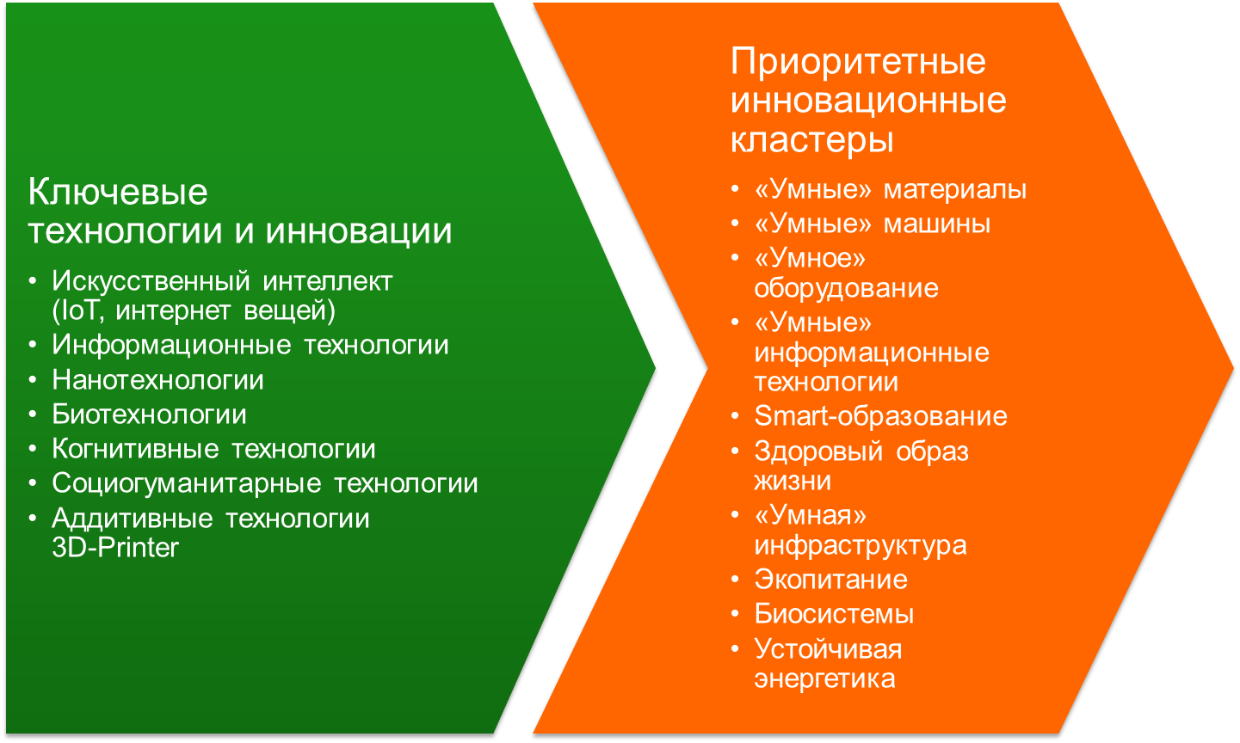

Рис. 3.34. Ключевые технологии и инновации и
приоритетные направления инновационного развития

10 инновационных кластеров "умной" экономики формируются в ходе конвергенции технологий и продуктов современных экономических комплексов, которые имеют потенциал для того, чтобы за счет синергетического эффекта в процессе кластерной активации выйти на новый уровень развития и стать основой "умной" экономики (рис. 3.35).

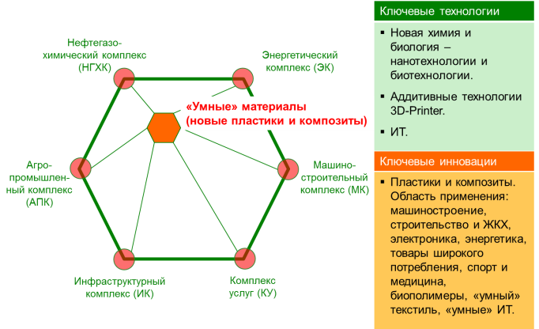 | 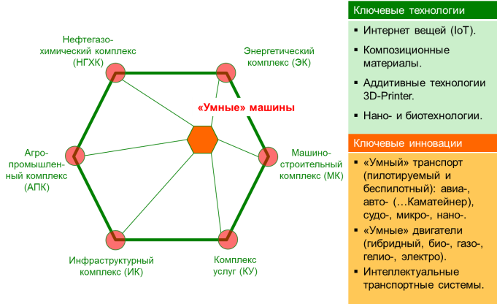
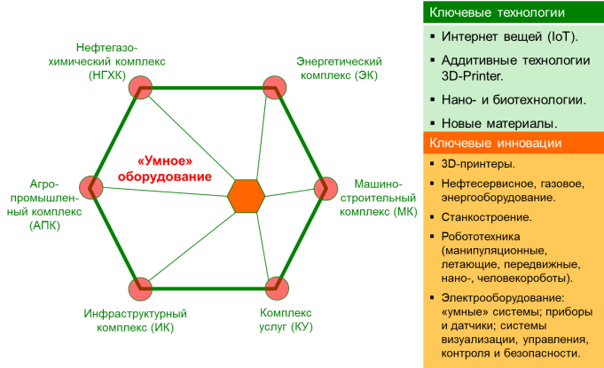 | 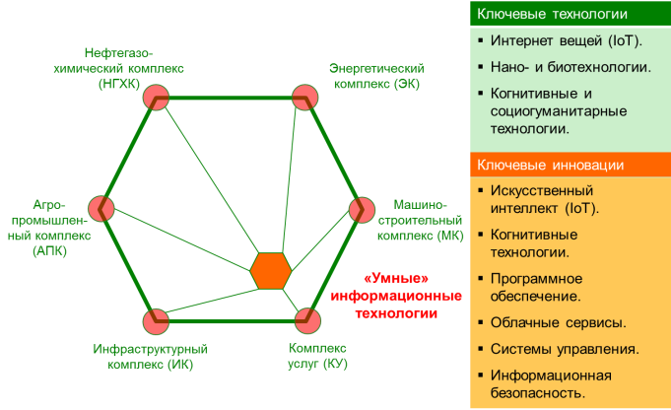
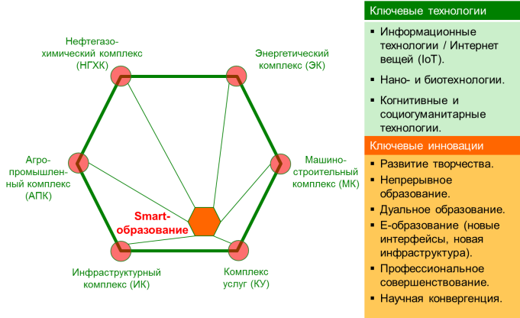 | 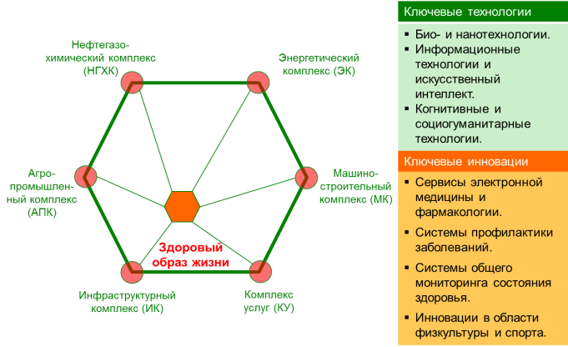
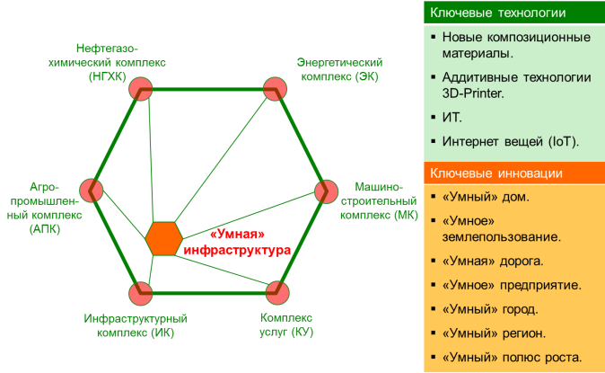 | 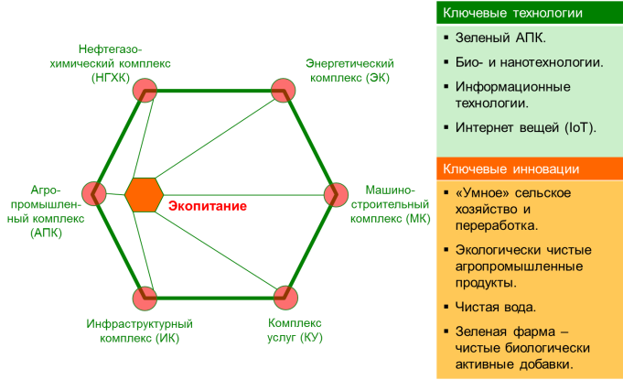
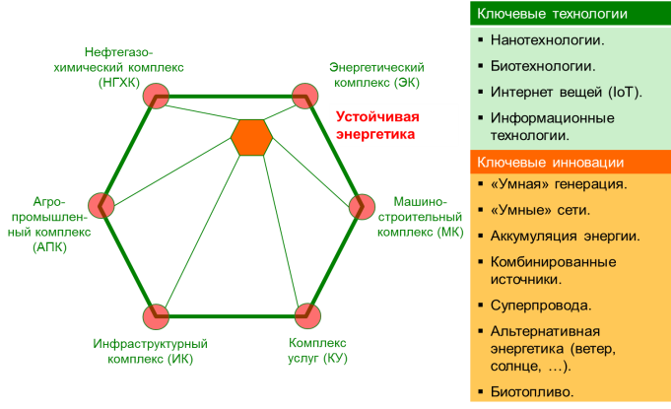 | 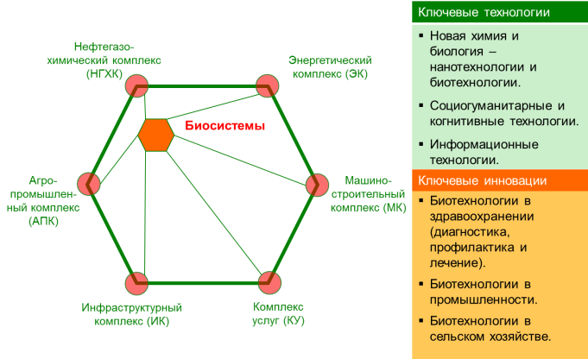

Рис. 3.35. Флагманский проект "Татарстанская
технологическая инициатива" - инновационные
кластеры "умной экономики" Республики Татарстан

Направления создания инновационных кластеров:
1) инновационный кластер "Умные" материалы" (новые пластики и композиты, наноструктурированные материалы). Создание условий для появления новых и развития существующих инновационных компаний, занимающихся разработкой, внедрением, производством и сбытом новых полимерных и композиционных, наноструктурированных материалов в тесном сотрудничестве с крупным нефтегазохимическим и энергетическим бизнесом, отраслевой наукой и органами государственной власти Республики Татарстан, включая формирование нанотехнологического кластера на базе ИПТ "Идея" (в соответствии с Указом Президента Республики Татарстан от 17 октября 2014 года N УП-988 "О мерах по созданию в Республике Татарстан инновационного территориального кластера в сфере нанотехнологий"). Развитие производства новых "умных" материалов на основе самых современных технологий, включая нанотехнологии, и институциональных шагов по формированию связей "бизнес - наука - государство". В стратегической перспективе можно прогнозировать в республике кратный рост новых материалов на основе нанопродукции (в 2014 году объем нанопродукции превышает 40 млрд. руб.). Реализация проекта по производству синтетического сапфира компании "Кама Кристалл Технолоджи". Центр компетенций по разработке и производству композиционных агрегатов "КАПО-Композит". Комплекс по производству кремнийорганической продукции "КЗСК-Силикон". Реализация проекта ОАО "Роснано" и ОАО "Нижнекамскшина" по использованию нанотрубок при производстве автомобильных шин. Проекты введения нанотрубок в композитные материалы для всех направлений машиностроения;
2) инновационный кластер "Умные" машины". Создание условий для появления новых и развития существующих инновационных компаний в области конвергенции направлений производства транспортных средств и оборудования, используемого для производства транспортных средств, в тесном сотрудничестве с ключевыми предприятиями машиностроительных субкластеров "Автомобилестроение", "Авиастроение", "Судостроение", отраслевой наукой и органами государственной власти Республики Татарстан. Разработка, внедрение, производство и сбыт новых машин: пилотируемый и беспилотный транспорт (авиация, автомобили, суда, а также малый, микро- и нано- беспилотный транспорт), "умные" двигатели (гибридный, энерго-, био-, газо-, гелио-, электродвигатели) и прочие интеллектуальные транспортные системы;
3) инновационный кластер "Умное" оборудование". Создание условий для появления новых и развития существующих инновационных компаний, занимающихся разработкой и производством широкого спектра электронного и технологического оборудования в тесном сотрудничестве с ключевыми предприятиями нефтегазохимического, энергетического и машиностроительного кластеров, отраслевой наукой и органами государственной власти Республики Татарстан. Содействие обеспечению национальной безопасности России за счет развития отечественного производства конкурентоспособного производственного оборудования, электрического оборудования и электронных компонентов. Разработка, внедрение, производство и сбыт нового нефтесервисного, газового, энерго-, электро-, пищевого оборудования, а также станкостроение, робототехника (манипуляционные, летающие, передвижные, нано- и человекоподобные роботы, "умные" сервисы). Проекты по созданию, развитию и использованию аддитивных технологий (3D-печать);
4) инновационный кластер "Умные" информационные технологии". Создание условий для появления новых и развития существующих инновационных компаний в области информационных технологий и программных продуктов (искусственный интеллект (IoE, IoT), когнитивные технологии, облачные сервисы, системы управления, информационная безопасность) в тесном сотрудничестве с крупными предприятиями, отраслевой наукой и органами государственной власти Республики Татарстан. Создание и коммерциализация прорывных информационных технологий и создание центра по подготовке высококвалифицированных специалистов на базе города Иннополис. Кластер "Умные" информационные технологии" развивается в синергетическом взаимодействии с инновационными кластерами "Здоровый образ жизни" (сервисы электронной медицины и фармакологии, системы профилактики заболеваний и общего мониторинга состояния здоровья), "Умные" машины" (робототехника, беспилотные технологии), "Умная" инфраструктура" (системы управления и мониторинга), "Биосистемы", "Устойчивая энергетика";
5) инновационный кластер "Smart-образование". Создание условий для появления новых и развития существующих инновационных компаний, занимающихся разработкой, внедрением и оказанием инновационных образовательных услуг в тесном сотрудничестве с ключевыми организациями кластера "Наука и образование". Адаптация образовательных программ всех уровней к потребностям инновационной экономики на основе региональной "базы компетенций", разрабатываемой совместно с работодателями. Повышение доступности образовательных программ с помощью "открытых университетов" с привлечением специалистов российского и мирового уровней;
6) инновационный кластер "Здоровый образ жизни". Создание благоприятных условий для развития инновационных компаний в направлении "умная" медицина" (сервисы электронной медицины и фармакологии, системы профилактики заболеваний и общего мониторинга состояния здоровья) и реализации комплекса проектных спортивно-оздоровительных инициатив (развитие физической культуры и спорта (в том числе реализация проекта "Татарстан - спортивный регион"), популяризация культуры здорового питания, профилактика алкоголизма и наркомании, противодействие потреблению табака и прочие мероприятия по популяризации здорового образа жизни);
7) инновационный кластер "Умная" инфраструктура". Создание условий для появления новых и развития существующих инновационных компаний, занимающихся разработкой, внедрением, производством и сбытом решений в области развития пространства и инфраструктуры ("умный" город, "умное" землепользование, "умная" дорога, "умный" дом и т.д.) в тесном сотрудничестве с крупными предприятиями инфраструктурного комплекса, отраслевой наукой и органами государственной власти Республики Татарстан;
8) инновационный кластер "Экопитание". Создание условий для появления новых и развития существующих инновационных компаний, занимающихся разработкой, внедрением, производством и сбытом новой высококачественной органической продукции на основе соблюдения стандартов производства органической продукции и применения новых экологически чистых технологий производства и переработки, генерирующих высокую добавленную стоимость;
9) инновационный кластер "Устойчивая энергетика". Создание благоприятных условий для развития инновационной устойчивой энергетики на основе использования новых технологий в современной большой энергетике ("умная" генерация и "умные" сети, новые аккумуляторы и провода и пр.) и устойчивых источников энергии (солнечная энергия, энергия ветра и воды, атомная энергия, энергия, получаемая из биомассы и бытовых отходов);
10) инновационный кластер "Биосистемы". Создание условий для инновационного развития биотехнологической отрасли с акцентом на применение био- и нанотехнологий в здравоохранении, промышленности и сельском хозяйстве на основе наращивания инновационного и технологического потенциала малых биотехнологических предприятий республики, стимулирование создания малых и средних инновационных биотехнологических компаний как оптимальных форм коммерциализации интеллектуального капитала. Формирование трех биотехнологических направлений в области здравоохранения и фармацевтики (биофармацевтика, парафармацевтика, вакцины, диагностические системы, биодобавки, биоэнергетики), промышленности (энзимы, микроорганизмы, клеточные технологии, ферменты, биокатализаторы, биотопливо, биопластик, биосредства очистки и уничтожения отходов) и сельского хозяйства (агробиостимуляторы, генная биоинженерия, селекция, биостимуляторы, биоудобрения, агробиобезопасность) на основе конвергенции био- и нанотехнологий, а также базовых научных знаний в традиционных областях.

4. МЕХАНИЗМ РЕАЛИЗАЦИИ СТРАТЕГИИ

4.1. Система стратегического управления развитием Республики Татарстан

Достижение предусмотренных Стратегией амбициозных задач повышения конкурентоспособности республики на российском и мировом уровнях обуславливает потребность внедрения проактивного - "живого" управления, ориентированного на повышение эффективности действующей системы управления в республике (через достижение запланированных долгосрочных результатов на основе проектного подхода) и на формирование ее устойчивости (обеспечение гарантированно высокого качества работы системы управления за счет использования передовых методов и привлечения лучших специалистов).
Существующая система управления в республике имеет ряд недостатков:
- гиперцентрализация при множестве систем управления, единственный центр принятия решений - Президент Республики Татарстан;
- недостаток инициативы, ориентация только на исполнение;
- слабость муниципального уровня управления;
- при формально действующей системе государственных заданий на управление - слабая нацеленность на реальный (не бумажный) результат, недостаточное использование проектного управления;
- перегруженность органов управления текущей, малозначимой работой;
- изменчивость и слабая структурированность отраслевых и пространственных приоритетов;
- отсутствие готовности к межведомственному сотрудничеству, дублирование баз данных, их несвоевременная актуализация, затруднения в обмене данными;
- отсутствие единого центра координации стратегии, размытая ответственность;
- превалирование государства в управлении экономикой и социальной сферой, низкая заинтересованность и вовлеченность бизнеса.

Целевое видение и задачи

Ц-4.1 | В Республике Татарстан создана и эффективно работает система стратегического управления развитием Республики Татарстан (ССУР РТ) - "живая" система управления будущим - комплексная гармоничная система управления, нацеленная на устойчивое развитие, создание условий для повышения конкурентоспособности экономики и качества жизни, способная оперативно реагировать на изменения в конкурентной среде, используя гибкий механизм взаимодействия власти, бизнеса и общества в рамках постоянно действующих проектных площадок и рабочих групп, диагностирующих внутреннюю и внешнюю среду и разрабатывающих, актуализирующих и контролирующих набор синхронизированных стратегических инструментов.
З-4.1.0.1 | Определить и обеспечить мониторинг стратегических приоритетов развития Республики Татарстан.
З-4.1.0.2 | Обеспечить вовлеченность власти, бизнеса и общества в решение вопросов развития республики в рамках проектных площадок.
3-4.1.0.3 | Обеспечить кластерную активацию.
3-4.1.0.4 | Обеспечить синхронизацию механизмов отраслевого и территориального планирования с созданием организационных структур (институтов и агентств развития), деятельность которых будет направлена на реализацию стратегических программ и проектов.
3-4.1.0.5 | Обеспечить внедрение в управление развитием механизмов государственно-частного партнерства и повышение эффективности расходов регионального бюджета на государственное управление.
3-4.1.0.6 | Обеспечить мониторинг и актуализацию Стратегии.

На этапе разработки Стратегии были созданы предпосылки для формирования следующей системы. Работали 13 проектных площадок, образованных по:
- основным направлениям межрегиональной конкуренции - 7,
- экономическим зонам - 3,
- производственным экономическим комплексам - 3.
На площадках эффективно взаимодействовали представители власти, бизнеса и экспертного сообщества.
На этапе реализации Стратегии в рамках ССУР РТ должны быть рационально распределены функции, обеспечивающие реализацию Стратегии, в частности - мониторинг, координация и стимулирование действий всех заинтересованных сторон.
Ядром ССУР РТ, обеспечивающим координацию управления реализацией Стратегии, станет усиленное Министерство экономики Республики Татарстан, в котором будет создано специальное подразделение - Бюро анализа реализации Стратегии (БАРС), ответственное за координацию и мониторинг реализации Стратегии, ее обновление, формирование целевых индикаторов для государственных программ Республики Татарстан, обеспечивающих реализацию Стратегии.
БАРС - аналитический и креативный орган, который:
- анализирует ход реализации Стратегии;
- анализирует работу министерств, формирует для них стратегические цели;
- формирует стратегические цели для государственных программ;
- сопровождает кластерную активацию;
- проводит поиск новых направлений и проектов для развития республики;
- представляет доклады для заседаний Кабинета Министров Республики Татарстан, посвященных реализации Стратегии.
БАРС будет поддерживать активность проектных площадок проекта "Татарстан-2030", что обеспечит приток инициатив и в ряде случаев позволит на базе проектных площадок создать координирующие структуры для продвижения отдельных межмуниципальных и межотраслевых проектов.
Направления, которые анализирует и контролирует БАРС, соответствуют модели "Татарстан 7+6+3" (рис. 4.1), что может найти отражение в организационной структуре БАРС:
- блок кластерного развития, анализирующий и координирующий процессы кластерной активации в пяти базовых экономических комплексах;
- блок территориального развития, анализирующий и координирующий пространственное развитие республики в целом и в разрезе трех экономических зон и агломераций;
- совокупность подразделений, анализирующих и координирующих институциональное, инновационное и инвестиционное развитие, а также продвижение республики и продукции ее предприятий.

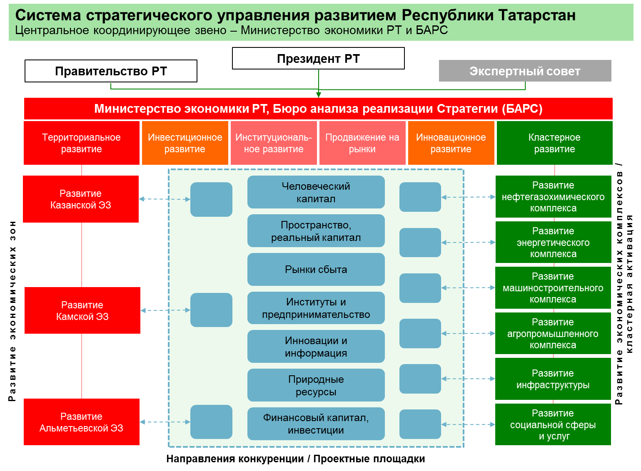

Рис. 4.1. Направления, контролируемые системой
стратегического управления развитием Республики Татарстан

Кроме этого, предполагаются ревизия, укрепление и, возможно, реорганизация и достройка системы институтов развития Республики Татарстан на следующих принципах:
- институт развития создается для стимулирования одного из ключевых направлений экономики и (или) социальной сферы Республики Татарстан;
- институт развития использует проектный подход, привлекая к реализации проектов качественных партнеров и экспертов, то есть работает на результат, который определяется для каждого проекта и для института в целом как набор ключевых показателей эффективности, утверждаемых и ежегодно актуализируемых в пятилетних планах деятельности, разрабатываемых на основе настоящей Стратегии;
- институт развития может создаваться как при участии только Республики Татарстан, так и в рамках государственно-частного партнерства с привлечением частного партнера, обладающего должными компетенциями, готового взять на себя обязательства и риски на основе долгосрочного контракта;
- институтом развития может стать уже действующая организация в результате ее реорганизации;
- институты развития финансируются за счет ежегодных фиксированных траншей из бюджета (на основании заключенных государственных контрактов) и вознаграждений за достижение результатов (реализация поставленных задач, запуск инвестиционных проектов, достижение ключевых показателей эффективности); в течение двух - трех лет после создания института развития основным источником финансирования должны стать комиссионные вознаграждения от привлекаемых инвестиций;
- институты развития являются "центрами компетенций", накапливая лучшую практику достижения результатов с целью ее тиражирования в рамках приоритетных мероприятий и проектов;
- институт развития формируется с привлечением лучших специалистов и отраслевых экспертов; сотрудники института развития не являются государственными служащими, что позволяет устанавливать конкурентоспособное вознаграждение, напрямую связанное с результатами деятельности.
Система институтов развития должна обеспечивать реализацию флагманских проектов, базовых экономических комплексов и ключевых приоритетных направлений Стратегии. Например, институт развития нефтегазохимического комплекса создается путем реорганизации ОАО "Татнефтехиминвест-холдинг", институт развития агропромышленного комплекса создается как структурное подразделение Министерства сельского хозяйства и продовольствия Республики Татарстан, институт развития машиностроительного комплекса создается Министерством промышленности и торговли Республики Татарстан.

4.2. Инструменты реализации, мониторинг

В Татарстане накоплен уникальный многолетний опыт индикативного планирования и программного управления (налажен эффективный мониторинг выполнения Программы социально-экономического развития Республики Татарстан на 2011 - 2015 годы, контроль выполнения государственных заданий на управление и т.п.), а также опыт управления реализацией крупных и сложных проектов (Универсиада 2013 года). Это создает надежную основу для управления реализацией Стратегии.
Федеральный закон от 28 июня 2014 года N 172-ФЗ "О стратегическом планировании в Российской Федерации" и Закон Республики Татарстан от 16 марта 2015 года N 12-ЗРТ "О стратегическом планировании в Республике Татарстан" определили основные инструменты реализации - документы стратегического планирования, разрабатываемые в рамках планирования и программирования. К ним относятся:
1) План мероприятий по реализации Стратегии социально-экономического развития Республики Татарстан (далее также - План мероприятий);
2) государственные программы Республики Татарстан;
3) Схема территориального планирования Республики Татарстан.
Основные направления действий по реализации Стратегии и флагманские проекты будут детализированы в Плане мероприятий с указанием ответственных исполнителей и ожидаемых результатов реализации. В свою очередь, на основе Плана мероприятий будут внесены изменения в существующие государственные программы, а также, при необходимости, разработаны новые государственные программы Республики Татарстан, в которых будут определены конкретные мероприятия с указанием объемов и источников финансирования.
Таким образом, основная работа по обеспечению выполнения положений настоящей Стратегии будет связана с контролем реализации Плана мероприятий и государственных программ. При этом должны быть обеспечены взаимосвязь и регулярные скоординированные обновления Стратегии, Плана мероприятий и государственных программ (рис. 4.2).

Рис. 4.2. Схема синхронизации обновления
Стратегии и Плана мероприятий

Процедуры актуализации, корректировки и обновления (при необходимости) - регулярные процессы: один раз в год проводится актуализация, один раз в три года - корректировка и один раз в шесть лет - обновление набора стратегических документов. Процедуры предполагают анализ факторов, действие которых привело к расхождению с планируемыми показателями, а также согласование и утверждение скорректированных текстов и лимитов с органами исполнительной власти Республики Татарстан.
Ежегодная актуализация увязана с посланием Президента Республики Татарстан Государственному Совету Республики Татарстан. В послание будут включаться анализ выполнения Стратегии за прошедший год и приоритеты в реализации Стратегии на следующий год.
Приоритеты устанавливаются на среднесрочную перспективу с распределением по годам и отражаются в распределении финансовых средств и иных ресурсов государственных органов власти, направляемых на достижение целей Стратегии. Приоритеты должны учитывать выполнение долгосрочных государственных программ, мероприятий и проектов, в том числе федерального уровня. На основе приоритетов, закрепленных в послании, готовятся необходимые дополнения в Стратегию, которые размещаются в Сети - информационно-телекоммуникационной сети Интернет - для публичного обсуждения.
Механизм мониторинга реализации Стратегии предполагает совершенствование системы региональной статистики через создание единой информационной базы показателей социально-экономического развития. Это позволит оперативно получать достоверную информацию, характеризующую выполнение Плана мероприятий и оценивающую ее эффективность.
Основным видом оперативной отчетности по реализации отдельных мероприятий Стратегии являются отчеты отраслевых органов исполнительной власти Республики Татарстан. Руководители отраслевых органов исполнительной власти Республики Татарстан ежегодно отчитываются о результатах и основных направлениях деятельности по реализации Стратегии.
Одним из важных инструментов обеспечения реализации также является продвижение самой Стратегии в различных целевых группах и формирование на основе Стратегии системы брендирования и продвижения брендов как республики в целом, так и отдельных территорий и флагманских проектов Стратегии.
Для успеха реализации Стратегии важно активизировать муниципальный уровень управления и рационально организовать разработку и (или) обновление документов стратегического планирования муниципальных образований, которые намечены на 2016 год.

4.3. Перечень государственных программ

В соответствии со Стратегией уточнен набор государственных программ Республики Татарстан, реализуемых в целях реализации Стратегии (табл. 4.1).
Все действующие государственные программы реализуются до 2020 года (включительно). При необходимости в них будут внесены корректировки в соответствии с целями и задачами Стратегии. Также предполагается разработка ряда новых государственных программ в целях реализации задач по развитию отраслевых комплексов.

ТАБЛИЦА 4.1. ПЕРЕЧЕНЬ ДЕЙСТВУЮЩИХ И НАМЕЧЕННЫХ К РАЗРАБОТКЕ
И ПРИНЯТИЮ ГОСУДАРСТВЕННЫХ ПРОГРАММ РЕСПУБЛИКИ ТАТАРСТАН

N п/п | Наименование государственных программ Республики Татарстан, действующих в 2015 году | Наименование новых государственных программ Республики Татарстан (принимаемых после 01.01.2016) | Период действия по этапам реализации Стратегии
N п/п |  |  | 2016 - 2018 | 2019 - 2021 | 2022 - 2024 | 2025 - 2030
1. | Энергосбережение и повышение энергетической эффективности в Республике Татарстан на 2014 - 2020 годы |  | + | +
2. |  | Энергосбережение и повышение энергетической эффективности в Республике Татарстан |  | + | + | +
3. | Система химической и биологической безопасности Республики Татарстан на 2015 - 2020 годы |  | + | +
4. |  | Система химической и биологической безопасности Республики Татарстан |  | + | + | +
5. |  | Развитие нефтедобычи и нефтепереработки в Республике Татарстан |  | + | + | +
6. |  | Развитие промышленности в Республике Татарстан | + | + | + | +
7. | Развитие сельского хозяйства и регулирование рынков сельскохозяйственной продукции, сырья и продовольствия в Республике Татарстан на 2013 - 2020 годы |  | + | +
8. |  | Развитие агропромышленного комплекса и сельских территорий Республики Татарстан |  | + | + | +
9. | Развитие лесного хозяйства Республики Татарстан на 2014 - 2020 годы |  | + | +
10. |  | Развитие лесного хозяйства Республики Татарстан |  | + | + | +
11. | Развитие транспортной системы Республики Татарстан на 2014 - 2022 годы |  | + | +
12. | Развитие рынка газомоторного топлива в Республике Татарстан на 2013 - 2023 годы <1> |  | + | +
13. |  | Развитие транспортно-логистического комплекса Республики Татарстан |  | + | + | +
14. | Обеспечение качественным жильем и услугами жилищно-коммунального хозяйства населения Республики Татарстан на 2014 - 2020 годы |  | + | +
15. |  | Развитие комплекса строительства и жилищно-коммунального хозяйства в Республике Татарстан |  | + | + | +
16. | Развитие здравоохранения Республики Татарстан до 2020 года |  | + | +
17. |  | Развитие здравоохранения Республики Татарстан |  | + | + | +
18. | "Социальная поддержка граждан Республики Татарстан" на 2014 - 2020 годы |  | + | +
19. |  | Социальная поддержка граждан Республики Татарстан |  | + | + | +
20. | Содействие занятости населения Республики Татарстан на 2014 - 2020 годы |  | + | +
21. |  | Содействие занятости населения Республики Татарстан |  | + | + | +
22. | Развитие образования и науки Республики Татарстан на 2014 - 2020 годы |  | + | +
23. | Стратегическое управление талантами в Республике Татарстан на 2015 - 2020 годы <2> |  | + | +
24. |  | Развитие образования и науки Республики Татарстан |  | + | + | +
25. | Развитие сферы туризма и гостеприимства в Республике Татарстан на 2014 - 2020 годы |  | + | +
26. |  | Развитие туризма в Республике Татарстан |  | + | + | +
27. | "Развитие культуры Республики Татарстан" на 2014 - 2020 годы" |  | + | +
28. |  | Развитие культуры Республики Татарстан |  | + | + | +
29. | Развитие физической культуры, спорта, туризма и повышение эффективности реализации молодежной политики в Республике Татарстан на 2014 - 2020 годы |  | + | +
30. |  | Развитие молодежной политики, физической культуры и спорта в Республике Татарстан |  | + | + | +
31. | Развитие информационных и коммуникационных технологий в Республике Татарстан "Открытый Татарстан" на 2014 - 2020 годы |  | + | +
32. |  | Развитие информационных и коммуникационных технологий в Республике Татарстан "Открытый Татарстан" |  | + | + | +
33. | Экономическое развитие и инновационная экономика Республики Татарстан на 2014 - 2020 годы |  | + | +
34. |  | Повышение конкурентоспособности экономики Республики Татарстан |  | + | + | +
35. |  | Развитие торговли и экспорта в Республике Татарстан |  | + | + | +
36. | Обеспечение общественного порядка и противодействие преступности в Республике Татарстан на 2014 - 2020 годы |  | + | +
37. |  | Обеспечение общественного порядка и противодействие преступности в Республике Татарстан |  | + | + | +
38. | Защита населения и территорий от чрезвычайных ситуаций, обеспечение пожарной безопасности и безопасности людей на водных объектах в Республике Татарстан на 2014 - 2020 годы |  | + | +
39. |  | Защита населения и территорий от чрезвычайных ситуаций, обеспечение пожарной безопасности и безопасности людей на водных объектах в Республике Татарстан |  | + | + | +
40. | Охрана окружающей среды, воспроизводство и использование природных ресурсов Республики Татарстан на 2014 - 2020 годы |  | + | +
41. |  | Охрана окружающей среды, воспроизводство и использование природных ресурсов Республики Татарстан |  | + | + | +
42. | Управление государственным имуществом Республики Татарстан на 2014 - 2020 годы |  | + | +
43. |  | Управление государственным имуществом Республики Татарстан |  | + | + | +
44. | Управление государственными финансами Республики Татарстан на 2014 - 2020 годы |  | + | +
45. |  | Управление государственными финансами Республики Татарстан | + | + | + | +
46. | Развитие государственной гражданской службы Республики Татарстан и муниципальной службы в Республике Татарстан на 2014 - 2016 годы |  | +
47. |  | Развитие государственной гражданской службы и муниципальной службы Республики Татарстан | + | + | + | +
48. | Реализация государственной национальной политики в Республике Татарстан на 2014 - 2020 годы |  | + | +
49. | Сохранение национальной идентичности татарского народа (2014 - 2016 годы) <3> |  | +
50. | Сохранение, изучение и развитие государственных языков Республики Татарстан и других языков в Республике Татарстан на 2014 - 2020 годы <4> |  | + | +
51. |  | Реализация государственной национальной политики в Республике Татарстан |  | + | + | +
52. | Развитие юстиции в Республике Татарстан на 2014 - 2020 годы |  | + | +
53. |  | Развитие юстиции в Республике Татарстан |  | + | + | +
54. | Реализация антикоррупционной политики Республики Татарстан на 2015 - 2020 годы |  | + | +
55. |  | Реализация антикоррупционной политики Республики Татарстан |  | + | + | +

--------------------------------
<1> После 2020 года аналогичная программа войдет в качестве подпрограммы в Государственную программу "Развитие транспортно-логистического комплекса Республики Татарстан".
<2> После 2020 года аналогичная программа войдет в качестве подпрограммы в Государственную программу "Развитие образования и науки в Республике Татарстан".
<3> После 2020 года аналогичная программа войдет в качестве подпрограммы в Государственную программу "Реализация государственной национальной политики в Республике Татарстан".
<4> После 2020 года аналогичная программа войдет в качестве подпрограммы в Государственную программу "Реализация государственной национальной политики в Республике Татарстан".

Приложение 1
к Стратегии
социально-экономического развития
Республики Татарстан до 2030 года

СТРУКТУРА
ЭКОНОМИЧЕСКИХ КОМПЛЕКСОВ РЕСПУБЛИКИ ТАТАРСТАН

Структурирование экономики в формате вертикально-интегрированной системы "базовые экономические комплексы - экономические комплексы - отрасли" производится на основании исходных данных в разрезе ОКВЭД, а также дополнительной аналитики. Такая структура создаст возможность выстроить новый каркас системы управления развитием Республики Татарстан.
Диагностика, постановка целей, определение направлений действий проводятся и описываются в Стратегии в разрезе экономических комплексов. Структура экономики в разрезе экономических комплексов имеет некоторые отличия от структуры экономики в разрезе ОКВЭД по причине того, что в зависимости от отраслевой принадлежности структурные элементы первого, второго и третьего порядков в ряде комплексов были перегруппированы.

ТАБЛИЦА. СТРУКТУРА ЭКОНОМИЧЕСКИХ
КОМПЛЕКСОВ В ПРИВЯЗКЕ К ОКВЭД

Структура экономики: базовые экономические комплексы - экономические комплексы - отрасли | Соответствующие разделы ОКВЭД

Нефтегазохимический комплекс
Добыча топливно-энергетических ископаемых | CA. Добыча топливно-энергетических полезных ископаемых
Производство нефтепродуктов | DF.23.2. Производство нефтепродуктов
Химическое производство | DG. ХИМИЧЕСКОЕ ПРОИЗВОДСТВО
Производство резиновых и пластмассовых изделий | DH. ПРОИЗВОДСТВО РЕЗИНОВЫХ И ПЛАСТМАССОВЫХ ИЗДЕЛИЙ
Трубопроводный транспорт | I.60.3. Трубопроводный транспорт
Производство и распределение газообразного топлива | E.40.2. Производство и распределение газообразного топлива

Энергетический комплекс
Производство, передача и распределение электроэнергии | E.40.1. Производство, передача и распределение электроэнергии
Производство, передача и распределение пара и горячей воды (тепловой энергии) | E.40.3. Производство, передача и распределение пара и горячей воды (тепловой энергии)

Комплекс машиностроения и других обрабатывающих производств (Машиностроительный комплекс, МК)
Машиностроение
Производство машин и оборудования | DK. ПРОИЗВОДСТВО МАШИН И ОБОРУДОВАНИЯ
Производство электрооборудования | DL. ПРОИЗВОДСТВО ЭЛЕКТРООБОРУДОВАНИЯ, ЭЛЕКТРОННОГО И ОПТИЧЕСКОГО ОБОРУДОВАНИЯ
Производство транспортных средств и оборудования | DM. ПРОИЗВОДСТВО ТРАНСПОРТНЫХ СРЕДСТВ И ОБОРУДОВАНИЯ
Производство автомобилей | DM.34. Производство автомобилей, прицепов и полуприцепов
Строительство и ремонт судов | DM.35.1. Строительство и ремонт судов
Производство летательных аппаратов | DM.35.3. Производство летательных аппаратов, включая космические
Прочие транспортные средства | DM.35.2. Производство железнодорожного подвижного состава (локомотивов, трамвайных моторных вагонов и прочего подвижного состава)
Прочие транспортные средства | DM.35.4. Производство мотоциклов и велосипедов
Прочие транспортные средства | DM.35.5. Производство прочих транспортных средств и оборудования, не включенных в другие группировки
Металлургическое производство | DJ. МЕТАЛЛУРГИЧЕСКОЕ ПРОИЗВОДСТВО И ПРОИЗВОДСТВО ГОТОВЫХ МЕТАЛЛИЧЕСКИХ ИЗДЕЛИЙ
Легкая, деревообрабатывающая промышленность и другие обрабатывающие производства
Текстильное и швейное производство | DB. ТЕКСТИЛЬНОЕ И ШВЕЙНОЕ ПРОИЗВОДСТВО
Производство кожи, изделий из кожи | DC. ПРОИЗВОДСТВО КОЖИ, ИЗДЕЛИЙ ИЗ КОЖИ И ПРОИЗВОДСТВО ОБУВИ
Обработка древесины и производство изделий из дерева | DD. ОБРАБОТКА ДРЕВЕСИНЫ И ПРОИЗВОДСТВО ИЗДЕЛИЙ ИЗ ДЕРЕВА
Целлюлозно-бумажное производство | DE.21. Производство целлюлозы, древесной массы, бумаги, картона и изделий из них
Прочее | DN. ПРОЧИЕ ПРОИЗВОДСТВА

Агропромышленный комплекс (АПК)
Сельское хозяйство | A.01. Сельское хозяйство, охота и предоставление услуг в этих областях
Растениеводство | A.01.1. Растениеводство
Животноводство | A.01.2. Животноводство
Производство пищевых продуктов | DA.15. Производство пищевых продуктов
Производство мяса и мясопродуктов | DA.15.1. Производство мяса и мясопродуктов
Производство растительных и животных масел и жиров | DA.15.4. Производство растительных и животных масел и жиров
Производство молочных продуктов | DA.15.5. Производство молочных продуктов
Производство продуктов мукомольно-крупяной промышленности, крахмалов и крахмалопродуктов | DA.15.6. Производство продуктов мукомольно-крупяной промышленности, крахмалов и крахмалопродуктов
Производство готовых кормов для животных | DA.15.7. Производство готовых кормов для животных
Производство напитков | DA.15.9. Производство напитков
Производство прочих пищевых продуктов | DA.15.2. Переработка и консервирование рыбо- и морепродуктов
Производство прочих пищевых продуктов | DA.15.3. Переработка и консервирование картофеля, фруктов и овощей
Производство прочих пищевых продуктов | DA.15.8. Производство прочих пищевых продуктов
Рыболовство, рыбоводство | B. РЫБОЛОВСТВО, РЫБОВОДСТВО
Лесное хозяйство | A.02. Лесное хозяйство

Инфраструктурный комплекс (ИК)
Торговый комплекс | G. ОПТОВАЯ И РОЗНИЧНАЯ ТОРГОВЛЯ; РЕМОНТ
Комплекс строительства и ЖКХ
Комплекс жилищно-коммунального хозяйства
Сбор, очистка и распределение воды | E.41. Сбор, очистка и распределение воды
Сбор сточных вод, отходов и аналогичная деятельность | O.90. Сбор сточных вод, отходов и аналогичная деятельность
Операции с недвижимым имуществом | K.70. Операции с недвижимым имуществом
Строительный комплекс
Строительство | F. СТРОИТЕЛЬСТВО
Производство прочих неметаллических минеральных продуктов | DI. ПРОИЗВОДСТВО ПРОЧИХ НЕМЕТАЛЛИЧЕСКИХ МИНЕРАЛЬНЫХ ПРОДУКТОВ
Добыча прочих полезных ископаемых | CB.14. Добыча прочих полезных ископаемых
Транспортно-логистический комплекс
Железнодорожный транспорт | I.60.1. Железнодорожный транспорт
Автомобильный транспорт | I.60.2. Автомобильный транспорт
Водный транспорт | I.61. Деятельность водного транспорта
Воздушный транспорт | I.62. Деятельность воздушного транспорта
Вспомогательная и дополнительная транспортная деятельность | I.63. Вспомогательная и дополнительная транспортная деятельность (за исключением I.63.3. Услуги турагентств)
Телекоммуникационный комплекс | I.64. Связь

Комплекс услуг (КУ)
Научно-образовательный комплекс
Образование | M. ОБРАЗОВАНИЕ
Научные исследования и разработки | K.73. Научные исследования и разработки
Комплекс здравоохранения и социальных услуг | N. ЗДРАВООХРАНЕНИЕ И ПРЕДОСТАВЛЕНИЕ СОЦИАЛЬНЫХ УСЛУГ
Туристско-рекреационный комплекс
Гостиницы и рестораны | H. ГОСТИНИЦЫ И РЕСТОРАНЫ
Деятельность туристических агентств | I.63.3. Услуги турагентств
Деятельность по организации отдыха и развлечений, культуры и спорта | O.92. Деятельность по организации отдыха и развлечений, культуры и спорта
Информационно-технологический комплекс | K.72. Деятельность, связанная с использованием вычислительной техники и информационных технологий
Комплекс государственных и частных услуг
Финансовый комплекс | J. ФИНАНСОВАЯ ДЕЯТЕЛЬНОСТЬ
Комплекс государственного управления, обеспечения военной безопасности, обязательного социального обеспечения | L. ГОСУДАРСТВЕННОЕ УПРАВЛЕНИЕ И ОБЕСПЕЧЕНИЕ ВОЕННОЙ БЕЗОПАСНОСТИ; ОБЯЗАТЕЛЬНОЕ СОЦИАЛЬНОЕ ОБЕСПЕЧЕНИЕ
Комплекс деловых и персональных услуг | O.91. Деятельность общественных объединений
Комплекс деловых и персональных услуг | O.93. Предоставление персональных услуг
Комплекс деловых и персональных услуг | K.71. Аренда машин и оборудования без оператора; прокат
Комплекс деловых и персональных услуг | K.74. Предоставление прочих видов услуг
Комплекс деловых и персональных услуг | DE.22. Издательская и полиграфическая деятельность; тиражирование записанных носителей информации

Примечание. При формировании структуры экономических комплексов не отражены следующие виды деятельности согласно ОКВЭД, не представленные в экономике Республики Татарстан:
- CB.13. Добыча металлических руд;
- DA.16. Производство табачных изделий;
- DF.23.1. Производство кокса;
- DF.23.3. Производство ядерных материалов.

Приложение 2
к Стратегии
социально-экономического развития
Республики Татарстан до 2030 года

СИСТЕМА
ЦЕЛЕЙ И ЗАДАЧ СТРАТЕГИИ СОЦИАЛЬНО-ЭКОНОМИЧЕСКОГО
РАЗВИТИЯ РЕСПУБЛИКИ ТАТАРСТАН ДО 2030 ГОДА

Главная стратегическая цель (ГСЦ)

ГСЦ | Татарстан-2030 - глобальный конкурентоспособный устойчивый регион, драйвер полюса роста "Волга - Кама". Татарстан - лидер по качеству взаимоувязанного развития человеческого капитала, институтов, инфраструктуры, экономики, внешней интеграции (осевой евразийский регион России) и внутреннего пространства; регион с опережающими темпами развития, высокой включенностью в международное разделение труда.

Стратегические цели (СЦ)

СЦ-1 | Человеческий капитал. Накопленный человеческий капитал обеспечивает конкурентоспособность Республики Татарстан. Республика лидирует в накоплении человеческого капитала как ключевого актива через создание условий достижения высокого качества жизни.
СЦ-2 | Пространство, реальный капитал. Сбалансированное территориально-пространственное развитие обеспечивает высокую конкурентоспособность среды; инфраструктура глобально конкурентоспособна. Производственные фонды эффективно используются.
СЦ-3 | Рынки. Отрасли специализации Республики Татарстан конкурентоспособны на межрегиональных и глобальных рынках.
СЦ-4 | Институты. Сбалансированная система государственных, частных и государственно-частных институтов обеспечивает устойчивое развитие конкурентоспособных кластеров, предпринимательства (малого и среднего бизнеса), внутреннее территориальное развитие и внешнюю интеграцию.
СЦ-5 | Инновации и информация. Республика лидирует в развитии "умной" экономики, создании и коммерциализации новых материалов, продуктов и технологий.
СЦ-6 | Природные ресурсы. Природные ресурсы эффективно используются на базе принципов устойчивого развития.
СЦ-7 | Финансовый капитал. Республика инвестиционно привлекательна на мировом уровне. Финансовая система высокоэффективна.

Цели (Ц) и задачи (З) по направлениям

Человеческий капитал

СЦ-1 | Накопленный человеческий капитал обеспечивает конкурентоспособность Республики Татарстан. Республика лидирует в накоплении человеческого капитала как ключевого актива через создание условий достижения высокого качества жизни.
Ц-1.1 | Татарстан - растущий регион с высокой рождаемостью и устойчивым миграционным притоком населения.
З-1.1.0.1 | Обеспечить дальнейший рост рождаемости за счет увеличения доли семей с двумя и тремя детьми.
З-1.1.0.2 | Создать условия для совмещения женщинами выполнения родительских обязанностей с трудовой занятостью.
3-1.1.0.3 | Обеспечить рост ожидаемой продолжительности предстоящей жизни за счет снижения смертности в трудоспособном возрасте и смертности от управляемых причин.
З-1.1.0.4 | Смягчить негативные последствия влияния старения населения на социально-экономическое развитие региона.
З-1.1.0.5 | Обеспечить условия для регулируемого притока населения и трудовых мигрантов.
З-1.1.0.6 | Создать условия для сокращения оттока из республики молодого населения, квалифицированных специалистов.
З-1.1.0.7 | Реализовать комплекс мер по содействию адаптации и интеграции мигрантов в республике.
Ц-1.2 | Система образования обеспечивает формирование человеческого капитала, соответствующего потребностям общества и экономики Татарстана.
Ц-1.2.1 | Семьи обеспечены эффективной помощью во всестороннем развитии детей и их подготовке к обучению в школе.
З-1.2.1.1 | Провести всестороннее исследование состояния дошкольного образования Республики Татарстан.
З-1.2.1.2 | Модернизировать инфраструктуру с учетом возможностей гибкого использования, внедрить современные мультимедийные технологии.
З-1.2.1.3 | Увеличить долю негосударственного сектора в сфере дошкольного образования.
З-1.2.1.4 | Разработать образовательные программы на основе новых федеральных государственных образовательных стандартов с учетом поликультурного пространства Республики Татарстан и современных технологий.
З-1.2.1.5 | Создать систему сопровождения раннего развития детей в семьях и яслях.
З-1.2.1.6 | Разработать систему межведомственной координации сопровождения детей.
З-1.2.1.7 | Сформировать систему индивидуального сопровождения развития детей для ранней идентификации трудностей и помощи в их разрешении.
Ц-1.2.2 | Общее образование обеспечивает социализацию и высокие образовательные достижения каждого школьника с учетом индивидуальных особенностей, развитие навыков в сфере информационных технологий.
З-1.2.2.1 | Создать среду, интегрирующую современные архитектурные, управленческие, технологические и педагогические решения.
З-1.2.2.2 | Разработать механизмы, обеспечивающие равенство доступа к образовательным ресурсам.
З-1.2.2.3 | Обеспечить инклюзивное образование для детей с ограниченными возможностями здоровья.
З-1.2.2.4 | Расширить возможности семей, местного сообщества, бизнеса для участия в образовательном процессе, оценке качества образования и управлении школами.
З-1.2.2.5 | Обеспечить высокий уровень индивидуализации образования и академической мобильности обучающихся за счет развития современных форм обучения, включая профильное обучение, и интеграции общего и дополнительного образования.
З-1.2.2.6 | Сформировать республиканскую систему оценки качества образования.
З-1.2.2.7 | Придать приоритетное развитие образованию в сфере информационных технологий и математики для достижения лидерства в Российской Федерации.
З-1.2.2.8 | Осуществлять выявление и поддержку талантливых детей и молодежи.
З-1.2.2.9 | Модернизировать систему педагогического образования.
З-1.2.2.10 | Обеспечить приток лучших молодых педагогических кадров и их профессиональное развитие.
З-1.2.2.11 | Сформировать корпус директоров-лидеров, реализующих стратегии развития школ как самообучающихся организаций.
З-1.2.2.12 | Обеспечить организационно-методическое сопровождение развития республиканской системы детско-юношеских организаций и движений благотворительной, гражданско-патриотической, экологической и иной направленности.
З-1.2.2.13 | Обеспечить реализацию государственной национальной политики.
Ц-1.2.3 | Масштабы и качество профессионального образования отвечают требованиям инновационной экономики и социальным запросам населения, налажено эффективное системное управление профессиональными образовательными организациями.
З-1.2.3.1 | Повысить гибкость образовательных программ, создать различным категориям населения условия для профессионального обучения в течение всей жизни.
З-1.2.3.2 | Провести оптимизацию сети профессиональных образовательных организаций.
З-1.2.3.3 | Сформировать эффективные партнерства с работодателями, в том числе с инновационными предприятиями.
З-1.2.3.4 | Создать систему общественно-профессиональной аккредитации программ профессионального обучения и сертификации выпускников профессиональных образовательных организаций.
З-1.2.3.5 | Провести ребрендинг системы среднего профессионального образования.
З-1.2.3.6 | Осуществить подготовку кадров для системы среднего профессионального образования.
Ц-1.2.4 | Татарстан - конкурентоспособный центр высшего образования и науки, регион-лидер, привлекающий таланты.
З-1.2.4.1 | Достичь глобально конкурентоспособного качества образования в ведущих исследовательских и инновационных университетах.
З-1.2.4.2 | Обеспечить удовлетворительное качество массового высшего образования.
З-1.2.4.3 | Развить партнерство с ведущими вузами Российской Федерации и иностранными университетами.
З-1.2.4.4 | Развить партнерство с инновационными секторами экономики Татарстана.
З-1.2.4.5 | Сформировать группы вузов по профилям: глобально-федеральные вузы, способные конкурировать на федеральном и международном рынках высшего образования; вузы с сильным бакалавриатом, работающие на обеспечение экономических запросов региона и макрорегиона (в том числе в партнерстве с учреждениями среднего профессионального образования); вузы широкого профиля, обеспечивающие спрос населения на качественные социально-экономические и гуманитарные специальности (в том числе на "удаленных" территориях).
З-1.2.4.6 | Повысить качество филиальной сети вузов через создание на ее базе системы непрерывного образования (в том числе для населения, активно включенного в трудовую деятельность).
З-1.2.4.7 | Развить механизмы координации и взаимодействия системы высшего образования с работодателями региона и макрорегиона, особенно с инновационными компаниями.
З-1.2.4.8 | Наладить в вузах систему коммерциализации идей и разработок.
Ц-1.3 | Сохранение здоровья и долголетие - приоритеты населения и системы здравоохранения Республики Татарстан.
З-1.3.0.1 | Повысить мотивацию персонала и укрепить кадровый потенциал отрасли.
З-1.3.0.2 | Снизить смертность от отдельных заболеваний (болезней системы кровообращения, травм от дорожно-транспортных происшествий, новообразований, туберкулеза и др.).
З-1.3.0.3 | Сформировать модели поведения, способствующие снижению развития заболеваний и сохранению здоровья, у населения.
З-1.3.0.4 | Модернизировать систему здравоохранения для повышения ее эффективности.
З-1.3.0.5 | Повысить мотивацию работодателей к сохранению здоровья работников, созданию условий труда, направленных на предупреждение развития профессиональных и профессионально обусловленных заболеваний.
З-1.3.0.6 | Расширить ресурсную базу здравоохранения, создать в медицине точки роста экономики.
З-1.3.0.7 | Повысить глобальную конкурентоспособность системы здравоохранения Татарстана, сделать доступными инновационные технологии для населения республики и жителей других регионов, сохранить и увеличить кадровый потенциал отрасли, привлечь инвестиции в экономику Республики Татарстан.
З-1.3.0.8 | Повысить эффективность существующей системы здравоохранения за счет внедрения перспективных и современных моделей оказания помощи и постепенного перевода медицинского персонала на частную практику при сохранении государственного заказа.
З-1.3.0.9 | Удовлетворить дифференцированные потребности населения в медицинской помощи за счет разделения систем медицинского и социального страхования, внедрения долгосрочного накопительного страхования от катастрофических рисков в условиях повышения индивидуальной ответственности застрахованных за сохранение своего здоровья.
Ц-1.4 | Качество и разнообразие культурной жизни являются реальными факторами притяжения и накопления человеческого капитала.
З-1.4.0.1 | Содействовать высоким достижениям Республики Татарстан в сфере культуры и искусства.
З-1.4.0.2 | Обеспечить расширенное воспроизводство творческих кадров за счет улучшения системы образования в сфере культуры и искусства, реальной кооперации и интеграции образовательных организаций, реализующих программы общего и дополнительного образования, и учреждений культуры.
З-1.4.0.3 | Сохранить и актуализировать культурное наследие как фактор въездного культурного туризма.
З-1.4.0.4 | Создать условия для интенсивного развития творческих индустрий и повышения их конкурентоспособности за счет расширения внутреннего рынка и возможностей для экспорта.
З-1.4.0.5 | Обеспечить опережающее развитие культурной инфраструктуры в городских агломерациях.
З-1.4.0.6 | Обеспечить доступность высоких образцов культуры и участия в культурной жизни для жителей сельских и отдаленных территорий за счет распространения передвижных культурно-информационных комплексов и гастрольной деятельности.
З-1.4.0.7 | Повысить общую культуру общения и поведения.
Ц-1.5 | Гибкий рынок труда, системы содействия занятости и социальной защиты обеспечивают эффективную занятость и получение конкурентных доходов от вложений в человеческий капитал.
З-1.5.0.1 | Привлекать и удерживать в Республике Татарстан кадры для инновационной экономики.
З-1.5.0.2 | Внедрить модель рынка труда, обеспечивающую гибкость, защищенность и управляемость.
З-1.5.0.3 | Повысить эффективность и результативность деятельности служб занятости за счет установления четких целей для активных мер поддержки занятости.
З-1.5.0.4 | Облегчить территориальную мобильность населения и трудовую миграцию в пределах республики для более эффективного использования рабочей силы.
З-1.5.0.5 | Привлечь на рынок труда экономически неактивное население республики, особенно женщин с детьми, трудовых мигрантов из других регионов, стимулировать население пенсионного возраста сохранять трудовую активность.
З-1.5.0.6 | Повысить уровень социальной защищенности бедных семей с детьми посредством программ, реализуемых на основе оценки нуждаемости и принципов социального контракта.
З-1.5.0.7 | Повысить качество и доступность социального обслуживания пожилых людей с целью содействия активному долголетию.

Пространство, реальный капитал

СЦ-2 | Сбалансированное территориально-пространственное развитие обеспечивает высокую конкурентоспособность среды; инфраструктура глобально конкурентоспособна. Производственные фонды эффективно используются.
Ц-2.1 | Пространство предоставляет условия для сохранения и привлечения человеческих ресурсов, для полноценного развития личности на разных возрастных этапах и в контексте разных жизненных укладов.
Ц-2.2 | Пространственное развитие ориентировано на социально-экономические факторы и географическое положение Республики Татарстан - расположение в центре Евразии.
Ц-2.3 | Пространственные решения содействуют повышению статуса Республики Татарстан в мировом сообществе, фиксации уникального места в мировой системе разделения труда и технологий.
Ц-2.4 | Пространство соответствует передовым стандартам и способствует продвижению новых технологических укладов (рис. 3.7).
Ц-2.5 | На территории республики сохранено единое социокультурное пространство.
Ц-2.6 | Сформирован трехъядерный Волго-Камский метрополис сетевого типа, объединяющий три агломерации: Казанскую, Камскую и Альметьевскую - развивающиеся на основе интеллектуальных и экологически чистых технологий и решений.
Ц-2.7 | Достигнуты высокие показатели качества транспортно-коммуникационной системы, которые обеспечивают требуемую доступность для пассажирских передвижений.
Ц-2.8 | В Республике Татарстан высокая синергия всех внутренних, межагломерационных, межрегиональных транспортных направлений, а также международных транспортных коридоров: сформирован устойчивый скоростной транспортный каркас полюса роста "Волга - Кама".
З-2.0.0.1 | Обеспечить население республики прогнозируемой численностью 4 182 тыс. человек (прирост в 350 тыс. человек по сравнению с 2013 годом) качественным пространством жизнедеятельности и занятостью в сферах деятельности, связанных с использованием имеющихся ресурсов четвертого технологического уклада и активным переходом к деятельности в пятом укладе к 2020 году с перспективой включения в шестой технологический уклад до 2030 года.
З-2.0.0.2 | Повысить показатели качества транспортно-коммуникационной системы. Транспортно-коммуникационная система должна обеспечить доступность для пассажирских передвижений: в пределах 30 минут - внутри жилых и деловых районов; в пределах 0,5 - 1 часа - внутри центральных деловых районов (ядер) агломераций; в пределах 1,5 - 2 часов - между центральными деловыми районами (ядрами) агломераций; в пределах 3 - 4 часов - с центрами агломераций соседних регионов; в пределах 4 - 8 часов - с Москвой и Санкт-Петербургом на различных видах транспорта.
З-2.0.0.3 | Перейти на новый уровень управления пространством с использованием перспективных информационных технологий. В новой системе управления должны быть представлены все структурные элементы пространства и все заинтересованные стороны, должны быть внедрены методы коллективного управления.

Рынки

СЦ-3 | Отрасли специализации Республики Татарстан конкурентоспособны на межрегиональных и глобальных рынках.
Ц-3.1 | В Республике Татарстан эффективно действуют глобально конкурентоспособный вертикально интегрированный нефтегазохимический кластер и связанные с ним, но относительно обособленные инновационные кластеры "Умные" материалы" (новые пластики и композиты) и "Биосистемы", генерирующие высокую долю добавленной стоимости.
Ц-3.2 | В Республике Татарстан эффективно действуют энергетический кластер и связанный с ним инновационный кластер "Устойчивая энергетика".
Ц-3.3 | В Республике Татарстан эффективно работает глобально конкурентоспособный машиностроительный кластер, состоящий из вертикально интегрированных субкластеров, генерирующих высокую долю добавленной стоимости: "Автомобилестроение", "Авиастроение", "Судостроение" (с созданием конвергентного инновационного кластера "Умные" машины"). Создан и эффективно функционирует инновационный кластер "Умное" оборудование". Происходит кластерное развитие в металлургии, легкой, деревообрабатывающей и мебельной промышленности.
Ц-3.4 | В Республике Татарстан эффективно работает конкурентоспособный вертикально интегрированный кластер АПК, ориентированный на высокое качество продукции и генерацию добавленной стоимости. В его рамках действуют базовые субкластеры: "Зерновой", "Сахарный", "Масложировой", "Овощной", "Картофельный", "Плодово-ягодный", "Мясной", "Молочный", "Аквакультура", а также обособленный инновационный кластер "Экопитание".
Ц-3.5 | В Республике Татарстан достигнута глобальная конкурентоспособность инфраструктуры: эффективно функционируют транспортно-логистический кластер "Евразийский хаб", кластер "Строительство и новые строительные материалы", развиваются жилищно-коммунальное хозяйство и телекоммуникации, а также инновационный кластер "Умная" инфраструктура".
Ц-3.6 | В Республике Татарстан эффективно работает конкурентоспособный кластер "Торговля и потребительские сервисы". Происходит стабильный рост за счет развития глобального конкурентного рынка для максимально полного удовлетворения потребностей населения (минимальная цена при максимальном качестве товара, доступность и комфорт инфраструктуры, высокий уровень сервиса). Татарстан - территория торговли и услуг "24/7", современный центр коммерции евразийского масштаба. Развиваются классические виды торговли и потребительских сервисов, происходит переориентирование на современные формы, а также широкое распространение форм удаленной и электронной коммерции.
Ц-3.7 | В Республике Татарстан эффективно работают конкурентоспособные кластеры "Финансы и профессиональные услуги", "Слияние цивилизаций" (культура, туризм и рекреация), а также инновационный кластер "Умные" информационные технологии".
Ц-3.8 | В Республике Татарстан эффективно работают конкурентоспособные социально-инновационные кластеры "Наука и образование" (включая 14 научно-образовательных субкластеров с формированием инновационного кластера "Smart-образование") и "Здравоохранение" (включая три территориальных субкластера с формированием инновационного кластера "Здоровый образ жизни").

Институты

СЦ-4 | Сбалансированная система государственных, частных и государственно-частных институтов обеспечивает устойчивое развитие конкурентоспособных кластеров, предпринимательства (малого и среднего бизнеса), внутреннее территориальное развитие и внешнюю интеграцию.
Ц-4.1 | В Республике Татарстан создана и эффективно работает система стратегического управления развитием Республики Татарстан (ССУР РТ) - "живая" система управления будущим - комплексная гармоничная система управления, нацеленная на устойчивое развитие, создание условий для повышения конкурентоспособности экономики и качества жизни, способная оперативно реагировать на изменения в конкурентной среде, используя гибкий механизм взаимодействия власти, бизнеса и общества в рамках постоянно действующих проектных площадок и рабочих групп, диагностирующих внутреннюю и внешнюю среду и разрабатывающих, актуализирующих и контролирующих набор синхронизированных стратегических инструментов.
3-4.1.0.1 | Определить и обеспечить мониторинг стратегических приоритетов развития Республики Татарстан.
3-4.1.0.2 | Обеспечить вовлеченность власти, бизнеса и общества в решение вопросов развития республики в рамках проектных площадок.
3-4.1.0.3 | Обеспечить кластерную активацию.
3-4.1.0.4 | Обеспечить синхронизацию механизмов отраслевого и территориального планирования с созданием организационных структур (институтов и агентств развития), деятельность которых будет направлена на реализацию стратегических программ и проектов.
3-4.1.0.5 | Обеспечить внедрение в управление развитием механизмов государственно-частного партнерства и повышение эффективности расходов регионального бюджета на государственное управление.
3-4.1.0.6 | Обеспечить мониторинг и актуализацию Стратегии.
Ц-4.2 | В Республике Татарстан сформирован портфель конкурентоспособных кластеров современной экономики и "умной" экономики.

Ключевыми кластерами являются кластеры нефтегазохимического и энергетического комплексов, машиностроительный кластер, кластер "Наука и образование" и 10 инновационных кластеров (в рамках флагманского проекта "Татарстанская технологическая инициатива"), имеющие наивысший приоритет в силу их определяющего влияния на успешное развитие экономики Республики Татарстан и достижение ею глобальной конкурентоспособности.
Промежуточные цели:
2016 год - зонная кластерная активация. В Республике Татарстан активно развивается Камский кластер и осуществляется выявление и реализация кластерных инициатив на уровне трех экономических зон. Выявлены региональные кластеры, обладающие высоким потенциалом, способные стать конкурентоспособными на межрегиональном и (или) глобальном уровнях.
2017 - 2021 годы - выстраивание кластерной системы. В Республике Татарстан осуществляется формирование базовых кластеров современной экономики, а также в связке с ними инновационных кластеров "умной" экономики, способных быть катализаторами изменений, а в будущем - полноценными лидерами развития.

З-4.2.0.1 | Обеспечить кластеры кадровыми ресурсами (поиск, привлечение, совершенствование и удержание лидеров и ключевых специалистов кластеров).
З-4.2.0.2 | Обеспечить снятие инфраструктурных ограничений; стимулировать создание высококачественной инфраструктуры и основных фондов.
3-4.2.0.3 | Выявить и обеспечить развитие конкурентоспособных клиентоориентированных отраслей и продуктов, лежащих в основе каждого из кластеров.
З-4.2.0.4 | Стимулировать институциональное развитие кластеров; обеспечить снижение административных барьеров; определить ключевых игроков и создать институты развития кластеров.
З-4.2.0.5 | Стимулировать лидерство в инновациях.
З-4.2.0.6 | Обеспечить эффективное и устойчивое использование природных ресурсов.
З-4.2.0.7 | Повысить доступность финансовых ресурсов для предприятий кластеров, совершенствовать финансовые механизмы поддержки кластеров.
Ц-4.3 | Татарстан - комфортный регион для ведения бизнеса с высокой долей МСП.
З-4.3.0.1 | Стимулировать развитие кадрового потенциала предпринимательства, рост предпринимательской инициативы и расширение доступа предпринимателей к человеческому капиталу в Республике Татарстан.
З-4.3.0.2 | Обеспечить качество и доступность инфраструктуры и фондов для предпринимателей (включая субъекты МСП).
З-4.3.0.3 | Стимулировать субъекты предпринимательства к расширению рыночной доли и повышению эффективности бизнеса.
З-4.3.0.4 | Снизить административные барьеры и создать максимально комфортные условия для ведения бизнеса; укрепить сотрудничество и координацию в сфере поддержки бизнеса и предпринимательства.
З-4.3.0.5 | Создать благоприятную цельную экосистему инноваций, увеличить долю инновационного предпринимательства.
З-4.3.0.6 | Обеспечить равный доступ к природным ресурсам для предпринимателей (включая субъекты МСП).
З-4.3.0.7 | Повысить доступность финансовых ресурсов, совершенствовать финансовые механизмы поддержки предпринимательства; стимулировать развитие предпринимательства в инвестиционно-финансовой сфере (включая субъекты МСП).

Инновации и информация

СЦ-5 | В Республике Татарстан сформирована полноценная экосистема инноваций, способствующая лидерству Республики Татарстан в развитии "умной" экономики, создании и коммерциализации новых материалов, продуктов и технологий и глобальной конкурентоспособности республики.
Ц-5.1 | Высокий уровень инновационности экономики и социальной сферы.
Ц-5.2 | Высокий уровень развития и доступности технологий.
Ц-5.3 | Высокое качество информационно-коммуникационной системы.
З-5.0.0.1 | Обеспечить привлечение, подготовку, совершенствование и удержание  кадровых ресурсов для инновационной системы.
З-5.0.0.2 | Обеспечить развитие инновационно-инвестиционной инфраструктуры.
3-5.0.0.3 | Стимулировать формирование спроса на инновации через открытость инновационной экосистемы.
З-5.0.0.4 | Развивать инновационную саморегулируемую и саморазвивающуюся систему через стимулирование развития формальных и неформальных внутренних институтов и создание Института инновационного развития Республики Татарстан.
З-5.0.0.5 | Стимулировать систему финансирования инноваций; развивать рынок венчурных инвестиций.

Природные ресурсы

СЦ-6 | Природные ресурсы эффективно используются на базе принципов устойчивого развития.
Ц-6.1 | Высокая эффективность использования природных ресурсов.
Ц-6.2 | Высокая устойчивость развития (соблюдение сбалансированного потребления природных ресурсов исходя из объективных потребностей будущих поколений и сохранение природы в целом).
Ц-6.3 | Высокая эффективность использования земельных ресурсов.
З-6.0.0.1 | Обеспечить системный и рациональный подход к использованию природных ресурсов в Республике Татарстан: определить набор имеющихся природных ресурсов и актуализировать реестр; определить потребность в ресурсах со стороны предприятий и проектов; сформировать прогнозный баланс ресурсов, необходимый для реализации проектов; производить ежеквартальный мониторинг рациональности использования ресурсной базы.
З-6.0.0.2 | Обеспечить формирование и развитие системы устойчивого развития.
З-6.0.0.3 | Обеспечить снижение экологической нагрузки на окружающую среду: совершенствовать систему контроля в сфере обращения с природными ресурсами; повысить экологические требования к производственным технологиям и ответственность за их нарушение; осуществлять государственную поддержку эколого-ориентированных проектов.
З-6.0.0.4 | Обеспечить высокую эффективность использования земель.
З-6.0.0.5 | Разработать комплексную программу обращения с отходами и обеспечить ее реализацию (организовать максимально эффективный сбор и глубокую переработку отходов).

Финансовый капитал

СЦ-7 | Республика Татарстан инвестиционно привлекательна на мировом уровне. Финансовая система высокоэффективна.
Ц-7.1 | Высокая доступность финансовых ресурсов (высокая инвестиционная привлекательность и эффективность инвестиций).
Ц-7.2 | Высокая эффективность финансовой системы.
3-7.0.0.1 | Обеспечить привлечение лучших кадров для финансовой системы; повысить финансовую грамотность бизнеса и населения.
З-7.0.0.2 | Повысить качество и доступность инвестиционной инфраструктуры и фондов.
З-7.0.0.3 | Стимулировать развитие инвестиционного рынка и повышение доступности инвестиционных ресурсов.
З-7.0.0.4 | Обеспечить качественное сопровождение инвестиционного развития со стороны органов государственной и муниципальной власти.
З-7.0.0.5 | Обеспечить лидерство в применении инновационных методов и инструментов инвестиционного развития.
З-7.0.0.6 | Обеспечить равный доступ инвесторов к природным ресурсам в рамках реализации приоритетных инвестиционных проектов.
З-7.0.0.7 | Совершенствовать финансовые механизмы инвестиционной системы; обеспечить стимулирование участников инвестиционного процесса, реализующих приоритетные инвестиционные проекты; расширить перечень инструментов государственной поддержки.

Приложение 3
к Стратегии
социально-экономического развития
Республики Татарстан до 2030 года

ПОЯСНЕНИЯ
К НЕКОТОРЫМ ТЕРМИНАМ И НАЗВАНИЯМ,
ИСПОЛЬЗУЕМЫМ В СТРАТЕГИИ СОЦИАЛЬНО-ЭКОНОМИЧЕСКОГО
РАЗВИТИЯ РЕСПУБЛИКИ ТАТАРСТАН ДО 2030 ГОДА

В целях настоящей Стратегии используются следующие понятия и термины:

Термины по направлению "Человеческий капитал"

Гипертекстовые учебники - электронные учебники, обеспечивающие просмотр большого объема иерархически организованной текстовой и графической информации, а также ее быстрый поиск.
Детские сервисы - социальные, культурные, медицинские и образовательные услуги в интересах детей.
Директорский корпус - корпус директоров-лидеров, реализующих стратегии развития школ как самообучающихся организаций.
Дифференцированное медицинское страхование - система оказания медицинской помощи, состоящая из двух подсистем: социальное страхование (личное участие граждан в оплате медицинской помощи в рамках рисковой модели обязательного медицинского страхования) и социальное обеспечение (осуществление медицинской помощи в интересах социально уязвимых слоев населения за счет общественных источников).
Дуальное обучение - система обучения, при которой практическая часть занятий проходит на рабочем месте. В Татарстане будет реализовываться на базе высокотехнологичных предприятий.
"Инфраструктурные" вузы - вузы, обеспечивающие потребности регионального рынка труда в кадрах для "мягкой" (образование, здравоохранение, розничная торговля) и "твердой" (ЖКХ, транспорт) инфраструктур экономики. Ориентированы на региональный прием, не ведут масштабной научно-исследовательской деятельности.
Консорциум глобальных вузов - сетевая модель кооперации ряда образовательных организаций высшего образования Татарстана с целью взаимовыгодного сотрудничества в области образования и проведения исследований на федеральном и глобальном уровнях.
Креативные индустрии - тип социально-культурных практик, интегрирующей доминантой которых является творческая компонента, зачастую граничащая с экспериментом, новаторством и поэтому не всегда преследующая коммерческие цели.
Институциональная ловушка соотношения средней премии за высшее образование и условий жизни - сложившаяся в настоящее время ситуация, при которой Республика Татарстан отстает, с одной стороны, от регионов, в которых специалисты, получившие высшее образование, могут получить большие доходы, с другой - от регионов, которые при меньших приростах дохода от полученного высшего образования дают лучшие условия проживания.
Проект "Траектория образовательных достижений" - единая электронная персонифицированная система учета результатов образовательных достижений учащихся.
Система опережающего обучения - система профессионального образования, построенная на жесткой связи "работодатель - профессиональные образовательные организации - работник", где связующими механизмами выступают: ежегодно обновляемый прогноз потребности в трудовых ресурсах, система профессиональных стандартов, разрабатываемые совместно с работодателем программы профессионального образования.
Социальный контракт - договор, заключенный между малоимущим гражданином и уполномоченным органом исполнительной власти, о взаимных обязательствах и предоставлении гражданину и его семье государственной социальной помощи (денежных выплат, социальных услуг, жизненно необходимых товаров) с целью помочь гражданину выйти из трудной жизненной ситуации и выполнить мероприятия программы социальной адаптации.
Функциональная грамотность - уровень практико-ориентированных знаний, умений и навыков, позволяющий решать стандартные жизненные задачи в различных сферах (информационной, технологической, языковой, финансовой, медиа и других).
Цифровая школа - школа, образовательный процесс в которой строится на широком использовании информационно-коммуникационных технологий и средств обучения (электронные учебники и методические материалы, средства коммуникации и организации групповой работы, сервисы онлайн-обучения, современные средства коммуникации с родителями).
Человеческий капитал - накопленный уровень знаний, уровень образования и опыт работы (навыки, квалификация, профессиональный опыт), воплощенные в индивидах и использующиеся в течение определенного периода в целях производства товаров и услуг.
Человеческий потенциал - интегральная форма многообразных явных и скрытых свойств населения страны, отражающая уровень и возможности развития ее граждан при определенных природно-экологических и социально-экономических условиях. Измеряется при помощи индекса человеческого развития (ИЧР), который состоит из трех равнозначных компонентов:
1) дохода, определяемого показателем подушевого валового внутреннего продукта (валового регионального продукта) по паритету покупательной способности (ППС) в долларах США;
2) образования, определяемого показателями грамотности (с весом в 2/3) и доли учащихся среди детей и молодежи в возрасте от 6 до 23 лет (с весом в 1/3);
3) долголетия, определяемого через среднюю продолжительность предстоящей жизни (ожидаемую продолжительность жизни).
Человеческий потенциал служит основой для формирования человеческого капитала. Условия, в которых осуществляется образовательная и производственная деятельность человека, могут способствовать или препятствовать этой трансформации.
Экосистема культуры - система культурных связей, основанная на взаимодействии организаций и учреждений социально-культурной сферы (культуры, образования, туризма), обеспечивающая формирование конкурентоспособного творческого кластера, создание привлекательной культурной среды, сохранение наследия и традиций, предоставляющая возможности для участия в культурной жизни и творческой самореализации каждого человека независимо от его места жительства и уровня дохода.
Эксплораториум - интерактивный научный музей (или специально организованное пространство в школе, организации дополнительного образования) для проведения научных опытов и экспериментов с целью изучения детьми и молодежью основ наук и явлений окружающего мира.
Эффективный контракт - это трудовой договор с работником государственного (муниципального) учреждения, в котором конкретизированы его должностные обязанности, условия оплаты труда, показатели и критерии оценки эффективности деятельности для назначения стимулирующих выплат в зависимости от результатов труда и качества оказываемых государственных (муниципальных) услуг, а также меры социальной поддержки (распоряжение Правительства Российской Федерации от 26 ноября 2012 года N 2190-р).

Термины по направлению "Пространство"

Агломерация (городская агломерация) - компактное скопление населенных пунктов, главным образом городских, местами срастающихся, объединенных интенсивными производственными, транспортными и культурными связями. Различают моноцентрические (сформировавшиеся вокруг одного крупного города-ядра) и полицентрические агломерации (имеющие несколько городов-ядер). Близость населенных пунктов дает так называемый агломерационный эффект - экономическую и социальную выгоду за счет снижения издержек от пространственной концентрации производств и других экономических объектов в городских агломерациях. Агломерации (городские агломерации) в Татарстане - Казанская, Камская и формирующаяся Альметьевская. В каждой выделяются центральные муниципальные образования, пояс агломерации и пояс формирующего влияния городских агломераций.
"АлаБег" - структурообразующий элемент скоростного транспортного каркаса Камской агломерации, включающий в перспективе мост через реку Каму в районе городского ипподрома города Елабуги.
Волго-Камский метрополис - название для формирующейся системы расселения, концентрирующей большую часть населения Татарстана, трехъядерный метрополис сетевого типа, базирующийся на развитии трех "умных" агломераций: Казанской, Камской и Альметьевской.
Коридор экономического развития - полюсы роста, объединяемые в зону опережающего развития транспортно-логистическим каркасом.
Полюс роста - регион или группа взаимосвязанных соседствующих регионов, растущих ускоренными темпами за счет развивающихся и расширяющихся отраслей, способных вызывать дальнейшее развитие экономической деятельности во всей зоне своего влияния. При этом один или несколько регионов формируют ядро развития полюса роста.
Полюс роста "Волга - Кама" - территория потенциальной интеграции бизнеса Республики Татарстан, территория лидерства Татарстана. К полюсу роста, помимо Татарстана, относятся его приграничные регионы: Республика Башкортостан, Оренбургская область, Самарская область, Ульяновская область, Чувашская Республика, Республика Марий Эл, Кировская область, Удмуртская Республика. Далее интеграционные процессы должны распространяться на Приволжский федеральный округ в целом и ряд приграничных с ним регионов. В будущем для Татарстана целесообразно усиливать интеграцию в рамках волжского бассейна: Нижней Волги (Волгоградская и Астраханская области), Верхней Волги (Тверская, Московская, Ярославская, Ивановская и Костромская области). Для полюсов роста свойственно перекрестное включение регионов, соответствующее перекрестным зонам влияния сильных регионов.
Пространство - среда, в которой реализуется комплекс основных видов социальной активности населения, обусловленных достигнутым уровнем общества; это общее понятие системы, позволяющее дать описание аспектов состояния объекта (планировочной структуры, функционального зонирования, инфраструктуры и т.д.) в комплексной модели - как статической, так и в динамике развития.
Пространственное развитие - целенаправленная деятельность, характеризующаяся организацией расселения жителей на территории, размещением хозяйственных объектов - мест приложения труда, линейных и иных объектов транспортной и инженерной инфраструктуры при учете особенностей природной среды, наличия полезных ископаемых, а также объектов культурного и природного наследия (Градостроительная доктрина Российской Федерации, РААСН, 2014).
Транспортно-коммуникационное пространство - пространство жизнедеятельности человека, форма и функция которого существенно определяется устойчивым множеством передвижений и взаимодействием людей.
Устойчивое развитие - такое развитие общества, при котором улучшаются условия жизни человека, а воздействие на окружающую среду остается в пределах хозяйственной емкости биосферы, следовательно, не разрушается природная основа функционирования человечества. Концепция устойчивого развития подразумевает развитие региона через самоорганизацию при рамочной внешней поддержке, предупреждающей возможность его перехода в состояние необратимой деградации среды. Для человечества в целом эта концепция подразумевает частичное, целенаправленное, поддерживающее перемещение финансовых ресурсов из богатых регионов в бедные при широком обмене экологическими знаниями и информацией. Термин содержит в себе противоречие, поскольку, с одной стороны, подчеркивается необходимость постоянного развития (в т.ч. материального), а с другой - предполагается ограничение этого развития.
Флагманские проекты - перспективные масштабные проекты, которые оказывают значительное влияние на развитие региона, обеспечивая, как правило, продвижение по нескольким целевым направлениям.
"Чистый путь" - новая дополнительная скоростная связь в Республике Татарстан, которая свяжет между собой г. Казань, международный аэропорт "Казань", п.г.т. Алексеевское, г. Чистополь, п.г.т. Камские Поляны, г. Нижнекамск, аэропорт "Бегишево", г. Набережные Челны и, возможно, г. Менделеевск.
Экозона "Волжско-Камский поток" - это межотраслевой проект регионального масштаба, создающий комплексное видение развития водных пространств и прибрежных ландшафтов муниципальных районов, расположенных вдоль рек Волги, Камы, Вятки и Белой.
Экономическая зона Республики Татарстан - это часть территории республики, сформированная в естественных природных и административных границах, обладающая социально-экономической и пространственной спецификой, относительно обособленная от других зон. Границы зон совпадают с границами муниципальных образований.

Термины по направлению "Экономика"

Аддитивные технологии (англ. - Additive Manufacturing, AF) - совокупность технологий послойного синтеза, объединенных общим признаком: при их применении построение объекта (модели, детали и т.д.) происходит путем добавления материала (от англ. add - добавлять) в отличие от традиционных технологий, где создание детали происходит путем удаления "лишнего" материала.
БАРС (Бюро анализа реализации Стратегии) - планируемое к созданию подразделение в составе Министерства экономики Республики Татарстан, в задачи которого будет входить координация и мониторинг реализации Стратегии, ее обновление, формирование стратегических целей для министерств и целевых индикаторов для государственных программ Республики Татарстан, обеспечивающих реализацию Стратегии. Аналогом подобной структуры является малазийский орган стратегического управления PEMANDU, высокоэффективно реализующий стратегические планы Малайзии.
Биотехнология - совокупность методов и приемов получения нужных для человека продуктов и эффектов с помощью биологических объектов. В состав биотехнологии входит генная, клеточная и экологическая инженерия.
Глобальная конкурентоспособность бизнеса - конкурентоспособность бизнеса на глобальном (международном) уровне - способность производить продукцию и оказывать услуги, пользующиеся спросом на международных рынках, и привлекать необходимые ресурсы.
Глобальная конкурентоспособность региона - это успех регионального бизнеса (прежде всего отраслей специализации) в глобальной конкуренции, включенность этого бизнеса в международное разделение труда; способность региона добиваться успеха в глобальной межрегиональной конкуренции за привлечение человеческого капитала, инвестиций, туристов, международных событий путем создания лучших условий и активного маркетинга.
Всеобъемлющий Интернет (Internet of Everything, IoE) - следующая стадия развития Интернета вещей, в рамках которой будут взаимодействовать большинство используемых человеком физических объектов ("вещей"). Это позволит создать единую, масштабируемую, управляемую инфраструктуру, создающую огромные возможности для развития бизнеса (одни устройства смогут задействовать возможности и данные других и породить новаторские решения в самых разных областях). К 2022 году рынок IoE превысит 14 трлн. долл. США (по прогнозам Cisco).
Индекс RCI (AV Regions Competition Index, AV RCI, индекс конкуренции региона) - методика, применяемая для анализа межрегиональной конкурентоспособности региона. Индекс конкуренции региона - комплексная оценка, характеризующая фактическую способность территории конкурировать за ресурсы и рынки сбыта, отражающая фактическую реализацию факторов конкуренции (оценивающая индикаторы, отражающие результаты межрегиональной конкуренции). Системная оценка конкуренции регионов проводится по семи ключевым направлениям конкуренции:
- продукт (рынки сбыта);
- институты;
- человеческий капитал;
- информация и технологии;
- природные ресурсы;
- финансовый капитал;
- реальный капитал.
В качестве источника для расчета индекса конкуренции используются статистические показатели и результаты публичных исследований регионов.
Инновационная экосистема (экосистема инноваций) - совокупность взаимоотношений всех элементов сферы инновационной деятельности, характеризующих восприимчивость государства и общества к инновациям, определяющих эффективность процесса создания и использования инноваций (решение Совета глав правительств СНГ "О Межгосударственной программе инновационного сотрудничества государств-участников СНГ на период до 2020 года").
Индустриальный кластер современной экономики (индустриальный кластер) - кластер действующей индустрии современной экономики (преимущественно), совмещающей достижения действующих технологических укладов и возможности инновационной модернизации четвертого и пятого технологических укладов, играющий значительную роль в создании текущей добавленной стоимости, обеспечивающий высокий уровень занятости и загрузки основных производственных фондов, предъявляющий основной спрос на качество современной инфраструктуры.
Инновационный кластер "умной" экономики (инновационный кластер) - высокотехнологический кластер, сконцентрированный на создании условий для появления новых и развития существующих инновационных компаний, занимающихся разработкой, внедрением, производством и сбытом новых материалов, продукции и технологий на основе инноваций "умной" экономики, сочетающих достижения пятого и шестого (седьмого) технологических укладов, в тесном сотрудничестве с крупным индустриальным бизнесом, отраслевой наукой и властью (как внутри региона, так и посредством включения в межрегиональные и международные цепочки создания стоимости). Данные кластеры формируют будущий спрос на человеческий капитал, институты, инновационную экосистему, устойчивость природопользования, новое качество инфраструктуры, являясь основными объектами инновационного предпринимательства и инвестиций.
Инновационный территориальный кластер - совокупность размещенных на ограниченной территории предприятий и организаций (участников кластера), которая характеризуется наличием: объединяющей участников кластера научно-производственной цепочки в одной или нескольких отраслях (ключевых видах экономической деятельности); механизма координации деятельности и кооперации участников кластера; синергетического эффекта, выраженного в повышении экономической эффективности и результативности деятельности каждого предприятия или организации за счет высокой степени их концентрации и кооперации (определение Министерства экономического развития Российской Федерации).
Интернет вещей (Internet of Things, IoT) - система сетевого взаимодействия физических объектов ("вещей"), оснащенных встроенными технологиями для взаимодействия друг с другом или с внешней средой без участия человека.
Кластерная активация - государственная экономическая политика, направленная на повышение конкурентоспособности и экономический рост региона посредством поддержки кластерных процессов, модернизации современной экономики и создания "умной" экономики на основе механизмов кооперации, государственно-частного партнерства и индустриальной эволюции.
Кластерное развитие - процессы формирования и укрепления кластеров, как правило, поддержанные мерами государственной политики.
Когнитивные технологии - информационные технологии, специально ориентированные на развитие интеллектуальных способностей человека.
Модель "Татарстан: 7+6+3" - интегральный методический подход к анализу, описанию и планированию развития Татарстана, акцентирующий значение синхронного повышения конкурентоспособности региона и его отраслей специализации. Модель совмещает два уровня рассмотрения региона: внешний, отражающий конкурентные позиции Татарстана относительно других регионов в разрезе семи направлений межрегиональной конкуренции, и внутренний, описывающий структуру шести базовых экономических комплексов (с выделением в каждом из них кластеров и проектов развития) в разрезе трех экономических зон. Семь направлений конкуренции (рынки; институты; человеческий капитал; инновации, информация и технология; природные ресурсы; реальный капитал; финансовый капитал) могут быть интерпретированы и применительно к бизнесу (предприятиям, хозяйственным комплексам), и применительно к региону, что делает модель удобным универсальным инструментом изучения и описания взаимосвязанных процессов межрегиональной и бизнес-конкуренции.
С использованием модели "Татарстан: 7+6+3" структурируются накопление, обработка и анализ информации, а также формирование и мониторинг реализации Стратегии (в разрезе целей, индикаторов, мер и проектов).
Нанотехнология - междисциплинарная область фундаментальной и прикладной науки и техники, связанная с совокупностью теоретического обоснования, практических методов исследования, анализа и синтеза, а также методов производства и применения продуктов с заданной атомарной структурой путем контролируемого манипулирования отдельными атомами и молекулами.
"Оранжевая черта" - условная граница между современной экономикой и "умной" экономикой, отражающая представление о пределах развития в рамках современной экономики. Данное ограничение объясняется высокой зависимостью экономики от крупнотоннажного (крупносерийного) производства, слабо ориентированного на конечного потребителя. Современная экономика имеет предел развития: в стратегической перспективе среднегодовой прирост ее добавленной стоимости будет ограничен коридором 1,5 - 2 процента в год.
Приоритеты социально-экономического развития Республики Татарстан - наиболее значимые цели и задачи социально-экономического развития Республики Татарстан.
Система стратегического управления развитием (система управления будущим) - комплексная гармоничная система управления, нацеленная на устойчивое развитие, создание условий для повышения конкурентоспособности экономики и качества жизни, способная оперативно реагировать на изменения в конкурентной среде, используя гибкий механизм взаимодействия власти, бизнеса и общества в рамках постоянно действующих проектных площадок и рабочих групп, диагностирующих внутреннюю и внешнюю среду и разрабатывающих, актуализирующих и контролирующих набор синхронизированных стратегических инструментов.
Современная экономика - экономика уходящих технологических укладов, обеспечивающая загрузку базовой инфраструктуры и техническую поддержку региона при высокой занятости.
Социогуманитарные технологии - это технологии формирования синтетических по сути и социокультурных по содержанию изменений структур и моделей управленческой деятельности. Социогуманитарные технологии управления выражают качественно новый подход к созданию и преобразованию систем управления с учетом всего социокультурного контекста организационных изменений: исторического опыта страны или региона, лучших культурных традиций общества и организации, особенностей организационной культуры и прочего, а также представлений субъектов управления.
"Татарстанская технологическая инициатива" - комплексный проект создания и развития портфеля инновационных кластеров "умной" экономики Республики Татарстан. Может стать пилотным в рамках "Национальной технологической инициативы" (Послание Президента Российской Федерации Федеральному Собранию Российской Федерации, 4 декабря 2014 года). Комплексный флагманский проект Стратегии.
Технологический уклад - совокупность сопряженных производств (взаимосвязанных технологических цепей), имеющих единый технический уровень и рассматриваемых как некая структурная подсистема экономической системы - альтернативная по отношению к таким подсистемам, как отрасли. Производства, входящие в один технологический уклад, вследствие их сопряженности развиваются синхронно: изменения в одном из элементов технологического уклада вызывают изменения в остальных. Смена доминирующих в экономике технологических укладов предопределяет неравномерный ход научно-технического прогресса.
Традиционная экономика - экономика потерявших лидерство в середине XX века технологических укладов, являющаяся основным источником занятости, преимущественно аграрной.
"Тройная спираль" - институциональная модель, которая описывает инновационное развитие через динамику отношений науки, бизнеса и государства на национальном и региональном уровнях и основанная на перспективной роли науки как лидера отношений с предприятиями и государством.
"Умная" экономика - новая инновационная экономика будущего, основанная на набирающем силу пятом и зарождающемся шестом (седьмом) технологических укладах.
Целевое видение - качественное и (или) количественное описание будущего состояния системы или объекта, являющееся целью управления развитием данной системы или данного объекта.
Экономический комплекс - межотраслевой комплекс, подсистема региональной экономики, представляющая собой совокупность близких по профилю деятельности технологически связанных отраслей. В рамках разработки Стратегии выделяются шесть базовых экономических комплексов: четыре производственных (нефтегазохимический комплекс, энергетический комплекс, комплекс машиностроения и другой обрабатывающей промышленности, агропромышленный комплекс) и два обеспечивающих (инфраструктурный комплекс и комплекс услуг), которые детализируются до 17 и далее до 60 подкомплексов и отраслей.

